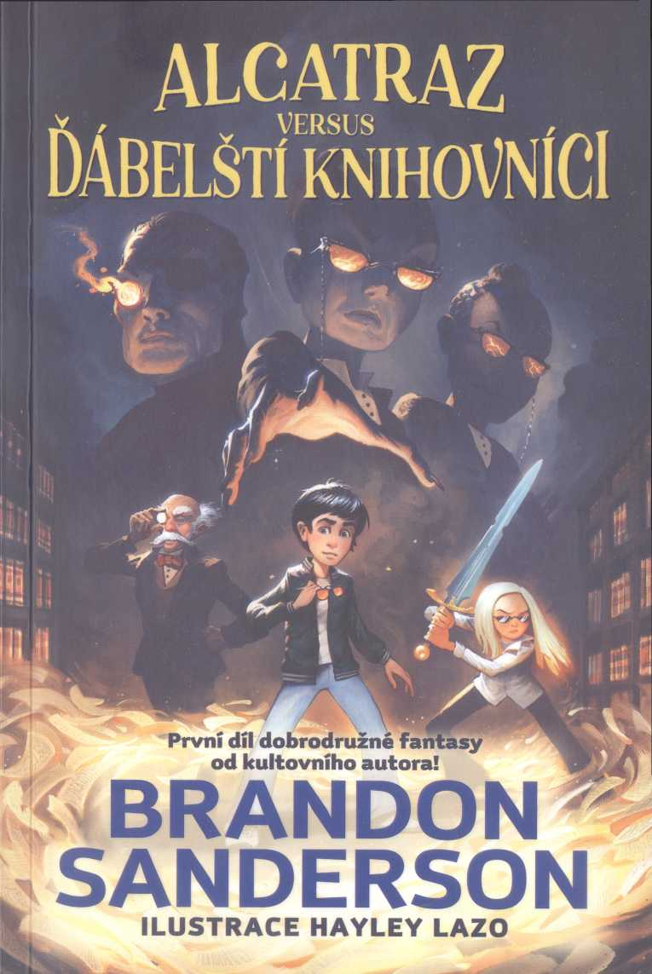
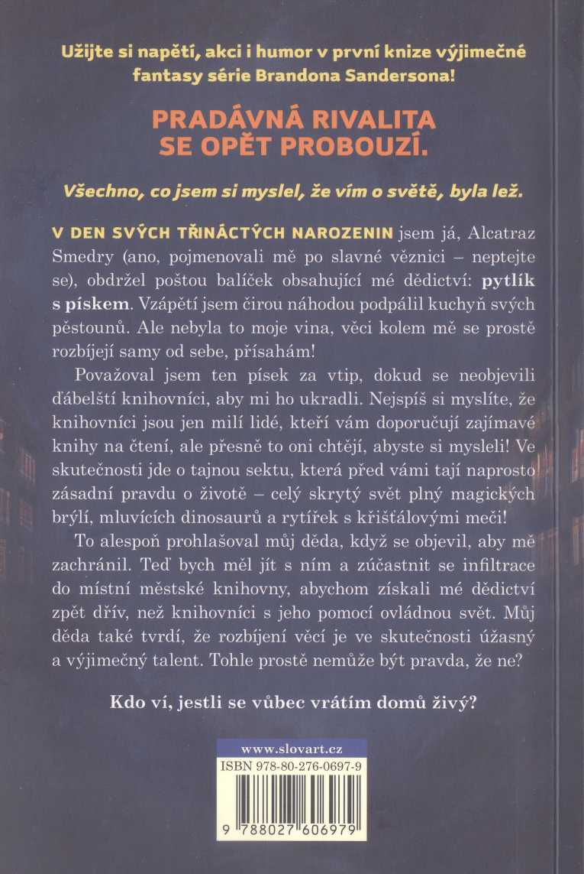

ALCATRAZ
VERSUS
ďábelští
knihovníci
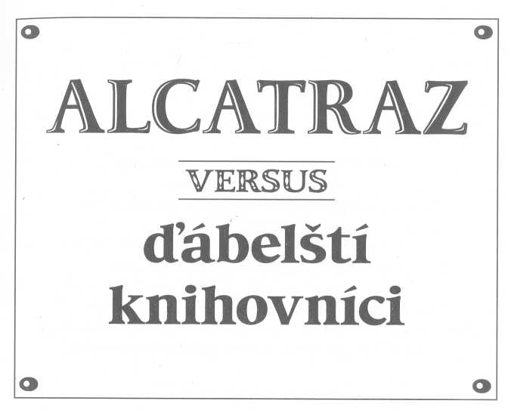

BRANDON SANDERSON
Ilustrace
HAYLEY LAZO
slovart
Copyright © 2007 Dragonsteel Entertainment, LLC
Text © 2007 Brandon Sanderson
Illustrations copyright © 2016 Dragonsteel Entertainment, LLC
Illustrations © 2016 Hayley Lazo
Translation © 2023 Ondřej Pauser
Czech edition © 2023 Nakladatelství Slovart, s. r. o.
Všechna práva vyhrazena. Žádná část této knihy nesmí být
reprodukována v knižní, elektronické ani jiné podobě, ukládána do databází
či rozmnožována bez předchozího písemného souhlasu vydavatele.
Alcatraz versus ďábelští knihovníci
Z anglického originálu Alcatraz versus the Evil Librarians
přeložil Ondřej Pauser
Redigoval Jiří Kettner
Korektury Adéla Lapáčková
Editorka Kateřina Eliášová
Vydalo Nakladatelství Slovart, s. r. o., v roce 2023
Sazba Alias Press, s. r. o., Bratislava
Tisk FINIDR, s. r. o., Český Těšín
Vydání první
ISBN 978-80-276-0697-9
10 98765432 1
www.slovart.cz
Pro mého otce Winna Sandersona, který mi kupoval knížky.
Předmluva autora
Nejsem dobrý člověk.
Ach, samozřejmě vím, co se o mně vypráví. Říkají mi Oculator dramatus, Hrdina, Zachránce Dvanácti království... To jsou ale jen povídačky. Některé jenom přehánějí, většinou však jde o vyložené lži. Pravda je mnohem méně zajímavá.
Když za mnou pan Bagworth poprvé přišel s návrhem, abych sepsal svůj životopis, zaváhal jsem. Brzy jsem si ale uvědomil, že by to byla perfektní příležitost veřejnosti vysvětlit, jak to vlastně všechno bylo.
Jak jsem pochopil, kniha vyjde zároveň ve Svobodných královstvích i Vnitřní Librárii. To je poněkud problém, protože budu muset příběh sepsat tak, aby mu porozuměli čtenáři z obou oblastí. Ti, kteří pocházejí ze Svobodných království, nejspíš nebudou znát věci, jako jsou bazuky, aktovky a zbraně. A naopak obyvatelé Lib- rárie - nebo Tišin, jak se také tato oblast nazývá - nebudou vědět, co to jsou okulátoři, Krystiny, anebo jaký byl ve skutečnosti dosah knihovnických konspirací.
Vám, kteří žijete ve Svobodných královstvích, proto navrhuji, abyste si vzali k ruce encyklopedii - k dispozici jich je celá řada -, v níž najdete vysvětlení neznámých termínů. Koneckonců tato kniha vyjde ve vaší zemi jakožto autobiografie a není jejím účelem poučovat vás o primitivních strojích a archaických zbraních používaných v Tišinách. Mým cílem je čistě jen sdělit vám pravdu o tom, kdo jsem, a dokázat, jak daleko mám do hrdiny, za něhož mě všichni považují.
V Tišinách — tedy na území kontrolovaném knihovníky, kam spadají Spojené státy, Kanada a Anglie - knihu zařazují do žánru fantasy. Nenechte se zmýlit! V žádném případě se nejedná o fikci, stejně jako se ve skutečnosti nejmenuju Brandon Sanderson. V obou případech jde o snahu skrýt knihu před knihovnickými agenty. Bohužel i přes tato opatření předpokládám, že knihovníci mé dílo objeví a zakážou ho. V takovém případě zahájí naši agenti Svobodných království tajnou protioperaci, proplíží se do knihoven a prodejen, kde výtisky tajně vrátí do polic. Považujte se za šťastlivce, jestliže na takovou tajnou kopii narazíte.
Je mi jasné, že vám, Tišinářům, budou některé události mého života připadat úžasné a záhadné. Budu se snažit vám vše co nejlépe vysvětlit, ale pamatujte prosím na to, že mým cílem není vás pobavit. Jediné, o co mi jde, je otevřít vám oči a ukázat pravdu.
Vím, že touto knihou si moc přátel nezískám ani v jednom z obou světů. Lidi nikdy zrovna nepotěší, když se dozvědí, že věřili lžím.
Přesto to musím udělat. Tohle je můj příběh - příběh sobeckého, zavrženíhodného hlupáka.
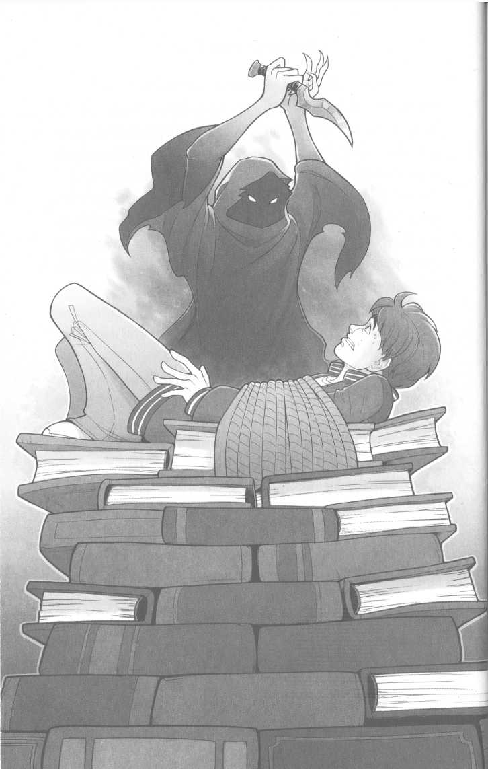
Kapitola


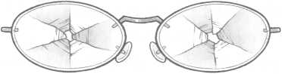

L
ežel jsem svázaný na oltáři z vyřazených encyklopedií a smiřoval se s tím, že mě kult ďábelských knihovníků co nevidět obětuje temným silám.
Jak si asi dovedete představit, taková situace může být poněkud znepokojivá. Ocitnout se v podobném nebezpečí vám s mozkem provede vážně zajímavé věci - říká se, že se všechno jakoby zpomalí a člověku se v hlavě promítne celý jeho život. Pokud jste něco takového nikdy nezažili, budete mi zkrátka muset věřit. Jestliže jste to ovšem zažili, pak jste nejspíš mrtví a tohle si stejně nepřečtete...
Já osobné jsem v okamžiku bezprostředně hrozící smrti myslel na své rodiče. Vzhledem k tomu, že jsem s nimi nevyrůstal, byla tato myšlenka opravdu podivná. Vlastně jsem o nich až do svých třináctých narozenin věděl jen jednu jedinou věc: že měli vážně zvrácený smysl pro humor.
Proč to říkám? No, protože mi moji rodiče dali jméno, které někteří zkracují na Al. V obvyklém případě by se jednalo
o zkratku pro Alberta, což je celkem fajn jméno. Sami jste už nejspíš jednoho nebo dva Alberty poznali a pravděpodobně jsou to dobří kluci. A když ne, pak za to určitě nemůže jejich jméno.
Nejmenuju se Albert.
Al by taky mohlo znamenat Alexander. Ani to by mi nijak nevadilo, tohle jméno v sobě nese jistou velikost a zní opravdu vznešeně.
Nejmenuju se Alexander.
Nejspíš byste dokázali vymyslet spoustu dalších jmen, která se podomácku zkracují na Al. Příjemné zní třeba Alfonso. Přijatelný by byl i Alan, stejně jako Alfréd - ačkoli ze mě by byl vážně špatný majordomus.
Ale nejmenuju se Alfonso, Alan nebo Alfréd. A není to ani Alej andro, Alton, Aldris či Alonzo.
Mé jméno zní Alcatraz. Alcatraz Smedry. Na vás, kteří pocházíte ze Svobodných království, to možná zapůsobí. To musí být báječné, říkáte si, ale já vyrůstal v Tišinách - ve Spojených státech. O okulátorech a jim podobných jsem tehdy ještě nevěděl. Ale věděl jsem, co je to vězení.
A proto mě napadlo, že moji rodiče museli mít podivný smysl pro humor. Proč by jinak své dítě pojmenovali po nejslavnější věznici v historii Států?
O svých třináctých narozeninách jsem pak získal další důkaz o kruté povaze mých rodičů. Ten den mi totiž poštou přišel balíček obsahující jediné dědictví, které mi zanechali.
Byl to pytlík s pískem.
Stál jsem ve dveřích, shlížel na balíček ve svých rukách a mračil se za odjíždějícím pošťákem. Balíček vypadal staře - provázek, kterým byl převázaný, se třepil a hnědý balicí papír byl zmačkaný a místy potrhaný. Uvnitř jsem našel krabici obsahující krátkou, jednoduchou zprávu.
Alcatrazi,
přejeme Ti všechno nejlepší ke třináctým narozeninám!
Tady je Tvoje slíbené dědictví
S láskou máma a táta
Pod lístkem se zprávou jsem objevil pytlík s pískem. Byl malý, asi o velikosti pěsti, a naplněný obyčejným světle hnědým pískem z pláže.
Nejdřív mě napadlo, že jde o vtip. A vy byste si na mém místě nejspíš mysleli to samé. Jedna věc mě však zarazila. Položil jsem krabici a uhladil zmačkaný balicí papír.
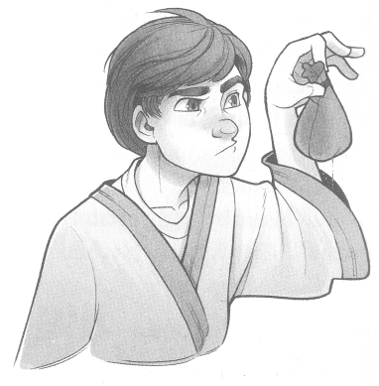
Jeden jeho okraj pokrývala divoká čmáranice - asi jako když se někdo snaží rozepsat zaschlé pero. Na svrchní straně pak byla napsaná adresa. Písmo vypadalo stejně staře jako papír, bylo vybledlé, částečně až nečitelné. Přesto přesně udávalo místo, kde jsem žil teprve posledních osm měsíců.
To není možné, pomyslel jsem si.
Potom jsem se vrátil do domu a zapálil kuchyň.
Už jsem vás varoval, že nejsem dobrý člověk. Ti, kteří mě znali v mládí, by jen těžko uvěřili, že zrovna já se jednou stanu známým hrdinou. Slovo hrdinství ke mně zkrátka nesedělo. Lidé mě také nikdy nepopisovali výrazy jako milý nebo přátelský. Hovořili o mně jako o chytrém, ačkoli mám podezření, že přesnější by bylo vychytralý. Také jsem o sobě slýchal, že jsem destruktivní, ale to mě zas tolik netrápilo (vlastně to ani neodpovídalo skutečnosti).
Kdepak, nic hezkého se o mně nevykládalo. Však taky dobří lidé nepodpalují kuchyně.
Ztracený v myšlenkách jsem s balíčkem v ruce zamířil do kuchyně mých pěstounů. Byla to moc hezká kuchyň, moderní, s bílými tapetami a spoustou lesklých pochromovaných přístrojů. Kdokoli do ní vstoupil, okamžitě pochopil, že osoba, jíž to tu patří, je na své kuchařské umění náležitě pyšná.
Položil jsem balíček na stůl a vydal se ke sporáku. Obyvatel Tišin by si pomyslel, že vypadám jako úplné normální americký kluk, oblečený ve volných džínách a tričku. Považovali mě za celkem hezké dítě - někteří dokonce tvrdili, že mám takový „nevinný obličej“. Nebyl jsem nijak zvlášť vysoký, měl jsem tmavě hnědé vlasy a nadání rozbíjet věci.
Velké nadání.
Když jsem byl malý, ostatní děti na mě pokřikovaly „nemehlo“. Vždycky jsem všechno rozbil - talíře, fotoaparáty,
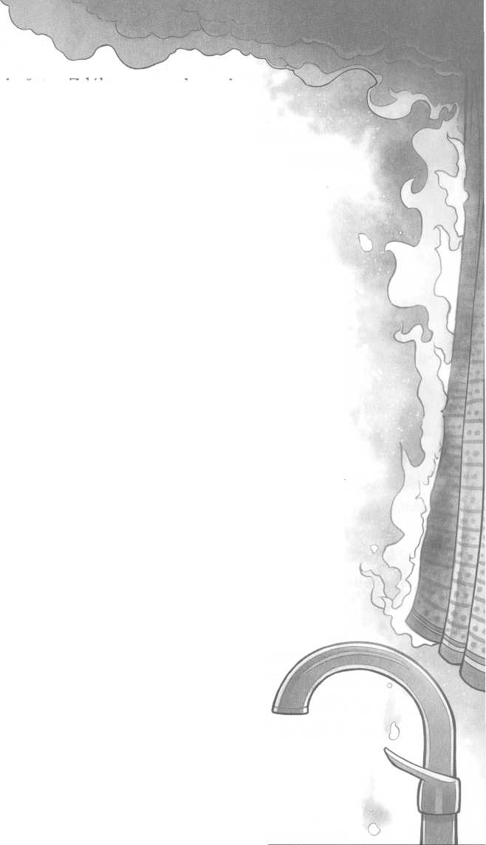
kuřata. Zdálo se nevyhnutelné, aby vše, co mi přišlo do ruky, skončilo roztříštěné na kusy, polámané nebo jinak dobité. Vím, že nejde o zrovna inspirativní talent. Navzdory tomu jsem se ale vždycky snažil vydat ze sebe to nejlepší.
Ten den to bylo stejné. Pořád ještě jsem myslel na ten podivný balíček a přitom plnil hrnec vodou. Potom jsem vyndal několik balení čínských nudlí. Položil jsem je na linku a zadíval se na sporák. Byl to úžasný plynový sporák pro profesionály, kteří vaří na skutečném plameni. Moje nevlastní máma Joan by se s elektrickým sporákem nespokojila.
Vědomí, jak snadno dokážu věci pokazit, bylo někdy vážně únavné. Jako by mě celý můj život pronásledovala nějaká kletba. Možná bych se neměl pokoušet připravit večeři... Možná bych se měl jednoduše zavřít ve svém pokoji. A pak co? Zůstat tam až do smrti? Radši nevycházet, protože jsem se bál, abych zase něco nerozbil? To by asi nešlo.
Natáhl jsem ruku a zapnul hořák. A v tu chvíli samozřejmě kolem hrnce vyskočily plameny -
mnohem výš, než by mělo být vůbec možné. Snažil jsem se je ztlumit, ale místo toho jsem samozřejmě ulomil regulační knoflík. Pokusil jsem se tedy aspoň popadnout hrnec a sundat ho ze sporáku. Ucho mi samozřejmě zůstalo v ruce. Chvilku jsem na ně hleděl a potom se podíval na plameny. Vesele se zatřepotaly a přeskočily na závěsy, které začaly lačně stravovat.
No, tak to bychom tedy měli, pomyslel jsem si a s povzdechem upustil ucho hrnce. Nechal jsem oheň ohněm - už jsem to říkal několikrát, ale musím to znovu připomenout: nejsem dobrý člověk -, sebral jsem balíček a odkráčel do svého pokoje.
Rozložil jsem balicí papír na psací stůl a prohlédl si známky, které na něm byly nalepené. Na jedné byla vyobrazena žena v leteckých brýlích a se starodávným letadlem v pozadí. Všechny známky se zdály být staré - minimálně tak staré jako já. Zapnul jsem počítač, abych si v databázi ověřil data jejich vydání, a zjistil jsem, že jsem měl pravdu. Všechny ty známky vytiskli před třinácti lety.
Někdo si dal spoustu práce, aby to vypadalo, že můj dárek zabalili, napsali na něj adresu a nalepili známky před více než celou dekádou. Což bylo směšné. Jak by tehdy mohl odesilatel vědět, kde budu bydlet? Během uplynulých třinácti let jsem vystřídal tucty pěstounů. Kromě toho jsem z vlastní zkušenosti věděl, že počet známek nutný k odeslání balíčku se bez varování mění a zvyšuje (jsem si jistý, že úředníci na poště jsou v tomhle ohledu záměrně
sadističtí). Nebylo možné, aby někdo před třinácti lety věděl, kolik bude stát poslání balíčku v současné době.
Zavrtěl jsem hlavou a vyhodil do koše písmenko M ulomené z klávesnice mého počítače. Už jsem se přestal snažit přilepit ho zpátky, stejně jako mnoho dalších - stejně vždycky znovu upadla. Ve skříni v předsíni jsem našel hasicí přístroj a vrátil se do kuchyně, kterou už zaplnila oblaka kouře. Krabici a hasicí přístroj jsem položil na stůl, vzal jsem koště, zadržel dech a poklidně smetl doutnající zbytky závěsů do dřezu. Pustil jsem na ně vodu, uhasil hořící tapety a skříňky a potom konečně i sporák.
Protipožární alarm se nespustil, a jestli se ptáte proč, pak z toho důvodu, že jsem ho rozbil už dřív. Stačilo mi na něj na vteřinu položit dlaň a ta věcička se jednoduše rozpadla.
Okno jsem neotevřel, ale napadlo mě, že by bylo dobré najít kombinačky a zavřít ventil plynu u sporáku. Pak jsem se zadíval na závěsy: zmuchlané černé kusy ohořelé látky ve dřezu.
Super, pomyslel jsem si naštvaně. Po tomhle už se mnou Joan a Roy nebudou chtít mít nic společného.
Možná si myslíte, že bych se měl spíš cítit provinile. Jenže co jsem měl dělat? Jak už jsem řekl - nemohl jsem se jenom schovávat ve svém pokoji. Měl jsem se vyhýbat životu jen proto, že se ten můj trochu lišil od životů ostatních lidí? Ne. Musel jsem se naučit se svým prokletím žít. Stejně jako to musí zvládnout i ostatní, jak jsem předpokládal.
Zaslechl jsem, jak na příjezdové cestě zastavilo auto. Kuchyň byla pořád plná kouře, proto jsem nakonec otevřel okno a pomocí ručníku začal dým rozhánět. O chvilku později vběhla do kuchyně moje nevlastní máma Joan. Zděšeně se zastavila a hleděla na tu zkázu.
Pustil jsem ručník a beze slova jsem odešel do svého pokoje.
* * *
„Ten kluk je katastrofa!“
Joanin hlas ke mně stoupal otevřeným oknem. Moji pěstouni byli v pracovně v přízemí, což byla jejich oblíbená místnost pro „tiché“ rozhovory týkající se mé maličkosti. Naštěstí první věc, kterou jsem v tomhle domě rozbil, byla závlačka v okně studovny, takže okno nyní zůstávalo permanentně nedovřené a já je tak mohl snadno poslouchat.
„No tak, Joan,“ ozval se uklidňující hlas. Patřil Royovi, mému nevlastnímu otci.
„Už to nezvládnu!“ prskala Joan. „Zničí všechno, čeho se dotkne!“
A zase to slovo. Zničit. Cítil jsem, jak se mi vzteky ježí vlasy. Já věci neničím, běželo mi hlavou. Já je rozbíjím. Pořád existují, když s nimi skončím, jenom už nefungují.
„Myslel to dobře,“ řekl Roy. „Má dobré srdce.“
„Nejdřív pračka,“ vypočítávala Joan. „Potom sekačka na trávu. Pak koupelna v patře. Teď kuchyň. To všechno ani ne za rok!“
„Měl to v životě těžké,“ ozval se zase Roy. „Jen se snaží... Jak by ses cítila ty, kdyby tě strkali z jedné rodiny do druhé a nikde bys neměla pořádný domov?“
„A divíš se snad těm lidem, že se ho zbavili?“ odpověděla Joan. „Já -“
Přerušilo ji zaklepání na vchodové dveře. V pracovně nastalo na okamžik ticho. Představoval jsem si, co se tam právě mezi mými pěstouny odehrává. Joan se nejspíš na Roye právě dívala tím pohledem. Ten pohled byl obvykle specialitou jejího manžela a znamenal, že bych se měl klidit. Roy byl také z těch dvou ten mírnější. Slyšel jsem jeho kroky, když šel otevřít dveře.
„Pojďte dál,“ vybídl návštěvu Roy. Nyní byl v předsíni, a já ho proto slyšel tlumeněji. Zůstal jsem ležet na posteli. Bylo pořád brzy - slunce ještě ani nezačalo zapadat.
„Paní Sheldonová,“ oslovil dole u vstupu nový hlas Joan. „Přišla jsem tak brzy, jak to jen šlo, poté co jsem se o tom incidentu dozvěděla.“
Byl to ženský hlas a já ho znal. Zněl věcně, odměřeně a víc než trochu povýšeně. Možná to mělo něco společného s tím, že slečna Fletcherová nebyla vdaná.
„Slečno Fletcherová,“ začala Joan váhavě. Když nastal čas, všichni obvykle jako by znejistěli. „Já jsem... je mi líto -“
„Ne,“ zarazila ji slečna Fletcherová. „Je úžasné, že jste vydrželi tak dlouho. Zítra sem někoho pošlu, aby toho chlapce vyzvedl.“
Tiše jsem si povzdechl a zavřel oči. Joan s Royem vážně vydrželi dlouho - rozhodně mnohem déle než většina předchozích pěstounů. Osm měsíců byl skvělý úspěch, jestliže měli na starosti mě. Cítil jsem, jak se mi lehce sevřel žaludek.
„Kde je teď?“ zeptala se slečna Fletcherová.
„Nahoře ve svém pokoji.“
Bez hnutí jsem čekal. Slečna Fletcherová zaklepala, ale nepočkala na moji odpověď a otevřela dveře dokořán.
„Slečno Fletcherová,“ řekl jsem. „Moc vám to sluší.“
Nebyla to tak docela pravda. Slečna Fletcherová - která měla můj případ na starosti - by byla hezká, kdyby si nevybrala tak strašně ošklivé brýle s kostěnými obroučkami. Blond vlasy nosila v uzlu, který byl jen o něco méně stažený než její pevně semknuté rty, podtrhující její věčně nespokojený výraz. Měla na sobě jednoduchou bílou blůzu a černou sukni, jež jí sahala až do poloviny lýtek. Bylo to to nejodvážnější oblečení, v jakém jsem ji kdy viděl - a měla dokonce vínově červené boty.
„Kuchyň, Alcatrazi?“ zeptala se. „Proč zrovna kuchyň?“
„Byla to nehoda,“ zamumlal jsem. „Chtěl jsem pro své pěstouny udělat něco hezkého.“
„Takže ses rozhodl potěšit Joan Sheldonovou - která patří mezi nejlepší a nej renomovanější šéfkuchaře ve městě - tím, že jí podpálíš kuchyň?“
Pokrčil jsem rameny. „Jen jsem chtěl uvařit večeři. Myslel jsem si, že čínské nudle snad zvládnu i já.“
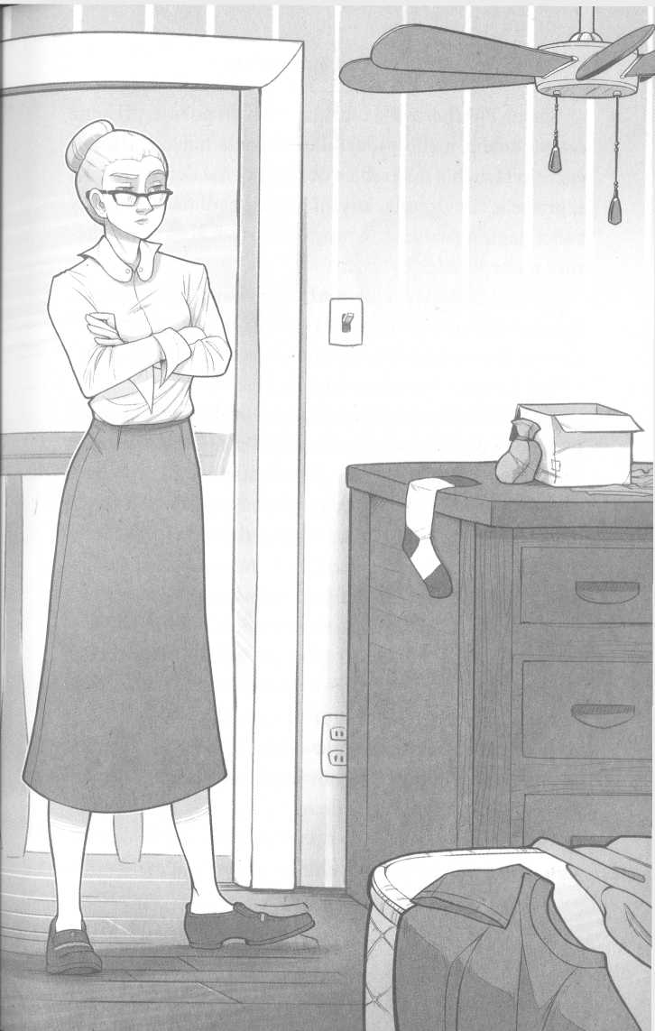
Slečna Fletcherová si odfrkla. Vešla do pokoje, přičemž cestou kolem mého prádelníku zavrtěla hlavou. Ukazováčkem šťouchla do krabice obsahující mé dědictví a cosi si pro sebe tiše ucedila, když jí pohled padl na zmuchlaný balicí papír a roztřepený provázek; názor slečny Fletcherově na nepořádek byl jasný.
Obrátila se zpátky ke mně. „Docházejí nám rodiny, Smedry. Páry, které zbyly, už většinou slyšely, co se o tobě povídá. Brzy nebude místo, kam bychom tě mohli poslat.“
Dál jsem jen bez hlesu ležel na posteli.
Slečna Fletcherová si povzdechla, založila si paže na prsou a jen poklepávala prsty. „Je ti jasné, že jsi úplně k ničemu.“
A je to tady, pomyslel jsem si znechuceně. Tohle byla moje vůbec nejméně oblíbená část procesu. Zíral jsem do stropu.
„Nemáš otce ani matku,“ vykládala slečna Fletcherová, „jen parazituješ na systému. Dostal jsi druhou šanci - a pak i třetí a nakonec dvacátou sedmou. A jak ses za tuto štědrost odvděčil? Nezájmem, neúctou a ničením!“
„Já věci neničím,“ řekl jsem klidně. „Já je rozbíjím. V tom je rozdíl.“
Slečna Fletcherová pohrdlivě nakrčila nos. Otočila se na podpatku a odešla, dveře se za ní zabouchly. Slyšel jsem, jak se dole loučí se Sheldonovými a slibuje jim, že se pro mě zítra ráno zastaví její asistent.
Sakra, pomyslel jsem si s povzdechem, Roy a Joan byli fajn. Byli by z nich skvělí rodiče.
Kapitola


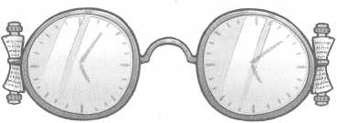

P
ravděpodobně vám hlavou vrtá začátek předchozí kapitoly. No, těžko by to mohlo být jinak vzhledem k odkazu na zlotřilé knihovníky, oltáře z encyklopedií a k hrůzyplnému pocitu, jenž měl za úkol vyvolat: „Ach, ne! Chystají se obětovat Alcatraze!“
Než se k tomu dostaneme, dovolte prosím, abych vám o sobě něco objasnil. V životě jsem byl lecčíms. Studentem. Špionem. Obětí. Kytkou v květináči. V tuto chvíli však hraju roli naprosto odlišnou, než byly všechny předchozí - stal jsem se něčím mnohem děsivějším.
Spisovatelem.
Jak jste si tedy všimli, vložil jsem na začátek svého příběhu rychlou, chytlavou scénu plnou napětí a nebezpečí - a pak se bez skrupulí přesunul k nudnému líčení svého dětství. To proto, že jsem vám chtěl předložit další důkaz svého tvrzení, že nejsem dobrý člověk.
Copak by skutečně dobrý člověk začal své vyprávění takovým vzrušujícím okamžikem a pak vás nechal téměř celou knihu čekat, jak to skončí? Napsal by snad opravdu dobrý člověk knihu, v níž by vám, neznalým Tišiná- řům, odhalil pravou podstatu světa a uvrhl tak vaše životy v chaos? Snažil by se snad nějaký dobrý člověk svým dílem prokázat, že Alcatraz Smedry, největší hrdina Svobodných království, byl úplně obyčejný teenager?
Jistěže ne.
Příštího rána jsem se vzbudil se špatnou náladou, podrážděný navíc ještě i hlasitým bušením, jež se ozývalo od hlavního vchodu. Vyhrabal jsem se z postele a oblékl si župan. Budík ukazoval deset hodin dopoledne, přesto jsem se cítil unavený. Včera jsem zůstal dlouho vzhůru, pohroužený v myšlenkách. Joan s Royem se se mnou chtěli rozloučit, ale neotevřel jsem jim. Lépe, když se takovým srdceryvným scénám vyhneme.
Ne, vážně mě netěšilo vstávat v deset dopoledne - anebo, když už jsme u toho, kdykoli dopoledne. Zívl jsem a vydal se dolů ke dveřím, připravený na setkání s asistentem slečny Fletcherově, který mě měl vyzvednout. „Z-,“ začal jsem. (A ne, nechtěl jsem říct „Zatraceně!“ nebo tak něco, ale než jsem mohl slovo dokončit, přerušilo mě bouřlivé zahlaholení.)
„Alcatrazi, chlapče můj!“ vykřikl muž stojící přede dveřmi. „Všechno nejlepší k narozeninám!“
"- dravím,“ dořekl jsem.
„Snaž se nekoktat,“ napomenul mě a hrnul se do domu. Byl to starší pán v černém obleku a ve velmi podivných brýlích s červeně zabarvenými skly. Až na úzký pruh bílých vlasů trčících všemi směry, jenž mu lemoval hlavu, byl plešatý, zato měl hustý, rozježený knírek. Otočil se ke mně s širokým úsměvem ve vrásčité tváři, oči se mu rozrušeně zaleskly.
„No, chlapče,“ spustil zvesela, „tak jaké to je, když je ti teď třináct?“
„Stejné jako včera,“ odpověděl jsem s dalším zívnutím, „kdy jsem měl narozeniny. Slečna Fletcherová vám nejspíš řekla špatné datum. Ještě nemám zabaleno - budete muset počkat.“ Unaveně jsem se vydal ke schodům.
„Počkej,“ zarazil mě muž, „ty jsi už měl narozeniny... včera?“
Přikývl jsem. Toho starého pána jsem ještě nikdy neviděl, ale slečna Fletcherová nejspíš měla asistentů víc. Nemohl jsem je znát všechny.
„U rusých rousnic!“ zvolal stařec. „Jdu pozdě!“
„Nejdete,“ zavrtěl jsem hlavou a začal stoupat po schodech. „Naopak, jste tu brzo. Jak už jsem řekl, budete muset chvíli počkat.“
Starý muž se pustil za mnou do schodů.
Zamračeně jsem se otočil. „Můžete počkat dole.“
„V žádném případě, chlapče!“ okřikl mě. „Nemůžu čekat. Každou chvíli ti přinese pošťák balíček a -“
„Tak moment. Vy o tom balíčku víte?“
„Samozřejmě, že o něm vím. Ach, neříkej mi, že už přišel?“
Přikývl jsem.
„Pro prskavý prádelník!“ zvolal stařec rozčileně. „Kde, kluku? Kde je?“
Nakrčil jsem čelo. „Poslala ho slečna Fletcherová?“
„Slečna Fletcherová? O té jsem v životě neslyšel. Ne, ta krabice je od tvých rodičů.“
Nikdy o ní neslyšel? uvažoval jsem a přitom jsem si uvědomil, že jsem si neověřil mužovu totožnost. Super. Takže jsem do domu pustil nějakého blázna.
„Ach, k čertu!“ zaklel muž a z kapsy obleku vytáhl brýle se žlutavými skly. Rychle je vyměnil za ty červené, co měl na nose, a rozhlédl se.
„Tam to je!“ vykřikl, prosmýkl se kolem mě a vyběhl po schodech.
„Hej!“ zavolal jsem na něj, ale to ho nezastavilo. Tiše jsem si pro sebe nadával a následoval starce do patra. Ten chlápek byl na svůj věk překvapivě rychlý: než jsem se stačil rozkoukat, byl u dveří mého pokoje.
„To je tvůj pokoj, chlapče?“ obrátil se na mě. „Vede tam spousta stop. Co se stalo s klikou?“
„Upadla. Hned tu první noc, co jsem tu strávil.“
„Zvláštní,“ zamumlal a strčil do dveří. „Kde je ta krabice?“
„Podívejte,“ začal jsem a přešlápl na prahu pokoje.
„Musíte odejít. Pokud to neuděláte, zavolám policii.“
„Policii? Proč bys to dělal?“
„Protože jste v mém domě,“ odpověděl jsem. „No dobře, už vlastně není můj, ale stejně...“
„To tys mě pustil dovnitř,“ podotkl muž.
Nadechl jsem se. „No, a teď vám říkám, abyste odešel.“ „Ale proč? Copak mě nepoznáváš, chlapče?“ Obočí mi vyjelo nahoru.
„Jsem tvůj dědeček, kluku! Děda Smedry! Leavenworth Smedry, oculator dramatus. Neříkej mi, že si na mě nepamatuješ - vždyť jsem byl u toho, když ses narodil!“
Zamrkal jsem. Pak jsem se zamračil. A potom pochybovačně naklonil hlavu. „Byl jste u toho... ?“
„Jistě, jistě,“ přikyvoval stařík. „Před třinácti lety! Pravda, od té doby jsme se neviděli.“
„A to bych si vás měl pamatovat?“
„Určitě! Máme skvělou paměť, my Smedryové. A teď k té krabici...“
Dědeček? Ten muž očividně nehorázně lhal. Neměl jsem ani rodiče. Proč bych tedy měl mít dědu?
Když jsem o tom později přemýšlel, došlo mi, jak hloupě jsem v ten okamžik uvažoval. Každý máme přece dědečka - vlastně dva. To, že jste je nikdy neviděli, neznamená, že neexistují. V tomto směru jsou dědečkové něco jako klokani.
Tak či tak jsem ovšem zcela určitě měl na toho postaršího narušitele zavolat policii. Byl to koneckonců hlavní zdroj veškerých mých problémů. Naneštěstí jsem to neudělal. Místo toho jsem sledoval, jak si sundal žluté brýle a vzal si místo nich opět ty červené. Potom si konečně všiml krabice na šatníku. Zmuchlaný hnědý papír pořád ležel vedle ní. Starý muž k ní dychtivě vykročil.
Napadlo mě, jestli balíček náhodou neposlal on.
Sáhl do krabice a se zvláštní zbožnou úctou z ní vyndal lístek s věnováním. Přečetl si ho a rty se mu roztáhly do něžného úsměvu. Pak se podíval na mě.
„Kde je?“ zeptal se děda Smedry - nebo kdo to vlastně byl.
„Kde je co?“
„Přece dědictví, kluku!“
„V krabici,“ odpověděl jsem a ukázal na balíček.
„Tam není nic kromě toho papíru.“
„Cože?“ Přišel jsem blíž a nakoukl do krabice. Opravdu byla prázdná. Pytlík s pískem zmizel.
„Co jste s ním udělal?“ zeptal jsem se.
„S čím?“
„S tím pytlíkem plným písku,“ odpověděl jsem.
Stařík vydechl úlevou. „Takže opravdu přišel?“ zašeptal s vykulenýma očima. „Skutečně v téhle krabici byl pytlík s pískem?“
Pomalu jsem přikývl.
„Jakou barvu měl ten písek?“
„Ehm... pískovou?“
„U granátové grenadiny!“ vykřikl. „Přišel jsem pozdě. Museli se sem dostat přede mnou. Honem, chlapče. Kdo byl ve tvém pokoji od chvíle, co jsi dostal ten balíček?“
„Nikdo,“ pokrčil jsem rameny. Asi si dovedete představit, že v tuhle chvíli jsem už byl poněkud naštvaný. A čím dál tím víc zmatený. A navíc hladový a stále unavený.
A taky trochu rozbolavělý od poslední hodiny tělocviku, když už jsme u toho - ale to asi není úplně podstatné.
„Nikdo?“ zopakoval stařík. „Skutečně nikdo další do téhle místnosti nevstoupil?“
„Nikdo!“ odsekl jsem. „Ani noha.“ Až na... Ztuhl jsem. „Až na slečnu Fletcherovou.“
„Kdo je ta slečna Fletcherová, o které pořád mluvíš?“
Ušklíbl jsem se. „Má mě na starosti.“
„Jak vypadá?“
„Má brýle,“ řekl jsem, „a snobský výraz. A vlasy nosí v drdolu.“
„Ty brýle,“ začal pomalu děda Smedry, „mají... obroučky z rohoviny?“
„Většinou.“
„U hladových harpyjí,“ vykřikl. „Knihovník! Mrskni sebou, kluku, musíme jít! Obleč se, já zatím dojdu tvým pěstounům ukrást nějaké jídlo.“
„Počkejte!“ zavolal jsem za ním, ale to už vybíhal na chodbu, poháněný zvláštní naléhavostí.
Zůstal jsem ohromeně stát.
Slečna Fletcherová? běželo mi hlavou. Ta že by vzala moje dědictví? To je pitomost. Proč by měla chtít nějaký hloupý pytlík s pískem? Zavrtěl jsem hlavou, nevěděl jsem, co si o tom všem mám myslet. Nakonec jsem se vydal k šatníku. Obléknout se mi v danou chvíli přišlo jako dobrý nápad. Natáhl jsem si džíny, tričko a pak i svoji oblíbenou zelenou bundu. Právě jsem si ji zapínal, když do pokoje
vběhl děda Smedry se dvěma Royovými aktovkami v rukou. Všiml jsem si, že z jedné vykukuje list salátu, zatímco z druhé jako by prosakoval kečup.
„Na!“ řekl děda Smedry a podal mi aktovku se salátem. „Zabalil jsem nám oběd. Vážně nedokážu odhadnout, kdy budeme mít čas se najíst!“
Zvedl jsem aktovku a poukázal na vykukující list. „Zabalil jste oběd do aktovek?“
„Tak nás nebudou podezírat. Musíme zapadnout! A teď jdeme. Knihovníci už na tom písku můžou pracovat.“
„Jak?“ vyhrkl jsem.
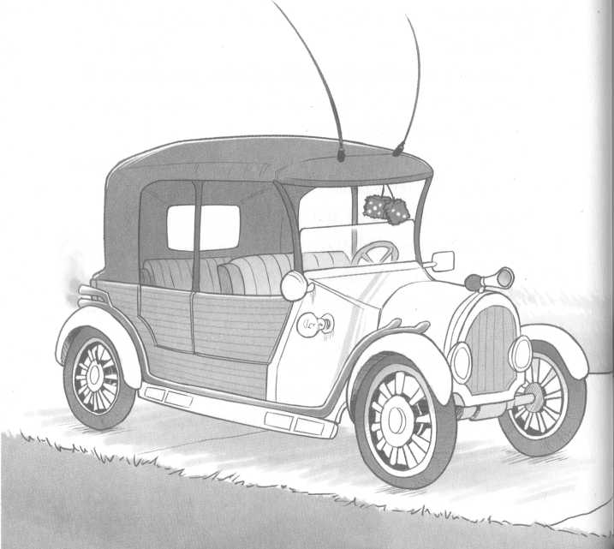
„Tak!“ vykřikl. „Chlapče, s tím pískem by mohli snadno zničit Království, rozvrátit kultury, ovládnout svět! Musíme ho dostat zpátky. Bude třeba udeřit rychle a pravděpodobně s nasazením našich životů. Ale tak už to my Smedryové děláme!“
Spustil jsem ruku s aktovkou. „Když to říkáte.“
„Myslím, že je načase, abys mi přestal vykat...,“ řekl rozhodně, „a teď, než odejdeme, potřebuju vědět, jaké máme možnosti. K čemu máš talent, chlapče?“
Vytřeštil jsem oči. „Talent?“
„Ano, talent,“ zopakoval trochu netrpělivě, „každý Smedry má nějaké zvláštní nadání. Jaké je to tvoje?“
„Ech... hra na hoboj?“
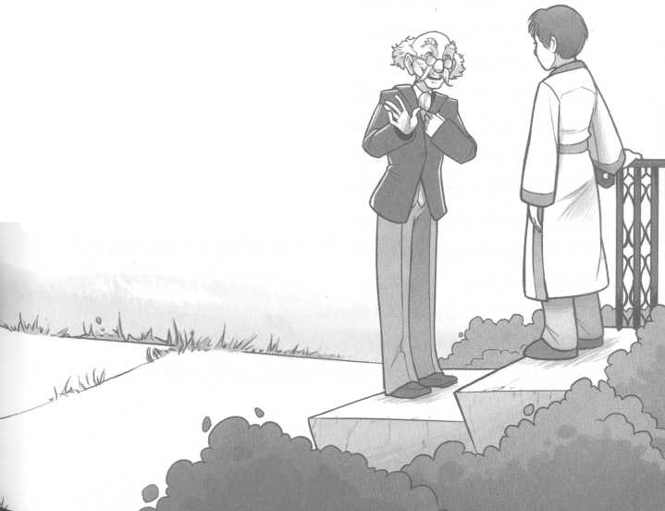
„Teď není čas na vtipy, chlapče!“ rozohnil se. „Tohle je vážná věc! Jestli nedostaneme ten písek zpátky... “
„No dobře,“ povzdechl jsem si. „Jsem docela dobrý v rozbíjení věcí.“
Neměl bych si s tím starým pánem zahrávat, pomyslel jsem si provinile. Možná je blázen, to ale není důvod k tomu, abych si z něj dělal legraci.
„Rozbíjíš věci?“ pravil užasle. „Takže je to pravda. Takový talent se neobjevil už celá staletí...“
„Podívejte... podívej,“ řekl jsem a zvedl ruce. „Jen jsem si dělal legraci. Nemyslel jsem tím -“
„Věděl jsem to!“ Oči mu zasvítily nadšením. „Ano, ano, to podstatně zvyšuje naše šance! Pojď, teď už vážně musíme vyrazit.“ Otočil se a opět chvatně vyšel z pokoje a s aktovkou v ruce se rozběhl po schodech do přízemí.
„Počkej!“ vykřikl jsem a snažil se dědu Smedryho dohonit. U hlavního vchodu jsem se však zarazil.
U chodníku parkovalo auto. Staré auto. Vím, že si při přečtení těchto slov vybavíte nějakou zrezivělou plechovku, která sotva půjde nastartovat. Prostě auto, které je staré asi tak, jako jsou staré magnetofonové pásky.
Jenže tohle auto takové nebylo. Nebylo staré jako magnetofonové pásky - a nebylo staré ani jako desky. Ne, tohle auto bylo staré jako Beethoven. Anebo tak alespoň vypadalo. Mně - a pravděpodobně většině lidí, kteří pocházeli z Tišin - připadalo jako starodávný veterán. Něco jako Ford Model T.
Ale to byla jen moje domněnka.
Jde o to, že první dojem, který si člověk o něčem - nebo o někom - udělá, často není přesný. Anebo alespoň dosta
tečný. Vezměte si například mladého Alcatraze Smedryho. Pokud jste můj příběh dočetli až do tohoto bodu, pravděpodobně jste si už na mě vytvořili názor. Možná ke mně - navzdory mé nejupřímnější snaze - cítíte i jisté sympatie. Koneckonců, ze sirotků se obvykle stávají sympatičtí hrdinové.
Třeba si myslíte, že jsem si zvykl používat sarkasmus, abych zakryl svou nejistotu. Možná jste došli k závěru, že nejsem vlastně tak špatný, ale jenom velice zmatený. A třeba jste se také rozhodli věřit, že svou lhostejnost jen předstírám a věci rozbíjím opravdu nerad.
Pokud to tak skutečně je, pak jste člověk se skutečně špatným odhadem. Zdvořile vás žádám, abyste se zdrželi vyvozování závěrů, o nichž jsem vám už dopředu řekl, že byste se jim měli vyhnout. Je to velmi nemilý zvyk, který většinu autorů dovede celkem dost naštvat.
Nebyl jsem takový, jakého si mě představujete. Byl jsem prostě jen špatný kluk, kterému bylo úplné jedno, že podpálil kuchyň. A tenhle špatný kluk teď stál ve dveřích domu Joan a Roye a díval se na dědu Smedryho, který jej nedočkavým máváním pobízel, aby ho následoval.
Teď bych snad mohl připustit, že jsem pocítil určitou touhu. Jistou... naději, dalo by se říct. Ten balíček, který se tvářil, jako že ho poslali moji rodiče, mi připomněl dávné dny - než jsem si uvědomil, jak pošetilé ty představy byly -, kdy jsem si přál poznat svoji skutečnou rodinu. Dny, kdy jsem prahl po tom, abych našel někoho, kdo by mě musel mít rád, prostě proto, že byl můj příbuzný.
Naštěstí jsem z podobných pocitů záhy vyrostl. Stejně rychle pominul i současný okamžik slabosti a já zavřel dveře a zamkl je tomu staříkovi před nosem. Potom jsem se otočil a vyrazil do kuchyně, abych si našel něco k snídani.
A tehdy na mě někdo namířil zbraň.
Kapitola


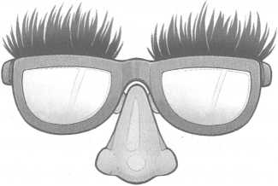

R
ád bych teď využil příležitosti a zdůraznil něco důležitého. Jestliže se u vašich dveří objeví podivný starý muž, očividně pochybného duševního zdraví - který navíc tvrdí, že je váš dědeček, a přemlouvá vás, abyste se k němu připojili na jakési mystické misi -, měli byste ho nekompromisně odmítnout.
A taky si od něj neberte žádné sladkosti.
Bohužel, jak brzy zjistíte, mě okolnosti donutily tohle zásadní pravidlo porušit. Prosím, nemějte mi to za zlé. Stalo se tak pod nátlakem. Vážně nejsem zvyklý, aby se na mě střílelo.
Unaveně jsem došel do kuchyně - ještě pořád byla cítit kouřem - a doufal, že se stařík nerozhodne bušit na dveře. Opravdu jsem na něj nechtěl volat policii - nejenže bych u toho nejspíš rozbil telefon (s telefonními přístroji vycházím obzvlášť mizerně), ale taky bych nerad přihlížel, jak toho starého blázna odvážejí v policejním autě. To by bylo -
„Alcatraz Smedry?“ ozval se náhle jakýsi hlas.
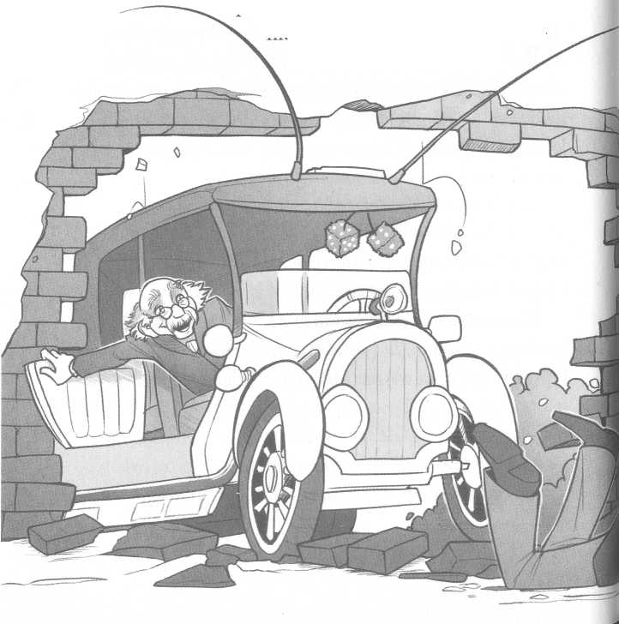
Leknutím jsem nadskočil a s krabicí kukuřičných lupínků v ruce se otočil od napůl spálené kuchyňské linky. Ve dveřích stál neznámý muž, na sobě měl obyčejné kalhoty a košili. Zamračil jsem se, když jsem si všiml symbolu na kapsičce jeho košile a na kufříku. Podle něj mi došlo, že tohle je člověk, kterého poslala slečna Fletcherová, aby mě vyzvedl. Uvědomil jsem si, že jsem zřejmě nechal otevřené přední dveře domu, když jsem běžel za starým mužem po schodech nahoru a do svého pokoje. A zatímco jsem se pak s ním nahoře bavil, přišel mě sem hledat tenhle člověk, sociální pracovník.
„Dobrý den,“ řekl jsem a postavil krabici. „Budu hotový během chvilky - jen mě nechte, abych se nasnídal.“
„Takže jsi to ty?“ zeptal se muž a posunul si po nose brýle s kostěnými obroučkami. „Smedryho syn?“
Přikývl jsem.
„Dobře,“ řekl, otevřel kufřík, vyndal z něj pistoli a namířil na mě. Na hlavni měla nasazený tlumič. V šoku jsem ztuhl. (A nesnažte se mi tvrdit, že vy byste se zmohli na něco jiného, pokud by na vás znenadání vytáhl zbraň vládní úředník.)
Naštěstí jsem se rychle vzpamatoval. „Počkejte!“ vykřikl jsem a zvedl ruce. „Co to děláte?“
„Díky za písek, kluku,“ zabručel muž a pohnul ukazováčkem, aby zmáčkl spoušť...
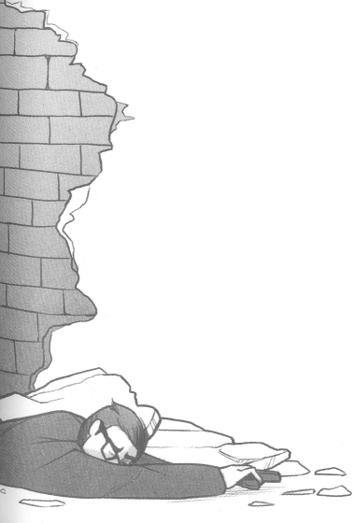
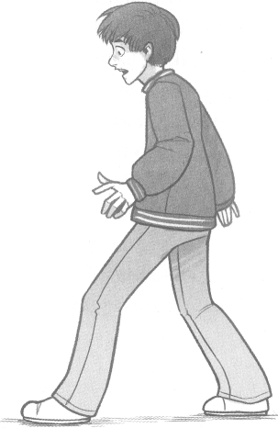
V ten okamžik něco s ohromným rachotem prorazilo zeď domu - něco, co vypadalo jako chladič prastarého fordu. S vyjeknutím jsem uskočil, muž v tom zmatku zakopl a spadl na zem. Za volantem auta seděl se spokojeným výrazem stařík, který si říkal děda Smedry.
Na střechu vozu spadl kus začouzeného stropu, rozlomil se a do vzduchu se vznesl oblak bílého prachu. Starý pán vystrčil hlavu z okýnka.
„Mladíku,“ řekl, „asi ti nemusím připomínat, že právě
teď máš jen dvě možnosti, že? Buď nastoupíš do auta, anebo tu zůstaneš s tím chlápkem s pistolí.“
Stál jsem jako opařený.
„Opravdu by ses měl rozhodnout rychle,“ nabádal mě děda Smedry. Vykláněl se z okýnka a promlouval ke mně tlumeným hlasem, jako kdyby mi sděloval nějaké velké tajemství.
Tady bych se rád na chvilku zastavil a poukázal na to, že mi děda Smedry lhal. V daný okamžik jsem neměl na výběr pouze ze dvou možností - bylo jich mnohem víc. Pravda, mohl jsem se rozhodnout, že zůstanu s tím mužem se zbraní a nechám se zastřelit. Taky jsem si mohl vybrat, že nastoupím do auta. Anebo jsem mohl udělat něco dočista jiného. Například vyběhnout z domu, plácat rukama a předstírat, že jsem tučňák. Logická volba vzhledem k situaci by byla zavolat na oba ty maniaky policii.
Naneštěstí jsem tehdy po tučňácích nebo policii ani nevzdechl a namísto toho podle rady dědy Smedryho přelezl trosky kuchyně a nasedl do auta.
Jak už jsem řekl na začátku kapitoly, neměl jsem to dělat. Brzy jsem měl zjistit, jaká nebezpečí s sebou nese rozhodnutí následovat staříky při plnění podivných poslání. Nechci to nějak víc rozebírat, jen bych podotkl, že právě v ten okamžik se můj osud zvrtl směrem k oltářům, obětování a ďábelským knihovníkům.
A možná i k několika žralokům.
Auto vycouvalo z domu a na trávníku po něm zbyly vyjeté koleje. Seděl jsem na předním sedadle pro spolu
jezdce a pořád ještě omráčeně hleděl na zdemolovaný dům Sheldonových. Z vnější stěny odpadl kus omítky rovnou do Royových tulipánů - myslím, že kdysi za ně získal nějakou cenu. Takovou škodu jsem v žádném ze svých přechodných domovů dosud nezpůsobil. Tentokrát to sice nebyla přímo moje vina, ale... no, nic to neměnilo na faktu, že Joanina kuchyň teď už nebyla jen spálená, ale navíc v ní ještě zela obrovská díra.
Zabočili jsme na ulici a auto se rozjelo mírnou rychlostí vpřed. Asistent slečny Fletcherově nás nepronásledoval, přesto jsem se neklidně ohlížel, dokud nám dům nezmizel z dohledu.
Někdo se mě právě pokusil zabít, běželo mi hlavou a při té představě se mi dělalo mdlo. Možná vám to přijde těžko uvěřitelné - vzhledem k množství věcí, které jsem za svůj život rozbil -, ale tohle bylo poprvé, kdy na mě někdo mířil zbraní. Byl to opravdu znepokojivý pocit. Trochu mi to připomínalo stav, kdy na vás leze chřipka. Možná by se v tom dala najít nějaká souvislost.
„To bylo vzrušující!“ pravil děda Smedry.
Zíral jsem z okna. Venku kolem nás ubíhala ulice, předměstí více méně stejné jako všechna ostatní v celém státě. Tiché dvoupatrové domky. Zelené trávníky, keře, květinové záhony, vše pečlivě ošetřované.
„Snažil se mě zabít,“ zašeptal jsem.
Děda Smedry si odfrkl. „Nijak zvlášť se nesnažil. Časem pochopíš, chlapče, že vytáhnout zbraň na Smedryho
není zrovna nejchytřejší věc, jakou může člověk udělat. Ale už je to za námi. Teď se musíme rozhodnout, co dál.“
„Dál?“
„Samozřejmě. Nemůžeme jim ten písek nechat!“ Zvedl ruku a ukázal na mě. „Copak tomu nerozumíš, hochu? Nejen tvůj život se ocitl v ohrožení. Žonglujeme tu s osudem celého světa! Svobodná království právě teď prohrávají válku s knihovníky. S nástrojem, jakým je písek z Rashidu, získali přesně tu výhodu, kterou potřebují k vítězství. Jestliže nedostaneme písek zpátky, než ho roztaví - což jim zabere jen pár hodin -, může to vést k absolutní porážce Svobodných království! Jsme jedinou nadějí naší civilizace.“
„Já... chápu,“ řekl jsem.
„To si nemyslím, chlapče. Čočky, které z roztaveného písku vytvoří, budou obsahovat nejsilnější okulátorské zakřivení, jaké svět kdy viděl. Tvůj otec zasvětil získání toho písku celý svůj život. Nemohu uvěřit, že jsi dovolil, aby ho knihovníci ukradli. Budu upřímný, hochu - myslel jsem, že si povedeš lépe. Čekal jsem víc. Kéž bych nepřišel pozdě...“
Seděl jsem a mlčky koukal před sebe. Je načase, abyste něco pochopili. Navzdory tomu, co se vypráví o mé cti a předvídavosti, vězte, že ani jednoho se mi nedostává ve výjimečné míře. Naopak jsem byl obdařen až nevídanou zbrklostí. Někdo téhle vlastnosti říká také nezodpovědnost, někteří vznešeně spontánnost. V každém případě o mně platilo, že jsem lehkovážný a ne vždy schopný správně odhadnout následky svých činů.
V tomhle případě se ovšem za mým rozhodnutím skrývalo něco víc. Ten den jsem už viděl několik vážně divných věcí. Proto jsem dospěl k názoru, že když se může přihodit něco tak šíleného, jako že se u mě doma objeví chlápek s nabitou pistolí, pak by mohla být pravda i to, že tenhle starý mužík je můj děda.
Někdo se mě pokusil zabít. Z mého domova zbyly ruiny. Seděl jsem ve sto let starém autě vedle evidentního blázna. No co, pomyslel jsem si. Tohle by mohla být legrace.
Otočil jsem se na muže, který prohlašoval, že je můj předek a příbuzný. „Já... nenechal jsem je ten písek ukrást,“ zaslechl jsem se říkat.
Děda Smedry se na mě podíval se zdviženým obočím.
„No, vlastně, nechal,“ řekl jsem rychle, „ale měl jsem k tomu důvod. Chtěl jsem je sledovat, abych zjistil, co s ním budou dělat. Jak jinak bychom taky odhalili jejich zločinné záměry?“
Starý pán mě chvíli pozoroval a pak se usmál. Oči se mu vědoucně zaleskly a já v nich poprvé na okamžik spatřil kousíček moudrosti. Nezdálo se, že by děda Smedry skočil na to, co jsem se mu snažil nakukat, ale stejně se ke mně natáhl a poplácal mě po paži.
„Ano, takhle mluví pravý Smedry!“
„A teď,“ zarazil jsem ho zvednutým ukazováčkem, „bych si rád něco vyjasnil. Nevěřím ani slovu z toho, co jsi mi až doteď řekl.“
„Chápu,“ opáčil.
„Jedu s tebou jen proto, že se mě právě někdo pokusil zabít. Víš, jsem tak trochu lehkomyslný a dost často neodhadnu správně, jaké budou mít moje činy následky.“
„Typický rys nás Smedryů,“ podotkl děda.
„Vlastně si myslím, že jsi blázen,“ dodal jsem, „a rozhodně ti nevěřím, že bys byl můj děda.“
„Výborně,“ usmíval se.
Odmlčel jsem se, právě když auto pomalu a plynule zahnulo za roh. Už jsme opustili čtvrť rodinných domků a vjeli do ulic centra. Míjeli jsme obchody, čerpací stanice, čas od času nějaký fastfood. A tehdy jsem si uvědomil, že děda Smedry během našeho rozhovoru několikrát pustil volant, a teď dokonce seděl s rukama v klíně a šťastně se usmíval.
Překvapením jsem nadskočil.
„Dědo!“ vykřikl jsem. „Volant!“
„U dravých drnů!“ zaklel děda Smedry. „Málem bych zapomněl!“
Popadl volant, a jak jsme odbočovali, začal jím kroutit doprava a doleva, zcela náhodně a nesmyslně, asi jako když si dítě hraje na řidiče. Auto na jeho pohyby nijak nereagovalo, poklidně pokračovalo ulicí dál a mírně nabralo rychlost.
„Dobrý postřeh, hochu,“ pochválil mě děda Smedry. „Musíme dbát na to, abychom za všech okolností zapadli, že?“
„Ehm... jistě,“ přisvědčil jsem. „To auto se řídí samo?“
„Samozřejmě. K čemu by bylo dobré, kdybych ho musel řídit já? Tolik námahy a soustředění by mi za to nestálo. To už by, myslím, bylo lepší jít pěšky!“
To určitě, pomyslel jsem si.
Vy, kteří žijete ve Svobodných královstvích, nejspíš znáte silimatické motory a také vás asi napadne, jak by je bylo možné použít v autech. Jenže samozřejmě pokud jste ze Svobodných království, v první řadě budete mít jen velmi mlhavou představu o tom, co to vlastně je auto, neboť jste zvyklí na podstatně větší dopravní prostředky. (Takže „auto“ je něco jako silimatický kráčivec, jenom má místo nohou kola, i přesto s ním lidé zacházejí spíš jako s koněm. Až na to, že auta na rozdíl od koní nejsou živá - a když vylučují, ochránce životního prostředí to pěkně štve.)
„No, a kam vlastně jedeme?“ zajímalo mě.
„Je jen jediné místo, kam by knihovníci vzali artefakt tak mocný, jako je písek z Rashidu,“ řekl děda Smedry. „A to je jejich operační základna.“
„Což bude nejspíš... knihovna?“
„Co jiného? Místní knihovna tady ve městě, abych byl přesný. Budeme tam muset velmi opatrně proniknout.“
Zarazil jsem se. „Už jsem tam několikrát byl. Naposledy, co si pamatuju, nebylo nijak těžké dostat se dovnitř.“
„My se musíme nejen dostat dovnitř,“ namítl děda. „My se musíme infiltrovat.“
„A rozdíl je v tom, že...?“
„To druhé vyžaduje podstatně víc plížení.“ Dědu Smedryho ta vyhlídka očividně nadchla.
„Aha, tak to je jasné,“ řekl jsem. „A budeme k tomu potřebovat nějaké... nevím - speciální vybavení? Anebo třeba někoho, kdo by nám pomohl?“
„Ach, to je velmi chytrý nápad, mládenče,“ souhlasil děda Smedry.
Auto sebou najednou trhlo a prudce zabočilo do rušnější ulice. Po obou stranách nás míjely jiné vozy, každý svištící za svým vlastním cílem, zatímco černý automobil dědy Smedryho se poklidně sunul v prostředním pruhu. Děda Smedry občas s gustem zatočil volantem, ale jinak jsme jeli v tichu. Nedokázal jsem spustit oči z palubní desky a přemýšlel nad tím, jaký asi mechanismus vozidlo ovládá. V mém světě se auta obvykle sama neřídila a staříci jako děda Smedry trávili své dny v polstrovaných místnostech s velkou zásobou pastelek.
Nakonec (částečně proto, abych se nezbláznil) jsem se rozhodl znovu zahájit konverzaci. „A proč,“ začal jsem, „myslíš, že mě ten člověk chtěl zabít?“
„Protože teď už knihovníci získali, co potřebovali,“ odpověděl děda. „Dostali písek, o což jim šlo především. Když teď mají tvoje dědictví, nejsi už pro ně nadále předmětem zájmu. Naopak, představuješ hrozbu! Právem by se měli obávat tvého talentu.“
„Mého talentu?“
„Rozbíjení věcí. Všichni Smedryové dostali do vínku nějaký talent, chlapče. Máme to v krvi.“
„Takže i ty máš nějaký ten... talent?“ zeptal jsem se.
„Samozřejmě, hochu!“ pravil děda. „Vždyť jsem Smedry.“ „A co to je?“
Děda Smedry se skromně usmál. „No, nechci se chlubit, ale jde o celkem významné nadání.“
Skepticky jsem nadzvedl obočí.
„Víš,“ řekl, „moje schopnost spočívá v tom dostavit se pozdě.“
„Ach, jistě,“ vyrazil jsem ze sebe.
„Vím, vím - nezasloužím si takovou moc, ale snažím se ji využít co nejlépe.“
„Ty jsi vážně úplně šílený.“ Je lepší jednat s lidmi na rovinu.
„Díky!“ rozzářil se děda Smedry.
Auto zpomalilo a zajelo k malé benzinové stanici. Nedokázal jsem poznat značku - znak nad vývěskou se směšně vysokými cenami mi ze všeho nejvíc připomínal plyšového medvěda otočeného vzhůru nohama.
Dveře auta se otevřely samy od sebe. Děda Smedry vyskočil ven a hbitě se vydal vstříc zaměstnanci pumpy, který se blížil, aby nám naplnil nádrž.
Zůstal jsem sedět a zamračeně sledoval pumpaře. Ten člověk měl na sobě špinavý pracovní overal bez trička. Žužlal konec dlouhého stébla slámy asi tak, jako to dělávali
farmáři ve starých filmech z Tišin, a k tomu mu ještě na hlavě seděl veliký slaměný klobouk.
Děda Smedry k němu přikráčel s přehnanou nonšalancí. „Zdravím, dobrý muži,“ řekl nahlas a rozhlédl se. „Načepujte mi trochu Filipa, prosím.“
„Ale jistě, dobrý muži,“ odpověděl pumpař, ťukl prsty do krempy slamáku a přijal od dědy Smedryho hrst bankovek. Pak přistoupil k autu, kývl na mě, vzal jednu hadici a přidržel ústí tankovací pistole u boku vozu. Po nějaké nádrži v těch místech nebylo ani památky, pumpař se přesto spokojeně usmíval, předstíral, že do auta doplňuje palivo, a tiše si k tomu divadýlku pohvizdoval.
„Pojď, Alcatrazi!“ pobídl mě děda Smedry a vydal se k obchůdku pumpy. „Nemáme čas!“
Zavrtěl jsem hlavou a vylezl z auta. Děda Smedry zmizel v prodejničce, prosklené dveře se za ním zabouchly. Došel jsem k nim, otevřel je - odhodil za sebe kliku, když mi zůstala v ruce - a vešel za dědou dovnitř.
O pult se tam opíral další zaměstnanec pumpy - také on měl v puse stéblo trávy a na hlavě slaměný klobouk. Obchůdek sestával z osamělého stojanu se sladkostmi a chladicího boxu zabírajícího celou jednu stěnu. Chladicí box byl nacpaný plechovkami s motorovým olejem, ačkoli nápis nad ním hlásal dejte si osvěžující nápoj!
„Takže,“ obrátil jsem se k pumpaři za kasou, „vysvětlete mi, kde přesně tady uprostřed města berete slámu? Nemůže být snadné ji tu sehnat.“
„Alcatrazi, honem. Honem!“ Děda Smedry na mě divoce gestikuloval ze zadní části obchůdku. Nenápadně se rozhlédl a tlumeným hlasem oznámil: „Myslím, že bych si dal jeden osvěžující nápoj!“
Potom otevřel chladicí box.
Zůstal jsem jako přimrazený.
Byl bych moc rád, abyste pochopili, že nejsem hloupý. Bude naprosto v pořádku, pokud tuto knihu zavřete přesvědčení, že nejsem takový hrdina, jak mě některé zkazky vykreslují. Nechci ale, aby si lidé, které potkávám, mysleli, že jsem mdlého rozumu. Pokud by taková situace nastala, půlka z nich by se mi nejspíš snažila prodat pojištění.
Pravda je nicméně taková, že i chytré lidi může překvapení do jisté míry připravit o řeč. Nebo alespoň o řeč, jež by dávala smysl.
„Gak!“ řekl jsem.
Takže tak. Než mě odsoudíte, představte si prosím sami sebe na mém místě. Představte si, jak před vámi nějaký pomatený stařík otevírá chladicí box plný plechovek motorového oleje. Předpokládáte, že uvnitř uvidíte... no, plechovky motorového oleje. Nečekáte, že se před vámi otevře místnost s velkým ohništěm ve středu, kde plápolá jasný, červenooranžový oheň. Také byste neočekávali, že po obou stranách dveří uvidíte stát jako stráž dva muže v plné rytířské zbroji. Prostě byste nečekali, že uvidíte jiný prostor než vnitřek chladicího boxu naplněný plechovkami motorového oleje.
Možná byste udělali „gak!“ stejně jako já.
„Gak!“ zopakoval jsem.
„Mohl bys s tím přestat, hochu?“ požádal mě děda Smedry. „Tady zádní Gakové nejsou. Proč myslíš, že tu máme tolik slámy? A teď pojď!“ řekl a prošel dveřmi chladicího boxu do místnosti ozářené plameny.
Pomalu jsem přistoupil blíž. Po stranách vchodu jsem pořád viděl vyskládané plechovky s motorovým olejem, ale vchod samotný... Zdálo se, jako bych jím byl schopen vidět víc, než by mělo být možné. Mezi rytíři střežícími průchod by mělo zbývat jen stěží tolik místa, aby se člověk horko těžko protáhl dovnitř, přesto děda Smedry prošel bez potíží.
Natáhl jsem ruku a zlehka poklepal na hrudní plát jednoho ze strážců.
„Prosím, nedělej to,“ ozvalo se zpod přilby.
Ucukl jsem. „Och, ehm, omlouvám se.“ Zamračeně jsem vstoupil do místnosti.
Byla to velká komnata. Mnohem větší, uvažoval jsem, než by vzhledem k velikosti obchůdku čerpací stanice měla být. Teď jsem viděl i koberec na podlaze a veliká křesla podobná královským trůnům rozestavěná čelem k ohništi jako v nějakém přepychovém obýváku (pokud byl vaším domovem středověký hrad). Nalevo ode mne se táhl dlouhý stůl s židlemi.
„Singu!“ Hlas dědy Smedryho se ke mně nesl odkudsi zprava. „Singu!“
Zajímá mé, jestli je Sing taky rytíř, pomyslel jsem si.
„Lorde Smedry?“ zvolal hlas odkudsi z pozadí a vzápětí se ze stínů vynořila rozměrná postava.
Jestliže jste nikdy předtím neviděli velkého Mokiana ve slunečních brýlích, tunice a punčochách -
Dobře. Budu předpokládat, že jste velkého Mokiana ve slunečních brýlích, tunice a punčochách skutečně nikdy neviděli. Já tedy určitě ne.
Muž - očividně se jmenoval Sing - musel měřit dobré dva metry a měl tmavé vlasy i pleť. Vypadal, že by mohl pocházet z Havaje, nebo možná Samoy anebo Tongy. Výškou i šířkou se podobal hráči amerického fotbalu a klidně by odsud mohl zamířit přímo na hřiště. Nebo spíš mohl by, kdyby se jeho oblečení alespoň vzdáleně podobalo dresu, místo aby to byla tunika - což je typ oděvu, který podle mě vypadá vážně hodně hloupě. Několik fotek, na kterých jsem zachycený v tunice, má Bastille a nejspíš vám je s radostí ukáže, pokud budete chtít. Ovšem jestliže se na ně podíváte, půjdu po vás a nakonec vás zabiju. Anebo vás obleču do tuniky a vyfotím. Ještě jsem se nerozhodl, která možnost je horší.
„Singu,“ oslovil dlouhána děda Smedry, „musíme se infiltrovat do knihovny. Teď.“
„Infiltrovat se do knihovny?“ zatetelil se vzrušením Sing.
„Ano, ano,“ přitakal chvatně děda, „běž najít svého bratrance a oba si vezměte převleky. Já si vyzvednu brýle.“
Sing odklusal směrem, ze kterého přišel. Děda Smed- ry obešel ohniště krbu a zastavil se u protější stěny. Nebyl jsem si jistý, co bych měl dělat, proto jsem ho následoval. Děda Smedry si klekl vedle čehosi, co vypadalo jako rozměrná krabice nebo truhlice vyrobená z černého skla. Děda Smedry na ni položil ruku a zavřel oči.
Přední strana truhly se náhle roztříštila.
Uskočil jsem, děda Smedry však ostrým skleněným střepům nevěnoval pozornost. Sáhl do schránky a vyndal podnos zabalený do sametu. Položil ho na vršek truhly, rozbalil cípy látky a odhalil malou knížečku a asi tucet brýlí, každé s jinak zabarvenými skly.
Děda Smedry si rozepnul sako a začal brýle zastrkovat do kapsiček všitých do podšívky. Visely tam jako hodinky na vnitřní straně kabátu šmelináře.
„Tady se děje něco vážně hodně divného, že?“ zeptal jsem se nakonec.
„To tedy ano, hochu,“ odvětil děda Smedry, aniž by přestal s rozmisťováním brýlí do jejich skrýší.
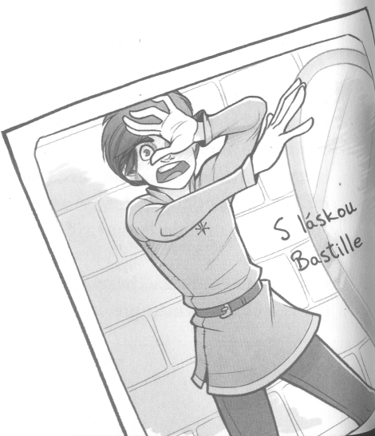
„Opravdu se chystáme pronik- nout do knihovny?“
Přikývl.
„Ale není to skutečná knihovna,“ pokračoval jsem, „je to mnohem nebezpečnější místo.“
„Kdepak, je to skutečná knihovna,“ opáčil děda. „Nebezpeční jsou knihovníci, a to mnohem víc, než by sis kdy pomyslel.“
„A my se tedy chystáme proniknout do knihovny,“ zopakoval jsem, „kde je plno lidí, kteří by mě rádi viděli mrtvého.“
„Většina ano,“ přikývl děda. „Ale co jiného můžeme dělat? Buď se tam infiltrujeme, nebo je necháme, aby z písku vyrobili čočky.“
Tohle není vtip, začínalo mi svítat. Tenhle člověk vlastně není blázen. Anebo šílenství zasáhlo mnohem víc lidí než jen jeho. Na okamžik jsem zůstal stát, přemýšlel jsem, čeho jsem se to stal svědkem, a vstřebával svá zjištění.
„No, tak dobře,“ řekl jsem nakonec.
Vy Tišináři si nejspíš myslíte, že jsem se s těmihle bizarními zážitky vyrovnával poměrně v klidu. Konečně, ne každý den vás asi ohrožují zbraní a zrovna tak neobjevujete středověkou jídelnu v chladicím boxu benzinové pumpy. Nicméně je možné, že by se vás takové události dotýkaly méně, pokud byste jako já vyrostli s magickou schopností rozbít téměř cokoli.
„Na, chlapče,“ řekl děda Smedry a postavil se. V ruce držel poslední brýle. Měly červená skla podobně jako ty, které jsem už jednou viděl na jeho nose. „Tyhle jsou tvoje. Schoval jsem ti je.“
Zarazil jsem se. „Nepotřebuju brýle.“
„Jsi okulátor, synu,“ řekl děda Smedry. „Brýle budeš potřebovat celý život.“
„Nemůžu nosit brýle proti sluníčku jako Sing?“
Děda Smedry se zahihňal. „Není třeba, abys nosil bo- jovnické brýle, hochu. Můžeš získat podstatně mocnější schopnosti. Vezmi si tyhle. To jsou okulátorské brýle.“
„Kdo jsou to okulátoři?“ zeptal jsem se.
„To jsme my. Nasaď si je.“
S povzdechem jsem si brýle vzal. Nasadil jsem si je a rozhlédl se. „Všechno vypadá stejně,“ řekl jsem zklamaně. „Ani to tady není... červenější.“
„Jistěže ne,“ opáčil děda Smedry. „Barva pochází z písku, z něhož jsou skla vyrobena, a pomáhá nám udržet brýle čisté. Jejich účelem není vidět věci jinak.“
„Já jen... jsem myslel, že ty brýle mají něco dělat.“
„Také že dělají,“ řekl děda Smedry. „Ukazují ti věci, které potřebuješ vidět. Ale je to jen náznak. Nos je chvilku, ať si na ně tvoje oči zvyknou.“
„Dobře.Naklonil jsem se nad dědu Smedryho, který se chystal uklidit podnos zpátky do rozbité schránky. „Co je to za knihu?“
Vzhlédl. „Hm? Tahle?“ Vzal knížku a podal mi ji. Otevřel jsem ji na první straně. Zaplňovaly ji klikyháky, jaké by načmáralo dítě.
„Zapomenutý jazyk,“ pronesl děda Smedry. „Snažíme se ho rozluštit už celá staletí - než ses narodil, pracoval
na té knize chvilku i tvůj otec. Domníval se, že její tajemství by ho mohlo dovést k písku z Rashidu.“
„Tohle žádný jazyk není,“ odporoval jsem. „Je to jen čmáranice.“
„Jakýkoli jazyk, kterému nerozumíš, ti napsaný bude připadat jako čmáranice, chlapče!“
Zalistoval jsem několika stránkami. Pořád jsem v písmu viděl jen náhodné čáry, kolečka, spirály a podobné tvary. Nevšiml jsem si žádného vzorce. Některé stránky nesly jen několik značek, jiné byly skoro celé černé, jako když se dítě snaží namalovat inkoustově temná oblaka hnaná vichrem.
„Ne,“ řekl jsem. „To si nemyslím. V každém jazyce se opakují určité vzorce. Ale tady nic takového není.“
„To je právě ta záhada, hochu.“ Děda Smedry si vzal knížku zpět. „Proč myslíš, že se ji nikomu, navzdory staletím snažení, nepodařilo rozluštit? Inkarnové - ti, kteří psali tímto jazykem - skrývali obrovská tajemství. Bohužel národ Inkarnů zmizel už před staletími a dnes jejich písmo nedokáže nikdo přečíst.“
Se svraštělým obočím jsem nad tou zvláštní poznámkou uvažoval. Děda Smedry vstal a odstoupil od skleněné schránky. Náhle se rozbité kusy přední strany začaly roztékat a ve vteřině znovu vytvořily celistvý povrch.
V údivu jsem vytřeštil oči. Nedůvěřivě jsem si sundal brýle, abych se podíval lépe. Schránka byla opět bez kazu, jako kdyby nikdy ani rozbitá nebyla.
„Obnovovací sklo,“ řekl děda Smedry a pokývl ke schránce. „Rozbít ho může jen okulátor. Jakmile se však vzdálí, předmětu z tohoto skla se vrátí původní tvar. Používá se na výrobu schránek pro různé cennosti. Pokud se použije správně, je dokonce silnější než stavitelské sklo.“
Znovu jsem si nasadil brýle.
„Pověz mi, chlapče,“ děda Smedry mi položil ruku na rameno, „proč jsi zapálil kuchyň svých pěstounů?“
Trhl jsem sebou. To nebyla otázka, kterou bych očekával. „Jak o tom víš?“
„Jak - jsem přece okulátor.“
Zamračil jsem se.
„Tak proč?“ zeptal se znovu. „Proč jsi ji zapálil?“
„Byla to nehoda,“ odpověděl jsem.
„Opravdu?“
Odvrátil jsem se. Samozřejmě že to byla nehoda, pomyslel jsem si, i když trochu zahanbeně. Proč bych něco takového dělal záměrně?
Děda Smedry si mé prohlížel. „Máš talent rozbíjet věci,“ pokračoval. „Nebo jsi to aspoň říkal. Jenže zapálit závěsy a zničit kuchyň kouřem mi jako dobré využití takového talentu nepřipadá. Zvlášť když jsi oheň nechal chvíli hořet, než jsi ho uhasil. To není rozbíjení. To vypadá spíš jako ničení.“
„Já neničím,“ řekl jsem tiše.
„Tak proč tedy?“ naléhal děda Smedry.
Pokrčil jsem rameny. Co se tím snažil naznačit? Copak si myslí, že se mi líbí ty věci rozbíjet? Domnívá se snad, že
mě baví stěhovat se každých pár měsíců? Připadalo mi, že pokaždé, když jsem začínal mít někoho rád, dotyčný jako by usoudil, že můj „talent“ je na něj příliš.
Rychle jsem zahnal pocit osamělosti, který se ve mně probudil.
„Aha,“ řekl děda Smedry, „vidím, že mi nechceš odpovědět. Přesto o tom můžu uvažovat, ne? Proč by chlapec jako ty ničil domov takových milých lidí? Zdá se mi to jako zneužití tvého mocného talentu. Ale ovšem...“
Nic jsem na to neřekl. Děda Smedry se na mě usmál, upravil si uzel na kravatě a zkontroloval hodinky. „U frf- ňavých fazolí! Máme zpoždění. Singu! Quentine!“
„Jsme připravení, strýčku!“ zavolal čísi hlas z dálky.
„Ach, dobře,“ zaradoval se děda Smedry. „Pojď, můj hochu. Představím tě tvým bratrancům.“
Kapitola
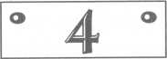

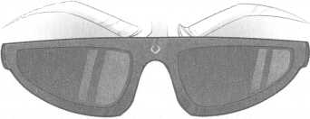

M
ilí obyvatelé Tišin, chtěl bych se vám svěřit, jak moc jsem rád, že tuto knihu čtete. Dobře vím, jak náročné je ji získat - koneckonců, žádný knihovník vám ji nedoporučí vzhledem k tajemstvím, jež o jejich sektě na jejích stránkách odhaluji.
Vlastně jsem si všiml, že lidé tento druh knih nedoporučují jaksi všeobecně. Jde vážně o zajímavý fenomén. Pravděpodobně jste slyšeli, že byste měli číst jiné knihy. Možná vám dokonce vaši přátelé, rodiče a učitelé dávali určité knihy s tím, že právě tohle jsou ty, které si „musíte přečíst“. Tyto knihy bývají shodně popisovány jako „důležité“ - čímž se podle mé zkušenosti míní, že jsou nudné. (Dalším dobrým vodítkem v tomto směru je označení knihy za hlubokomyslnou a smysluplnou.)
Jestliže se v takové knize setkáte s chlapcem, pak zcela jistě nevytáhne na dobrodružnou výpravu proti podlým knihovníkům, papírovým monstrům nebo jednookému
temnému okulátorovi. Ve skutečnosti ten mladý muž nejspíš nevytáhne na vůbec žádnou dobrodružnou výpravu a nebude bojovat proti nikomu a ničemu. Místo toho mu nejspíš umře pes. Nebo, v některých případech, matka. A pokud půjde o skutečně hluboce hlubokomyslnou knihu, pak mu zemřou oba, pes i matka. (Někteří spisovatelé očividně vůči psům a matkám chovají negativní pocity.)
V téhle knize nedojde k úmrtí žádných matek ani psů. Popravdě mě výše zmíněný typ smysluplných knih unavuje. Podle mého názoru způsobují takové nerealistické a fantastické příběhy - příběhy, jejichž hlavní hrdinové žijí na samotě v horách, rodiny těžce pracují na farmách a kde se vyskytují jakékoli zmínky o velké hospodářské krizi - zahnívání mozku. Jako protilék na podobné hlouposti jsem tedy sepsal svazek, který právě držíte v rukou - solidní a pravdivý. Snad vám pomůže uvědomit si realitu.
Když se vám někdo bude snažit vnutit knihu s lesklým kulatým oceněním na obalu, mile a zdvořile poděkujte, ale rozhodně ji odmítněte s tím, že nečtete „fantasy“, nýbrž že dáváte přednost pravdivým příběhům. Pak se vraťte k této knize a pokračujte v odhalování praktik ďábelských knihovníků, kteří tajně vládnou světu.
„Tohle,“ řekl děda Smedry a ukázal na Singa, „je tvůj bratranec Sing Sing Smedry. Specializuje se na starověké zbraně.“
Sing skromně přikývl. Tuniku vyměnil za něco, co ze všeho nejvíc připomínalo japonské kimono - stále ovšem
měl na očích brýle proti slunci. Kimono bylo ušité z temně modrého hedvábí, a ačkoli mu opravdu pěkně padlo, pořád tu bylo něco... něco, co mi na celém tom výjevu nesedělo. A nešlo jen o to, že kimono samo o sobě by si normální člověk neoblékl. Z přední části kimona se drala Singova masivní hruď a zdálo se, že tu spoustu modré látky drží pohromadě pouze široká šerpa, omotaná kolem Singova mohutného břicha.
„Ehm, rád tě poznávám, Sing Singu,“ zahuhlal jsem.
„Stačí jen jeden Sing,“ odpověděl velký muž.
„Zeptej se ho, jaký je jeho talent,“ poradil mi děda Smedry šeptem.
„Ach, hmm, a jaký je tvůj talent, Singu?“
„Umím zakopnout a upadnout na zem,“ řekl.
Překvapeně jsem zamrkal. „To je nějaký talent?“
„Jistě, není to nic výjimečného,“ pokrčil rameny, „ale slouží mi dobře.“
„A co to kimono?“ zeptal jsem se.
„Pocházím z jiného království než tvůj dědeček,“ pustil se do vysvětlování Sing. „Jsem z Mokie, zatímco tvůj děda a Quentin se narodili v Nalhalle.“
Zamračil jsem se. „Dobře, ale v čem je rozdíl?“
„Znamená to, že musím nosit jiný převlek než vy ostatní,“ vykládal Sing. „Díky tomu nebudu tolik vyčnívat. Pokud budu vypadat jako cizinec, který je v Americe na návštěvě, lidé mě budou ignorovat.“
Zamyslel jsem se. „No, jak myslíš,“ řekl jsem nakonec.
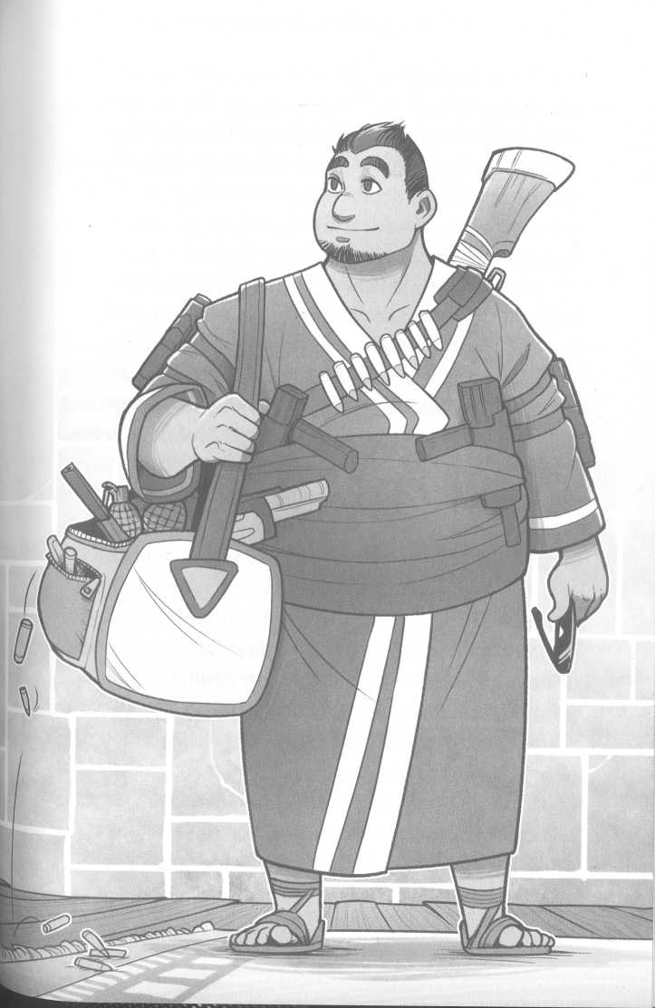
„Dává to smysl,“ vstoupil do hovoru děda Smedry. „Věř mi. Zkoumali jsme to.“ Otočil se a ukázal na druhého muže. „A tohle je tvůj další bratranec, Quentin Smedry.“
Malý, šlachovitý Quentin měl na sobě podobný oblek jako děda Smedry, doplněný o červený karafiát v klopě. Byl tmavovlasý se světlou pletí pokrytou pihami. Mohlo mu být kolem třiceti let, stejně jako Singovi.
„Milé setkání, mladý okulátore,“ pronesl Quentin a upřel na mě pohled rovněž skrytý za černými brýlemi.
„Jaký je tvůj talent?“ zeptal jsem se svědomitě.
„Říkám věci, které nedávají absolutně žádný smysl.“
„Myslím, že takové nadání tu mají všichni,“ zavtipkoval jsem, ale nikdo se nezasmál. Obyvatelé Svobodných království můj humor nikdy nechápali.
„Taky je řádně záludný,“ dodal děda Smedry.
Quentin kývl.
„Prima,“ řekl jsem. „A vy oba jste tedy... okulátoři?“
„Ach, bože, ne,“ zavrtěl hlavou Sing. „Jsme bratranci rodiny Smedryových, ne potomci přímé linie.“
„Nevšiml sis jejich brýlí?“ poukázal děda Smedry. „Nosí bojovnické brýle, což je jediný druh, který mohou použít ti, co nepatří mezi okulátory.“
„No, ano,“ řekl jsem. „Všiml jsem si jejich brýlí... a taky jsem si všiml jejich oblečení. Je nějaký důvod, proč se takto oblékáte? Víte, že pokud se takhle budeme pohybovat po ulicích, budeme budit pozornost?“
Sing si zamnul bradu. „Možná má mladý pán pravdu.“
Mladý pán? pomyslel jsem si. Netušil jsem, jak si to vyložit.
„Neměli bychom Alcatrazovi také sehnat nějaké přestrojení, lorde Smedry?“ zeptal se Quentin dědečka.
„Ne, ne,“ odmítl děda. „Ve svém věku ještě není způsobilý nosit oblek. Tedy aspoň myslím...“
„Jsem takhle v pohodě,“ dodal jsem rychle.
Tři Smedryové sborově pokývali hlavami.
Mnoho Tišinářů si nejspíš nad převleky trojice Smedryů pohrdlivě odfrkne. Než je ale začnete soudit, pochopte prosím, že se ocitli vlastně mimo své přirozené prostředí. Představte si, že byste se vy sami najednou objevili v zemi s neznámou kulturou a nevěděli byste zhola nic o zdejších zvycích nebo módě. Poznali byste rozdíl mezi tunikami z Rounsfieldu a Larkianu? Odhadli byste, kam si obléknout batolet a kdy si vzít car-foo? Věděli byste, jak si uvázat carlflogianský pás? Ne? No, to nejspíš proto, že jsem si všechny ty věci právě ted vymyslel. Ale kdyby byly skutečné - věděli byste to?
A o to mi jde. Když to vezmu kolem a kolem, vedli si Smedryovi celkem dobře. Viděl jsem v akci i jiné infil- trační týmy - jejichž členem nebyl děda Smedry, který je všeobecně považován za předního experta Svobodných království, co se americké kultury a společnosti týká. Naposled se jedna skupina snažila proniknout do federální rezervní banky převlečená za pokojové rostliny.
Skončili zalití.
„Jsme připravení?“ řekl děda Smedry. „Akci povede můj vnuk. Naším cílem je ústřední městská knihovna.“
Sing s Quentinem si vyměnili překvapené pohledy. Děda Smedry sice už před Singem zmínil, že naší snahou bude proniknout do knihovny, můj velký bratránek však očividně neočekával, že půjde o místní veřejnou knihovnu. Opět jsem se musel pozastavit nad tím, do čeho jsem se to namočil.
„Vím, že jde o velice ambiciózní misi, pánové,“ pronesl vážně děda Smedry, „ale nemáme na vybranou. Naším cílem je získat zpět legendární písek z Rashidu, který si knihovníci přisvojili s pomocí promyšleného plánování a úskoků.“
Děda Smedry se otočil a kývl na mě. „Písek patří mému vnukovi, proto bude vedoucím okulátorem této akce. Jakmile prolomíme počáteční obranu, rozdělíme se na dvě skupiny a budeme po písku pátrat. Posbírejte tolik informací, kolik jen budete moci, protože písek musíme najít za každou cenu. Nějaké otázky?“
Quentin zvedl ruku. „Co přesně tenhle písek dělá?“
Děda Smedry zaváhal. „To vlastně tak docela nevíme,“ připustil nakonec. „Dosud nikomu se nepodařilo nasbírat takové množství písku, aby to stačilo na vytvoření čočky. Přinejmenším to nikdo nedokázal v době, o které existují záznamy. Tradují se však jisté legendy. Čočky z písku z Rashidu jsou prý velice mocné. Pokud by padly do rukou knihovníků, představovaly by pro lid Svobodných království obrovské nebezpečí.“ .
Všichni jsme se ponořili do vážného mlčení. Nakonec se přihlásil Sing. „Znamená to, že si s sebou můžu vzít zbraně?“
„Samozřejmě,“ odvětil děda Smedry.
„Můžu si s sebou vzít hodné zbraní?“ zeptal se Sing opatrně.
„Pokud myslíš, že je to nutné, Singu,“ řekl děda Smedry. „Ty jsi specialista v tomto oboru. Ale rychle! Nebo přijdeme pozdě.“
Sing přikývl a odchvátal.
„A co ty?“ zeptal se děda Smedry Quentina.
„Jsem v pohodě,“ odpověděl malý chlapík. „Jenom... můj pane, nemyslíš, že bychom měli říct Bastille, k čemu se chystáme?“
„U breptajících breberek, ne!“ prohlásil rezolutně děda Smedry. „Rozhodně ne. Zakazuju to!“
„Nebude ráda...,“ namítl Quentin.
„Nesmysl,“ řekl děda Smedry. „Zbožňuje, když ji ignorujeme - dává jí to záminku, aby byla protivná. Ale teď, než se vrátí Sing se zbraněmi, si dám malou svačinu. Naštěstí jsem myslel dopředu a zabalil sobě a tady mládenci něco k jídlu. Jdeš, Alcatrazi?“
Pokrčil jsem rameny a následoval ho dveřmi chladicího boxu - minul jsem přitom samozřejmě i oba rytíře - zpátky do obchodu na benzinové pumpě. Děda Smedry kývl na venkovany za pultem a zamířil ven ke svému autu, nejspíš pro aktovky nacpané jídlem.
Nešel jsem za ním. To, co se mi dělo, mě začínalo poněkud zmáhat. Jedna moje část nedokázala uvěřit tomu, co jsem tady viděl, proto jsem se rozhodl, že zkusím přijít na to, jak se uvnitř obchůdku může skrývat tak velká místnost. Zahnul jsem za roh, vydal se k zadní části čerpací stanice a počítal přitom pozorně kroky.
Obchod měl tvar obdélníku a měřil deset kroků na kratší a osmnáct kroků na delší straně. Jenže prostor uvnitř byl mnohem rozlehlejší. Mohl by tam být sklep? napadlo mě. (Ano, přiznávám, že mi chvíli trvalo, než jsem si připustil, že by to místo mohlo být ovlivněné magií. Vy obyvatelé Svobodných království si opravdu neumíte představit, jaké to je žít v oblastech kontrolovaných knihovníky. Tak mě přestaňte soudit a radši pokračujte ve čtení.)
Dál jsem se snažil najít nějaké logické vysvětlení. Přidřepl jsem na horký flekatý asfalt a pátral po světlíku vedoucím do podzemí. Potom jsem vstal a prohlédl si zadní část budovy, kde jsem si všiml malého okénka vysoko ve zdi. Přitáhl jsem si od nedaleké popelnice polámanou židli a vylezl na ni, abych se do okna podíval.
Skrz temné sklo nebylo nic vidět. Přitiskl jsem k němu obličej - brýlemi jsem přitom ťukl do skla - a zastínil si oči rukama, přesto jsem nezahlédl ani náznak toho, co se skrývalo uvnitř.
S povzdechem jsem se narovnal. Jenže pak... jako kdybych přece jen něco uviděl. Ne v okně, ale okolo něj. Vypadalo to, jako kdyby se rám okna malinko, úplně nepatrně
chvěl, a potom se mě zmocnil zvláštní, neznámý pocit, jako kdybych mohl vidět skrz stěnu.
Strhl jsem si brýle z nosu. Iluze zmizela a stěna zase vypadala dokonale obyčejně. Opět jsem si brýle nasadil - ale nic se nezměnilo. A pak, jak jsem upřeně zíral na bílou plochu před sebou, se ten divný pocit najednou vrátil. Jako kdybych něco skoro viděl. Naklonil jsem hlavu a židle pode mnou se zakymácela. Natáhl jsem ruku a dotkl se stěny.
A rozbil jsem ji.
Neudělal jsem nic zvláštního. Do stěny jsem ani neudeřil, ani za nic netahal, nic jsem nepáčil. Jen jsem na ni na okamžik lehce položil dlaň, přesto se zničehonic několik prken uvolnilo a spadlo na zem. A já jsem uviděl, co bylo schované pod nimi.
Sklo. Celá stěna byla vyrobená z tmavě levandulového skla. Viděl jsem skrz ta prkna, uvědomil jsem si. Udělaly to ty brýle?
Na silnici za mnou se ozvaly kroky. Trhl jsem sebou a skoro spadl z vratké židle.
Byl tam: ten muž, co se objevil u mě doma, ten sociální pracovník, asistent - nebo za koho se to vydával - v obleku a s namířenou zbraní. Zakymácel jsem se ve snaze udržet rovnováhu. Opět mě zaplavil děs. Samozřejmě že nás pronásledoval. A samozřejmě nás taky našel! Co jsem si myslel? Proč jsem prostě hned nezavolal policii?
„Chlapče?“ zaslechl jsem hlas dědy Smedryho. Vyšel zpoza rohu, v ruce aktovku, z níž kapal kečup. „Máš tady jeden pískoburger. Nemáš hlad?“
Muž se otočil. Pistoli stále držel v natažené ruce připravenou k výstřelu.
„Nehýbej se!“ vykřikl nervózně. „Zůstaň, kde jsi!“
„Cože?“ zeptal se děda Smedry. Pokračoval v chůzi.
„Dědo!“ vyjekl jsem, když muž stiskl spoušť.
Zbraň vystřelila.
Ozvala se rána a z rohu budovy přímo před dědou Smedrym se z dřevěného obložení odštíply třísky. Starý pán nevzrušeně pokračoval v chůzi, usmíval se a nezdál se ani trochu znepokojený.
Muž znovu vystřelil a pak ještě jednou. V obou případech kulky zasáhly stěnu jen kousek před dědou Smedrym.
Je mi jasné, že pravý hrdina by se na chlápka, co se mu snaží zastřelit dědečka, vrhl a vypořádal by se s ním, nebo by podnikl cokoli podobně heroického. Jenže já nejsem hrdina. Stál jsem tam jako přimrazený.
„Podívejme,“ řekl děda Smedry. „Copak se to tady děje?“
Muž se v zoufalství otočil, namířil opět na mě a zmáčkl spoušť. Následky byly pochopitelně okamžité.
Z rukojeti zbraně vypadl zásobník.
Vzápětí z ní upadl kus hlavně.
Potom odlétl kohoutek, katapultovaný prasklou pružinou.
Pak ze zbraně odpadly šroubky a zarachotily na chodníku.
Když se muži v ruce rozpadla rukojeť, jen nevěřícně vytřeštil oči. V posledním okamžiku pokoření umírající
zbraň vyplivla kousek kovu - nevystřelenou kulku, která se několikrát s kovovým cinknutím odrazila od země, než se definitivně odkutálela.
Muž zíral na pozůstatky pistole.
Děda Smedry došel ke mně a zastavil se. „Myslím, žes ji rozbil,“ poznamenal.
Muž se vzpamatoval, otočil se na patě a vyrazil tryskem pryč. Děda Smedry se za ním díval s potutelným úsměvem na rtech.
„Co jsi udělal?“ zeptal jsem se.
„Já?“ obrátil se ke mně. „Já nic, to jsi udělal ty'. A dokonce na dálku! Málokdy se vidí, aby talent působil s takovou silou. Přesto je škoda, že jsi poničil tak pěknou starožitnou pistoli.“
„Já...“ Srdce mi při pohledu na kusy zbraně rozházené po chodníku hlasitě bušilo. „To jsem nemohl být já. Nikdy dřív jsem nic takového neudělal.“
„A už tě někdy dřív někdo ohrožoval zbraní?“ nadhodil děda Smedry.
„No... ne.“
Přikývl. „Instinkt. Tvůj talent tě chrání - dokonce na dálku -, když se ocitneš v nebezpečí. Dobře, že použil primitivní zbraň; proti takovým talenty působí mnohem účinněji. Upřímně, knihovníci by už mohli vědět, že proti Smedrymu pocházejícímu z přímé linie by neměli posílat někoho s pistolí. Očividně tě podceňují.“
„Co tady dělám?“ zašeptal jsem. „Vždyť mě zavraždí.“
„Hloupost, mladíku,“ odmítl děda Smedry rozhodně. „Jsi pravý Smedry. Máme tužší kořínek, než si knihovníci uvědomují. Vládnou Tišinám už tak dlouho, že z toho zhloupli.“
Stál jsem tiše se sklopenou hlavou. Pak jsem vzhlédl. „My do té knihovny opravdu jdeme, že? Na místo, kde mají tihle chlápci základnu? Není to tak trochu... pitomost?“
„Je,“ odpověděl děda Smedry a pro jednou zněl jeho hlas vážně. „Můžeš zůstat tady v bezpečí, jestli chceš. Vím, jak ti to teď připadá. Nepochopitelné. Děsivé. Zdrcující. Musíš mi ale věřit, když říkám, že náš úkol je životné důležitý. Udělali jsme obrovskou chybu, já jsem udělal obrovskou chybu, když jsem dovolil, aby se písek dostal do nepovolaných rukou. Napravím ji, než se to zvrtne, nebo budou trpět tisíce a tisíce lidí.“
„Ale... copak není nikdo jiný, kdo by se o to mohl postarat?“
Zavrtěl hlavou. „Knihovníci roztaví písek a udělají z něj čočku, než tenhle den skončí. Naše jediná šance - vlastně jediná šance celého světa - je, že ho získáme zpět dřív, než se jim to podaří.“
Pomalu jsem přikývl. „V tom případě jdu taky,“ rozhodl jsem se. „Nemůžete mě tu nechat.“
„To by mě ani nenapadlo,“ usmál se děda Smedry. Potom se ohlédl nahoru k okénku a na odštípnutá prkna. „To jsi udělal ty?“
Znovu jsem přikývl.
„U otravných ochechulí! Skutečně máš nevídaný talent pro rozbíjení věcí,“ řekl. „To pro tebe muselo být těžké, když jsi byl mladší.“
Pokrčil jsem rameny.
„Co všechno umíš rozbít?“ zeptal se děda Smedry.
„Všechno možné,“ odpověděl jsem. „Dveře, elektroniku, nábytek. Jednou jsem rozbil kuře.“
„Rozbil jsi kuře?“
„Stalo se to na jednom výletě. Cítil jsem se... mizerně... Na chvilku jsem to kuře vzal do ruky, a když jsem ho pustil, začalo najednou ztrácet peří a od té doby nechtělo jíst nic jiného než žrádlo pro kočky.“
„Rozbít živou věc...,“ zamumlal si děda Smedry pod vousy. „Výjimečné. Nebezpečné, ano, ale rozhodně výjimečné.“
Abych změnil téma, ukázal jsem na budovu. „Je to skleněná krabice.“
„Ano, jde o roztažitelné sklo - jestliže uvnitř uděláš prostor, můžeš vnitřní stěny libovolně posunout, aniž bys však pohnul stěnami vnějšími.“
„To nejde. Odporuje to fyzikálním zákonům.“ (My Ti- šináři hodně dáme na fyzikální zákony.)
„Teď z tebe mluví knihovnické názory,“ řekl děda Smedry. „Musíš se ještě hodně učit, chlapče. Pojď, měli bychom se hnout. Jdeme pozdě!“
U místa, kde se do stěny obchodu zaryly tři kulky, jsem se zastavil. „Minul,“ řekl jsem tiše, skoro sám pro sebe. „Ještě že ten chlap měl tak mizernou mušku.“
Děda Smedry se zasmál. „Prý mizernou mušku! Neměl nejmenší šanci mě zasáhnout. Do dráhy výstřelu jsem vždycky přišel pozdě. Tvůj talent dokáže divy, hochu, ale ani ostatní nadání nejsou k zahození a jsou velmi mocná! Na setkání se svou smrtí jsem poprvé přišel pozdě dávno předtím, než ty ses narodil. Vlastně jsem jednou na schůzku vyrazil tak pozdě, že jsem se vrátil dřív, než jsem vůbec vyšel.“
Zarazil jsem se a pokoušel se zpracovat jeho poslední prohlášení, ale to už na mě děda Smedry netrpělivě mávl. Obešli jsme budovu. Před obchodem stáli Quentin se Sin- gem a jedním ze zaměstnanců pumpy. Sing byl doslova obložený dobrým tuctem nejrůznějších zbraní. Ke každé noze si připnul dvě pouzdra na pistole, další dvě měl na pažích zvenku a dvě na vnitřní straně. Tuhle sbírku doplnil dvěma samopaly, které si zasunul za širokou šerpu, a završil to něčím, co vypadalo jako brokovnice a co si připevnil na záda.
„Ach, bože,“ řekl děda Smedry. „Asi by je neměl nosit takhle okatě, že ne?“
„Ehm, to nejspíš ne,“ souhlasil jsem.
„Možná bychom mohli tvrdit, že nejsou opravdové?“
„Nevím,“ řekl jsem, „pochybuju, že by to pomohlo.“ Pohled na po zuby ozbrojeného Singa mé poté, co se na mě střílelo, přece jen trochu uklidňoval. Dokud jsem si neuvědomil, že když my disponujeme takovým arzenálem, co na nás asi vytáhnou naši nepřátelé?
„No, už jsem mu řekl, že si je může vzít,“ povzdechl si děda Smedry. „Můžeme je schovat třeba do kufříku nebo tak. Nejsou zas tolik nebezpečné - ne, jako kdyby si vzal meč. Každopádně si už opravdu musíme pospíšit, protože jdeme
pozdě,“ doplnil jsem. „Ano, já vím.“
„Dobře, pak tedy -“
V tuhle chvíli už vás asi pěkně štvou lidé, kteří nedokončí myšlenku. Ujišťuju vás, že i mě vždycky vytočí, když někdo skončí uprostřed věty. Vlastně si myslím -
Na parkoviště se skřípěním brzd zabočil stříbrný sporťák. Všechna okénka - včetně předního skla - měl tak tmavá, že nebylo vidět dovnitř. Nedokázal jsem určit jeho značku, natož model. Vypadal jako všechna špiónská auta, co jsem kdy viděl, spojená dohromady.
Dvířka sporťáku se otevřela a ven vyskočila dívka - asi mého věku. Měla stříbřité vlasy, které ladily s lakem auta, a na sobě černou sukni podle poslední módy, stříbrnou bundu a přes rameno černou kabelku.
Vypadala, že je opravdu hodně, hodné naštvaná.
„Smedry!“ sykla a batohem se ohnala po Singovi, který se jí dostatečně rychle neodklidil z cesty.
„Já?“ vyjekl jsem a radši o krok couvl.
„Ty ne, chlapče,“ povzdechl si znovu děda Smedry. „Myslela mě.“
„Cože?“ podíval jsem se na něj překvapeně. „Co jsi jí provedl?“
„Ále, nic závažného,“ řekl děda Smedry. „Jen jsem ji jaksi... vynechal. To je Bastille. Je rytířkou a ochránkyní našeho týmu.“
Kdybych měl všech pět pohromadě, byl bych v ten okamžik vzal nohy na ramena.
Kapitola
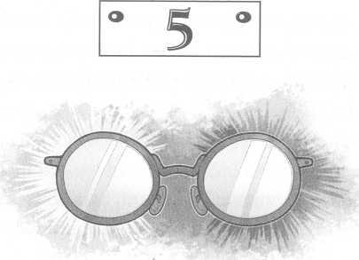

T
išináři v tuhle chvíli možná trochu pochybují o pravdivosti tohoto příběhu. Přečetli jste si o několika podivných a nevysvětlitelných událostech. (Ačkoli bych vás asi měl varovat, že to ve skutečnosti zatím byla spíš nuda. Jen počkejte, až se dostaneme k části s mluvícími dinosaury.) Někdo by si mohl třeba i myslet, že si to všechno vymýšlím. Anebo vás napadlo, že všechno v téhle knize jsou jen vylhané bláboly.
Nic nemůže být dál od pravdy. Tahle kniha je naprosto seriózní. Smrtelné vážná. Nedůvěru ve vás vypěstovala léta knihovnického školního systému, kdy vám do hlavy vtloukali hromady lží. Proto jste nejspíš taky nikdy neslyšeli o rodu Smedryů, a to navzdory faktu, že jde o nejslavnější rodinu okulátorů na světě. Na území Svobodných království vás příjmení Smedry řadí v podstatě mezi šlechtu. (Pokud byste si chtěli zábavnou formou ověřit moje tvrzení, zkuste se při příští hodině dějepisu zeptat svého
učitele na Smedryovy. Jestliže je váš učitel knihovnický špeh, nejprve vzteky zrudne a pak vám nejspíš napaří trest. Pokud je nevinný, zatváří se poněkud zmateně - a pak vám napaří trest.)
Pamatujte, že všechno, co je v této knize napsáno, musíte brát extrémně vážně, a to navzdory tomu, že je prezentována jako „fantasy“. Všechno, co si v ní přečtete, je důležité a má smysl, i když to na první pohled může vypadat jako sebevětší hloupost.
Tuřín.
„Tohle že je rytířka?“ ukázal jsem na stříbrovlasou dívku.
„Bohužel,“ přisvědčil děda Smedry.
„Ale je to holka!“
„Jistě,“ řekl děda Smedry, „a měl bych dodat, že velmi nebezpečná. Poslali ji, aby mě chránila.“
„Poslali?“ vyhrkl jsem. „Kdo ji poslal?“ A má tě chránit před knihovníky, nebo před tebou samým?
Bastille se zastavila před dědou Smedrym, opřela si ruce v bok a sjela ho zamračeným pohledem. „Napíchla bych tě na něco pěkně ostrého, kdybych nevěděla, že bys dorazil moc pozdě, aby ti to ublížilo.“
„Bastille, zlatíčko,“ spustil děda Smedry, „jak milé, že jsi přišla. Samozřejmě jsem ti chtěl dát vědět, ale měli jsme zpoždění a potřebovali jsme jít -“
Bastille zvedla dlaň, aby dědu Smedryho umlčela, a potom se zamračila na mě. „Kdo je tohle?“
„Můj vnuk,“ informoval ji děda Smedry. „Alcatraz.“
„Další Smedry?“ odfrkla si. „Takže teď budu chránit čtyři?“
„Bastille, drahoušku,“ uklidňoval ji děda Smedry. „Není potřeba se rozčilovat. Alcatraz nebude dělat potíže. Že ne, hochu?“
„Ech... ne,“ řekl jsem. Což byla samozřejmě absolutní lež. Ale copak jsem mohl říct něco jiného?
Bastille přimhouřila oči. „Nějak se mi tomu nechce věřit. Co plánuješ, staříku?“
„Nic, kvůli čemu by sis měla dělat starosti,“ pokrčil děda Smedry rameny. „Jen takovou malou infiltraci.“
„Kam?“ zvedla Bastille obočí.
„Do knihovny tady v centru,“ řekl děda Smedry s nevinným úsměvem.
„Co?!“ vyprskla Bastille. „To tě vážně nemůžu ani na půl dne nechat samotného? U roztříštěného skla! Co tě pro všechno na světě přimělo, aby ses chtěl dostat zrovna tam?“
„Mají písek z Rashidu,“ přiznal děda Smedry.
„Jo? My snad máme písku dost.“
„Tenhle je ale výjimečný,“ řekl děda Smedry. „Je to záležitost okulátorů.“
Výraz Bastille v ten okamžik jako by potemněl. Rozhodila rukama. „Jak myslíš,“ řekla. „Předpokládám, že máme zpoždění.“
„Obrovské,“ souhlasil děda Smedry.
„Fajn.“ Vystřelila ukazováčkem proti mně; jen tak tak jsem se ovládl, abych neuskočil. „Ty - do mého auta. Cestou mě zasvětíš do operace. Uvidíme se na místě, staříku.“
„Už se těším,“ řekl děda Smedry. Zdálo se, že se mu ulevilo.
„Já začal jsem.
„Nekoktej, Alcatrazi,“ skočil mi do řeči děda Smedry. „Tak honem, jdeme pozdě! Chvátáme!“
Zarazil jsem se. „Koktám?“ Můj zmatek dědovi nicméně poskytl perfektní příležitost k úniku. Už jsem jen zahlédl, jak na mě starý pán mrkl, když v doprovodu Singa a Quentina nasedal do auta.
„Na někoho jeho věku, kdo navíc pořád chodí pozdě,“ poznamenal jsem, „je celkem čilý.“
„Hni sebou, Smedry!“ zavrčela Bastille a vklouzla za volant své nablýskané káry.
S povzdechem jsem vůz obešel a otevřel dvířka na straně spolujezdce. Ulomenou kliku jsem zahodil a usadil se. Bastille klouby ruky zaklepala na palubní desku a auto nastartovalo. Potom položila dlaň na řadicí páku a dala zpátečku.
„Copak se tohle auto neřídí samo?“ zeptal jsem se.
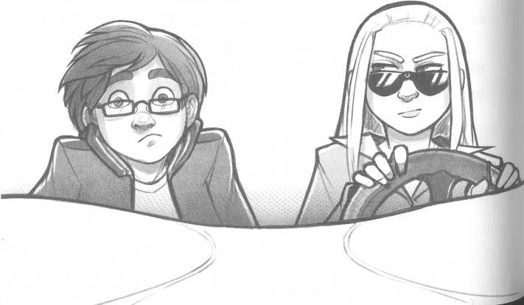
„Někdy,“ odpověděla. „Funguje v obou režimech - je to hybrid. Snažíme se co nejlíp napodobit skutečná auta Tišinářů.“
A pak se auto dalo do pohybu.
V životě jsem jen několikrát zažil opravdovou hrůzu. Nejděsivější okamžiky měly co dělat s výtahem a klaunem. Druhým nejděsivějším momentem bylo, když na mě sociální pracovník mířil zbraní.
O třetí místo se velmi vážně ucházel styl řízení Bastille.
„Neměla bys být něco jako můj bodyguard?“ zeptal jsem se, zatímco jsem naléhavě hledal bezpečnostní pás. Jenže se zdálo, že tam žádný není.
„Jo,“ přikývla Bastille. „A co?“
„Že by ses možná neměla snažit zabít mě při dopravní nehodě?“
Bastille si odfrkla a šílenou rychlostí vybrala zatáčku. „Nemám páru, o čem mluvíš.“
Povzdechl jsem si, přestal pátrat po pásu a pokusil se sám sobě namluvit, že auto je nejspíš vybavené nějakým mystickým zařízením, které pasažéry v případě nárazu ochrání. (Nebylo, samozřejmě. Síla okulátorů i silimatic- ká technologie měly co do činění se sklem, a upřímně pochybuju, že airbag vyrobený - nebo naplněný - sklem, by byl účinný. Zábavný jistě, ale účinný ne.)
„Hele,“ řekl jsem, „kolik ti vlastně je?“
„Třináct,“ odpověděla Bastille.
„To bys asi neměla řídit.“
„Nevidím důvod, proč ne,“ ohradila se.
„Jsi moc mladá,“ řekl jsem.
„Říká kdo?“
„Říká zákon.“
Viděl jsem, jak Bastille přimhouřila oči a zaťala prsty do volantu. „Možná tak nějaký knihovnický zákon,“ zabručela.
Tohle evidentně není vhodné téma k rozhovoru, napadlo mě.
„No,“ začal jsem raději z jiného soudku, „a jaký je tvůj talent?“
Zaťala zuby a urputně zírala předním sklem na silnici.
„Hm?“ pobídl jsem ji.
„Nemusíš se v tom šťourat, Smedry.“
Super. „Takže... ty žádný talent nemáš?“
„Jasně že ne,“ zavrčela. „Jsem Krystin.“
„Jsi co?“ zeptal jsem se.
Bastille se otočila - což mě poněkud znepokojilo, protože prakticky přestala sledovat cestu - a věnovala mi pohled, který mi jasně říkal, že jsem z pusy vypustil nějakou vážně velkou hloupost. (A opravdu jsem řekl něco hloupého. Naštěstí jsem svoje skóre vylepšil, když jsem pro změnu udělal něco chytrého - jak uvidíte vzápětí.)
Bastille obrátila pozornost zpátky k řízení právě včas, aby stihla nepřejet muže oblečeného do kostýmu pizzy. „Takže jsi to vážně ty? Ten, o kom starý Smedry pořád mluvil?“
To mě zaujalo. „On o mně mluvil?“
Přikývla. „Asi tak dvakrát za rok jsme se sem vraceli, abychom zjistili, kam ses přestěhoval tentokrát. Tvůj děda se mě vždycky snažil zbavit, než se vydal tam, co jsi zrovna bydlel - tvrdil, že bych se měla držet dál nebo co. Hele, vážně se ti povedlo zničit dům svých pěstounů?“
Ošil jsem se. „To jsou přehnané drby. Byla to jen kůlna.“
Bastille kývla a přimhouřila oči, jako kdyby ke kůlnám chovala stejnou psychopatickou averzi jako ke knihovníkům.
„Takže..začal jsem pomalu, „jak se vlastně třináctiletá holka stane rytířkou?“
„Co tím chceš říct?“ zeptala se Bastille a vybrala ostrou zatáčku, až gumy zakvílely.
A tehdy jsem projevil svůj důvtip a chytře mlčel.
Zdálo se, že Bastille trochu vychladla. „Podívej,“ řekla nakonec, „omlouvám se. S lidmi mi to moc nejde. Strašně mě štvou. Nejspíš proto jsem skončila u práce, díky které je můžu mlátit.“
A to mě má uklidnit? pomyslel jsem si.
„Navíc,“ dodala, „jsi Smedry - a každý Smedry jen přitahuje problémy. Riskují a neradi přemýšlejí o následcích svých činů. Což znamená problémy pro mě. Hele, moje práce je udržet tě naživu. Jenže s vámi to je jako... jako kdybyste se vy Smedryové schválně nechávali zabít, jen abych kvůli tomu měla potíže.“
„Vynasnažím se tomu vyhnout,“ slíbil jsem upřímně. Její poznámka však v mojí hlavě probudila jistou představu. Jak
jsem se pomalu smiřoval s tím, co se kolem mě děje, začínal jsem dědu Smedryho brát jako - no, jako svého dědečka. A to znamenalo... Moji rodiče, pomyslel jsem si, možná v tom jsou nějak zapojení. Možná mi ten pytlík s pískem opravdu poslali oni.
I oni byli přece Smedryovi. Co když byli jedněmi z těch, kteří „se nechali zabít“, jak Bastille tak jemnocitně zmínila? Anebo - podobně jako další příbuzní, o nichž jsem právě zjistil, že existují - tady někde pořád byli?
To byla depresivní představa. Většina z nás, dětí vyrůstajících u pěstounů, o sobě nerada uvažuje jako o sirotcích. Podle mě je to zastaralý termín. Vzbuzuje to představu špinavých, vychrtlých zlodějíčků žijících na ulici, kteří dostávají jídlo od dobrosrdečných jeptišek. Nebyl jsem sirotek - měl jsem hromadu rodičů. Jenom jsem u žádných nezůstal moc dlouho.
O svých skutečných rodičích jsem přemýšlel málokdy, už proto, že slečna Fletcherová nebyla ochotná odpovídat na moje otázky. A teď mi vyhlídka na to, že by moji rodiče mohli žít, z nějakého důvodu přišla víc skličující, než když jsem si myslel, že zemřeli.
Proč jsi podpálil kuchyň svých pěstounů, chlapče? zeptal se mě děda Smedry. Rychle jsem tuhle myšlenkovou linku opustil a raději se začal opět soustředit na Bastille.
Potřásala hlavou a dál mrmlala něco o Smedryových, kteří se tak rádi dostávají do průšvihů. „Tvůj děda,“ řekla nahlas, „ten je ze všech nejhorší. Normální lidi se Vnitřní
Librárii vyhýbají. Knihovníci mají v našich královstvích zástupy poskoků, kteří jsou samí o sobě nebezpeční. Ale Leavenworth Smedry? Boj s nimi pro něj zřejmě není dostatečně riskantní. Ne, on musí žít jako zvěd přímo uprostřed zpropadených Tišin! A mě do toho samozřejmě navezl s sebou!“
Plácla rukou do volantu. „A teď chce infiltrovat knihovnu. A ne jen tak nějakou, ale rovnou oblastní centrálu - největší knihovnu v okolních třech státech.“ Odmlčela se a podívala se na mě. „Takže mám dost dobrý důvod být naštvaná, co myslíš?“
„Rozhodně,“ souhlasil jsem opět inteligentně.
„To jsem si myslela,“ řekla Bastille. Pak dupla na brzdu.
Narazil jsem do palubovky a málem přišel o brýle. Se zaklením jsem se narovnal. „Co?“ zeptal jsem se a ohmatával si čelo.
„Co co?“ odsekla Bastille a otevřela své dveře. „Jsme tady.“
„Och.“ Také jsem vystoupil. Kliku, co mi zůstala v ruce, jsem upustil na vozovku. (Poté, co utrhnete svoji první stovku klik, se vám takové jednání stane druhou přirozeností.)
Bastille zastavila u chodníku přímo naproti knihovně v centru města - byla to široká jednopatrová budova stojící na rohu. Znal jsem to tu. Centrum nebylo nijak velké - ne jako třeba v Chicagu nebo LA -, přesto jste tu našli pár vysokých kancelářských budov a hotelů. Ty se nám nyní tyčily za zády; nacházeli jsme se jen několik bloků od nich.
Bastille poklepala na střechu auta. „Jeď si najít místo na parkování,“ řekla. Vůz nastartoval a odjel.
Pozvedl jsem obočí. „Šikovné,“ poznamenal jsem. Stejně jako u auta dědy Smedryho jsem si ani na tomhle nevšiml, kudy by se doplňoval benzin nebo nafta. Na co asi jezdí, napadlo mě znovu.
Odpověď samozřejmě zněla: písek. Silimatický písek, abych byl přesný - někdy také nazývaný světlopísek. Teď ale opravdu není ta správná chvíle pouštět se do vysvětlování - i když právě jeho objev nakonec vedl k prolomení hranic mezi silimatickou technologií a původní technologií Tišin. A že právě tak trochu na jeho základě se knihovníkům podařilo odtrhnout se od Svobodných království a vytvořit Tišiny.
Tak trochu.
„Starouš dorazí až za několik minut,“ řekla Bastille. Stála na chodníku s kabelkou přes rameno. „Přijde pozdě. Jak vypadá ta knihovna?“
„Ehm... jako knihovna?“ opáčil jsem.
„Vtipné, Smedry,“ setřela mě suše. „Moc vtipné.“
Většinou poznám, když řeknu něco vtipného. Tentokrát jsem si ale legraci nedělal. Otočil jsem se ke knihovně, abych zjistil, co asi měla Bastille na mysli. A jak jsem na ni zíral, najednou jako by se něco... změnilo. Knihovna se změnila. Nešlo o nic reálného, na co bych si mohl sáhnout; jenom jako kdyby najednou celá potemněla. Vypadala hrozivěji. Rámy oken jako kdyby se v rozích protáhly - jako rohy. Kamenné zdivo získalo výhrůžný nádech.
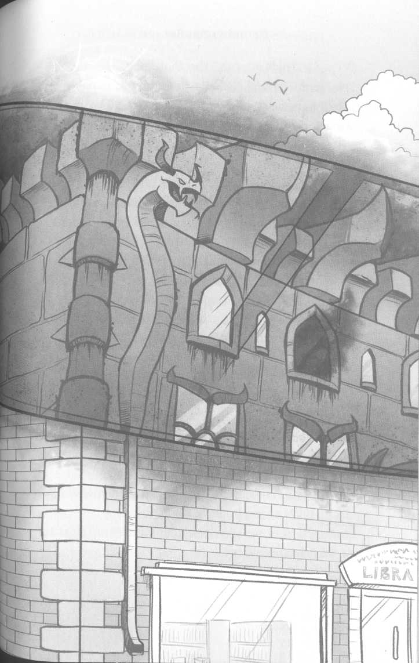
„Vypadá... nebezpečně,“ zhodnotil jsem.
„No, samozřejmě,“ řekla Bastille. „Je to knihovna.“
„Dobře... a na co bych se tedy měl zaměřit?“
„Copak já vím?“ řekla. „Nejsem okulátor.“
Přimhouřil jsem oči a zašilhal na budovu. Knihovna jako kdyby se... roztáhla.
„Nemá jen jedno patro,“ zjistil jsem překvapeně, „ale tři.“
„To už víme,“ odpověděla Bastille. „Snaž se najít míň stálou auru.“
Co to může být? dumal jsem s pohledem upřeným na knihovnu. Připadala mi teď mnohem větší, mnohem majestátnější než dřív. „Horní dvě patra vypadají... nižší než přízemí. Jako kdyby je někdo trochu zmáčknul.“
„Hmm,“ zamračila se Bastille, „to bude nejspíš aura zalidnění - to znamená, že v knihovně dneska není moc lidí. Většina knihovníků je asi někde venku na misi. Což hraje pro nás. Nějaká tmavá okna?“
„Jedno.“ Všiml jsem si ho až teď. „Je úplně černé, jako zatmavené.“
„U roztříštěného skla,“ zaklela tiše Bastille.
„Cože?“
„Temný okulátor,“ poučila mě. „Které patro?“
„Třetí, severní roh,“ určil jsem polohu podivného okna.
„Fajn, takže se mu budeme snažit vyhnout.“
Zamračil jsem se. „Předpokládám, že temný okulátor bude asi nebezpečný, co?“
„Je to něco jako superknihovník,“ řekla Bastille.
„Ne všichni knihovníci jsou okulátoři?“
Protočila oči. „Jasně že ne,“ řekla. „Okulátorů je strašně málo. Smedryovi jsou nejdůležitější rod a... pak je ještě pár dalších. Temný okulátor je každopádně hodně, fakt hodně nebezpečný.“
„Pokud bych měl něco cenného,“ uvažoval jsem, „jako například písek z Rashidu, pak bych to chtěl mít pořád u sebe. Takže tohle je naopak první místo, kam bychom se měli podívat.“
Bastille mě proklála ledovým pohledem. „Typický Smedry. Jestli tam natáhneš bačkory, nikdy mě nepovýší!“
„Jak povzbuzující,“ vrátil jsem jí úder. Potom jsem kývl ke knihovně. „Všiml jsem si ještě něčeho. Myslím, že... některá okna jakoby září.“
„Která?“
„No, vlastně všechna,“ řekl jsem s nakloněnou hlavou. „Dokonce i to černé. Je to trochu... divné.“
„Takže se tam soustředí velká okulátorská síla. Silné čočky, mocné písky a takové věci. Vyrábějí sklo nabité silou díky přítomnosti jiných magických objektů.“
Sundal jsem si brýle a podíval se znovu na knihovnu. Pořád jsem nemohl s jistotou říct, zda to, co jsem viděl, byla skutečnost, nebo šlo jen o hru světel a stínů. Ty změny byly tak jemné - dokonce i roztažení budovy -, že se vlastně ani nedaly popsat jako změny. Byl to spíš dojem, náznak.
Opět jsem si brýle nasadil a podíval se na Bastille. „Zdá se, že o tom všem hodně víš - zvlášť na někoho, kdo o sobě tvrdí, že není okulátor.“
S rukama založenýma na hrudi se ode mě odvrátila.
„Tak odkud to všechno víš?“ naléhal jsem na ni. „O temném okulátorovi a že uvnitř není moc lidí?“
„Poznat tyhle aury umí i malé dítě,“ odsekla. „Je to úplně jednoduché. Vážně, Smedry, i někdo, koho vychovali knihovníci, by to měl znát.“
„Nevychovali mě knihovníci,“ ohradil jsem se, „ale normální lidé - dobří lidé.“
„Ach, opravdu?“ posmívala se. „Proč ses tedy tak urputně snažil zničit jejich domy?“
„Hele... neměli by rytíři být trochu míň... nevím... otravní?“
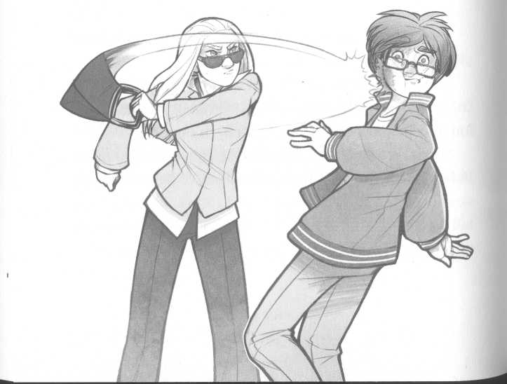
Bastille na okamžik ztuhla a jen se zhluboka, vztekle nadechla. A pak švihla kabelkou směrem k mé hlavě. Zůstal jsem stát. Utrhne se ji popruh, pomyslel jsem si. Nezasáhne mě.
A tak mě samozřejmě trefila přímo do obličeje. Kabelka byla překvapivě těžká, jako kdyby si do ní Bastille přibalila jednu nebo dvě cihly, jen pro případ, že by s ní potřebovala způsobit otřes mozku nějakému Smedrymu. Klopýtl jsem dozadu - částečně vlivem úderu, částečně překvapením -, zakopl a upadl. Hlavou jsem se praštil o kandelábr a vzápětí se nade mnou ozvalo křupnutí a na chodníku vedle mě se roztříštila žárovka. No jistě, pomyslel jsem si trpce, ta se rozbila.
Bastille na mě shlížela se spokojeným úšklebkem, ale všiml jsem si v jejích očích i záblesku překvapení - jako kdyby ani ona nepředpokládala, že mě zasáhne.
„Přestaň dělat takový virvál,“ napomenula mě. „Přitahuješ pozornost.“
Na konci ulice za Bastille se konečně objevilo černé vozítko dědy Smedryho. Jak se k nám blížilo, zaznamenal jsem Singa nacpaného na zadním sedadle. Vyplňoval celé zadní okno.
Auto u nás zastavilo a děda Smedry hbitě vyskočil ven, právě když jsem se sebral ze země a třel si čelist. „Co se stalo?“ zeptal se. Pohledem přejel z rozbité žárovky přes mě na Bastille.
Pokrčil jsem rameny. „Nic.“
Děda Smedry se usmál, jako kdyby věděl úplně přesně, co se stalo. „Dobrá,“ řekl, „neměli bychom tedy jít?“
Přikývl jsem a narovnal si brýle na nose. „Jo. Hurá do knihovny.“
A znovu mě napadlo, jaký zvláštní směr můj život za poslední dvě hodiny nabral.
Tuřín.
Kapitola


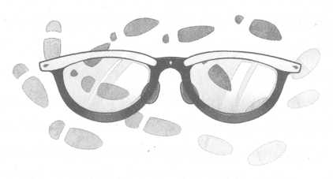

Z
kuste si prosím představit, že vlastníte firmu na výrobu pastí na myši. Uvědomil jsem si totiž, že moje vyprávění vám může připadat trochu přitažené za vlasy. Například vás mohlo zarazit, jak to, že knihovníci nedopadli dědu Smedryho a jeho malý tým špionů dávno předtím, než se pokusil proniknout do knihovny. Moji přátelé - jak jste si nepochybně všimli - díky svým samořiditelným autům, velmi zvláštnímu maskování a vražedným kabelkám poněkud vyčnívali.
Tím se ale dostáváme zpátky k továrně na myší pastičky. Jak se vašemu podniku daří? Vynáší? Ach, to je milé.
Továrna na pasti na myši vyrábí - což samozřejmě dobře víte, poněvadž jednu vlastníte - pasti na myši. A pasti na myši se používají k hubení myší. Vaše továrna nicméně stojí ve velmi pěkné a čisté části města, kde problém s myšmi nikdy nenastal. Svoje pastičky tedy prodáváte lidem, kteří bydlí v blízkosti polí, tam jsou myši běžné.
Budete za této situace používat pastičky ve vlastní firmě? Nejspíš ne. Proč taky, když jste tam myš nikdy ani nezahlédli. A proto kdyby do firmy pronikla malá myší rodinka, mohla by si tam spokojeně žít, aniž by ji ohrožovaly smrtící pasti.
Tomu se, milí přátelé, říká ironie. Vaši vlastní továrnu na pastičky by mohly myši snadno přímo zamořit. A podobné to bylo s knihovníky, kteří velmi pečlivě střežili hranice svých území, aby dovnitř nepronikli nepřátelští okulátoři, jako byl například děda Smedry. Ani náhodou nepředpokládali, že by se jim myši, jako například děda Smedry, schovávaly přímo pod nosem v centru jejich vlastních měst.
A proto si také dva muži v oblecích, jeden obrovský Mokian v brýlích proti slunci a kimonu, jedna dívka s vojenským držením těla a jeden velmi zmatený mladý okulátor v zelené bundě mohli nakráčet přímo k hlavní knihovně, aniž by vzbudili pozornost příliš mnoha knihovníků.
Navíc i vy jste už někdy viděli podivné týpky, kteří se pohybují v centru města, že?
„Dobře, Smedry,“ řekla Bastille dědovi. „Jaký je plán?“
„Nu, ze všeho nejdřív provedu okulátorské čtení budovy,“ prohlásil děda Smedry.
„To už máme,“ oznámila Bastille úsečné. „Nízká koncentrace knihovníků, intenzivní vyzařování okulátorské magie a jeden moc nepříjemný chlápek ve třetím patře.“
Děda Smedry zamžoural přes své červené brýle ke knihovně. „Ach, vskutku. Jak jsi na to přišla?“
Bastille kývla směrem ke mně.
Děda Smedry se široce usmál. „Zvyknout si na čočky takhle rychle! To vypadá hodně slibně, hochu. Hodně slibně!“
Zavrtěl jsem hlavou. „Já jen popsal, co jsem viděl, ale vyložila to Bastille.“
„A bylo to předtím nebo potom, co tě praštila kabelkou?“ zeptal se Quentin. Doteď pobaveně sledoval náš rozhovor, zatímco Sing se přehraboval ve strouze vedle chodníku. Své zbraně už naštěstí schoval - naskládal je do velké sportovní tašky, která se příšerně tloukla s jeho kimonem.
„Dobrá,“ řekl děda Smedry. „Dobrá, dobrá. Tak tedy konečně přikročíme k samotné infiltraci! Myslím, že náš plán, jak proklouznout dovnitř, bude fungovat, co říkáš, Quentine?“
Hubený malý muž přikývl. „Ananasový meloun, poletující papír uhýbá.“
Zamračil jsem se. „Co to má znamenat?“
„Nevšímej si ho,“ řekla Bastille. „Říká věci, co nedávají smysl.“
To je Quentinův talent, vzpomněl jsem si.
„A jak přesně ten váš plán vypadá?“ otočila se Bastille na dědu Smedryho.
„Quentin se vydá na průzkum haly. Až se ujistí, že je vzduch čistý,“ vysvětloval děda Smedry, „Sing odvede pozornost a všichni pak proklouzneme do chodby pro
zaměstnance. Tam se rozdělíme na dva týmy - v každém bude jeden okulátor - a začneme pátrat po zdrojích okulá- torské moci. Ten písek bude zářit jako nic jiného!“
„A až ten písek najdeme?“ zeptal jsem se.
„Vezměte ho a zmizte. Nenápadně, samozřejmě.“
„Uf.“ Bastille se na chvilku odmlčela. „Jak to, že to zní celkem proveditelně?“ Vypadala překvapeně.
„Samozřejmě že to je proveditelné,“ řekl děda Smedry. „Na tomhle plánu jsme pracovali opravdu dlouho! Už léta jsem se obával, že se sem jednoho dne budeme muset dostat.“
On se toho obával? podivil jsem se. Skutečnost, že i dědu Smedryho infiltrace knihovny znervóznila, měla za následek, že se celá akce zdála být ještě nebezpečnější než dřív.
„Každopádně,“ rozhodil děda Smedry rukama, „Quen- tine, jdi na to! Máme zpoždění!“
Malý muž přikývl, upravil si karafiát v klopě svého saka, zhluboka se nadechl a prošel širokými skleněnými dveřmi do knihovny.
„Dědo,“ oslovil jsem starého pána, „ti lidé tam mě chtějí zabít?“
„Neber si to osobně, hochu,“ řekl a sundal si své barevné brýle. „Nepochybně chtějí zabít nás všechny.“
„Jasně - ale neměli bychom se tedy... schovat nebo tak něco? Místo abychom tady stáli přímo na ráně.“
„Odpověz mi na tohle,“ řekl, „toho muže se zbraní už jsi někdy předtím viděl?“
„Ne.“
„Poznal tě?“
„Vlastně ne,“ uvědomil jsem si. „Než se pokusil mě zastřelit, zeptal se, kdo jsem.“
„Přesně,“ řekl děda Smedry. Popošel, aby viděl do oken knihovny. „Jsi velmi výjimečný, Alcatrazi - a proto se domnívám, že ti, kteří na tebe měli dohlížet, nechtěli, aby jejich souputníci věděli, kde jsi. Asi tě to překvapí, ale knihovnická organizace se dělí na mnoho menších větví. Temní okulátoři, Řád roztříštěné čočky nebo Legie Zakladatelových kostí... a i když navzájem spolupracují, panuje mezi nimi určitá rivalita.“
„Pro frakci, která kontrolovala tvé pohyby, platilo, že čím míň lidí o tobě vědělo - nebo tě poznalo -, tím líp. Tak mohli snáz převzít kontrolu nad pískem, když přišel.“ Ztišil hlas. „Nechci ti lhát, Alcatrazi. Tahle mise bude velmi nebezpečná. Jestli nás knihovníci dopadnou, docela určitě nás zabijí. Když teď mají písek, nezbývá jim už žádný důvod nechat tě naživu - zato mají všechny důvody pro tvou smrt. Na naší straně nicméně stojí tři skutečnosti. Zaprvé jen velmi málo lidí nás dokáže poznat. Proto nás nechají proklouznout do knihovny, aniž by nás kdokoli zastavil. Zadruhé - jak sis všiml - většina knihovníků je mimo základnu. Odhaduji, že právě teď hledají nás dva, možná se snaží proniknout do našeho úkrytu na čerpací stanici.“
„A zatřetí?“
Děda Smedry se usmál. „Nikdo nečeká, že bychom se pokusili o něco takového. Je to naprosto šílené.“
Super, pomyslel jsem si.
„A teď,“ řekl, „by sis možná rád sundal ty okulátorské brýle - v tuhle chvíli je to jediná věc, která by tě mohla prozradit.“
Bleskově jsem brýle sundal.
„Quentin zůstane v hale přinejmenším pět minut, případně i déle - bude pátrat po jakémkoli náznaku neobvyklých aktivit knihovníků nebo jejich ochranky -, a to znamená, že máme trochu času. Zatímco budeme čekat, pokus se nevypadat podezřele.“
Přikývl jsem a děda Smedry se vydal nahlížet do dalších oken. Opřel jsem se zády o lampu a snažil se ji nerozbít. Vzhledem k obavám jsem jen těžko vydržel v klidu. Jak jsem tak nad tím přemýšlel, ty tři věci, které nám podle dědy měly pomoci, se mi jako velká výhoda nezdály. Snažil jsem se uklidnit podrážděné nervy.
O pár okamžiků později se za mnou ozval kovový rachot, jak Sing shodil z ramene tašku plnou zbraní. Mírně jsem nadskočil a podezíravě se na tašku zadíval - nebyl jsem nijak nadšený z představy, že by mi některá z těch „staromódních“ zbraní měla náhodou ustřelit palec u nohy.
„Alcatrazi,“ řekl Sing, „tvůj děda mi vyprávěl, že tě vychovali lidé z Tišin.“
„Ehm, ano,“ připustil jsem opatrně.
„Báječné!“ zaradoval se Sing. „Tak mi pověz: jaký význam má tohle?“ Na natažené dlani mi strčil pod nos malou žlutou věcičku, kterou právě vyhrabal ze strouhy.
„Ach, to je uzávěr od lahve,“ řekl jsem.
„To jo,“ souhlasil Sing a civěl na uzávěr zpoza svých tmavých brýlí, „znám primitivní metody uchovávání tekutin v různých nádobách. Ale podívej se sem. Co je to tady zespodu?“
Vzal jsem si od něj uzávěr. Na spodní straně byla vytištěna slova NEJSI VÍTĚZ.
„Vidíš, co je tam napsáno?“ zeptal se Sing a ukázal na nápis tlustým prstem. „Pro Tišináře je běžné tisknout urážky na obaly potravin? Jaký je záměr takové reklamní kampaně? Chtějí spotřebitele znejistit, aby pak vypil víc nápojů obsahujících velké množství kofeinu?“
„Je to soutěž,“ řekl jsem. „Některé lahve vyhrávají, jiné ne.“
Sing se zamračil. „Proč by chtěla lahev vyhrát nějakou soutěž? A kromě jiného - jak by taková lahev vůbec převzala cenu? To ji někdo oživil nebo co? Copak tihle lidé nechápou, že oživování je temná okulátorská magie?“
Protočil jsem oči. „Nemá to nic společného s okulátor- skou magií, Singu. Když otevřeš lahev a na víčku je napsáno, že jsi vyhrál, dostaneš výhru ty.“
„Och.“ Vypadal trošku zklamaně. Přesto uzávěr pečlivě uložil do váčku, který měl zavěšený u pasu.
„Proč tě to vlastně zajímá?“ chtěl jsem vědět. „Copak nejsi expert na starodávné zbraně?“
„Ach, ano,“ přikývl Sing, „expert na starodávné zbraně a taky expert na starodávné oblečení a na starodávnou kulturu.“
Ztuhl jsem.
„Sing je antropolog, chlapče,“ otočil se děda Smedry od okna do knihovny. „Jeden z nejznámějších na Mokian- ské královské univerzitě. Proto je také součástí týmu.“
„Počkat,“ vyhrkl jsem, „on je profesor?“
„Samozřejmě,“ řekl děda Smedry. „Kdo jiný by byl schopen zacházet s těmihle zpropadenými pistolemi? Civilizovaný svět takové věci nepoužívá už celá staletí! Mysleli jsme si, že bychom tu měli mít někoho, kdo je umí použít - meče by byly efektivnější, ale v Tišinách je nikdo nenosí. Zkrátka je lepší, aby alespoň jeden člen týmu rozuměl místním zbraním, jen pro jistotu.“
Sing dychtivě přikyvoval. „Nemusíš mít strach,“ řekl, „možná nejsem voják, s těmi zbraněmi jsem ale docela dost cvičil. Sice jsem nikdy nestřílel na nic, co by se pohybovalo, ale... to přece nemůže být tak těžké, ne?“
Chvíli jsem stál tiše a pak jsem se otočil k dědovi Smedrymu. „A co Quentin? On je taky profesor?“
Sing se zasmál. „Ne, ne. Ten sotva odpromovat“
„Přesto je celkem schopný,“ dodal děda Smedry. „Jeho obor jsou jazyky, specializuje se na tišinářské dialekty.“
„Takže,“ řekl jsem a zvedl prst, „jen abych si to ujasnil: náš úderný tým se skládá z bláznivého staříka, antropologa, čerstvě dostudovaného jazykovědce a dvou dětí.“
Děda Smedry a Sing spokojeně přikývli. Bastille, která se opírala o stěnu knihovny kousek od nás, mi věnovala chladný pohled. „Vidíš, s čím musím pracovat?“
Přikývl jsem. Začínal jsem chápat, odkud se asi bere její nevrlý přístup.
„Nebuď takový,“ řekl děda Smedry. Přišel ke mně, položil mi ruku kolem ramen a odvedl mě stranou. „Na, chlapče, mám tady něco, co bych ti rád dal.“
Z vnitřní kapsy saka vyndal dva páry brýlí. „Tyhle asi poznáváš,“ řekl a podal mi brýle se žlutými skly. „Ty jsem použil, když jsem tě dnes ráno přijel vyzvednout. Snadno si na ně zvykneš - jestliže jsi už dokázal přečíst budovu knihovny, brzy se s nimi naučíš zacházet.“
Vzal jsem si od něj brýle a nasadil si je. Nejprve se nic nedělo - ale pak jsem něco zahlédl. Stopy, různě zbarvené řetězce stop, které zvolna bledly na zemi okolo mě.
„Vidím stopy,“ řekl jsem překvapeně. Sledoval jsem, jak Sing míří ke strouze u protějšího chodníku a nechává za sebou na asfaltu řadu modrých otisků.
„Přesně tak, chlapče,“ řekl děda Smedry. „Čím déle někoho znáš, tím déle také zůstanou jeho stopy viditelné. Jakmile se dostaneme dovnitř, budeme se muset rozdělit - ty a já jsme jediní dva okulátoři v týmu, proto jsme také jediní, kdo dokáže vycítit, kde se nachází písek. Vnitřek knihovny ovšem může být značně rozlehlý a spletitý jako labyrint a člověk se v něm snadno ztratí. Když nebudeš vědět kudy kam, můžeš použít právě tyhle stopařské brýle a vrátit se po vlastních stopách zpátky. A nejspíš taky budeš v případě nutnosti schopný vystopovat mě.“
Podíval jsem se dolů na zem. Stopy dědy Smedryho plály jasným bílým světlem, jako kdyby hořely. Bez potíží jsem sledoval zářivou cestičku přes silnici až na druhou stranu, kde parkovalo dědovo černé auto.
„To zvládneš, chlapče,“ řekl děda Smedry s druhými brýlemi v ruce. „Pamatuj si, že to je tvoje dědictví, které hledáme. Ty jsi ho ztratil, tak ho musíš taky zase najít. Nemůžu tě pořád vodit za ručičku.“
Nepřišlo mi, že by mé někdo vodil za ručičku. Ani trochu. A zvlášť ne dneska. Neměl jsem ponětí, o co tady jde, začínal jsem pochybovat o svém vlastním zdravém rozumu, a už vůbec jsem si nebyl jistý, že chci svoje dědictví získat zpátky. Děda Smedry mi nicméně nedopřál příležitost si stěžovat. Ukázal mi druhé brýle - jejich skla byla čirá, až na drobnou červenou tečku ve středu obou čoček.
„Tohle,“ řekl a podal mi brýle, „jsou jedny z nejmocnějších okulátorských brýlí, jaké vlastním. Zároveň jsou také jedny z těch, co se velmi snadno používají, proto ti je také teď půjčím.“
Prohlížel jsem si brýle. „Co umí?“
„Můžeš s nimi dělat spoustu věcí,“ odpověděl děda Smedry. „Jakmile je aktivuješ - abys to zvládl, musíš se jen trochu soustředit -, začnou sbírat světlo z tvého okolí a potom ho vyzáří v jednom jediném paprsku.“
„Myslíš jako laser?“ podivil jsem se.
„Ano,“ přikývl. „Jsou velmi nebezpečné, Alcatrazi. Nenosím s sebou mnoho útočných brýlí, tyhle mi ovšem přišly
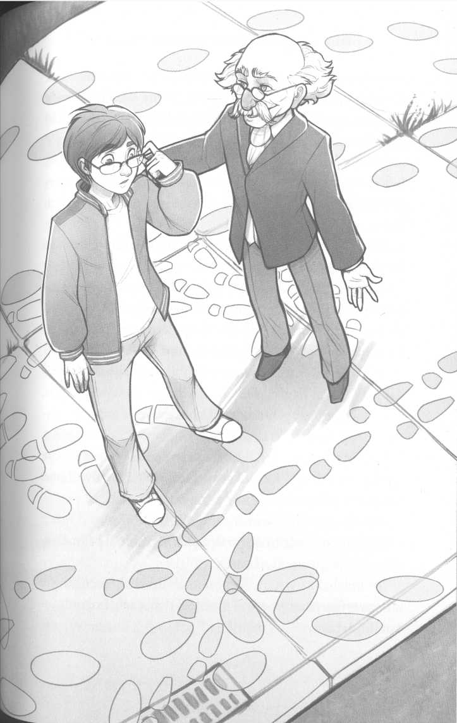
natolik užitečné, že jsem je nemohl nevzít. Musím tě však varovat: pokud je uvnitř skutečně temný okulátor, bude schopen vycítit, jestliže ohněstrůjné brýle aktivuješ. Použij je proto jen skutečně v případě nejvyšší nouze!“
Nemusíte si dělat obavy - tohle není ten typ příběhu, kde se stav nejvyšší nouze objevuje. Ano, je vysoce nepravděpodobné, že byste vůbec viděli ohněstrůjné brýle v akci. Tak si nedělejte naděje.
Přijal jsem od dědy ohněstrůjné brýle. Jakmile jsem se jich dotkl, začaly zářit.
„U křepčících krkavců!“ vyjekl děda Smedry a rychle uhnul, protože z brýlí vystřelil pár horoucích paprsků do země přímo před mýma nohama. Vyděšeně jsem uskočil a málem jsem přitom překvapením brýle upustil.
Děda Smedry mi opatrně vzal brýle z ruky a deaktivoval je. Vzduch naplnil hutný zápach roztaveného asfaltu. Zamrkal jsem, abych se zbavil obrazu dvou žhavých paprsků vypálených do sítnice.
„No, no,“ zamumlal děda Smedry, „říkal jsem ti, že se snadno používají.“ Ohlédl se na budovu knihovny. „Snad jsme dostatečně daleko, aby nás nezaznamenal...“
Skvělé, pomyslel jsem si.
Když se mi vrátilo normální vidění, zahlédl jsem Bastille, jak na mě koulí očima.
Přikolébal se k nám Sing, nadzdvihl si sluneční brýle a s opravdovým zájmem si prohlédl disk černého, polote- kutého asfaltu.
„Pěkný zásah,“ poznamenal. „Nepochybně to má za sebou.“
Začervenal jsem se, ale děda Smedry se jen zasmál. Vyndal sametový váček a opatrně do něj uložil ohněstrůj- né brýle. Nakonec nahoře zatáhl šňůrku. „Takhle to bude bezpečnější. No, s těmihle brýlemi a tvým talentem bys měl být schopný zvládnout cokoli, co na tebe knihovníci zkusí!“
Vzal jsem si od něj brýle zpátky - naštěstí se tentokrát neaktivovaly. Jak už jsem říkal před chvílí: v tomhle příběhu nedojde na jejich použití. Měli byste veliké štěstí, kdybyste je viděli vypálit ničivé paprsky. Ještě jednou.
„Dědo?“ řekl jsem tiše a ohlédl se na Bastille. Potom jsem s dědou Smedrym opět kousek poodešel. „Nejsem si jistý, jestli to zvládnu.“
„Nesmysl, mladíku! Jsi přece Smedry!“
„Ale až do dnešního rána jsem o tom nevěděl,“ namítl jsem, „nebo... jsem aspoň nevěděl, co to znamená být Smedry. Jenom... nemyslím si, že bych byl připravený.“
„Proč to říkáš?“ zeptal se mě.
„Pokusil jsem se využít svůj talent,“ přiznal jsem, „abych zabránil Bastille praštit mě kabelkou. Ale nefungovalo to. A nebylo to poprvé. Někdy prostě nedokážu věci přimět, aby se rozbily. Ale když je pak nechci rozbít, obvykle se to stane.“
„Tvůj talent je ještě syrový,“ řekl děda Smedry, „zatím ses ho nenaučil ovládat. Být Smedry neznamená jen mít
talent, ale také přijít na to, jak ho používat. Chytrý člověk dokáže proměnit ve svou výhodu cokoli, bez ohledu na to, jak moc nevýhodné se to zpočátku zdá.“ Povzbudivě se na mě usmál. „Žádný Smedry nedokáže svůj talent zcela ovládat. Pokud ovšem budeš dostatečně trénovat, brzy ho zvládneš usměrnit. Nakonec možná budeš umět rozbít věci, nejen kdy a kde budeš chtít, ale i jak budeš chtít.“
„Já...,“ zadrhl jsem se, stále sžíraný nejistotou.
„To nezní jako ty, Alcatrazi,“ řekl děda Smedry. „Kam se poděl tvůj duch - tvoje typická tvrdohlavost, kterou vynikáš?“
Zamračil jsem se. „Jak můžeš vědět, jaký jsem? Vždyť jsi mě právě potkal.“
„Ach, myslíš, že bych tě nechal jen tak napospas knihovníkům, aniž bych tě tu a tam zkontroloval?“
No ano, dohlížel na mé, vzpomněl jsem si. Bastille přece něco takového říkala. „Stejně mě ale neznáš,“ trval jsem na svém. „Vždyť jsi ani nevěděl o mém talentu.“
„Něco jsem tušil, chlapče,“ řekl děda Smedry. „Ale přiznávám - obvykle jsem se k domu tvých pěstounů dostal až potom, co jsi se odstěhoval někam jinam. Přesto jsem tě pořád sledoval, svým způsobem.“
„No, ale v tom případě - proč jsi...“
„Proč jsem tě nechával u pěstounů?“ doplnil děda Smedry. „Víš, nejsem zrovna skvělý rodič. A kluk jako ty potřebuje někoho, kdo dorazí na oslavu narozenin nebo na zápas včas. Kromě toho tu byly jisté... důvody, proč bys měl vyrůstat v tomto světě.“
Pořád se mi jeho vysvětlení nezdálo dostatečné, podle výrazu dědy Smedryho jsem ale poznal, že už mi teď víc nepoví. Povzdechl jsem si. „Stejně mám pocit, že v tomhle boji vám nebudu nic moc platný. Nevím, jak používat svůj talent nebo brýle. Možná bych si měl vzít pistoli nebo meč anebo tak něco...“
Děda Smedry se usmál. „Ach, chlapče. Tenhle boj, který vedeme - ten není o pistolích, nebo dokonce o mečích.“
„Tak o co tedy jde? O písek?“
„O informace,“ řekl. „Ty představují v tomhle světě skutečnou moc. Ten muž, který na nás dneska střílel, nad tebou měl moc. Proč?“
„Protože mě chtěl zastřelit,“ odpověděl jsem.
„Protože ty sis myslel, že by tě mohl zastřelit,“ opravil mě děda Smedry se zdviženým ukazováčkem. „Nade mnou žádnou moc neměl, protože jsem věděl, že mě nemůže zasáhnout. A když to zjistil.
„Utekl,“ doplnil jsem zvolna.
„Informace. Knihovníci kontrolují informace v tomhle městě - v celé zemi. Kontrolují to, co budou lidé číst, na co se budou dívat, co se budou učit. A proto mají moc. No, a my jim tu moc vezmeme - ty a já. Nejdřív ale potřebujeme ten písek.“
„Hm. Ty ale musíš mít alespoň nějakou představu, co ten písek dokáže. Koneckonců jsi kvůli němu za mnou přišel. Měl jsi plán, jak ho využít?“
„U trouchnivých trubců, samozřejmě že ano! Chtěl jsem ho roztavit a vyrobit z něj čočky - úplně stejně, jako
to nejspíš právě teď dělají knihovníci. Tvůj táta, chlapče, byl pískoznalec. Celý život strávil tím, že pátral po nových a mocných typech písku, sbíral je zrníčko po zrníčku a vyráběl z nich čočky, jaké nikdo nikdy neviděl. Písek z Rashi- du byl jeho největším úspěchem. Jeho největším objevem.“ Děda Smedry ztišil hlas. „Byl přesvědčený, že tenhle písek má něco společného s tím, odkud se berou talenty nás Smedryů. Písek z Rashidu představuje klíč k pochopení původu a síly celé naší rodiny. Nyní už snad chápeš, proč jej knihovníci tak moc chtějí?“
Přikývl jsem. „Jde o talenty.“
„Přesně, hochu. Talenty. Pokud by našli způsob, jak své agenty vyzbrojit talenty, jaké máme my, byla by Svobodná království odsouzena k záhubě. Právě síla Smedryů je z velké části to, co drží knihovníky na uzdě. Ale prohráváme. Jen pár dekád nazpátek jsme přišli o území, které ty znáš jako Austrálii - byla přidána k Tišinám, které ji spolkly. Nyní málem padla Singova vlast. Knihovníkům už se podařilo uchvátit několik mokianských ostrovů ležících na okraji souostroví - jde o místa zvaná Havaj, Tonga, Samoa - a rovněž je přidali k Tišinám. Obávám se, že pád samotné Mokie je otázkou sotva několika let.“
Odmlčel se, pak potřásl hlavou a s nepřítomným výrazem pokračoval: „Buď Svobodná království padnou - a pohltí je Tišiny -, anebo najdeme způsob, jak nadvládu knihovníků zlomit. Naše talenty a tajemství, která tenhle písek odhalí, jsou pro další vývoj války zásadní. Věci se mění...
věci se musí změnit. Nemůžeme jen pořád bojovat a přicházet o území. Proto tvůj otec strávil tolik času sbíráním písku. Cítil, že se blíží čas, kdy bude třeba zahájit protiútok.“
Ucítil jsem bodnutí úzkosti a v mysli se mi zformovala otázka, u níž jsem si nebyl jistý, jestli na ni chci slyšet odpověď. Ale už jsem ji nedokázal zahnat. „Žije můj otec?“
„Nevím,“ řekl a vážně se na mě zadíval. „Upřímně - nevím.“
Jeho slova zůstala viset mezi námi. Potom mi děda položil ruku na rameno. „Ať už je naživu, nebo ne, Attica Smedry byl skvělý člověk, Alcatrazi. Skvělý člověk. A stejně jako ty ani on nebyl bojovník. Jsme okulátoři. Naší zbraní je informace. Měj oči - a mysl - otevřené. Zvládneš to.“
Váhavě jsem přikývl.
„Hodný kluk... Ach, tady máme Quentina.“
Malý muž v obleku vyklouzl z hlavního vchodu knihovny. „V hale je pět knihovníků,“ hlásil tiše. „Tři v recepci, dva ve skladu. Chovají se stejně jako kdykoli jindy, co jsem je pozoroval. Vchod do chodby pro zaměstnance je vzadu na jižní straně knihovny. Právě teď ho nikdo nehlídá, ale jeden z knihovníků ho každých pár minut kontroluje.“
„V pořádku,“ řekl děda Smedry. „Tak jdeme na to!“
Kapitola
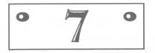

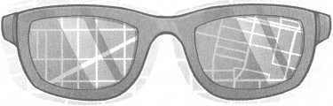

V
zpomínám si, že loni jakýsi novinář ze Svobodných království napsal článek, v němž prohlašoval, že jsem strávil dětství „hloubkovým průzkumem“ území knihovníků. Nevím, jestli se pojídání sušenek a hraní videoher dá považovat za „hloubkový průzkum“.
Doufám, že čtenáře ze Svobodných království moc nezklame fakt, že se mi po narození nepřiletěli poklonit žádní draci. Nebo že mě neprovázeli životem duchové mých předků, anebo že jsem nezabil svého prvního knihovníka tím, že bych mu prořízl hrdlo jeho vlastní knihovnickou kartičkou.
Tohle je mé skutečné já: vyděšený kluk, který vyrostl v ještě vyděšenějšího mladého muže. Nejsem úplně špatný člověk. Ale nepatřím ani k těm stoprocentně dobrým. Kdyby vás chtěli obětovat na oltáři, skoro vás pozřely chodící romantické romány a shodili vás ze skleněného slou- pů vyššího než Mount Everest, taky by vás to do jisté míry poznamenalo.
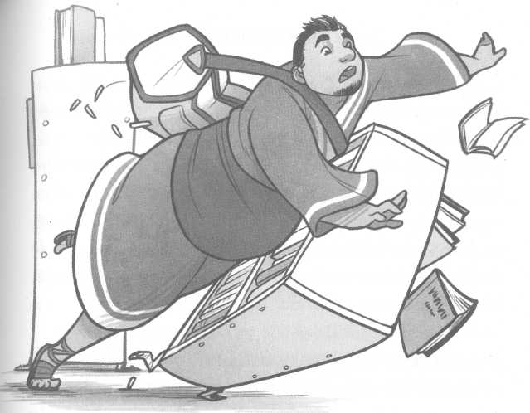

Sing zakopl.
V životě jsem už viděl zakopnout spoustu lidí. Viděl jsem, jak škobrtli, zakolísali, šlápli vedle... Jednou jsem viděl, jak můj nevlastní bratr spadl ze schodů (ne mojí vinou), a taky jak sebou místní bitkař plácl do bazénu poté, co se pod ním zlomilo skokanské prkno (v tomhle případě odmítám vypovídat).
Nikdy a nikde jsem ovšem neviděl tak dokonale provedené zakopnutí, jaké toho dne předvedl v hale knihovny Sing. Hřmotný Mokian klopýtl na rohožce hned za dveřmi. Vykřikl a balancuje na jedné noze se pokoušel chytit rovnováhu - kymácející se masa s kinetickou energií bortící se budovy.
Lidé se rozprchli. Děti začaly plakat, svírajíce v hrůzou roztřesených prstících obrázkové knížky o hrabáčích kapských. Knihovnice za pultem varovně zdvihla ruku.
Se zvláštní směsicí nesmírné elegance a naprostého nedostatku kontroly Sing přepadl přes pohodlné křesílko a narazil do masivní police na knihy. Tyhle police bývají, jak jistě víte, přišroubovány k podlaze. Ale na tom v tuhle chvíli ani trochu nesešlo. Při střetu se stodvacetikilovým Mokianem železo prohrálo.
A police se převrátila.
Knihy se rozlétly. Stránky zavířily vzduchem. Kov skřípal.
„Teď přišla naše chvíle,“ řekl děda Smedry. Vyrazil vpřed - jen další zmatený člověk pobíhající po hale. My ostatní jsme ho následovali, přímo před nosem zděšeným knihovníků.
Děda Smedry nás vedl oddělením dětských knížek do sekce s cédéčky a dozadu ke dvojím ošuntělým dveřím s nápisem pouze pro zaměstnance.
„Nasaď si brýle, chlapče,“ řekl děda Smedry a sám vytáhl z kapsy ty s červenými skly.
Udělal jsem to samé, a jakmile jsem je měl nasazené, všiml jsem si kolem dveří slabé záře. Ne bílé nebo temné, jako předtím zvenku okolo oken. Tahle byla namodralá. Síla se koncentrovala na malý čtverec ve zdi. Při bližším ohledání jsem si všiml, že v tomto místě byl do stěny vsazený kousek skla.
„Tišinářský detektor otisků prstů,“ řekl děda Smedry. „Je to druh rozpoznávacího skla. Zvláštní, vskutku. Dobře, chlapče, je to na tobě.“
Tiše jsem polkl. Zachvátila mě nervozita - jednak proto, že knihovníci byli tak blízko, a jednak že na mě všichni spoléhali.
Natáhl jsem ruku a přitiskl ji na dveře. Skleněný čtverec slabě zabzučel, ale ignoroval jsem ho. Místo toho jsem se soustředil na sebe.
O své síle jsem vždycky věděl, tak nějak instinktivně. Věděl jsem, že ji v sobě mám, ale nikdy jsem se ji nesnažil ovládat. Teď jsem se na ni začal soustředit a najednou jsem ucítil zamrazení - jako elektrickou ránu, když se baterií dotknete jazyka - impulz, který proběhl od mého srdce směrem do dlaně.
Ve dveřích něco cvaklo a zámek praskl.
„Báječné, chlapče!“ zajásal děda Smedry. „Zvládl jsi to vskutku báječně.“
Zaplavil mě pocit hrdosti, ale jen jsem pokrčil rameny. „Dveře jsou moje specialita.“
Quentin do dveří strčil, aby je otevřel, a mávnutím nás pobídl dál do chodby. Děda Smedry na mě mrkl, když mě míjel. „Tohle jsem vždycky chtěl zažít,“ zašeptal.
Poslední do chodby vešla Bastille se Singovou taškou plnou zbraní přehozenou přes rameno. Slyšel jsem, jak si pro sebe něco naštvaně bručí. Quentin držel dveře otevřené,
dokud se mezi policemi s knihami neobjevil zadýchaný Sing a nepřipojil se k nám.
„Omlouvám se,“ funěl. „Jedna z návštěvnic trvala na tom, že mi musí ovázat kotník.“ A opravdu měl pravou nohu omotanou obvazem.
Quentin za námi zavřel, přičemž několikrát otočil klikou, aby ji vyzkoušel. „Kokosy, bolest nebolí,“ pronesl a pak se zarazil a zčervenal. „Promiňte,“ řekl, „někdy začnu blábolit, aniž bych chtěl. No, každopádně, ten zámek je nadobro rozbitý, což bude působit podezřele, až tudy půjde někdo po nás.“
„S tím už nic nenaděláme,“ řekl děda Smedry a vytáhl z kapsy dvoje malé přesýpací hodiny. Na oboje poklepal a písek uvnitř se začal sypat. Jedny pak podal mně. Písek se sypal pořád stejně, ať jsem hodinami otáčel jakýmkoli směrem. Paráda, pomyslel jsem si. Vždycky jsem chtěl kouzelné přesýpací hodiny.
No, pravda, vždycky ne - ale kdybych věděl, že něco takového jako kouzelné přesýpací hodiny existuje, určitě bych je chtěl. Kdo by je nechtěl, že? K tomu bych ovšem ještě poznamenal, že někteří obyvatelé Svobodných království by se mohli cítit dotčení tím, že o oněch přesýpacích hodinách mluvím jako o kouzelných. Jejich názor na to, co lze považovat za kouzelné a co ne, je totiž poněkud zvláštní. Tak například moc okulátorů a talenty příslušníků rodiny Smedryových většina lidí ve Svobodných královstvích považuje za projev magie, protože jde o něco, co dokáže používat
nebo předvést jen několik vybraných jednotlivců. Naproti tomu přesýpací hodiny, silimatická auta, Singovy brýle nebo bundu, jako má Bastille, může použít kdokoli. Ve Svobodných královstvích se takové věci nazývají „technologie“.
Vím, je to matoucí. Nejspíš jste ale dost chytří na to, abyste to pochopili. A jestli nejste, pak bych vás měl možná oslovovat nějakou urážlivou přezdívkou. (Jen počkejte na patnáctou kapitolu.)
„Za hodinu se tu znovu sejdeme,“ řekl děda Smedry. „Pokud bychom se zdrželi, příliš bychom se přiblížili zavírací hodině. Tehdy se dovnitř vrací knihovníci, kteří byli do té doby venku, aby podali hlášení - a my bychom si pěkně zavařili. Quentin půjde se mnou - Singu a Bastille, vy jděte s Alcatrazem.“
„Ale vyhrkla Bastille.
„Ne,“ zarazil ji děda Smedry. „Půjdeš s ním, Bastille. Je to můj rozkaz.“
„Jsem tvoje Krystin,“ namítla.
„To je pravda,“ připustil, „ale přísahala jsi chránit všechny členy rodiny Smedryů, zvlášť pak okulátory. Alcatraz bude potřebovat tvoji pomoc víc než já.“
Bastille naštvaně zafuněla, ale už se nevzpouzela. Za sebe jsem nedokázal s jistotou říct, jestli mám být naštvaný nebo šťastný.
„Vy tři prohledáte přízemí, potom se přesunete do prvního patra,“ řekl děda Smedry. „Já s Quentinem půjdeme do posledního patra.“
„Ale tam je temný okulátor!“ ozvala se znovu Bastille.
„Tam má svoje doupě,“ opravil ji děda Smedry. „Aura odtamtud vyzařuje tak silně proto, že tam tráví hodně času. Alcatrazi, pokud se ocitneš v blízkosti temného oku- látora, budeš schopný zachytit jeho auru, varování však nemusí přijít s dostatečným předstihem. Snaž se, aby si tě nikdo nevšiml, dobře?“
Přikývl jsem.
Děda Smedry ke mně přistoupil blíž a tiše řekl: „Jestli na něj narazíš, dbej na to, abys měl na očích okulátorské brýle. Mohou tě ochránit před brýlemi nepřítele, pokud je použiješ správně.“
„Ale jak to mám udělat?“ zeptal jsem se.
„Chce to cvik, chlapče. A čas,“ řekl děda Smedry, „čas, který nemáme! No, pravděpodobně na to ani nedojde. Prostě... se drž dál od místností obklopených temnotou, ano?"
Opět jsem přikývl.
„Tak tedy dobrá!“ obrátil se děda Smedry k naší skupince. „Knihovníkům potrvá věky, než uklidí ten nepořádek v hale. Když budeme mít štěstí, nevšimnou si rozbitých dveří dřív, než budeme pryč. Uvidíme se tedy za hodinu! A teď rychle, máme zpoždění!“
Po tom prohlášení se od nás odtrhl a vydal se prázdnou bílou chodbou doleva. Quentin nám mávl na rozloučenou.
„Tuřín, oheň místo dědictví!“ řekl a odchvátal za postarším okulátorem.
Sing s Bastille se otočili ke mně. To vypadá, jako... jako bych jim měl velet, uvědomil jsem si překvapeně.
Byl to zvláštní pocit. Ano, ano, vím - děda Smedry sám před chvilkou řekl, že povedu naši trojici. Neměl bych se tedy cítit překvapený, když ta situace nastala. Jenže pravda byla, že jsem nikdy nepatřil k lidem, kteří bývali obvykle jmenováni vůdci. Takové pozice bývaly svěřovány chlapcům a dívkám, co rozdávali jablka, odpovídali správně na otázky a usmívali se na všechny kolem. Vedením naopak nebýval pověřován kluk, jemuž se rozpadaly lavice, býval nařčen ze zákeřného odmontování klik od záchodů, a jednou dokonce nechtěně způsobil, že jeho kamarádovi sjely kalhoty ke kotníkům právě ve chvíli, kdy psal na tabuli.
Nikdy už jsem ten kousek nedokázal zopakovat.
„Ehm, myslím, že bychom měli jít tudy,“ řekl jsem a ukázal chodbou doprava.
„Tak ty myslíš?“ pronesla Bastille studeně. Podala Sin- govi jeho tašku se zbraněmi a vyndala z kapsy své stříbrné bundy brýle proti slunci - bojovnické brýle, jak jim říkali ostatní - a nasadila si je. Pak se otočila a vyrazila chodbou, kabelka se jí přitom houpala na rameni.
jestlipak by mě poslechla, kdybych ji poslal, aby šla za dědou Smedrym místo se mnou, zapřemýšlel jsem... a došel k závěru, že nejspíš ne.
„Pověz mi, Alcatrazi,“ ozval se Sing, když jsme se společně vydali za Bastille, „co má znamenat ta látka na mém kotníku?“
Se zamračením jsem mu shlédl na nohu. „Ten obvaz?“
„Tak,“ kývl Sing. „Obvaz. Takže to je první pomoc - tak se tomu říká, správně?“
„Ano. Proč by ti jinak někdo ovazoval kotník?“
Sing se podíval dolů a snažil se za chůze si obvaz prohlédnout lépe. „Och, já nevím,“ zadumal se, „napadlo mě ale, jestli to třeba není počátek rituálu dvoření. Vzhlédl ke mně s nadějí v očích.
„Ne,“ zavrtěl jsem hlavou. „Ani náhodou.“
„Škoda,“ posmutněl. „Byla hezká.“
„Měl bys vůbec myslet na takové věci?“ zeptal jsem se. „Chci říct - jsi antropolog, studuješ různé kultury. Smíš se sbližovat s ,domorodci', se kterými se setkáváš?“
„Co?“ vykulil Sing oči. „Jasně, že smím! Vždyť tu jsme právě proto, abychom se s nimi sbližovali! Koneckonců se přece snažíme svrhnout knihovnickou nadvládu nad Tišinami.“
„Proč nežít svůj život a zároveň nenechat ostatní, ať si žijí ty svoje?“
Sing zkoprněl. „Alcatrazi, lidi v Tišinách jsou v podstatě otroci! Drží je v nevědomosti, mají přístup jen k těm nejprimitivnějším technologiím! Kromě toho, musíme něco udělat, musíme bojovat. Na Koncilu králů už někteří začínají mluvit o tom, že bychom se měli knihovníkům podrobit úplně!“
Potřásl hlavou. „Jsem vděčný za lidi, jako je tvůj dědeček, kteří jsou ochotní bojovat přímo na území knihovní
ků. Dokazují, že nebudeme jen tak sedět s rukama v klíně a dívat se, jak nám berou naše království!“
Bastille před námi si založila ruce v bok a sjela nás vzteklým pohledem. „Bavíte se dobře, vy dva?“ štěkla. „Možná byste mohli ještě trochu víc řvát, co vy na to? Nechceme přece, aby snad knihovníci, kteří by tu kolem mohli být, promeškali náš příchod, protože by nás snad neslyšeli.“
Sing zahanbeně zabodl pohled do země a oba jsme zmlkli - ačkoli část mého já toužila na celé kolo zařvat něco jako: „Hej, Bastille, co jsi to říkala?!“ To je ta smutná, politováníhodná, hloupá věc na sarkastické povaze.
A je taky proklatě zábavná.
Přesto jsem dál šel potichu. Přemýšlel jsem nad tím, co řekl Sing - především o tom, že knihovníci nechávají obyvatele Tišin používat jen „nejprimitivnější“ technologie. Připadalo mi nepochopitelné, že lidé ze Svobodných království považují takové věci, jako jsou zbraně a auta, za „primitivní“. Nebyly přece primitivní, byly... no, vlastně byly všechno, co jsem znal. Vyrůstal jsem v Americe, a proto jsem taky tak nějak automaticky předpokládal, že všechno, co mám k dispozici, je to nejlepší, nejnovější a nejpokročilejší na světě.
Setkání s lidmi, kteří nebyli ohromeni tím, jak rozvinutá je moje kultura, mě znepokojilo. Moc rád bych si povýšeně odfrkl a pomyslel si něco o tom, že ať u nich doma mají cokoli, nebude to ani zdaleka tak dobré jako to, co máme my. Problém byl, že jsem už viděl, co mají:
auta, která se sama řídí, brýle, s nimiž můžete sledovat stopy, a po zuby ozbrojené rytíře. Všechno to bylo mnohem lepší, než co jsem do té doby znal. (A musíte připustit, že rytíři jsou cool.)
Pomalu jsem docházel k velmi nepříjemnému závěru. Začínal jsem chápat, že způsob, jakým jsem dosud žil - a stejně tak i životy lidí okolo mě -, nebyl ten nejlepší, jaký mohl být.
Jinými slovy, pocítil jsem pokoru.
Upřímně doufám, že tenhle pocit nebudete muset nikdy zažít. Je to stejné jako s chřestem a rybami - i když všichni tvrdí opak, nejsou tak dobré, jak se říká. Sobectví, arogance a bezohlednost mě rozhodně dostaly dál než pokora a skromnost.
Už jsem se zmínil, že skutečně nejsem dobrý člověk?
Naše malá skupinka došla na konec dlouhé chodby, stále s Bastille v čele. Zastavila se, zvedla ruku a nakoukla za roh. Potom pokračovala dál, její sandály na platformě na koberci slabě šustily. Se Singem jsme ji následovali.
Místnost před námi byla plná knih.
Jako že opravdu plná.
Nejspíš jste nikdy nezažili dusivý majestát pravé knihovny. Pokud jste chodili nebo chodíte do některé z veřejných knihoven ve vašem okolí, pravděpodobně jste viděli jen tu část, kam je povolen vstup běžným návštěvníkům zvenčí. Bývají tam obvykle řady a řady dlouhých polic s úhledně vyrovnanými knihami. Přitažlivost těchto míst se ve své
podstatě podobá roztomilosti koťat - jakmile jim propadnete, skočí vám po krku.
Myslím to vážně. Dávejte si na koťata pozor.
Úkolem veřejných knihoven je vás nalákat. Knihovníci chtějí, abyste četli jejich knihy - ať už hlubokomyslná a dojímavá díla o mrtvých psech a matkách, nebo realistická líčení vymyšlených témat, jako jsou Poutníci, penicilin nebo Francie. Jediná kniha, kterou nechtějí, abyste četli, je pouze ta, kterou právě držíte v ruce.
To ale nejsou skutečné knihovny. Skutečným knihovnám nejde o to, aby vás nalákaly. Ti z vás, kteří někdy navštívili oddělení filozofie ve sklepě univerzitní knihovny, vědí, o čem mluvím. Na takových místech jsou regály natěsnané jeden na druhý a šplhají stále výš a výš až ke stropu. V koutech i uličkách se náhodně kupí sloupce knih, jež čekají na zařazení do polic, jako například čtvrté vydání původního výtisku Summa teologiae anebo nejnovější edice Malých žen.
Na knihy sedá prach jako šedá odrůda pralesního mechu a naplňuje vzduch typickým nepříjemným zápachem plísně a zatuchliny, vzdáleně připomínajícím doupě zlodraka. Skoro se bojíte zabočit za roh, abyste tam náhodou nenarazili na vybělené kosterní pozůstatky nějakého ubohého badatele, který se ve skladu ztratil a nikdy už nenašel cestu ven.
Ale i takový druh knihoven je jen slabým odvarem vedle obří jeskyně plné knih, kam jsem vstoupil toho dne. Tiše jsme kráčeli kolem polic stojících tak blízko u sebe, že by se mezi nimi protáhl možná tak anorektický žokej,
a dosahujících do výšky bezmála pěti metrů. Na začátku každého regálu visela cedule, na níž byly drobným písmem vypsány názvy všech knih, které se v něm nacházely. O některé police byly opřené dlouhé tyče zakončené kleštičkovitými háky, které vypadaly, že by mohly sloužit k vyndávání svazků umístěných v horních patrech regálů.
Pak jsem tu myšlenku zavrhl. Musím se mýlit, řekl jsem si. Zabralo by nekonečné množství času, než by se člověk naučil takový nástroj ovládat.
Nejspíš vás už napadlo, že jsem se ve skutečnosti nemýlil. Víte, knihovničtí učedníci mají spoustu času učit se takové zvláštní dovednosti. Vlastně mají jen tři povinnosti: zaprvé naučit se neuvěřitelně a zbytečně náročný systém katalogizace knih používaný v knihovnických zadních skladech. Zadruhé naučit se ovládat podávací háky na knihy. A zatřetí vymýšlet nové způsoby mučení nevinné populace.
Třetí bod je nejzábavnější. Je to něco jako hodiny tělocviku pro šílence s vražednými sklony.
Sing, Bastille a já jsme se plížili podél regálů a dávali si pozor, abychom nenarazili na knihovnické učně. Rozhodně šlo o nejnebezpečnější dobrodružství, jakého jsem se za svůj krátký život zúčastnil. Naštěstí se nám podařilo dostat se do východního rohu skladu bez incidentu.
„Měli bychom se pohybovat podél stěn,“ zašeptala Bastille, „tak Alcatraz uvidí do každé uličky a může pátrat po zdrojích okulátorské magie.“

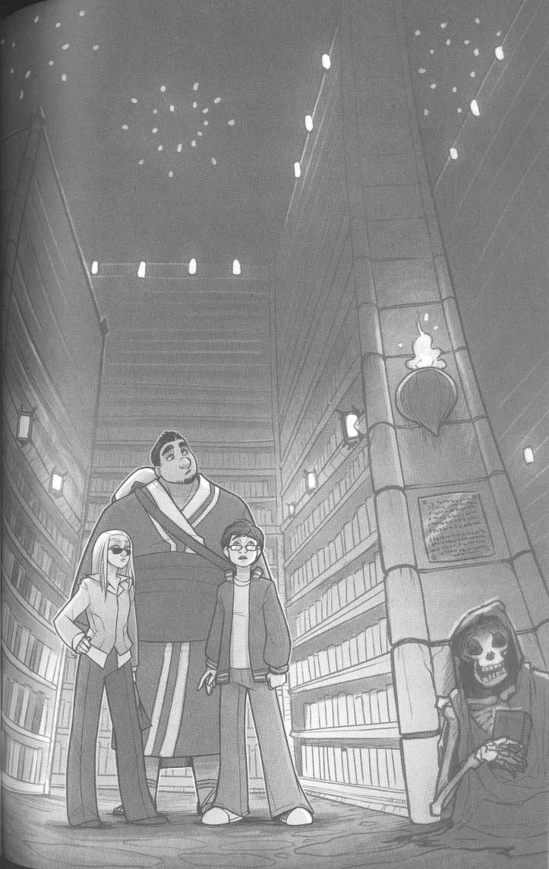

Sing přikývl. „Ale musíme být rychlí, abychom našli písek a vypadli odsud, než si knihovníci uvědomí, že jsme se dostali dovnitř.“
S očekáváním se zadívali na mě. „Uh, to zní dobře,“ vymáčkl jsem ze sebe nakonec.
„Ty máš vážně vůdcovské vlohy, Smedry,“ ušklíbla se Bastille. „Fakt inspirující. Tak jdeme. Pohyb.“
Bastille se Singem vyrazili podél stěny. Já však za nimi nešel. Právě jsem si totiž všiml, co visí na zdi nad našimi hlavami: byla to rozměrná malba znázorňující zdobnou, detailní mapu světa.
A ani trochu se nepodobala té, kterou jsem dosud znal.
Kapitola
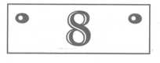

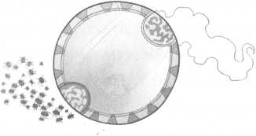

V
tuhle chvíli nejspíš očekáváte, že si přečtete něco jako: „A náhle jsem zjistil, že nic z toho, o čem jsem si až do této chvíle myslel, že vím, nebyla pravda.“
Ačkoli nakonec použiju přesně tuhle frázi, musím vás varovat, protože je to zavádějící. Všechno, co jsem věděl, nebyla lež. Naopak, hodně věcí, které jsem se o světě naučil, bylo poměrně pravdivých.
Například jsem věděl, že slunce vychází každé ráno. To byla pravda. (I když to slunce svítilo na kontinenty, o kterých jsem neměl ani tušení.) Věděl jsem taky, že země, ve které žiju, se nazývá Spojené státy americké. (Nevěděl jsem ovšem, že je neřídí senátoři, prezident a zákonodárci, nýbrž kult ďábelských knihovníků). Věděl jsem, že žraloci jsou otravní. To také byla pravda. (Tady nemám nic vtipného, co bych k tomu dodal. Žraloci prostě jsou otravní. Zvlášť ti masožraví.)
No, já vás varoval.
Třeštil jsem oči na obrovskou nástěnnou mapu a najednou jsem si něco uvědomil. Nic z toho, o čem jsem si až do této chvíle myslel, že vím, nebyla pravda. „To nemůže být skutečné...,“ zašeptal jsem a ustoupil o pár kroků.
„Obávám se, že je, Alcatrazi,“ řekl Sing a položil mi ruku na rameno. „Takhle vypadá svět - celý svět, Tišiny i Svobodná království. Tohle je skutečnost, kterou knihovníci tají a nechtějí, abyste ji znali.“
Zíral jsem na mapu. „Ale je tak... velký.“
A skutečně byl. Byly tu obě Ameriky, správně zakreslené. Byly tu i ostatní kontinenty - Asie, Austrálie, Afrika a další - tam, kde měly být. Všechny nesly shodnou nálepku s nápisem Vnitřní Librárie, ale rozeznal jsem je bez potíží. Jenže pak tam byly ještě nové kontinenty.
Byly tři. Nacházely se v oceánech ležících mezi známými kontinenty. Dva byly menší, asi o velikosti Austrálie. Ten poslední byl naopak velký. Seděl přesně uprostřed Pacifiku mezi Amerikou a Japonskem.
„To není možné,“ řekl jsem. „Přece bychom si všimli tak velké pevniny v oceánu, kde jinak nic není.“
„Jen si myslíš, že byste si toho všimli,“ opravil mě Sing. „Pravda ale je, že veškeré informace v téhle zemi kontrolují knihovníci. Jak často ses ty sám plavil uprostřed toho, čemu vy tady říkáte Tichý oceán?“
Zarazil jsem se. „Ale... to, že jsem tam nebyl já osobně, nic neznamená. Oceány jsou jako klokani a dědečkové -
věřím, že existují lidé, kteří je viděli. Kapitáni lodí, piloti letadel, vědci na satelitních snímcích...“
„Satelity mají v rukách knihovníci,“ řekla Bastille. Přes brýle proti sluníčku zkoumala mapu. „Vaši piloti létají podle map a přístrojů, které jim poskytují knihovníci. Lidí, kteří by se plavili na lodích - zvlášť na otevřeném oceánu - ve vaší kultuře moc není. A ty, kteří to dělají, knihovníci uplatí, vyhrožují jim, zastrašují je, vymyjí jim mozky, anebo - nejčastěji - je prostě oklamou.“
Sing přikývl. „Pokud se nad tím zamyslíš, dávají ty další kontinenty smysl. Chci říct - planeta, kterou tvoří ze sedmdesáti procent voda? Jaký by byl důvod pro takové plýtvání místem? Nikdy bych si nepomyslel, že by na podobnou lež někdo skočil, kdybych nestudoval společnost a kulturu v Tišinách.“
„Lidé se zkrátka spokojí s tím, co se jim řekne,“ dodala Bastille. „Dokonce i inteligentní lidé věří tomu, co čtou a slyší, a předpokládají, že není důvod o tom pochybovat.“
Zavrtěl jsem hlavou. „Dokážu uvěřit, že existuje skrytá benzinová pumpa, ale tohle? Tohle není nějaké tutlání nebo špatné nasměrování. Na té mapě jsou tři nové kontinenty'.“
„Nejsou nové,“ řekl Sing. „Kultura Svobodných království je velmi dobře rozvinutá. Popravdě je mnohem rozvinutější než kultura Tišin.“
Bastille souhlasila. „Knihovníci si nejdřív podrobili zaostalejší oblasti světa. Ty mohli snadněji ovládnout.“
„Ale...,“ vyhrkl jsem, „co Kolumbus? Co historie?“
„Lži,“ pronesl Sing tiše. „Výmysly, nebo alespoň většina z toho - a zbytek překroutili. Copak ses nikdy nepozastavil nad tím, z jakého důvodu lidé tady vyvinuli zbraně, například pistole, které jsou technologicky mnohem zaostalejší než třeba meče?“
„Ne! Meče nejsou dokonalejší než pistole!“
Sing s Bastille si vyměnili pohledy.
„To oni chtějí, abys tomu věřil, Alcatrazi,“ řekl Sing. „Protože pak si knihovníci mohou ty nejlepší technologie nechat pro sebe. Nemyslíš, že je divné, že v tvé kultuře už nikdo u sebe nenosí meč?“
„Ne!“ řekl jsem a rozhodil ruce. „Singu, většina lidí u sebe nepotřebuje nosit meč - a vlastně vůbec žádnou zbraň!
„Zlomili vás,“ řekla Bastille mírně. „Ovládají vás a vy je posloucháte.“
„Jsme šťastní!“ skoro jsem vykřikl.
„Ano,“ řekl Sing, „jste šťastní, mlčíte a ignorujete skutečnosti - jste tedy přesně takoví, jaké vás chtějí mít. Nepoužíváte snad dokonce i rčení ,nevědomost je požehnání'?“
„To taky vymysleli knihovníci,“ řekla Bastille.
Zavrtěl jsem hlavou. „Ne,“ řekl jsem. „To je na mě moc. Byl jsem ochotný přehlédnout samořiditelná auta. Kouzelné brýle... no, to může být jenom trik. Proklouznout do knihovny vypadalo jako velká legrace. Ale tohle... to je směšné. To nemůžu přijmout.“
Čtenáři z Tišin si teď nejspíš myslí to samé. Pravděpodobně si sami pro sebe říkáte: „Tak tohle mě nezajímá. Ten pří
běh se právě totálně zvrtnul do naprosté hlouposti. A protože jen hloupí lidé si užívají hloupé věci, půjdu si radši přečíst knihu o tom, jak matka zabila svému synovi psa. Dvakrát.“
Než se vydáte na exkurzi do rozboru psovraždy, rád bych vám nabídl ke zvážení ještě jeden argument: Platóna. Platón byljeden zábavný starý Řek, který žil před mnoha a mnoha lety. Proslavil se dvěma věcmi: zaprvé psal historky o svých přátelích a zadruhé vytvořil filozofické pojednání dokazující, že někde v nekonečnu existuje perfektní kousek cheese- caku. (Přečtěte si Parmenida - tam to je.) Čtenáře by však v tomto okamžiku víc než cheesecaky měly zajímat jeskyně.
Nebo spíš jedna jeskyně, abych byl přesný. Platón vypráví podobenství o vězních, kteří žijí v jedné jeskyni. Vězni jsou tu přikováni - a to tak, že nemohou pohnout hlavou a mohou se dívat jen jedním směrem. Jediné, co vidí, je stěna jeskyně přímo před nimi a stíny, které na tuto zeď vykresluje oheň, který hoří za vězni. Stíny jsou všechno, co vězni znají. Pro ně jsou stíny celý jejich svět. Co oni vědí, neexistuje nic jiného.
Pak je ovšem jeden z vězňů propuštěn a zjistí, že svět nejsou jen stíny na stěně jeskyně. Nejprve mu tenhle nový svět přijde velmi cizí a podivný. Když ho však pozná, vrátí se do jeskyně, aby o něm pověděl svým přátelům. Ti mu však nevěří - a nechtějí mu ani naslouchat. Nedokážou pochopit, že něco takového existuje, protože jim to nedává smysl.
Vy, lidé z Tišin, jste jako ti vězni. Celý život - ačkoli to není vaše vina - žijete s vírou ve stíny, které vám knihovníci
dovolí vidět. A proto vám věci, o nichž píšu v této knize, budou připadat nesmyslné. Není způsob, jak se tomu vyhnout. Ať svá tvrzení podpořím sebelogičtějšími argumenty, vám se budou zdát nelogické. Vaše mysl - ve snaze najít způsob, jak si ponechat knihovnické lži - bude vymýšlet nejrůznější bláznivé teorie. Budete pokládat otázky jako například „Ale co třeba příliv a odliv?“ nebo „Jak vysvětlíte nárůst spotřeby pohonných hmot u letadel, která musejí létat okolo těchhle skrytých pevnin?“
Protože nic, co řeknu, nedokáže proniknout vašimi falešnými představami, považujte za dostatečný důkaz toho, že mám pravdu, prostý fakt, že se s vámi nedohadují. Jak Platón jednou zopakoval po svém příteli Sokratovi: „Vím, že mám pravdu, protože jsem jediný dostatečné pokorný na to, abych přiznal, že ji nemám.“
Nebo tak nějak.
Dlouho jsem tam stál a díval se na mapu. Jedna moje část - velká část - odmítala přijmout, co jsem viděl. A přesto mi hlavou vířily vzpomínky na všechno, co jsem nedávno zažil - třeba na chladicí boxy na benzinových pumpách a kluky, co podpalují kuchyně -, a připomínaly mi, že věci nebývají často tak jednoduché, jak se na první pohled jeví.
„Vypořádám se s tím později,“ řekl jsem nakonec a přestal zírat na mapu. „Teď bychom měli jít.“
„Hurá,“ řekla Bastille. „Vy Tišináři! Někdy by vás člověk nejradši vzal kladivem přes hlavu, abyste se probrali a pochopili, co je pravda.“
„Ale, Bastille,“ napomenul ji Sing, zatímco jsme míjeli dlouhou řadu nízkých vozíků na třídění knih, „to opravdu není fér. Myslím, že mladý lord Smedry si vede velmi dobře, když uvážíme všechny okolnosti. Nestává se každý den, aby -“
„Gak!“
Sing mluvil a pak najednou bez varování a bez patrného důvodu zakopl a upadl na zem. Ztuhl jsem a vytřeštěně ho pozoroval, zato Bastille začala jednat. Obratně ležícího Singa přeskočila, popadla mě za paži a mrskla mnou za jeden z vozíků. Potom zalehla na podlahu vedle mě.
„Proč začal jsem a třel si naštvaně předloktí. Bastille mi připlácla ruku na pusu a střelila po mně velmi nepřátelským a velmi přesvědčivým pohledem.
Zmlkl jsem. Pak jsem něco zaslechl. Blížily se k nám hlasy
Bastille spustila ruku a opatrně vykoukla přes vozík. Chtěl jsem se také podívat, ale Bastille se na mě koukla stejně vztekle jako předtím - dokonce i přes její sluneční brýle jsem viděl, jak se na mě mračí. Tentokrát jsem se ale rozhodl, že se nepodřídím.
Jestliže se může podívat ona, tak já taky, pomyslel jsem si tvrdohlavě. Nestrávil jsem třináct let svého života s pověstí potížisty, jen abych se teď nechal ovládat holkou svého věku. I když tou svojí kabelkou umí dát pěknou ránu.
Vykoukl jsem zpoza vozíku. Kus od nás se mezi dvěma řadami polic pohybovala skupina postav. Vypadalo to, že většina z nich má na sobě jakési tmavé hábity.
„Knihovničtí učedníci,“ zašeptal Sing, který vystrčil hlavu vedle mě. „Plní své úkoly. Někde v téhle místnosti jejich mistři ukryli špatně zařazený svazek. Učedníci ho mají najít.“
Vzhlédl jsem k nekonečným řadám polic nacpaných knihami. „To jim bude trvat roky!“ zašeptal jsem.
Sing přikývl. „Někteří ten tlak nevydrží a zblázní se. Ty obvykle povýší jako první.“
Zachvěl jsem se, když se skupinka dala do pohybu. Kromě učedníků tam bylo i několik mnohem větších postav, které na sobě neměly oblečené hábity. Byly celé bílé a jejich těla se nepohybovala tak docela přirozeným způsobem. Ztěžka se sunuly vpřed, ruce držely daleko od trupu. Táh-
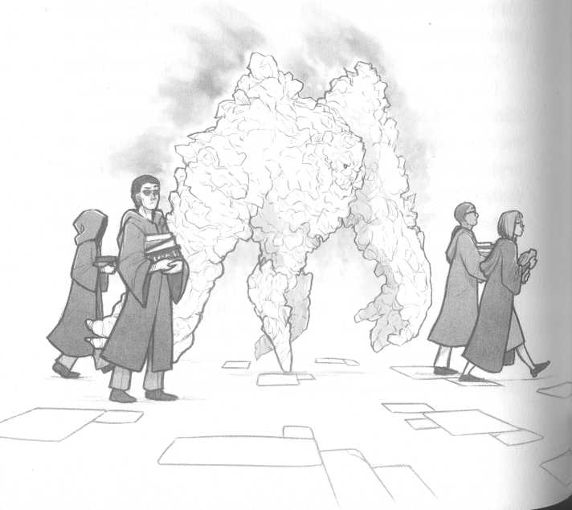
ly se za knihovnickými učedníky, těžkopádně se kymácely a některé nesly štosy knih.
Přimhouřil jsem oči a podíval se na né lépe. Bělavé postavy lehce zářily, jako kdyby se kolem nich třpytila jakási potemnělá mlha. Potom učedníci i bílé postavy zahnuli za roh a zmizeli nám z dohledu.
„Co byli tamti zač?“ zašeptal jsem. „Ty bílé věci, co šly s učedníky?“
„Oživení,“ odpověděla mi tiše Bastille a oklepala se. Ušklíbla se na mě a vstala. „Když Sing zakopne, vždycky se schovej, Smedry, jasné?“
„Zakopáváš, když se blíží nebezpečí?“
„Pokaždé ne,“ řekl Sing. „Zakopnu jen tehdy, když se blíží nebezpečí a když by zakopnutí mohlo pomoct. Tak to alespoň obvykle funguje.“
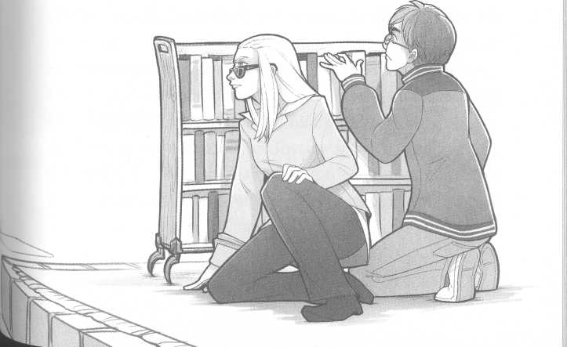
„Rozhodně je to lepší než tvůj talent, okulátore,“ poznamenala Bastille posměšně. „Můžeš mi vysvětlit, jak se ti podařilo rozbít koberec?“
Podíval jsem se pod sebe. Koberec kolem mých nohou byl rozpáraný a rozcupovaný na jednotlivá vlákna.
„Jdeme,“ popohnala nás Bastille. „Musíme se pohnout.“
Přikývl jsem a stejně tak i Sing. Pokračovali jsme po obvodu zatuchlého knihovnického skladu. Šli jsme mlčky; pohled na učedníky nám připomněl, že bychom měli být nenápadní. Rychle jsem však přišel na to, že prohledávání tohoto prostoru nás k písku z Rashidu nedovede. Navzdory velkému množství příhodných skrýší (tisíce a tisíce polic naplněných knihami vypadaly jako ráj pro démonické knihofily) se mi nezdálo, že by právě tohle bylo vhodné místo pro uchovávání předmětu vysoké hodnoty. Napadlo mě, že písek bude mnohem spíš uložen v nějaké zamčené místnosti, možná laboratoři. Ne v nekonečném skladu.
Všiml jsem si schodů, které vedly kamsi doprava a vzhůru, a mávl jsem na ostatní. „Měli bychom jít do druhého patra.“
Bastille nadzdvihla obočí. „Ještě jsme to neprohlédli tady.“ „Utíká nám čas,“ řekl jsem a zkontroloval přesýpací hodiny, které mi dal děda Smedry. „Tady dole je to moc velké. Navíc tu z toho nemám dobrý pocit.“
„Takže teď osud světa záleží na tvých pocitech?“ zeptala se jízlivě.
„Je to okulátor, Bastille,“ připomněl jí Sing. „Pokud řekne, že jdeme nahoru, tak jdeme nahoru. Kromě toho má asi pravdu - tady v policích písek nejspíš neleží. Někde tady v budově musí být místo, kde se odlévají čočky. A tam nejspíš taky najdeme písek.“
Bastille si povzdechla a potom pokrčila rameny. „Jak chcete,“ řekla a nacpala se přede mě, aby nás vedla ke schodům.
Trochu mě překvapilo, že mě poslechli. Šel jsem za Bastille a Sing mě následoval. Schody byly kamenné a připadal jsem si na nich, jako kdybych se ocitl na středověkém hradě. Stáčely se spirálovitě vzhůru, ohrazené masivním kamenným zábradlím a osvětlené malými okénky s mléčnými skly, která dovnitř propouštěla jen minimum slunečních paprsků.
Stačilo několik minut stoupání po příkrých schodech a nemohl jsem popadnout dech. „Neměli bychom už být ve druhém patře?“
„Zakřivení časoprostoru,“ poučila mě Bastille. „Nebo jsi snad vážně předpokládal, že knihovníci umístí svou základnu do budovy, která je právě tak malá, jak zvenku vypadá?“
„Ne,“ řekl jsem, „viděl jsem venku auru rozpínání. Ale chtěl jsem říct, jak vysoko vlastně můžou tyhle schody vést?“
„Tak vysoko, jak je potřeba,“ odpověděla Bastille podrážděně.
Povzdechl jsem si a šplhal dál. Při téhle logice mohou schody pokračovat až do nekonečna. Nechtěl jsem se pouštět do debaty na tohle téma. „Vzhledem k tomu, jak ,vyspělí' by knihovníci měli být,“ podotkl jsem, „bych předpokládal, že na takových místech budou mít výtahy.“
Bastille si odfrkla. „Výtahy? Jak primitivní.“
„No, jsou lepší než schody.“
„Samozřejmě že nejsou,“ odporovala. „Společnosti trvalo celá staletí, než se od výtahů posunula ke schodištím.“
Zamračil jsem se. „To nedává smysl. Schody jsou rozhodně méně ,vyspělé' než výtahy.“
Ohlédla se na mě zvysoka přes okraj svých brýlí proti slunci. Štvalo mě, že se nezdála ani trochu zadýchaná.
„Hloupost,“ řekla. „Proč by měly být výtahy ,vyspělejší' než schody? Schody očividně vyžadují více úsilí ke zdolání, mají složitější konstrukci, déle se staví a rozhodně je chůze po nich zdravější. Proto také jejich vývoj trval déle. Copak nechápeš, jak pitomě to zní, když tvrdíš opak?“
„Ani náhodou,“ rozčiloval jsem se. „Mně zní pitomě cokoli jiného. A proč vlastně říkáš všechno jako urážku?“
„Všechno ne - jen když to má být urážka,“ řekla, otočila se a pokračovala ve výstupu.
S povzdechem jsem se obrátil na Singa, který však jen pokrčil rameny a usmál se. Pořád s sebou vláčel tašku se zbraněmi. Šli jsme dál.
Schody že jsou „vyspělejší“ než výtahy? vztekal jsem se v duchu dál. Směšné.
Jeskyně. Jeskyně, stíny a cheesecake.
Nakonec jsme dosáhli vrcholu schodiště. Otevřela se před námi dlouhá chodba z velkých kamenných bloků. V pravidelných rozestupech byly umístěné silné dřevěné dveře orámované kamennými oblouky.
„Tohle už vypadá líp,“ řekl jsem. „Vsadím se, že písek je za některými z těch dveří.“
„Tak jedny zkusíme,“ navrhla Bastille.
Kývl jsem a přistoupil k prvním dveřím v řadě. Chvilku jsem poslouchal, ale buď za nimi bylo ticho, nebo bylo dřevo tak silné, že na chodbu nepropustilo žádný zvuk.
„Vidíš kolem dveří temnotu?“ zašeptala Bastille.
Zavrtěl jsem hlavou.
„Takže temný okulátor uvnitř zřejmě nebude,“ usoudila Bastille.
„Může za nimi být cokoli,“ řekl Sing.
„No, nikdy ten písek nenajdeme, pokud tu budeme jen tak postávat,“ rozhodla Bastille.
Přejel jsem pohledem po řadě dveří. Nezdálo se, že by z některých vycházela nějaká záře. Bastille měla pravdu - museli jsme zkoušet jedny po druhých a kterékoli byly stejně dobré jako ty ostatní. A tak jsem zadržel dech a strčil do těch nejbližších. Chtěl jsem je pootevřít jen na škvírku, kterou bychom nahlédli dovnitř, ale dveře se pohnuly mnohem lehčeji, než jsem čekal. Rozlétly se dokořán a nabídly nám pohled do místnosti za nimi. Zůstal jsem stát na prahu.
Místnost byla plná dinosaurů. Skutečných, živých, pohybujících se dinosaurů. Jeden na mě zamával.
Na okamžik jsem jen zíral. „Och,“ řekl jsem nakonec, „a to je všechno? Obával jsem se, že tady bude něco fakt divného.“
Kapitola
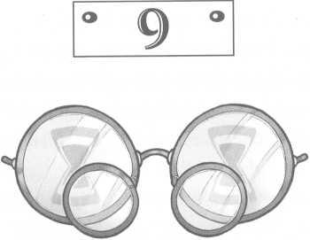

těl bych, abyste si prosím nyní uvědomili dvě IL věci. Zaprvé, věřte mi, že když jsem utrousil „Och, a to je všechno? Obával jsem se, že tady bude něco fakt divného“, nemyslel jsem to ani trochu sarkasticky. Ve skutečnosti jsem to bral naprosto vážně. (Skoro tak vážně, jako když jsem svázanýma oltáři ze starých encyklopedií prosil o život.) Víte, po tom všem, co jsem toho dne zažil, jsem už vůči nejrůznějším podivnostem poněkud otupěl. Po zjištění, že existují tři další kontinenty, jsem byl pořád ještě v šoku. S tím místnost plná dinosaurů nemohla zkrátka soutěžit.
„Dobrý den, mladý muži!“ zavolal na mě malý zelený peteridactylus. „Ty nevypadáš, že bys patřil ke knihovní- kum.
Mluvící kámen by se možná ode mě dočkal nějaké reakce. Rozprávějící plátek sýra rozhodně. Dinosaurus hovořící lidskou řečí... pfff.
Druhá věc, kterou bych rád, abyste si uvědomili, je tato: varoval jsem vás předem, že dojde na mluvící dinosaury. (Nalistujte si laskavě stranu 71.) Tak si nestěžujte.
Vešel jsem do místnosti. Také trochu připomínala skladiště a byla naplněná starými, otlučenými klecemi. Většina těch klecí obsahovala... inu, dinosaury. Nebo tak mi alespoň tvorové uvnitř připadali.
Samozřejmě se lišili od dinosaurů, které jsem znal ze školy. Především nebyli nijak velcí. (Největší z nich byl oranžový tyranosaurus rex, který měřil kolem sto osmdesáti centimetrů. Nejmenší neměl ani metr.) Vestičky, kalhoty a britský přízvuk byly zrovna tak nečekané.
„Hej,“ ozval se triceratops, „myslíte, že je němý? Ovládá někdo znakovou řeč?“
„Kterou znakovou řeč máš na mysli?“ ptal se pteri- dactylus. „Klasickou všeobecnou verzi, novou elshamian- skou, nebo běžnou knihovnickou?“
„Moje ruce nejsou pro znakovou řeč dostatečně vyvinuté,“ postěžoval si tyranosaurus. „Pro neslyšící příslušníky mého druhu to představuje vskutku nepříjemnou komplikaci.“
„Nemůže být němý!“ zahalekal někdo jiný. „Vždyť přece něco říkal, když otevřel dveře.“
Do místnosti strčila hlavu Bastille. „Dinosauři,“ ohrnula ret. „Ti nám k ničemu nebudou. Jdeme dál.“
„Hej!“ vykřikl zase triceratops. „Charlesi, slyšel jsi to?“
„To tedy slyšel,“ odpověděl pterydactlus. „Poněkud nezdvořilé, mám-li hovořit za sebe.“
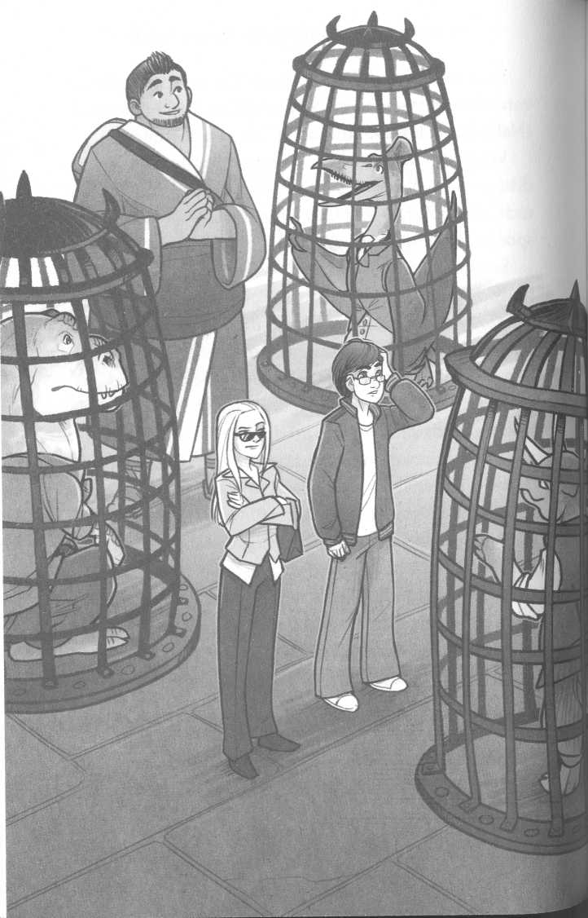
Zamračil jsem se. „Moment. Dinosauři jsou Britové?“
„Jasně že nejsou,“ řekla Bastille a s povzdechem vešla za mnou dovnitř. „Jsou z Nalhally.“
„Ale mluví angličtinou s britským přízvukem,“ namítl jsem.
„Ne.“ Bastille na mě protočila oči. „Mluví nalhallštinou - stejně jako my. Odkud myslíš, že jazyk Britů a Američanů pochází?“
„Uf... z Velké Británie?“
Sing se zachichotal. Vešel rovněž do místnosti a tiše za sebou zavřel dveře. „Myslíš, že se na tak malém ostrově mohla zrodit řeč, kterou používá celý svět?“
Znovu jsem se zamračil.
„Hej,“ začal znovu pterrodactlyus Charles. „Myslíte, že byste nás mohli pustit? Je to tady příšerně nepohodlné.“
„Ne,“ uťala ho Bastille. „Musíme být nenápadní. Kdybyste utekli, mohli byste nás prozradit.“ Potom potichu zamumlala ke mně a Singovi: „Pojďte. Nemůžeme se do toho zaplést.“
„Proč ne?“ zeptal jsem se. „Možná by nám mohli pomoct.“
Bastille zavrtěla hlavou. „Dinosauři jsou k ničemu.“
„Ona je skutečně velmi hrubá, že?“ poznamenal triceratops.
„O tom mi povídejte,“ souhlasil jsem a ignoroval temný pohled, kterým mě Bastille obdařila. „Proč vás tady vůbec drží?“
„Och, obávám se, že nás chtějí popravit,“ pravil Charles. Ostatní dinosauři vážně pokyvovali hlavami.
„Co jste provedli?“ zeptal jsem se. „Sežrali jste někoho důležitého?“
Charles zalapal po dechu. „Ach, nikoli, mladý muži. To je mýtus, který o nás šíří knihovníci. My lidi nejíme. Nejen že by to bylo neskonale barbarské, ale jsem si navíc jistý, že byste chutnali příšerně. Kdepak, provinili jsme se pouze tím, že jsme chtěli navštívit tuto zemi!“
„Pitomci,“ zhodnotila Bastille opírající se o dveře. „Proč byste proboha navštěvovali Tišiny? Víte přece, že knihovníci vás zpodobňují jako mytologická monstra.“
„Vlastně,“ vložil se do hovoru Sing, „myslím, že knihovníci tvrdí, že dinosauři vyhynuli.“
„Ano, ano,“ potvrdil Charles, „to je pravda. A proto nás také chtějí popravit! Potom plánují naše kosti jakýmsi způsobem zvětšit a vložit do skalního masivu, kde je budou moci vykopat lidští archeologové.“
„Jak ponižující!“ postěžoval si T. rex.
„Proč jste sem vůbec jezdili?“ zeptal se Sing. „Tišiny nejsou zrovna místo vhodné pro dovolenou.“
Dinosauři si vyměnili zahanbené pohledy.
„Chtěli... chtěli jsme napsat pojednání,“ přiznal Charles. „O životě v Tišinách.“
„Ach bože...,“ vyhrkl jsem. „Copak všichni z vašeho kontinentu jsou profesoři?“
„My nejsme profesoři,“ zafuněl T. rex.
„Jsme terénní badatelé,“ ozřejmil Charles. „V tom je zcela zásadní rozdíl.“
„Chtěli jsme studovat primitivní domorodé obyvatelstvo v jeho přirozeném životním prostředí,“ doplnil triceratops. Pak se zadíval na Singa a zamrkal. „Hej, neznám vás odněkud?“
Sing se skromně usmál. „Sing Smedry.“
„Božínku, jste to vy!“ zaradoval se triceratops. „Doslova zbožňuji vaši práci týkající se směnného obchodu v Tišinách. Skutečně místní obyvatelé vyměňují malé knížečky za zboží?“
„Ty knížečky se nazývají ,šekové knížky',“ řekl Sing. „Použijí z nich při nákupu vždy jen jednu stránku - a ano, slouží jim jako měna. Co jiného byste také čekali od společnosti vytvořené knihovníky?“
„Můžeme už jít?“ zahučela Bastille a upřela na mě studený pohled.
„A co to osvobození?“ řekl triceratops. „Bylo by to od vás nesmírně laskavé. Slibujeme, že budeme potichu. Víme, jak být nenápadní.“
„Umíme splynout s okolím,“ souhlasil Charles.
„Vážně?“ zapochybovala Bastille se zdviženým obočím.
„A jak dlouho trvalo, než vás chytili?“
„Uh...,“ začal Charles.
„Popravdě,“ řekl T. rex, „přišli na nás docela rychle.“
„Možná jsme neměli přistávat na té oblíbené pláži,“ dodal triceratops.
„Předstírali jsme, že jsme mrtvé ryby vyplavené přílivem,“ vysvětloval Charles, „ale moc to nefungovalo.“
„Nemohl jsem přestat kýchat,“ přiznal T. rex. „Vždycky kýchám, když se ocitnu poblíž těch zpropadených chaluh.“
Podíval jsem se na Bastille, potom zpátky na dinosaury. „Vrátíme se pro vás,“ slíbil jsem. „Bastille má pravdu - právě teď nemůžeme riskovat, že si nás někdo všimne.“
„Ach, to bude skvělé,“ řekl pterradactyl Charles. „Budeme tu na vás čekat.“
„A sedět v našich klecích,“ dodal T. rex.
„A rozjímat o blížící se záhubě,“ řekl triceratops.
Čtenářům možná přijde divné, proč jednomu z dinosaurů říkám jménem, zatímco ostatním ne. Vysvětlení je velmi prosté.
Zkoušeli jste někdy několikrát za sebou napsat správně pterodactylus?
Vyklouzli jsme zpátky na chodbu. „Mluvící dinosauři,“ zamumlal jsem.
Bastille kývla. „Vím jen o jedné věci, která je otravnější než oni.“
Zdvihl jsem obočí.
„Mluvící kameny,“ upřesnila. „Kam teď?“
„Další dveře.“ Ukázal jsem do chodby.
„Nějaká aura?“ zeptala se Bastille.
„Žádná,“ odpověděl jsem.
„To ale neznamená, že tam písek není,“ řekla Bastille. „Chvíli by trvalo, než by se od něj vzduch v okolí nabil energií a začal zářit. Myslím, že bychom to tam měli zkontrolovat.“
Přikývl jsem. „To zní dobře.“
„Tentokrát ale otevírám já,“ řekla Bastille. „Jestli za těmi dveřmi je něco nebezpečného, pak bude mnohem lepší, když tam nevrazíš a nezůstaneš zírat jako trdlo.“
Celý rudý jsem spolu se Singem o krok ustoupil. Bastille se naklonila ke dveřím a přitiskla k nim ucho.
Otočil jsem se na Singa. „Takže... ve vašem světě opravdu existují mluvící kameny?“
„Ach, ano,“ přikývl.
„To musí být vážně zvláštní,“ dumal jsem. „Mluvící kameny...“
„Ve skutečnosti na nich není nic vzrušujícího,“ řekl Sing.
Tázavě jsem se na něj podíval.
„No, dovedeš si snad představit, co zajímavého by ti takový kámen asi mohl říct?“ zeptal se Sing.
Bastille se na nás vztekle zadívala a oba jsme zmlkli. Nakonec zavrtěla hlavou. „Nic neslyším,“ zašeptala a sáhla po klice.
„Počkej,“ zarazil jsem ji. Dostal jsem totiž nápad. Vyndal jsem žlutě zbarvené stopařské brýle a nasadil si je. Po chvilce soustředění jsem na kamenné podlaze uviděl stopy Bastille - zářily bledou červení. Jinak v chodbě už žádné stopy nebyly, tedy kromě mých a Singových.
„Nikdo do té místnosti už nějakou dobu nevešel,“ řekl jsem. „Mělo by to být bezpečné.“
Bastille se na mě zadívala s podivným výrazem ve tváři. Jako kdyby ji překvapilo, že jsem vymyslel něco užitečného. Potom opatrně pootevřela dveře a nakoukla škvírou
do místnosti. Vzápětí už dveře otevřela úplně a mávla na nás, abychom šli za ní.
Místo klecí s dinosaury tady byly police s knihami. Ne takové jako dole ve skladu, vysoké a postavené natěsno k sobě. Tyhle byly vestavěné do stěn a z místnosti vytvářely útulnou pracovnu. Kromě polic tu stály ještě tři psací stoly, u kterých naštěstí nikdo neseděl, ačkoli na každém z nich ležely otevřené knihy.
Bastille za námi zavřela dveře. Rozhlédl jsem se po pracovně - byla vybavená hezkým nábytkem a navzdory hromadám knih nepůsobila neuklizené. Tohle vypadá líp, řekl jsem si. Právě na takovém místě bych uložil něco důležitého.
„Rychle,“ popoháněla nás Bastille. „Uvidíme, co dokážeš najít.“
Sing si to ihned namířil k jednomu ze stolů. Bastille přecházela po místnosti, nakukovala za obrazy, pravděpodobně hledala tajnou skrýš. Já chvíli stál na místě a pak jsem se vydal k policím s knihami.
„Smedry,“ sykla na mě Bastille přes místnost.
Obrátil jsem se k ní.
Poklepala si na své brýle proti slunci. Teprve pak jsem si uvědomil, že mám stále na nose stopařské brýle. Rychle jsem je vyměnil za okulátorské a potom jsem ustoupil a rozhlédl se po pracovně.
Nikde nic nezářilo. Ale některé knihy... text na jejich hřbetech jako by se lehce chvěl. Zamračil jsem se, přistoupil ke knihovně a jeden z těch svazků vytáhl. Text přestal
poskakovat, ale stejně jsem ho nedokázal přečíst. Byl stejný jako v knížečce, kterou děda Smedry uchovával ve skleněné schránce. Stránky téhle knihy zrovna tak pokrývaly škrábanice, jako kdyby si dítě vzalo plnicí pero a zaútočilo na papír v záchvatu infantilního tvořivého vzteku. Písmo nedrželo směr, velikost ani linky.
„Tyhle knihy...,“ řekl jsem. „Děda Smedry má jednu takovou na benzinové pumpě.“
„Zapomenutý jazyk,“ řekl Sing od stolu, který prohlížel. „Zdá se, že ani knihovníci neměli štěstí a nerozluštili ho. Podívejte.“
S Bastille jsme přišli k Singovi. Na stole před ním ležely stránky plné čmáranic a nesmyslných, zašmodrchaných čar. Vedle nich se nacházely nejrůznější kombinace písmen, které očividně někdo napsal ve snaze dát nečitelnému škrabopisu smysl.
„Co by se stalo, kdyby ho rozluštili?“ zeptal jsem se.
Sing si odfrkl. „Pogratuloval bych jim. Učenci se o to snaží už celá staletí.“
„Ale proč?“ vyptával jsem se.
„No, protože...,“ řekl Sing. „Není to jasné? Texty psané zapomenutým jazykem obsahují důležité a zásadní poznatky. Pokud by to tak nebylo, ten jazyk bychom nezapomněli.“
Zamračil jsem se. Tohle mi nedávalo smysl. „Mně to přijde naopak,“ namítl jsem. „Kdyby v těch textech bylo něco důležitého, pak bychom ten jazyk přece nezapomněli, ne?“
Oba dva se na mě podívali, jako kdybych se zbláznil.
„Alcatrazi,“ řekl Sing, „zapomenutý jazyk jsme nezapomněli jen tak náhodou. Přiměli nás k tomu. Celý svět ztratil schopnost ho přečíst nějakých tři tisíce let nazpátek. Nikdo neví, jak k tomu došlo, ale Inkarnové - lidé, kteří tyhle texty napsali - se tehdy rozhodli, že svět si jejich znalosti nezaslouží. Proto jsme to všechno zapomněli, stejně jako to, jak jejich jazyk číst.“
„Copak vás nic z toho ve vašich školách neučí?“ řekla Bastille, a nebylo to poprvé.
Věnoval jsem jí prázdný pohled. „V knihovnických školách? Co bys čekala?“
Pokrčila rameny a šla si po svých.
Sing na mě letmo pohlédl. „Trvalo tři tisíce let, než jsme získali zpět alespoň střípky vědění, které jsme znali, než nám ho Inkarnové vzali. Pořád ale zbývá spousta věcí, které jsme zatím neobjevili. A nikdo nebyl schopen prolomit kód zapomenutého jazyka navzdory tisíciletí trvající práci.“
V místnosti se rozhostilo ticho. Nakonec se na mě Bastille otočila. „No?“
„No co?“ zeptal jsem se.
Útrpně se na mě zadívala přes okraj svých brýlí proti slunci. „Písek z Rashidu. Je tady?“
„Aha. Ne, nevidím tu nic zářit.“
„Dobře. Byl bys schopen vidět jeho záři, i kdyby byl schovaný v obnovovacím skle.“
„Ale viděl jsem něco divného,“ řekl jsem a podíval se znovu na knihy v polici. „Písmo na hřbetech těch knih se začalo chvět, když jsem se na ně podíval.“
Bastille přikývla. „To je aura pozornosti - brýle se tě snažily na ten text upozornit.“
„Brýle se mě na něco snažily upozornit?“ zeptal jsem se.
„No,“ povzdechla si Bastille. „Spíš se tě na to snažilo upozornit tvoje podvědomí. Brýle nejsou živé, ty ti jen pomáhají se soustředěním. Řekla bych, že tvoje podvědomí rozpoznalo v tom písmu zapomenutý jazyk, protože jsi ho viděl už předtím. A brýle tedy dodaly auru pozornosti, aby sis těch knih všiml.“
„Zajímavé,“ poznamenal Sing.
Pomalu jsem přikývl - a potom jsem si s překvapením uvědomil, že se obrys Bastille lehce zachvěl. Další aura pozornosti? Pokud ano, čeho jsem si měl na Bastille všimnout?
Uvědomil jsem si, co mě na ní zaráží. Odkud toho tolik víš o okulátorech, Bastille? pomyslel jsem si. Ta dívka v sobě skrývala víc, než projevovala navenek.
Některé věci mi zkrátka nedávaly smysl. Proč právě Bastille dostala za úkol chránit dědu Smedryho? Jistě, bylo potřeba počítat s její silou - ale pořád byla jen dítě. A jak je možné, že toho o okulátorech a o tom, co dokážou, věděla tolik, když Sing - profesor a k tomu ještě Smedry - podle všeho spoustu těch věcí neznal...
To bylo prostě divné.
Možná máte pocit, že z předchozích odstavců můžete vyčíst jistou předzvěst budoucnosti. A máte pravdu. Jenže, samozřejmě, když se to dělo, nic podobného mě nenapadlo. Nemohl jsem tušit, že byly tyto okamžiky významné.
Hlavou se mi obvykle honí spousta bláznivých myšlenek. Dokonce i právě teď. Většina z nich zcela jistě není důležitá. Proto zde také zmiňuji jen ty, na kterých záleží. Například jsem vám taky mohl sdělit, že většina lamp v knihovně měla tvar různých druhů ovoce a zeleniny. To ale není relevantní pro zápletku, proto jsem se o tom nezmínil. Podobně jsem také mohl popsat scénu, kdy jsem si všiml odrůstajících vlasů Bastille a uvažoval nad tím, proč si je obarvila na stříbrno, místo aby je nechala přirozeně zrzavé. Ale protože ani tento moment není nijak významný -
Ach. Počkat. On je významný. No nic.
„Tak můžeme tedy jít?“ zeptala se Bastille.
„Tohle si beru s sebou,“ řekl Sing. Rozepnul už tak nacpanou tašku, vyndal jeden samopal a uložil dovnitř poznámky překladatele. „Quentin by mě zabil, kdybych je tu nechal.“
„Ještě tohle,“ řekl jsem a přidal mu do tašky knihu psanou v zapomenutém jazyce. „Alespoň jednu z nich bychom měli vzít taky.“
„Dobrý nápad,“ souhlasil Sing a zatáhl zip.
„Jednu věc ale nechápu,“ řekl jsem.
„Jen jednu?“ opáčila posměšně Bastille.
„Proč se knihovníci tak moc snaží tohle všechno utajit?“ zeptal jsem se. „Proč kvůli tomu podstupují takové potíže? Jaký to má důvod?“
„Potřebuješ nějaký další důvod kromě toho, že patříš k sektě ďábelských knihovníků?“ zeptala se Bastille naštvaně.
Zmlkl jsem.
„Ale oni mají důvod, Bastille,“ řekl Sing. „Každý má důvod pro to, co dělá. Sektu knihovníků založil muž jménem Biblioden. Většina lidí mu však říká jen Zakladatel. Ten ve svém učení hlásal, že svět je příliš rozporuplný a rozmanitý - že je potřeba ho ovládnout zákony, organizovat ho, kontrolovat. Biblioden mimo jiné používal i takzvanou Metaforu ohně. Poukazoval na to, že oheň, pokud ho necháme volně hořet, zničí všechno v okolí. Jestliže ho ovšem ovládneme, může být užitečný. A z toho si knihovníci odvodili, že i ostatní věci - síla okulátorů, technologie, talenty Smedryů - je třeba ovládnout. Kontrolovat.“
„Kontrolovat těmi, kdo se v tom čirou náhodou vyzná líp,“ pronesla Bastille kysele, „tedy knihovníky.“
„Takže,“ řekl jsem, „všechno tohle skrývání...“
„Je to proto, aby mohli vytvořit svět, jaký si Zakladatel představoval,“ doplnil Sing. „Aby mohli vytvořit místo, kde má přístup k informacím jen vybraná skupina lidí a kde se moc soustředí do rukou jeho následovníků. Svět, ve kterém neexistuje nic zvláštního nebo abnormálního. Kde není prostor pro magii a všechno je tak báječně obyčejné.“
A proti tomu bojujeme, pomyslel jsem si. Poprvé mi to došlo. O tom to celé je.
Sing si hodil tašku na rameno a upravil si brýle. Bastille mezitím došla ke dveřím a opatrně je otevřela, aby se podívala, jestli není někdo na chodbě. Všiml jsem si samopalu, který ležel zapomenutý na podlaze. Došel jsem k němu - snažil jsem se přitom vypadat nonšalantně -, sehnul se a zvedl ho.
Chtěl bych podotknout, že tohle je přesně to, co by v podobné situaci udělal každý třináctiletý kluk. Ten, kdo by to neudělal, pravděpodobně nepřečetl dostatek knih o řádění vraždících knihovníků.
Já jsem naneštěstí nebyl jako ostatní třináctiletí kluci. Byl jsem zvláštní. A v tomto případě se moje zvláštnost projevila tím, že se zbraň rozbila v momentu, kdy jsem se jí dotkl. Samopal vydal zvuk, jako kdyby si povzdechl, a potom se rozpadl na tisíc kousků. Kulky se rozběhly po podlaze jako kuličky. V ruce mi zůstala jen část pažby.
„Och,“ řekl Sing, „chtěl jsem to tam nechat, Alcatrazi.“
„Ano, no,“ řekl jsem a odhodil od sebe zbylý kus kovu, „myslel jsem, že bych měl... s tou zbraní něco udělat, jen pro jistotu. Přece nechceme, aby někdo tuhle primitivní věc našel a omylem se zranil.“
„Dobrý nápad,“ zopakoval Sing.
Bastille otevřela dveře a všichni jsme vyšli na chodbu.
„Další dveře,“ řekla Bastille.
Přikývl jsem a vyměnil si brýle. Jakmile jsem měl na nose ty stopařské, okamžitě jsem si něčeho všiml: na zemi zářily hutně černé stopy.
Byly ještě čerstvé - viděl jsem, jak před mýma očima pomalu blednou a mizí. Zároveň z nich vyzařovala jistá... síla. Okamžitě jsem věděl, komu patří.
Stopy vedly chodbou, doprovázené řádkou žlutavých otisků, a mizely v dálce, až už nebyly vidět. Vyzařovala z nich zlověstnost a temnota, hořely černým ohněm, plály jako benzin rozlitý na podlahu.
Bastille přistoupila k dalším dveřím, ale já se rozhodl jinak. „Zapomeň na tu místnost,“ řekl jsem a cítil, jak ve mně roste napětí. „Pojďte za mnou!“
Kapitola
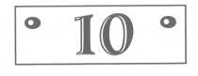

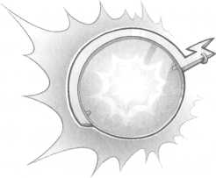

U
ž jste na mě naštvaní? Prima. Opravdu jsem se snažil - proč jsem to dělal, vysvětlím nejspíš později - vás rozčílit. Jeden ze způsobů, který jsem k tomu využil, jsou cliffhangery: konce kapitol, které nechají čtenáře napjaté, jak to vlastně dopadne. Ty vás pak nutí nořit se do příběhu hlouběji a hlouběji a pokračovat ve čtení. Přinejmenším tentokrát mám ovšem v plánu navázat, kde jsem skončil. Cliffhanger na konci minulé kapitoly je úplně jiný než scéna, kterou jsem použil na začátku knihy, abych vás navnadil. Pamatujete si ji, že? Jen pro případ, že byste zapomněli, myslím, že jsem napsal asi toto:
„Ležel jsem svázaný na oltáři z vyřazených encyklopedií a smiřoval se s tím, že mě kult ďábelských knihovníků co nevidět obětuje temným silám.“
Takové chování - použít na začátku knihy chytlavou scénu a pak v ní nepokračovat - je neomluvitelné. Vlastně byste ve chvíli, kdy se na začátku knihy objeví taková
věta, měli přestat číst. Mám z dobrého zdroje, že pokud vám autor předhodí podobnou šťavnatou návnadu, nebude s vysvětlením, proč že to hlavní hrdina leží svázaný na oltáři, nijak chvátat - jestliže na vysvětlení vůbec dojde, pak to bude až na konci knihy. Budete muset přetrpět předlouhé odbočky od hlavní dějové linky a nejrůznější teoretické úvahy, než se dostanete k tomu, co vás zajímá především.
Vzrušující scény a cliffhangery zkrátka patří pouze na konec kapitoly. Pak se čtenář může přirozeně posunout na další stránku - kde si díkybohu přečte pokračování příběhu, aniž by musel překousnout otravné přerušování děje.
Jenže někteří autoři jsou neuvěřitelní sobci.
„Alcatrazi?“ zaslechl jsem za sebou Bastille, když jsem vyrazil chodbou podél řádky temných stop.
Mávl jsem na ni, aby mě následovala. Černé otisky rychle bledly. Pravda, pokud by zmizely docela, mohli jsme sledovat ty žlutavé, které zůstávaly viditelné déle. Jenže kdyby ty černé zhasly, nepoznal bych, že se od nich ty žluté třeba oddělily.
Bastille se Singem chvátali za mnou. Teprve za pohybu mě napadlo, co to vlastně dělám: hnal jsem se za temným okulátorem. Sice jsem pořádně nevěděl, co je temný oku- látor vlastně zač, ale byl jsem si celkem jistý, že se s ním nechci potkat. Koneckonců to byl pravděpodobně on, kdo za mnou poslal chlápka s pistolí, aby mě zabil.
Taky jsem si byl však jistý, že temný okulátor je vůdcem knihovny. Nejdůležitější osobou široko daleko. A že tedy s největší pravděpodobností také právě on bude vědět, kde je písek z Rashidu. A já ho chtěl dostat zpátky za každou cenu. Představoval spojení s mými rodiči, pravděpodobně jediné vodítko, jaké kdy získám a které by mi mohlo pomoct zjistit, co se s nimi stalo. A tak jsem pokračoval dál.
Někteří z vás si možná teď pomyslí, že jsem byl statečný. Ve skutečnosti se mi z představy, co to provádím, začínalo dělat zle. Jedinou mojí omluvou by snad mohla být skutečnost, že jsem si plně neuvědomoval, v jak velkém nebezpečí se nacházím. Zjištění, že existují Svobodná království a okulátoři, pro mě bylo pořád zbrusu nové a riziko, do kterého jsem se pouštěl, se mi nezdálo tak docela reálné. Kdybych ho plně chápal - hrozbu bolesti a smrti, k níž jsem směřoval -, sebral bych se a mazal odtamtud pryč. Navzdory tomu, co autoři mého životopisu tvrdí, by to bylo správné rozhodnutí. Však uvidíte.
„Co to děláme?“ zasyčela Bastille, když mě rychlými kroky dohnala.
„Stopy,“ zašeptal jsem. „Někdo tudy nedávno prošel.“
„No a?“ rýpla si.
„Jsou černé.“
Na okamžik zůstala stát na místě, hned se mnou ale zase srovnala tempo. „Jak černé?“
„Nevím,“ odtušil jsem. „Černočerné.“
„Ale...“
„Je to on,“ řekl jsem. „Ty otisky vypadají jako... kdyby hořely. Jako kdyby byly vypálené do kamenů a jako kdyby tavily podlahu kolem sebe. Tak černé jsou.“
„Takže je to temný okulátor,“ řekla Bastille. „Za ním jít nemůžeme.“
„Samozřejmě že ano. Musíme najít písek!“
Bastille mě chytila za loket a přinutila mě zastavit. Sing lapal po dechu hned za námi. „Proboha!“ funěl. „Tyhle staré zbraně se vážně pronesou!“
„Stopa se vytrácí, Bastille,“ naléhal jsem na ni.
„Smedry, poslouchej mě,“ pravila důrazně. Pořád svírala mou paži. „Temnému okulátorovi by se možná mohl postavit tvůj děda. Možná - a to je jedním z nejmocnějších žijících okulátorů Svobodných království a má s sebou celý repertoár nejrůznějších brýlí. Kolik jich máš ty? Dvoje?“
Troje, pomyslel jsem si. Ohněstrůjné brýle. Kdybych je dokázal na temného okulátora zaměřit...
„Ten pohled znám,“ ušklíbla se Bastille. „Takhle se vždycky tváří tvůj děda. U roztříštěného skla, Smedry! Copak jsou ve vaší rodině samí idioti? To u vás ty vaše zpropadené talenty nahradily selský rozum? Jak tě mám chránit, když trváš na tom, že se budeš chovat jako pitomec?“
Zaváhal jsem. Na konci chodby pomalu bledly poslední černé otisky, až nakonec zůstala jen řádka žlutavých stop. Zamračeně jsem je pozoroval.
Něco mi uniká, pomyslel jsem si.
Děda Smedry mi vysvětlil, jak stopařské brýle fungují. Říkal, že... stopy lidí, které znám, zůstanou viditelné déle. Podíval jsem se zpátky směrem, odkud jsme přišli. Moje vlastní stopy, mdle bílé, nebledly vůbec. Stopy Bastille a Singa ovšem už začínaly ztrácet barvu.
Ty žlutavé stopy, uvědomil jsem si a zadíval se opět na konec chodby, kde zmizel temný okulátor, musí patřit někomu, koho dobře znám...
Tak velkou záhadu jsem nedokázal ignorovat.
Sáhl jsem do kapsy pro přesýpací hodiny, které mi dal děda Smedry. „Podívej, Bastille,“ řekl jsem a ukázal jí je. „Máme jen půl hodiny, než se tohle místo začne plnit knihovníky, co teď hlídkují venku. Jestli se to stane, tak nás chytí a písek si nechají už napořád. Nemáme čas zdržovat se nahodilým otevíráním dveří. Tohle místo je až moc velké. Je jen jeden způsob, jak najít to, co hledáme.“
„Temný okulátor ale přece nemusí mít ten písek u sebe,“ namítla Bastille.
„Nemusí,“ souhlasil jsem. „Ale nejspíš bude vědět, kde ho najdeme - anebo nás k němu dovede. Musíme alespoň zkusit ho sledovat. Představuje naše nejlepší vodítko.“
Bastille neochotně kývla. „Ale nesnaž se s ním bojovat.“
„Nebudu,“ slíbil jsem. „Nemusíš se bát - všechno bude v pořádku.“
A jestli jste mi to uvěřili, mohl bych vám něco prodat... cokoli - třeba most na Měsíci.
Musím si přičíst k dobru, že jsem ve skutečnosti nechtěl čelit temnému okulátorovi. Tak trochu jsem doufal, že mi Bastille ten nápad vymluví. Obvykle když jsem se snažil provést nějakou hloupost, vyskytli se kolem mě dospělí, kteří mě zastavili. Teď ovšem nastala jiná situace.
Nějakým zvláštním řízením osudu - možná ještě podivnějším než tím, které mi přivedlo do cesty mluvící dinosaury a ďábelské knihovníky - jsem se stal velitelem naší skupinky. A Bastille se Singem mě poslouchali. Začínal jsem chápat, že když se rozhodnu špatně, dostanu se do potíží nejen já sám, ale může to skončit i jejich zraněním.
To byla znepokojující myšlenka. Můj život se měnil, a proto se muselo změnit i to, jak jsem viděl sám sebe. Mohlo by vás napadnout, že se ze mě stával hrdina - pravda ovšem je, že jsem se připravoval na strašlivý pád.
„Budeme se držet z dohledu,“ řekl jsem. „Budeme poslouchat a doufat, že temný okulátor zmíní, kde písek schovávají. Naším cílem není s ním bojovat. Při prvním náznaku potíží - anebo když Sing upadne - mizíme. Souhlas?“
Bastille se Singem přikývli. Otočil jsem se. Žluté otisky tam pořád byly. O něco opatrněji jsem se podél nich vydal chodbou. Minuli jsme několik dalších kamenných oblouků osazených masivními dřevěnými dveřmi, ale stopy k žádným z nich nevedly. Chodba se nořila hlouběji a hlouběji do knihovny.
Proč stavěli knihovnu, která uvnitř vypadá jako hrad? pomyslel jsem si, právě když jsme míjeli zdobnou lampu, jejíž držák měl tvar ananasového melounu. Lucerna na jeho konci hořela jasným plamenem a mě - navzdory napjaté situaci - něco napadlo.
„Oheň,“ řekl jsem za chůze.
„Co?“ zeptala se Bastille.
„Nemůžeš tvrdit, že tyhle lucerny jsou .vyspělejší' než lampy na elektřinu.“
„Ty to ještě pořád řešíš?“
Pokrčil jsem rameny. Zastavili jsme před křižovatkou chodeb a Bastille nakoukla za roh. Pak nás gestem pobídla, že můžeme pokračovat.
„Jen se mi nezdají moc praktické,“ zašeptal jsem. „Elektrické osvětlení můžeš jednoduše zapnout a vypnout vypínačem.“
„S těmihle to můžeš udělat taky, a bez vypínače,“ řekla Bastille.
Zamračil jsem se. „Ehm... jistě.“
„Kromě toho,“ pokračovala Bastille. „Těmihle lampami můžeš zapálit i další věci. Jde to i s elektrickými?“
„No, s většinou to nejde,“ odpověděl jsem a ukázal do vedlejší chodby, kam zahnuly žluté stopy. „Jenže to má i jednu nevýhodu. Otevřené plameny mohou způsobit požár.“
Sice jsem jí přes sluneční brýle neviděl do očí, ale měl jsem velmi intenzivní pocit, že je na mé protočila. „Způsobí požár, jen když chceš, Smedry.“
„Jak to funguje?“ zeptal jsem se tiše.
„Hele, myslíš, že na tohle teď máme čas?“ zavrčela Bastille na oplátku.
„Vlastně ne,“ řekl jsem. „Podívej - támhle.“
Ukázal jsem před sebe, kde se chodba otevírala do volného prostoru. Rozptýlení přišlo, naštěstí pro Bastille, právě včas, protože mi nemusela vysvětlovat, jak fungují sili- matické lucerny - což, jak už teď vím, by stejně neudělala. Ne že bych ji přímo obviňoval z neznalosti. Jenom prostě začala mávat kabelkou pokaždé, když jsem se s ní pustil do debaty na tohle téma.
Bastille se přikradla ke konci chodby jako první. Proti své vůli jsem obdivoval, jak tiše se pohybovala, zatímco se plížila podél zdi. Prostor před námi byl mnohem lépe osvětlený než chodba a za Bastille se po stěnách vlnily dlouhé stíny. Z místa, odkud viděla do místnosti, mávla na mě a Singa. Uvědomil jsem si, že odtamtud slyším hlasy.
Přiblížil jsem se tak tiše, jak jsem jen dokázal, a skrčil se vedle Bastille. Když se vedle nás složil Sing, ozvalo se tiché cinknutí, jak pustil na zem tašku se zbraněmi. Bastille po něm střelila výhrůžným pohledem a Sing se omluvně usmál.
Před námi se rozprostírala velká hala vysoká přes tři patra. Měla kruhový půdorys a naše chodba do ní ústila z druhého podlaží, s výhledem do přízemí. Žlutavé otisky sestupovaly dolů po schodišti, které se táhlo kolem stěny. Opatrně jsme se přesunuli k okraji balkonu a shlédli na dvojici, kterou jsem stopoval.
Jednu z těch osob jsem skutečně znal - a znal jsem ji celý život: byla to slečna Fletcherová.
Začalo mi to dávat smysl. Koneckonců děda Smedry říkal, že to musela být ona, kdo z mého pokoje ukradl písek. Tehdy mi ta představa přišla absurdní, ale pak se stalo tolik věcí, které dávaly smysl ještě mnohem míň. Teď mi už bylo jasné, že měl pravdu.
Přesto mi přišlo zvláštní, když jsem uviděl člověka, který patřil do mého běžného života, tady, uprostřed knihovny. Slečna Fletcherová nebyla můj přítel, ale pořád představovala jeden z mála pevných bodů v mém životě. Řídila mé přesuny od jedné pěstounské rodiny ke druhé, neustále mě kontrolovala, dohlížela na mě...
Špehovala mě?
Slečna Fletcherová na sobě pořád měla tu ohavnou černou sukni a brýle s kostěnými obroučkami, vlasy stále stažené v uzlu. Stála vedle robustního muže v tmavém obleku s černou košilí a rudou kravatou. Během hovoru se slečnou Fletcherovou se otočil a já si všiml, že jedno oko má zakryté páskou. Na druhé si nasadil červeně zabarvený monokl.
Bastille se ostře nadechla.
„Co se děje?“ zašeptal jsem.
„Má jen jedno oko,“ odpověděla. „Myslím, že to je Ra- drian Blackbum. Je to velmi mocný okulátor, Alcatrazi - říká se, že si sám vydloubl oko, aby se veškerá jeho síla mohla soustředit do toho zbylého.“
Zamračil jsem se. „Blackbum?“ zeptal jsem se. „To je zajímavé jméno.“
„Jmenuje se tak jedna hora,“ řekla Bastille. „Pokud si dobře pamatuju, leží na území státu, kterému říkáte Aljaška. Knihovníci po sobě pojmenovávají hory - podobně jako po nás pojmenovávají věznice.“
Podíval jsem se na ni. „Jsem si jistý, že věznice Alcatraz je podstatně starší než já, Bastille.“
„Jmenuješ se po jiném okulátorovi, Alcatrazi,“ řekl Sing, který se k nám přisunul. „Kdysi dávno býval velmi slavný. Lidé z našeho světa - stejně jako naši protivníci - používají jména znovu a znovu. V tomhle směru jsme velmi tradiční.“
Naklonil jsem se dopředu. Blackbum nevypadal nijak zvlášť hrozivě. Ano, mluvil arogantně a ve svém černočerném obleku působil impozantním dojmem. Přesto bych očekával dramatičtější zjev. Třeba kápi?
Samozřejmě jsem si nevšiml jedné důležité věci, jak za chvilku uvidíte.
Bastille vedle mé vypadala velice nervózně. Koutkem oka jsem zahlédl, jak sundala z ramene kabelku a vsunula dovnitř ruku. Pomyslel jsem si, že je to vážně divné gesto, vzhledem k tomu, že uvnitř té kabelky nemohla mit nic, s čím by mohla čelit temnému okulátorovi. Vzápětí ale mou pozornost přitáhly hlasy zezdola. Ještě jsem zachytil konec toho, o čem právě mluvil Blackbum.
„... ho minulou noc nevyděsila,“ říkal temný okulátor, „nebyli bychom teď v tak ošemetné situaci.“
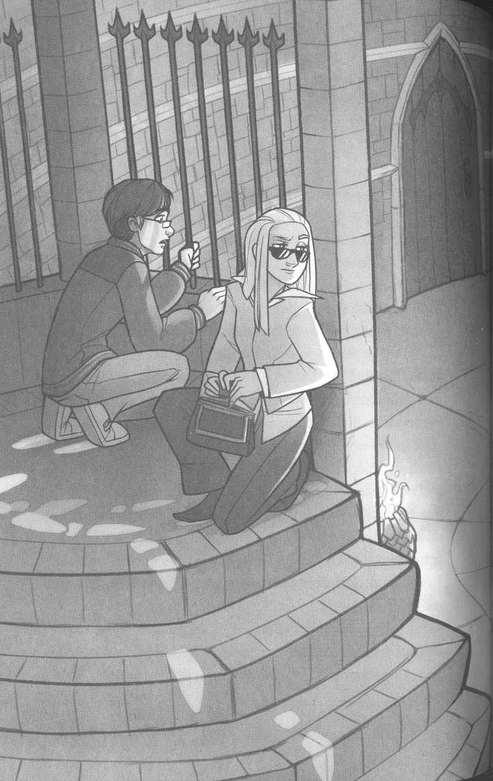
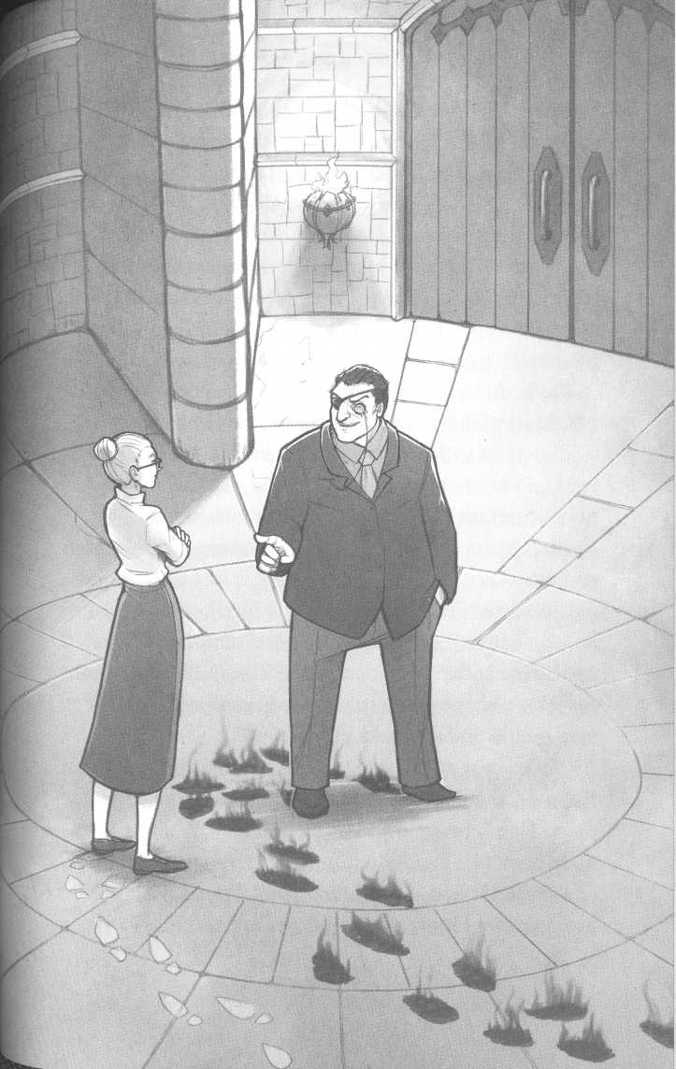
Slečna Fletcherová si založila ruce na hrudi. „Přinesla jsem vám písek, Radriane. Přesně jak jste chtěl.“
Blackbum potřásl hlavou. Spojil ruce za zády a začal ji obcházet v malých kruzích, jeho naleštěné polobotky klapaly po kamenné podlaze.
„Měla jste na toho kluka dohlédnout,“ řekl. „Ne jen sebrat písek. To byla nedbalost, Shasto. Zásadní nedbalost. Co vás to napadlo, že jste pro to dítě poslala takového nanicovatého gaunera?“
Takže střelce poslala slečna Fletcherová, pomyslel jsem si s bodnutím hněvu. Opravdu pro ně celou dobu pracovala.
„Tak jsem to dělala vždycky,“ bránila se slečna Fletcherová. „Pokaždé jsem pro něj poslala některého se svých mužů, kteří ho měli dopravit k dalším pěstounům.“
Blackbum se na ni otočil. „Ten chlap vytáhl zbraň na Smedryho.“
„To se nemělo stát,“ řekla slečna Fletcherová. „Nejspíš ho někdo uplatil - někdo z jiné frakce, nejspíš. Možná Řád roztříštěné čočky? Nebudeme to vědět jistě, dokud neskončí výslech, ale podle mého názoru se nejspíš báli, že by se vám mohlo podařit kluka naverbovat.“
Naverbovat mě? Ta poznámka mě donutila zvednout hlavu. Nicméně se v ní skrývalo ještě něco. Naznačovala, že slečna Fletcherová mě nechtěla nechat zabít. Z nějakého důvodu se mi ulevilo, i když jsem věděl, že je to hloupý pocit.
Dole pod námi Blackbum zavrtěl hlavou. „Měla jste ho jít vyzvednout sama, Shasto.“
„Chtěla jsem,“ řekla slečna Fletcherová, „ale...“
„Ale co?“
Na okamžik se odmlčela. „Ztratila jsem klíče,“ řekla nakonec.
Zamračil jsem se. To byla vážně nejdivnější výmluva, jakou mohla vymyslet.
Blackburna to ale kdovíproč rozesmálo. „Ještě pořád to ve vás je, že?“
Všiml jsem si, jak se slečna Fletcherová začervenala. „Nevím, co se mnou máte za problém. Muž, který se pokusil chlapce zastřelit, pracoval pro někoho jiného. Měli bychom se soustředit na to, abychom odhalili, co ten písek dokáže.“
„Problém je, Shasto,“ řekl Blackbum a opět se zatvářil vážně, „že ta operace byla fiasko. Když jsou moji lidé neschopní, vypadám pak nekompetentně i já. A to se mi moc nelíbí.“ Chvilku ji beze slova pozoroval. „Ted není vhodná doba, kdybychom si mohli dovolit chyby. Starý Smedry je někde tady ve městě.“
Slečna Fletcherová se zarazila. „On? Myslíte, že to bylo on?“
„Kdo jiný?“ nadhodil Blackbum.
„Je tady spousta jiných starých okulátorů, Radriane,“ řekla.
Blackbum zavrtěl hlavou. „Myslel bych si, že zrovna vy ze všech ostatních lidí byste měla poznat starochův rukopis. Je ve městě a chce to samé, co my.“
„No,“ řekla slečna Fletcherová, „pokud byl Leavenworth tady, teď už je rozhodně pryč. Odveze toho kluka z Vnitřní Librárie dřív, než ho dokážeme vystopovat.“
„Možná,“ řekl Blackbum.
Zavrtěl jsem se. Po tom, co jsem vyslechl, jsem musel svůj názor na Blackburna změnit. Rozhodně jsem toho muže neměl rád. Blackbum měl všechno až moc... promyšlené. Byl opatrný.
Nebezpečný.
„Vždycky mě zajímalo,“ promluvil jakoby sám pro sebe, „proč dovolili, aby Smedryho, který pochází z přímé rodové linie, vychovávali tady ve Vnitřní Librárii? Starý Leavenworth musel vědět, že toho kluka najdeme. Že na něj budeme dohlížet, kontrolovat ho. Vypadá to jako hodně zvláštní tah, co myslíte?“
Slečna Fletcherová pokrčila rameny. „Možná ho jenom nechtěli. Vzhledem k jeho... původu.“
Co? nadskočil jsem. Řekni víc!
Ale Blackbum už nic nedodal, jen uvážlivě potřásl hlavou. „Možná. Ale pak se ukázalo, že to dítě dostalo do vínku mimořádně silný talent. A kromě toho tu vždycky byl písek. Starý Smedry musel stejně jako my vědět, že písek dorazí na klukovy třinácté narozeniny.“
„Takže ho použili jako návnadu, aby dostali písek,“ řekla slečna Fletcherová, „ale my byli rychlejší.“
„A starý Smedry skončil s klukem na krku. Přemýšlím, kdo z toho vyšel líp, jestli my, nebo on?“
Řekni mi, kde je ten písek! nutil jsem ho v duchu. Řekni něco užitečného!
„Co se týká písku,“ začala slečna Fletcherová, „zbývá ještě pořád vyřešit platbu.
Blackbum se prudce otočil a zdálo se mi, jako bych v jeho obličeji zahlédl nějakou emoci. Vztek?
Slečna Fletcherová zvedla ukazováček. „Nepatřím vám, Blackburne. Byl by omyl myslet si cokoli jiného.“
„Dostanete zaplaceno, žádný strach,“ odpověděl Blackbum s úsměvem.
Nebyl to ten typ úsměvu, jaký byste chtěli vidět. Byl temný. Temný jako stopy, které jsem sledoval. Temný jako zášť v očích muže v okamžiku, kdy provede nějakému jinému člověku něco ošklivého. Temný jako neosvětlená ulice za tiché noci, kdy víte, že se ve tmě něco skrývá a že vás to pozoruje.
Když jsem uviděl ten úsměv, pochopil jsem, kde Ra- drian Blackbum získal svůj titul „temný“ okulátor.
„Prodala byste i to dítě, že ano?“ řekl Blackbum. Pořád se usmíval. Sundal si z oka monokl, vyčistil ho a uložil do kapsy. „Vyměnila byste ho za bohatství, stejně jako jste to udělala s pískem. Někdy ohromíte i mě, Fletcherová.“
Slečna Fletcherová trhla rameny.
Blackbum si nasadil monokl jiné barvy.
Moment, zarazil jsem se. Co mi uniklo?
A vzápětí mi to došlo. Pod námi se jasně rýsovaly otisky slečny Fletcherově i Blackburna. Pořád ještě jsem
měl nasazené stopařské brýle. Tiše jsem zaklel, strhl si je z nosu a rychle je vyměnil za okulátorské.
Kolem Blackburna zářil temný mrak. Doslova z něj sálala moc, vycházela z něj tak silná aura, že jsem musel při pohledu na sytou temnotu kolem něj zamrkat.
Jestliže Blackbum vyzařoval takovou auru... vyzařoval jsem něco i já?
Blackbum se znovu usmál a pak se podíval přesně na místo, kde jsme se s ostatními schovávali. Jeho monokl se zaleskl výbojem energie.
Ztratil jsem vědomí.
Kapitola
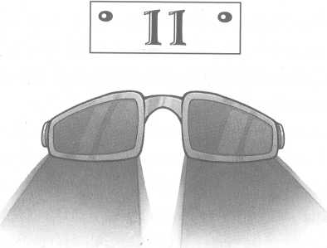

N
ejspíš si myslíte, že víte, co teď bude následovat: já svázaný na oltáři, chystající se na obětování. Naneštěstí se mýlíte. Do téhle fáze příběh ještě nedospěl.
Tohle odhalení vás možná naštve. Možná ve vás dokonce vyvolá zklamání. Pokud ano, pak jsem dosáhl svého záměru. Nicméně než knihou mrsknete o zeď, měli byste se dozvědět něco o vyprávění příběhů.
Někteří lidé si myslí, že my spisovatelé píšeme knihy, protože máme živou fantazii a chceme se podělit o své nápady. Jiní si představují, že píšeme, protože z nás doslova tryskají příběhy a my nemůžeme jinak než je v návalu kreativní propondity zachytit na papír.
Oba tábory se naprosto mýlí. Spisovatelé píší knihy pouze z jediného, opakuji jediného důvodu: protože rádi mučí své čtenáře.
Skutečné mučení je v civilizovaných společnostech zakázáno. Komunita spisovatelů však naštěstí v psaní našla
mnohem mocnější - a také mnohem více naplňující - způsob, jak ostatním působit agónii. Prostě píšeme příběhy. A přitom jde o naprosto legální možnost, jak našim čtenářům provádět ošklivé a zlé věci.
Vezměte si například slovo, které jsem použil výše. Pro- pondita. Takové slovo neexistuje - vymyslel jsem si ho. Proč? Protože mě bavila představa, jak se tisíce čtenářů snaží tenhle prapodivný výraz vyhledat ve slovnících.
Autoři také moc rádi vytvářejí milé, přátelské postavy - a pak je nutí zažívat strašlivé okamžiky (třeba že je tajně pošlou do knihovníky zřízené ohavné podzemní kobky). Čtenáři se svým oblíbeným hrdinou soucítí a obávají se o jeho osud. Krutá pravda je, že autoři rádi působí ostatním utrpení. Pokud by tomu tak nebylo, všechny romány by byly plné roztomilých králíčků a narozeninových oslav.
Nyní tedy znáte důvod, proč jsem se já - jeden z nejbohatších a nejslavnějších obyvatel Svobodných království - obtěžoval s psaním knihy. Je to jediná cesta, jak všem dokázat, že nejsem ten hrdinný zachránce, za kterého mě mají. Pokud mi pořád ještě nevěříte, pak vám radím, abyste se sami sebe zeptali: copak by se nějaký slušný člověk s dobrým srdcem stal spisovatelem? Samozřejmě že ne.
Vím, jak tenhle příběh skončí. Vím, co se doopravdy stalo mým rodičům. Znám i pravé tajemství písku z Ra- shidu. A vím také, jak jsem nakonec skončil zavěšený nad bublajícím kotlem kyselinového magmatu, přivázaný
k hořícímu oltáři a zírající na svůj vlastní odraz v zahnuté čepeli dýky v ruce knihovnického popravčího.
Ale protože opravdu nejsem dobrý člověk, nic z toho vám neprozradím. Rozhodně ne teď.
Takže tak.
„Nemůžu uvěřit, jak jsem pitomá!“ vztekala se Bastille.
Zamrkal jsem, zatímco jsem pomalu přicházel k sobě. Ležel jsem na něčem tvrdém.
„Měla jsem si uvědomit, že Alcatraz bude mít auru,“ pokračovala Bastille. „Bylo to přece jasné!“
„Sotva začal používat okulátorské brýle, Bastille,“ uklidňoval ji Sing. „Nemohla jsi vědět, že už se mu aura vytvořila.“
Zavrtěla hlavou. „Je to moje chyba. Já jen... o tom idiotovi nedokážu přemýšlet jako o okulátorovi. Připadá mi, že je úplně mimo.“
Zasténal jsem a otevřel oči. Zahlédl jsem nad sebou vzdálený kamenný strop. To tvrdé, na čem jsem ležel, se ukázala být podlaha. A ne, nechtěla se se mnou kamarádit.
„Co se stalo?“ zeptal jsem se a třel si čelo.
„Šokové brýle,“ řekla Bastille. „Nebo spíš... šokový monokl. Způsobí, že záblesk světla, který z nich vyjde, sejme každého, kdo se právě dívá na okulátora.“
Se zakňučením jsem se posadil. „Budu si je muset pořídit.“
„Je obtížné naučit se je ovládat,“ řekla Bastille. „Pochybuju, že bys to zvládnul.“
„Díky za důvěru,“ zavrčel jsem. Byli jsme očividně zavření v cele. Vypadalo to tu spíš jako v hladomorně než jako v normálním vězení. U jedné zdi ležela kupa slámy, zjevně určená na spaní, a kromě vědra už tu žádné jiné „vybavení“ nebylo.
Rozhodně to nebylo místo, kde bych chtěl strávit delší dobu. Zvlášť ne ve smíšené společnosti.
Vydrápal jsem se na nohy. Přišel jsem o bundu, Singovi chyběla jeho taška se zbraněmi a Bastille kabelka. „Je někdo venku?“ zeptal jsem se. Cela měla tři kamenné stěny, ze čtvrté ji ohraničovaly moderně vyhlížející mříže jako u klece.
„Jeden muž na hlídce,“ informovala mě Bastille. „Bojovník.“
Přikývl jsem, pak jsem se zhluboka nadechl a došel k mřížím. Položil jsem na jednu z tyčí dlaň a aktivoval svůj talent.
Tedy alespoň jsem se o to pokusil. Nic se nestalo.
Bastille si odfrkla. „To nebude fungovat, Smedry. Mříže jsou vyrobené z posíleného skla. Takové věci jako smedryovské talenty a moc okulátorů na ně nestačí.“
„Och,“ povzdechl jsem si a spustil ruku.
„A co jsi vlastně vůbec chtěl udělat potom?“ štěkla na mě. „Zachránit nás? A co s tím vojákem na stráži? A temný okulátor v místnosti vedle?“
„Nemyslel jsem
„To tedy opravdu ne. Ne, vy Smedryové nikdy nemyslíte! Pořád jen žvaníte o 'vidění' a 'informacích', ale nikdy
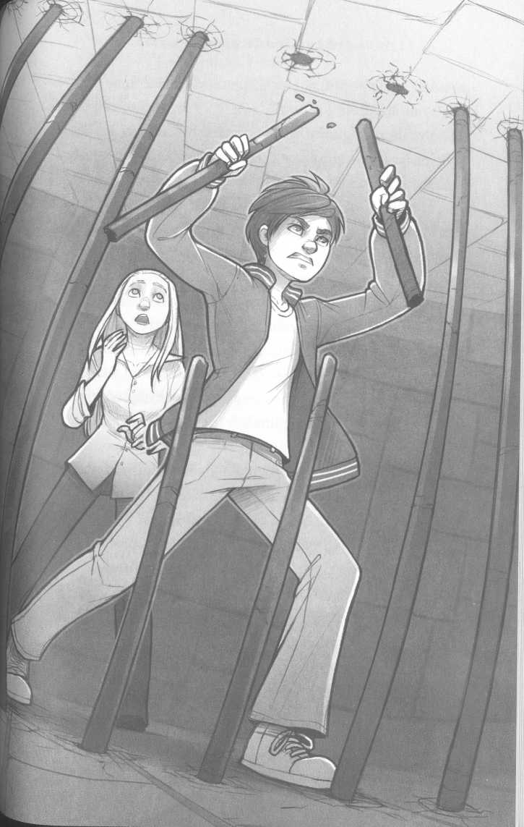
neuděláte nic pořádně. Neplánujete, vy prostě jdete. A zbytek z nás stáhnete s sebou!“
Otočila se na patě a odešla ode mě tak daleko, jak jen to bylo možné, pak si sedla na zem a naštvaně na mě koukala.
Zůstal jsem stát jako omráčený.
„Nevšímej si jí, Alcatrazi,“ řekl tiše Sing, který se ke mně připojil u mříží. „Má jednoduše vztek, že dovolila, aby nás chytili.“
„Nebyla to její vina,“ řekl jsem, „ale moje.“
Moje vina. Tahle slova jsem moc často nepoužíval. Překvapilo mě, když jsem teď uslyšel, jak vycházejí z mých rtů.
„Vlastně,“ podotkl Sing, „to není vina nikoho z nás. Měl jsi nejspíš pravdu, když jsi začal pronásledovat Blackburna - asi skutečně byl naší nejlepší šancí, že najdeme písek. Ale věci se holt vyvinuly jinak.“
Sing si povzdechl a dlaní přejel po jedné tyči tvořící mřížoví. Natáhl jsem ruku a položil ji na vedlejší tyč. Uvědomil jsem si, že Bastille měla pravdu - tyč na dotek nepřipomínala železo. Na to byla příliš hladká.
„V minulosti se vyskytlo několik Smedryů, kteří by se skrze tyhle mříže dostali i navzdory posílenému sklu,“ řekl Sing. „Ach, kéž bych měl takový talent..
„Myslím, že tvůj talent je velmi užitečný,“ řekl jsem. „Zachránil nás dole ve skladu a to zakopnutí, kterým jsi odvedl pozornost, když jsme sem přišli, bylo skvělé. Nikdy jsem nic tak úžasného neviděl!“
Sing se usmál. „Vím, že to říkáš, jen abys mě potěšil. Ale i tak si toho cením.“
Chvíli jsme stáli beze slov. Cítil jsem se zdeptaný a víc než jen trochu provinile. Ať říkal Sing cokoli, připadal jsem si odpovědný za naše uvěznění. Pomalu na mě dolehla skutečná tíha toho, co se dělo.
Drží mě v zajetí lidé, kteří bez rozpaků pošlou ozbrojeného střelce, aby odvedl dítě z jeho domova - lidé, mezi nimiž se pohybuje muž tak špatný, že po sobě zanechává na zemi stopy žhnoucí temnotou. Blackbum mě mohl snadno zabít, kdyby chtěl. To znamená, že mě naživu nechal z nějakého důvodu. A já si byl čím dál tím jistější, že ten důvod znát nechci.
Bylo to už dlouho, co jsem se cítil skutečně mizerně. Během let jsem se naučil své city potlačovat - musel jsem, vzhledem k tomu, jak často mě moji pěstouni opouštěli. V tuhle chvíli ovšem mou skořápku prorazil strach.
Bastille pořád ještě trucovala vzadu u zdi, proto jsem se obrátil na Singa, abych u něj našel útěchu. „Singu? Naši předci - mohl bys mi o nich něco říct?“
„Co bys chtěl vědět?“
Pokrčil jsem rameny.
„No,“ začal Sing a podrbal se na bradě. „Kdysi žila Libby Smedryová - ta byla velmi mocná. Častokrát jsem si přál mít talent alespoň z půlky tak velký, jako měla ona.“
„A to bylo co?“
„Dokázala při mytí nádobí vycmrndat na podlahu neuvěřitelné množství vody,“ řekl Sing s nepatrným povzdechem. „Na přelomu třetího a čtvrtého století ukončila období velkého sucha v Kalbeeze - a své vlastní nádobí přitom měla vždy perfektně nablýskané!“
S vědoucím úsměvem pokračoval: „A předpokládám, že každý nejspíš slyšel o Alcatrazu Smedrym VII. - žil zhruba šestnáct generací před tebou. Tehdy ještě nebyli knihovníci, ale temní okulátoři ano. Alcatraz VII. měl nadání vydávat otravné zvuky v nevhodný okamžik. Díky tomu likvidoval nepřítele za nepřítelem - víš, rozptyloval totiž temné okulátory tak moc, že se nedokázali dostatečně soustředit, aby mohli použít své brýle!“
Sing si znovu povzdechl. „Při pomyšlení na takové talenty mi zakopávání připadá tak bezvýznamné.“
„Rozbíjení věcí taky není nic úžasného,“ řekl jsem.
„Ne, Alcatrazi. Rozbíjení věcí je opravdový talent. Jeden ze starých skvělých talentů, o kterých se vypráví v legendách. Vím, že bych si neměl stěžovat na své nadání - měl bych být rád, že vůbec nějaké mám. Ale ty... je hanba mluvit špatně o talentu, jako je ten tvůj. A nemohl ho dostat žádný lepší Smedry.“
Žádný lepší Smedry...
Sing se na mě povzbudivě usmál, ale já se od něj odvrátil. Začínám je mít rád, pomyslel jsem si. Všechny - dědu Smedryho, Singa, dokonce i Bastille.
„No tak,“ řekl Sing. „Netvař se tak rozmrzele.“
„Ty nevíš, jaký doopravdy jsem, Singu,“ přistihl jsem se, že říkám. „Nejsem dobrý člověk.“
„Nesmysl!“ odmítl Sing.
Opřel jsem se o mříže a díval se mezi nimi ven - ne že by tam bylo na co koukat. Naproti naší cele se táhla jenom obyčejná kamenná zeď. „Nevíš, co všechno jsem udělal, Singu... co všechno jsem rozbil. A jakou bolest jsem tím způsobil ostatním - hodným Edem, kteří mi chtěli poskytnout domov.“
Sing pokrčil rameny. „Tvůj dědeček o tobě někdy mluvil, Alcatrazi. A zmiňoval i některé... nehody, které se kolem tebe děly. Domníval se, že by mohly souviset s tvým talentem, a ukázalo se, že měl pravdu. Takže to nebyla tvoje vina, ani trochu!“
Proč jsi podpálil kuchyň svých pěstounů, chlapče? ptal se mě děda Smedry. Zdá se mi to jako zneužití tvého mocného talentu...
„Ne,“ trval jsem na svém. „Byla to moje vina, Singu. Nerozbíjel jsem jen tak nějaké obyčejné věci. Rozbíjel jsem takové, které měly pro člověka, který se o mě staral, velkou hodnotu. Přiměl jsem je, aby mě nenáviděli. Schválně.“
„To ne,“ odporoval Sing. „Něco takového by žádný Smedry nemohl udělat.“
„V každé rodině je nějaká černá ovce, Singu,“ řekl jsem. „Jsem... rozbitý Smedry. Proto mě možná temný okulátor nezabil. Možná ví, že nejsem tak ušlechtilý jako vy ostatní. Možná si myslí, že by mohl být schopný mě přetáhnout na svou stranu. Třeba by to pro mě bylo lepší.“
Sing mlčel. Čekal jsem, že se zatváří vyděšeně nebo zrazeně. Po chvilce však zvedl ruku a položil mi ji na rameno. „Pořád jsi můj bratranec. A i když si udělal něco špatného, neznamená to, že bys byl stejný jako temný okulátor. Ať jsi udělal cokoli, můžeš to napravit. Můžeš se změnit.“
To není tak jednoduché, pomyslel jsem si. Zachoval by si Sing stejný nadhled, i kdybych rozbil něco, co by bylo cenné pro něj? Jeho knihy, například? Co by Sing Smedry udělal, kdyby našel všechno, co miloval, rozbité a rozdrcené, zničené u nohou katastrofy známé jako Alcatraz Smedry?
Sing se usmál a spustil ruku z mých zad. Nejspíš považoval problém za vyřešený. Ale nebyl, ne pro mě. Sedl jsem si na kamennou podlahu a pažemi si objal kolena. Co se to se mnou děje? Zdálo se, že Sing je rozhodnutý mít mě rád. Tak proč se tak snažím, aby věděl, co jsem provedl?
Odvrátil jsem se od Singa a potom jsem znenadání zjistil, že myslím na dny, které už dávno minuly.
Dělalo mi potíže vybavit si první věci, které jsem rozbil. Přesto jsem si byl jistý, že byly cenné - to jsem si pamatoval. Drahé věcičky z křišťálu, které sbírala moje první náhradní matka. Vypadalo to, že nemůžu vejít do pokoje, abych nějakou z nich nerozbil. To ale nebylo všechno. Z každé místnosti, do které mě zamkli, jsem dokázal utéct, aniž bych se nějak víc snažil. Ať přinesli domů cokoli, malý zvědavý Alcatraz to musel prostudovat a detailně prozkoumat.
A rozbít.
A tak se mě zbavili. Nebyli krutí - jen jsem pro ně představoval moc velké sousto. O několik měsíců později jsem je zahlédl na ulici, vedli nějakou malou holčičku. Moji náhradnici. Holčičku, která nerozbila všechno, na co sáhla, holčičku, jež mnohem líp zapadla do představy, kterou si o svém životě vytvořili.
Jak jsem tam tak seděl, se zády opřenými o skleněné mříže naší cely, lehce jsem se otřásl. Někdy jsem se snažil - opravdu strašně moc jsem se snažil - nic nerozbít. Ale bylo to, jako kdyby v takových chvílích ze mě můj talent přímo tryskal. A když se dostal na svobodu, jako by vždycky ještě získal na síle.
Po tváři mi stekla slza. Jak jsem se tak stěhoval z jedné rodiny do druhé, došlo mi, že každá se mě dřív nebo později zbaví. Potom jsem se už tolik nebál, že něco rozbiju. Vlastně... jsem začal rozbíjet věci častěji - důležité věci. Hodnotné vozy muže, který je sbíral. Trofeje, které vyhrál ještě během studií jiný. Kuchyň ženy, jež byla významnou šéfku- chařkou. Říkal jsem si, že to všechno byly jen pouhé náhody. Ted jsem už ale ve svém životě viděl opakující se vzorec.
Rozbíjel jsem věci - brzy a rychle. Vždycky ty nejdůležitější, které měly největší hodnotu. Tak, aby si toho všimli. Aby pochopili, jaký jsem. Potom mě poslali pryč. Dřív, než jsem je mohl začít mít rád. A než jsem utrpěl další bolestivé zranění.
Cítil jsem se tak jistěji, bezpečněji. Co to ale udělalo se mnou? Co když jsem během rozbíjení tolika věcí rozbil
i sám sebe? Znovu jsem se zachvěl. Na kamenné podlaze studeného knihovnického vězení - kde jsem čelil svému prvnímu (ale rozhodně ne poslednímu) selhání coby velitel skupiny - jsem si konečně připustil pravdu.
Nejen že věci rozbíjím, pomyslel jsem si. Já je ničím.
Kapitola
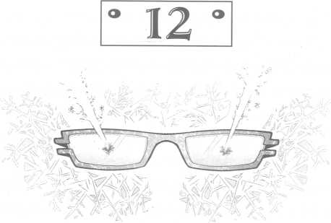

V
tuto chvíli mě možná trochu litujete. Anebo si třeba myslíte, že jsem si svoje utrpení zasloužil, vzhledem k tomu, co všechno jsem provedl těm milým rodinám, které se mi snažily poskytnout domov.
Rád bych zdůraznil, že všechno tohle zkoumání mé duše bylo velice přínosné. A nejspíš mi to alespoň na kratší dobu pomohlo. Nicméně, než si začnete dělat plané naděje, vám teď a tady slibuji, že Alcatraz Smedry, tak, jak si ho představujete a myslíte si, že ho znáte, je fraška. Možná máte pocit, že jste zahlédli, jak se v mém mladém já vyvíjí něco slibného, nakonec ovšem nic z toho nedokázalo zachránit ty, které mám rád.
Kdybych se mohl vrátit do minulosti, Singa i ostatní bych od sebe odehnal co nejdál. Naneštěstí jsem v sobě v této etapě svého života ještě stále choval malou naději, že by mě mohli pochopit a přijmout. Měl jsem si uvědomit, že náklonnost povede pouze k bolesti. Zvlášť když selžu při jejich ochraně.
Pořád ale pro mě bylo nejspíš dobré, když jsem si uvědomil, že od sebe lidi odstrkuji úmyslně, protože jsem pochopil, jak špatný člověk ve skutečnosti jsem. Možná by knihovníci měli chytat víc mladých chlapců a zavírat je do studených kobek, kde by mohli meditovat o svých chybách, zatímco by čekali na popravu. Třeba bych mohl začít provozovat tematický letní tábor s podobnou náplní.
Divné na tom všem je, pomyslel jsem si, že až doteď nikdo nezačal vtipkovat o dvou dětech, které se jmenují Alca- traz a Bastille a jsou zavřené ve vězení.
Samozřejmě, v daný moment jsme neměli zrovna náladu na žerty. Sice jsem si nemohl být jistý, vzhledem k tomu, že přesýpací hodiny zmizely spolu s mou bundou, ale předpokládal jsem, že zbývající půlhodina už uplynula, a k tomu možná i nějaká doba navíc. Opravdu hodně jsem se snažil nedívat se na vědro v rohu, aby mému tělu nepřipomnělo jisté potřeby, které budou muset být dříve či později vykonány.
Zatímco jsem seděl na zemi u mříží a přemýšlel, děly se se mnou vážně zajímavé věci. Do té doby jsem o sobě rád přemýšlel jako o rebelovi vzdorujícím systému. Pravda ovšem byla, že jsem byl jen ufňukané děcko, které se vzteká a rozbíjí věci, protože se snaží zranit ostatní dřív, než ublíží oni jemu. Opět na mě dolehl nepříjemný pocit pokory, který ve mně vyvolal opravdu zvláštní odezvu. Správně bych se měl cítit jako ubohý červ a svíjet se hanbou. Z nějakého prazvláštního důvodu se tak nestalo.
Uvědomil jsem si, že místo abych svěsil hlavu pod tíhou viny, naopak jsem ji zvedl. Když jsem pochopil, jak hloupě jsem se choval, nepropadl jsem smutku, ale začal se usmívat nad svou hloupostí. Ztráta povědomí o tom, kým vlastně jsem, ve mně nevyvolala chorobnou podezřívavost a nedůvěru ani pocit bezvýznamnosti.
Pravda byla, že jsem všechny tyhle věci - hanbu, smutek, nejistotu - cítil po celý svůj život. Když jsem je však teď přestal skrývat, mohl jsem se jich konečně zbavit. Neudělalo to ze mě dokonalého člověka, ani to nezměnilo nic z toho, co jsem měl na svědomí. Dovolilo mi to však vstát a čelit situaci s trochu větším odhodláním.
Byl jsem Smedry. A i když jsem si nebyl tak docela jistý, co to vlastně znamená, dostal jsem zajímavý nápad. Přešel jsem celu, minul přitom Singa, a sesunul se na podlahu vedle Bastille.
„Bastille,“ zašeptal jsem, „už jsme čekali dost dlouho. Musíme vymyslet, jak odsud zmizíme.“
V zhlédla ke mně a já si všiml, že má obličej mokrý od slz. Překvapeně jsem zamrkal. Proč by měla zrovna ona brečet?
„Zmizet odtud?“ řekla. „Nemůžeme odtud zmizet! Tahle cela byla postavená tak, aby udržela lidi, jako jsme ty a já, uvnitř.“
„Musí být nějaká cesta.“
„Selhala jsem,“ pronesla Bastille tiše, jako kdyby mě neslyšela.
„Bastille, “ oslovil jsem ji. „Na tohle teď nemáme čas.“
„Co ty o tom víš?“ odsekla. „Celý život jsi okulátor, a co z toho? Nic! Ani jsi to nevěděl. To není fér!“
Zarazil jsem se a potom si sáhl na obličej. Až doteď jsem si toho nevšiml - brýle byly pryč.
Samozřejmě, pomyslel jsem si. Vzali mi bundu, v jejíchž kapsách jsem měl stopařské a ohněstrůjné brýle. Bastille a Singovi odebrali jejich bojovnické brýle. Bylo tedy jasné, že mi seberou i ty okulátorské.
„Ani sis toho nevšiml, vid?“ zeptala se Bastille hořce. „Vzali ti tu nejmocnější věc, kterou jsi měl, a ty sis toho ani nevšiml.“
„Nenosil jsem je moc dlouho,“ bránil jsem se. „Ve skutečnosti to bylo jen několik hodin. Nejspíš mi přišlo přirozené, že je nemám, když jsem se probral.“
„Přišlo ti přirozené, že jsi je neměl,“ zopakovala Bastille a kroutila přitom hlavou. „Jak ses mohl stát okulátorem zrovna ty, Smedry? Proč ty?“
„Nejsou snad všichni Smedryové okulátoři?“ zeptal jsem se. „Nebo alespoň ti, kteří pocházejí z přímé rodové linie?“
„Většina z nich ano,“ řekla. „Ale ne všichni. A pak je spousta okulátorů, kteří nepatří do rodiny Smedryových.“
„Všiml jsem si,“ poznamenal jsem a ohlédl se k místnosti, kde se právě teď nejspíš nacházel Blackbum se slečnou Fletcherovou. Potom jsem se znovu podíval na Bastille. Vzdorovitě na mě upírala oči. Takhle to je. Tohle mi celou dobu unikalo. „Ty jsi chtěla být okulátor, že jo?“ řekl jsem.
„Do toho ti nic není, Smedry.“
To zjištění mi dávalo až příliš smysl, než abych ho mohl ignorovat. „Proto toho tolik víš o okulátorských aurách. A taky jsi věděla, jaké brýle používá Blackbum. Musela jsi hodně studovat, abys toho tolik znala.“
„Možná to bylo k něčemu dobré,“ řekla s úšklebkem, „ale teď už vím, že žádné studium nedokáže změnit podstatu člověka, Smedry. Chtěla jsem se stát něčím, čím jsem být nemohla - a problém je, že mě v tom všichni podporovali. ,Můžeš být čímkoli, čím chceš být, když se budeš snažit!' říkali.“
Zavrtěla hlavou a podívala se na mě. „A víš co, Smedry? Všichni mi jenom lhali. Některé věci prostě změnit nemůžeš.
Mlčel jsem.
Bastille potřásla hlavou.
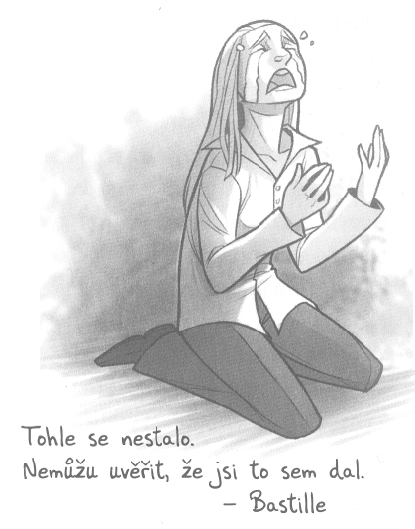
„Žádné studium z tebe neudělá něco, co nejsi. Nikdy se nestanu okulátorem. Měla bych se spokojit s tím, o čem mi moje máma vždycky říkala, že bych mela dělat. S tím, pro co mám nadání.“
„A to je?“ zeptal jsem se.
„Bojovnice,“ řekla s povzdechem. „Ale mám dojem, že ani v tom nejsem nijak dobrá.“
Pravděpodobně vás v tuto chvíli napadlo, že Bastille na konci knihy „na něco přijde“ nebo že „se něco naučí“, a čekáte, že překoná svou hořkost a uvědomí si, že by se nikdy neměla vzdávat svých snů.
To všechno si myslíte, protože jste přečetli příliš mnoho hloupých příběhů, v nichž lidé dosáhli věcí, které se jim zprvu zdály nemožné - jsou to hlubokomyslné příběhy o vlacích zdolávajících hory nebo o malých dívenkách, jež uspějí díky svému nezměrnému odhodlání.
Hned teď a tady si ale něco vyjasníme. Bastille se nikdy nestane okulátorem. Tahle záležitost je podmíněná geneticky, což znamená, že okulátorem může být pouze ten, jehož předci byli také okulátoři. Předci Bastille oku- látoři nebyli.
Lidé dokážou úžasné věci. Některé věci však ani při nejlepší vůli nezvládnou. Já například nejsem navzdory létům snažení schopen proměnit se ve zmrzlinu. Dokázal bych se ovšem zbláznit, kdybych opravdu chtěl. (Ačkoli, když tak nad tím uvažuji, pokud bych dosáhl druhého, nejspíš bych pak byl schopen sám sebe přesvědčit, že se mi podařilo i to první...)
Každopádně pokud existuje ponaučení, které bychom si z toho měli odnést, pak zní takto: velký úspěch často závisí na naší schopnosti rozlišit mezi tím, co je nemožné
a co nepravděpodobné. Anebo, jednodušeji, je to rozdíl mezi zmrzlinou a bláznovstvím. Otázky?
Moc rád bych Bastille řekl něco, co by jí pomohlo. Koneckonců jsem právě prošel sebezpytujícím rozjímáním, jež zásadně změnilo pohled na můj život, a myslel jsem si, že by podobný zážitek mohl prospět i ostatním. Natáhl jsem ruku. Bastille však naneštěstí nebyla v náladě vhodné pro sebezpytování.
„Nepotřebuju, abys mě litoval, Smedry,“ štěkla na mě a ohnala se po mé ruce. „Je mi dobře. Stejně neexistuje nic užitečného, co bys mohl udělat.“
Otevřel jsem pusu, abych jí odpověděl, ale zastavil mě zvuk otevíraných dveří. Otočil jsem se, právě když do chodbičky před naší celou vešla slečna Fletcherová.
„Nazdar, Smedry,“ řekla.
„Slečno Fletcherová,“ opáčil jsem. „Nebo snad ,Shasto‘, anebo jak se to vlastně doopravdy jmenujete.“
„Slečna Fletcherová bude stačit,“ odpověděla a očividně se snažila znít přátelsky. Moc jí to nešlo. „Přišla jsem si popovídat.“
Zavrtěl jsem hlavou. „Nemám vám co říct.“
„Ale no tak, Alcatrazi. Vždycky jsem na tebe dávala pozor, i navzdory tomu, jak moc jsi mi komplikoval život. Určitě víš, že mi šlo jen o tvé dobro.“
„Tak o tom trochu pochybuju, slečno Fletcherová.“
Nadzvedla obočí. „To je všechno? Čekala jsem... sarkastičtější odpověď, Smedry.“
„Změnil jsem se,“ řekl jsem. „Víte, právě jsem prošel sebezpytujícím rozjímáním, které mi změnilo pohled na život, a jízlivé poznámky si propříště už nechám pro sebe.“
„Takhle to je?“
„Ano, takhle to je,“ potvrdil jsem mírně.
Slečna Fletcherová naklonila hlavu a se zvláštním výrazem se na mě zadívala.
„Co je?“ zeptal jsem se.
„Nic,“ řekla nakonec. „Jen... jsi mi připomněl někoho, koho jsem znávala. No, je mi jedno, jakou hru to tady dneska hraješ. Nadešel čas, abychom se dohodli.“
„Dohodli?“
Slečna Fletcherová kývla a naklonila se blíž k mřížím. „Chceme toho starce. Toho blázna, který k tobě dneska ráno přišel a odvezl tě.“
„Myslíte dědu Smedryho?“ zeptal jsem se a pohledem zalétl k Singovi, který nás tiše poslouchal. Očividně se spokojil s tím, že rozhovor povedu já.
„Ano,“ potvrdila slečna Fletcherová. „Dědu Smedryho.
Řekni nám, kde je, a my tě necháme jít.“
„Necháte mě jít? A kam?“
„Ven,“ řekla slečna Fletcherová a mávla rukou k východu. „Najdeme ti novou pěstounskou rodinu a všechno se vrátí do starých kolejí.“
„To nezní zrovna moc lákavě,“ řekl jsem.
„Alcatrazi,“ řekla slečna Fletcherová rozhodně, „jsi v knihovnické hladomorně a máš okulátorskou krev. Když
si nedáš pozor, necháme tě obětovat. Takže kdybych byla tebou, chovala bych se podstatně vstřícněji - jsem pravděpodobně jediný spojenec, jakého na tomhle místě máš.“
Tohle bylo samozřejmě poprvé, kdy jsem slyšel o obřadu zahrnujícím obětování okulátorů. Tu poznámku jsem ovšem zavrhl jako jalovou hrozbu.
Hloupý, hloupý Alcatraz.
„Jestli jste ten nejlepší spojenec, jakého mám, slečno Fletcherová,“ řekl jsem, „pak mám větší problém, než jsem si myslel.“
„To znělo trochu jízlivě, Alcatrazi,“ podotkl Sing nápomocně. „Možná bys měl trochu ubrat.“
„Díky, Singu,“ řekl jsem s pohledem upřeným na slečnu Fletcherovou.
„Můžu tě dostat ven, Alcatrazi,“ naléhala slečna Fletcherová. „Nenuť mě udělat něco, čeho bychom oba litovali. Starala jsem se o tebe přece tolik let. Mně můžeš věřit.“
Starala jsem se o tebe tolik let... „Ano,“ řekl jsem. „Ano, starala jste se o mě. A pokaždé, když se mě nějaká rodina vzdala, nezapomněla jste mi připomenout, že jsem k ničemu. Jako kdybyste chtěla, abych se cítil osamělý a bezvýznamný.“ Střetl jsem se s jejíma očima. „O to jde, že? Měla jste strach, že pochopím svůj talent a naučím se používat svou moc - bála jste se, že zjistím, co to znamená být Smedry. Proto jste se mnou vždy jednala takovým způsobem. Potřebovala jste mě udržovat v nejistotě, abych věřil vám - ale ne svému talentu.“
Slečna Fletcherová uhnula pohledem. „Podívej, pojďme se dohodnout. Dostanu tě ven a pak můžeme zapomenout na minulost.“
„A co ostatní?“ zeptal jsem se a pokývl směrem k Sin- govi a Bastille. „Jestli mě osvobodíte, co bude s nimi?“
„Proč se staráš?“ Slečna Fletcherová se na mě znovu zadívala.
Založil jsem si ruce na hrudi.
„Vážně jsi se změnil,“ usoudila slečna Fletcherová, „ale ne ke svému dobru, řekla bych. Opravdu jsi ten samý kluk, který včera svým pěstounům podpálil kuchyň? Kdy ses začal zajímat o lidi kolem sebe?“
Odpověď na tuhle otázku zněla: „Před pěti minutami.“ Nepovažoval jsem však za nutné sdílet tuhle informaci se slečnou Fletcherovou.
„Dobře,“ řekl jsem. „Uděláme výměnu. Chcete vědět, kde je děda? Fajn, ale já se chci dozvědět taky pár věcí. Odpovězte na moje otázky a já pak odpovím na ty vaše.“
„Skvěle,“ řekla slečna Fletcherová a založila si ruce na hrudi.
Obchodnice jako vždycky, pomyslel jsem si. „Jak jste se dozvěděli o písku z Rashidu?“
Slečna Fletcherová mávla rukou. „Tvoji rodiče ti ho slíbili, když ses narodil. Je to zvyk - nad novorozencem se pronese řeč o tom, jaké dědictví mu připadne, a pak, v den jeho třináctých narozenin, ho dostane. Všichni věděli, že máš dostat ten písek. Některé z nás sice trochu
překvapilo, když skutečně dorazil, nicméně i tak jsme ho rádi viděli.“
„Znala jste mé rodiče?“
„Samozřejmě,“ přikývla slečna Fletcherová. „Pravda je, že jsem u nich studovala. Myslela jsem si, že by mě mohli vycvičit, abych se stala okulátorem.“
Odfrkl jsem si. „To není něco, co by se dalo naučit.“
„No, ano,“ řekla slečna Fletcherová podrážděně, „byla jsem mladá.“
„Přátelili jste se?“ položil jsem další otázku.
„Vycházela jsem lépe s tvým otcem než s matkou,“ odpověděla.
„Zabila jste je?“ procedil jsem mezi zuby.
Slečna Fletcherová se nevesele zasmála. „Jistě že ne. Vypadám snad jako vrah?“
„Poslala jste pro mě chlápka s pistolí.“
„To byla chyba,“ řekla slečna Fletcherová. „Kromě toho tvoji rodiče byli Smedryovi. Zabít je by bylo ještě těžší než zabít tebe.“
„A proč chcete dědu Smedryho?“ řekl jsem.
„To stačí. Myslím, že už jsem zodpověděla dost tvých otázek,“ pravila slečna Fletcherová. „Teď splň svoji část dohody. Kde je ten starý páprda?“
Usmál jsem se. „Zapomněl jsem.“
„Ale... dohodli jsme se!“
„Lhal jsem, slečno Fletcherová,“ řekl jsem. „Občas to dělám.“
Vidíte, já vám to říkal. Ať už jsem prošel duševním přerodem, nebo ne, nikdy jsem nebyl dobrý člověk.
Slečna Fletcherová vykulila oči a začala mě polohlasem proklínat, přičemž předvedla víc emocí, než kolik jsem u ní za celý svůj život viděl.
„Stačí!“ ozval se mužský hlas. Ruka v rukávu tmavého saka odstrčila slečnu Fletcherovou a před celou stanul Blackbum.
„Řekni mi, kde je ten starý blázen, kluku,“ pronesl tiše. Zíral na mě, monokl se mu červeně blýskal. Přísahal bych, že i bez okulátorských brýlí vidím, jak se kolem něj drží černý oblak.
„Když nebudeš mluvit dobrovolně,“ řekl Blackbum a sundal si monokl, „tak tě přinutím.“ Z kapsy u vesty vytáhl jiný monokl. Jeho čočka měla zelenočerný nádech. „Tohle je mučitelská čočka. Když se skrze ni podívám a budu se přitom soustředit na některou část tvého těla, přiměju tě cítit velmi intenzivní bolest. Nakonec se tvoje svaly začnou trhat, což té pravděpodobné nezabije, brzy si však budeš přát, abys zemřel.“
Pečlivě si nasadil monokl na oko. „Viděl jsem muže, které tahle věcička doživotně zmrzačila. Viděl jsem, jak si sami zlámali kosti, když se v bolestech s křikem zmítali na zemi. Kdyby mohli, sami sebe by zabili, jen aby to skončilo. Připadá ti to zábavné? No, pokud ne, měl bys začít mluvit. Teď!“
Je zajímavé, co s člověkem dokáže udělat, když si jen na chvilku přičichne k roli vůdce. Stín zodpovědnosti,
ždibec pochopení sebe sama a rázem jsem byl připravený postavit se mocnému temnému okulátorovi. Zatnul jsem zuby, vzdorně vystrčil bradu a zíral mu do jediného oka.
A tak samozřejmě vzápětí moje malé heroické já sestřelil výbuch oslepující bolesti.
Tahle kniha je určena čtenářům nejrůznějšího věku, proto při líčení, jaké to je, když dostanete zásah z muči- telské čočky, nebudu zacházet do detailů. Jenom si zkuste vzpomenout na největší bolest, jakou jste kdy zažili. Tu největší, nejděsivější, nejpříšernější bolest ve vašem životě. Na chvilku si tu vzpomínku podržte v mysli.
A teď si představte, že odněkud připluje žralok, a zatímco jste řešili předchozí bolest, překousne vás vejpůl. Takže takové to přibližně je. Jenom si k tomu ještě přidejte několik spolknutých ručních granátů a utrpení provázející návštěvu operního představení. (A nezkoušejte mi tvrdit, že jsem vás nevaroval před žraloky.)
Bolest ustala. Ležel jsem na podlaze cely, aniž bych si pamatoval, že jsem upadl. Vedle mě klečel Sing, a dokonce i Bastille se nade mnou skláněla a ve tváři se jí zračilo znepokojení. Jak agónie odcházela, zahlédl jsem Blackburna, který se jako temný stín tyčil před celou.
Na rtech mu pohrával spokojený úsměv. „A teď mi řekneš všechno, co chci vědět, kluku.“
A já chtěl. Tohle je váš hrdina, Svobodná království! Takhle snadno jsem se nechal zlomit - až doteď jsem nepoznal bolest. Nebyl jsem voják. Byl jsem jen dítě lapené
silami, jimž jsem neměl šanci porozumět. Řekl bych Black- burnovi, cokoli by si přál.
Než jsem však dostal možnost všechno mu vyklopit, strčil do chodby knihovnického vězení hlavu děda Smedry a šťastně se přitom usmíval.
„Páni, zdravím, Blackburne,“ zahlaholil. Potom mávl na mě, přičemž zvedl ruce spoutané okovy. Neměl své okulátorské brýle, zato ho doprovázel párek svalovců v černých hábitech a se slunečními brýlemi na očích, kteří ho přidržovali za ramena.
„Zdá se, že mě chytili,“ řekl děda Smedry a zacinkal řetězem svých pout. „Doufám, že nejdu moc pozdě!“
Kapitola
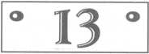

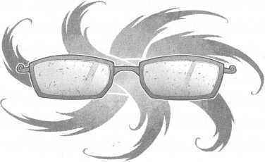

P
rávě jsme strávili dvě celé kapitoly zavření v hladomorně. A strávíme tam ještě třetí, pokud se mi tedy podaří vůbec dokončit úvod. Tři kapitoly představují v knize obrovské množství času. Víte, čas v psaných příbězích plyne jinak. Autor může například říct: „Následujících čtrnáct let jsem prožil ve vězení, kde jsem získal vzdělání hodné pravého džentlmena a zjistil, kde je zakopán poklad.“ Čtrnáct let si každý představí jako hodně, hodně dlouhou dobu, ale v knize vám na ni stačí jedna věta. A všechno se odehraje během pár vteřin.
Přečíst tři kapitoly naproti tomu zabere podstatně delší dobu. Je to víc, než kolik jsem pobyl v domově mých posledních pěstounů. Je to víc, než jsme strávili návštěvou čerpací stanice. A je to rozhodně víc, než kolik jsem věnoval líčení svého dětství, což byly asi dva řádky.
Nač tedy tolik času ve vězení? Také jsem nad touto otázkou chvíli uvažoval. Jen máloco člověka štve víc než
nucená nečinnost, a já teď v tomto stavu prožil dvě kapitoly! Pravda, došel jsem za tu dobu k hlubokým osobním prozřením - ta doba již nicméně uplynula. Radši bych se nechal přivázat k oltáři a obětovat než muset sedět a čekat, zatímco mého dědečka odvlekli, aby ho mohli mučit.
Protože právě to se stalo mezi kapitolami - v časovém okénku tak krátkém, že prakticky neexistuje. Během zlomku této nicoty se Blackbum ďábelsky zachechtal a odtáhl dědu Smedryho do „výslechové místnosti“. Temný okulá- tor se mohl očividně pominout radostí, že má k dispozici plně trénovaného Smedryho, kterého by mohl mučit. A proč by se neradoval, že?
„Vrať se!“ ječela Bastille a mlátila vědrem do mříží. Teď jsem byl ještě mnohem šťastnější, že jsem ho až do této chvíle nemusel použít.
„Vrať se a bojuj se mnou!“ vykřikla, naposledy s rozmachem udeřila vědrem a vložila do té rány všechnu svou zuřivost. Dřevěná nádoba se rozbila na třísky. Bastille zůstala stát s ulomeným držadlem v ruce a jen tiše supěla.
„No,“ zašeptal Sing, „alespoň se jí trochu vrátila lepší nálada.“
Prima, oddechl jsem si. V té chvíli už moje bolest téměř ustoupila. (Později jsem se dozvěděl, že jsem byl působení mučitelské čočky vystaven zhruba po dobu tří vteřin. K tomu, aby vznikly nevratné škody, je potřeba alespoň pěti.)
Soucítil jsem s Bastille - sám jsem cítil stejný hněv, ačkoli jsem ho nevyjádřil zdemolováním naší nevinné toale
ty. Čím déle jsem seděl, tím víc jsem se cítil zahanbený, jak snadno jsem se nechal zlomit. Přesto ve mně byť jen vzpomínka na ty tři vteřiny nezměrné bolesti vyvolala zachvění.
Ještě horší než tahle představa však bylo vědomí, že chytili mého dědečka - sice jsem ho skoro neznal, přesto jsem ho začínal mít upřímně rád. A právě teď toho starého muže nejspíš podrobují účinkům mučitelské čočky. Jeho tortura ovšem bude trvat mnohem déle než jen tři vteřiny.
Bastille se sklonila, sebrala plnou hrst třísek a vztekle jimi mrskla o zeď před naší celou.
„To nám nepomůže, Bastille,“ řekl jsem.
„Ach, vážně?“ zasyčela na mě. „A co nám pomůže - sedět na zemi a tvářit se jako blbci? To má nějaký smysl?“
Zamrkal jsem a zrudl.
„Bastille, děvenko,“ ozval se mírně Sing, „to bylo moc drsné i na tebe.“
Bastille si odfrkla, chviličku na nás koukala a pak se otočila. „No a co,“ zamumlala cestou ke slámě, kterou s gustem nakopla. „To proto... starý Smedry... Chci říct, ano, je to blázen, ale když si představím, jak ho mučí...“
Kopla znovu do kupky, až sláma vyletěla do vzduchu. Stébla narazila do stěny a spadla zpět na hromadu - vypadalo by to komicky, kdybychom byli v jiné situaci.
„Všichni se o něj bojíme, Bastille,“ řekl Sing.
„Ty tomu nerozumíš,“ namítla Bastille. Vyndávala si ze stříbrných vlasů stébla slámy. „Jsem rytířka Krystálie! Přísahala jsem, že budu chránit okulátory Svobodných
království. Určili mé jako jeho stráž. Je mojí povinností starého Smedryho ochraňovat - zabránit, aby se dostal do situací, jako je tahle!“
„Ano, ale -“
„Ne, Singu,“ řekla Bastille. „Opravdu to nechápeš. Leavenworth je plně vycvičený Smedry pocházející z přímé linie. Nejen že je členem Koncilu králů - ale je i přítelem a důvěrníkem tuctů panovníků a vládců. Máš vůbec představu, jaká tajemství musí znát?“
Sing se zamračil a já jsem vzhlédl.
„Proč myslíš, že Koncil trval na tom, že má mít neustále u sebe rytíře Krystálie, aby na něj dával pozor?“ nadhodila Bastille. „Bránil se - tvrdil, že nepotřebuje Krystin, aby ho chránila. Koncil by mu už dávno ustoupil, kdyby to byl pouze jeho život, který je v ohrožení. Jenže on ví spoustu věcí, Singu. Důležitých věcí. Proto mám za úkol hlídat, aby se nedostal do potíží, proto musím udělat všechno, abych ho ochránila.“ Povzdechla si a sklouzla po zdi do sedu. „A já selhala.“
V ten okamžik jsem řekl zřejmě tu nejhloupější věc, jaká mě kdy napadla.
„Proč ty?“ zeptal jsem se. „Když je tedy tak důležitý, proč - ze všech lidí - vybrali právě tebe, abys ho chránila?“
Ano, bylo to velice necitlivé. Ne, ani trochu nám to nemohlo pomoct. Nicméně mi to vyklouzlo.
A vy jste si beztak mysleli to samé.
Bastille naštvaně přimhouřila oči, ale kupodivu se nezačala vztekat. Nakonec si jen opřela čelo o kolena. „Nevím,“
zašeptala. „Nikdy mi to neřekli - nikdy mi to ani nevysvětlili. Sotva jsem se stala rytířkou, ale stejně mě s ním poslali.“
Všichni jsme mlčeli.
Po chvíli jsem vstal. Došel jsem k mřížím a klekl si. Rozbíjel jsem auta, kuchyně a kuřata, pomyslel jsem si. Zničil jsem domy a majetek lidí, kteří se mě ujali. Zlomil jsem srdce těm, kteří mě chtěli mít rádi.
Dokážu rozbít i tuhle celu, kde mě drží jako vězně.
Natáhl jsem ruce, uchopil tyče, zavřel oči a soustředil se.
Rozbij se! přikázal jsem v duchu. Cítil jsem, jak mi rukama probíhají vlny energie - brnělo to jako výboje elektřiny - a narážejí do mříží.
Ale nic se nestalo.
Naštvaně jsem zaťal zuby a otevřel oči. Mříže byly stále stejné, pořád naprosto nepoškozené. Ani prasklinka se na nich neobjevila. Zámek na dveřích byl také vyrobený ze skla a podvědomě jsem vytušil, že by na můj talent reagoval stejně.
Opět bych vám chtěl připomenout lekci se zmrzlinou. Touha sama o sobě není schopná změnit svět. Tenhle fakt příběhy někdy ignorují, aby ukázaly, že svět se může stát příjemnějším místem k životu někdy jen proto, že si to dostatečně urputně přejete.
Tohle je naneštěstí zcela pravdivý a reálný příběh, žádné fantasy. Nemohl jsem uniknout ze žaláře jednoduše jen proto, že jsem chtěl.
V tento okamžik bych rád něco poznamenal. Odhodlání - skutečné odhodlání - je něco víc než jen obyčejné
chtění. Znamená to, že chci, aby se něco stalo, a potom hledám cestu, která mi zaručí, že to, co chci, se opravdu stane.
A právě to se teď stalo v mém příběhu.
Přestal jsem se zabývat mřížemi a místo toho položil dlaně na kameny v podlaze cely. Byly to rozměrné, masivní bloky spojené jemnou maltou. Mříže byly zapuštěné do děr vyvrtaných přímo v kamenech.
Usmál jsem se, zavřel jsem oči a opět se ponořil do soustředění. Málokdy jsem svůj talent využíval s nějakým jasným záměrem, ale vnímal jsem, že se v tom začínám zdokonalovat. Dokázal jsem skrze své paže a dlaně vyslat vlnu energie do kamenů.
Malta pod konečky mých prstů popraskala. Soustředil jsem se usilovněji a vyvolal v sobě ještě intenzivnější ničivou sílu. Ozvalo se hlasité prásk. Když jsem otevřel oči, zjistil jsem, že klečím v prachu a kamenných úlomcích, podlaha pode mnou se proměnila v sutiny.
Zůstal jsem udiveně zírat na množství kamene, které jsem rozbil. Sing vstal s překvapeným výrazem ve tváři. Dokonce i Bastille přestala truchlit a zvedla hlavu. Praskliny v kameni se rozběhly až k zadní stěně, pokryly podlahu cely jako pavučina.
Říkali, že můj talent je mocný, pomyslel jsem si. Kolik bych toho mohl rozbít, kdybych do toho dal opravdu všechno? Nedočkavě jsem popadl jednu z tyčí a snažil se ji osvobodit z jejího rozdroleného kamenného lůžka.
Dál pevně držela. Nepohnula se ani o kousek.
„Vážně sis myslel, že to bude fungovat?“ zeptal se pobavený hlas.
Zvedl jsem hlavu a uviděl vězeňského strážce. Přišel blíž a shlížel na mě. Jeho oblečení odpovídalo představě toho, co by si asi tak na sebe vzal knihovník - kalhoty mu držely nehezké kšandy napnuté přes růžovou košili sladěnou s motýlkem v odstínu o něco tmavší růžové. Dokonce i brýle měl stylově vyspravené kouskem lepicí pásky.
Od mé všeobecné představy se odlišoval pouze v jediném: byl velký. Byl minimálně stejně vysoký jako Sing a nejmíň dvakrát tak svalnatý. Vypadalo to, jako kdyby si nějaký supervoják došlápl na nebohého nerda a - z nějakého nepochopitelného důvodu - ukradl mu šaty.
Strážce si udeřil pěstí do dlaně a usmál se. U pasu měl meč a jeho brýle - přelepené páskou - byly tmavé jako ty, které nosili Bastille se Singem.
Už podruhé mě zarazila neférovost toho, že bojovníci nosili brýle proti sluníčku, zatímco já jsem si musel vystačit s lehce načervenalými skly.
Přes tuhle nespravedlnost jsem se mimochodem dodnes nepřenesl.
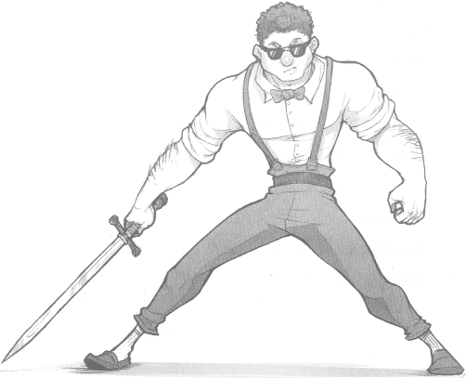
„Ty kameny jsou tu jen kvůli dojmu,“ řekl knihovník. „Celá
klec je vyrobená z posíleného skla - je to krabice s mřížemi vepředu. Rozbít kámen ti nebude nic platné. Myslíš si, že snad neznáme ty vaše smedryovské triky?“
je moc daleko, než abych na něj dosáhl, pomyslel jsem si s pocitem marnosti. Ale... co to říkal děda Smedry, když jsem rozbil zbraň střelce u benzínky?
Ten muž mě ohrožoval. A v tu chvíli zasáhl můj talent, reakce byla instinktivní.
A fungovalo to na dálku.
Sklonil jsem se a sebral několik dřevěných zbytků vědra. Mohutný knihovník si odfrkl a otočil se, aby se vrátil na své místo. Skrz mříže jsem po něm hodil kus dřeva a zasáhl ho zezadu do hlavy. Strážce se otočil, tvářil se naštvaně. Dalším kusem dřeva jsem mu zamířil na čelo.
„Hej!“ vyštěkl knihovník.
Přidal jsem na síle a tentokrát jsem donutil strážce uhnout, protože dřevo mu prolétlo v blízkosti očí.
„Alcatrazi?“ znervózněl Sing. „Myslíš, že je moudré tohle dělat?“
Bastille vstala a popošla dopředu k mřížím.
Znovu jsem hodil.
„Přestaň!“ zavrčel knihovník a vykročil ke mně se zaťatou pěstí.
Hodil jsem poslední kus dřeva a zasáhl ho do hrudi.
„Dobře,“ řekl knihovník a tasil svůj meč, „co si myslíš o tomhle?“ Vyrazil mečem vpřed, očividně měl v úmyslu přimět mě ustoupit.
Bastille ale byla rychlejší. Šokovaně jsem sledoval, jak chytila ostří meče do ruky - bůhvíjak se jí povedlo, že se nepořezala - a zatáhla za ně. Knihovník, pevně svírající zbraň, ztratil rovnováhu a škobrtl směrem k mřížoví.
Bastille chňapla mezi tyčemi a popadla strážce za vlasy. Prudce trhla směrem k sobě a udeřila knihovníkovým čelem o skleněné mříže.
Meč zazvonil o zem. Strážce v bezvědomí ho následoval jen o zlomek vteřiny později. Bastille si klekla, chytila knihovníka za paži a přitáhla ho k mřížím. Potom mu začala prohledávat kapsy. „Vida, Smedry,“ připustila, „to celkem ušlo “
„Ach, žádný problém,“ řekl jsem. „Sejmula jsi ho... moc pěkně.“
Bastille pokrčila rameny. V jedné z knihovníkových kapes něco našla - skleněnou kouli. „Je to jen knihovnický učedník.“
„Pro trénovanou rytířku z Krystálie žádný soupeř,“ souhlasil Sing. „Ale bylo to od tebe opravdu chytré, Alca- trazi. Jak jsi věděl, že se rozzlobí a vytáhne meč?“
„Vlastně jsem chtěl, aby po mně něco hodil,“ připustil jsem.
Bastille se zamračila. „A to by bylo dobré k čemu?“
„Myslel jsem si, že by to mohlo přimět můj talent, aby mě chránil, kdyby se mi snažil ublížit.“
Sing se podrbal na bradě. „Pak by se pravděpodobně rozbila ta věc, kterou by použil. Ale... jak by nás to dostalo z téhle cely?“
Zarazil jsem se. „Tak daleko jsem se popravdě nedostal.“
Bastille přidržela skleněnou kouli proti zámku. Ozvalo se cvaknutí a dveře se otevřely.
„Ať tak nebo tak,“ řekla, „jsme venku.“ Ohlédla se na mě a já v jejích očích něco zahlédl. Úlevu, možná i trochu vděku. Nebyla to omluva - ale v případě Bastille šlo v podstatě o to samé. A já to tak bral.
Bastille vyšla z cely a zastavila se nad nehybným knihovníkem. Sundala mu sluneční brýle, odlepila z nich pásku - která tam byla očividně jen kvůli dojmu - a nasadila si je. Potom chytila strážce za ruku a odtáhla ho do cely. Rychle ho ještě prošacovala, přičemž objevila peněženku a dýku, potom vyšla za mnou a Singem do chodby. Zavřela dveře cely a s pomocí skleněné koule ji opět zamkla.
Zakřenila se a přidržela kouli přede mnou. „Postaráš se o to?“
S úsměvem jsem natáhl ruku a dotkl se skla prstem. Rozletělo se na tisíc střípků.
Bastille se chvilku hrabala v knihovníkově peněžence. „Není tu nic použitelného,“ poznamenala, „snad až na tohle.“ Ukázala nám malou kartičku.
„Zaměstnanecká kartička?“ usoudil jsem.
„Co jiného?“ odpověděla.
Vzal jsem jí kartičku z ruky a otočil ji.
„Podívejte, jsou pryč,“ ozval se Sing. Stál na prahu místnosti vedle kobky, v níž zmizel temný okulátor se slečnou Fletcherovou a dědou Smedrym.
S Bastille jsme se k němu připojili. Místnost byla skoro prázdná, až na věci, které nám sebrali, pečlivě vyrovnané na stole.
„Díky prvním pískům,“ vydechla Bastille s úlevou. Odložila meč strážce a vyměnila ho za svou kabelku. „Už jsem se bála, že si budu muset vystačit s tou obyčejnou zbraní. To už bych skoro radši měla pistoli.“
„To nebylo moc citlivé,“ postěžoval si Sing, který se skláněl ke svým zbraním rozloženým vedle vyprázdněné tašky.
Přistoupil jsem ke stolu, právě když si Bastille oblékla svou stříbrnou bundu. „Tady, Smedry,“ ukázala na trojici brýlí. Dychtivě jsem sáhl po okulátorských a nasadil si je.
Nic se samozřejmě nezměnilo. A přesto... Ačkoli jsem nebyl zvyklý nosit brýle, jejich váha na nose mě zvláštně uklidňovala. Sebral jsem i zbývající brýle, ohnéstrůjné naštěstí byly pořád zabalené v sametovém sáčku.
„Musíme se hnout, lidi,“ popoháněla nás Bastille.
Sing přikývl. Zkontroloval zásobník ruční zbraně, samopal si zastrčil za opasek svého kimona, připevnil si pouzdra s pistolemi a na záda si pověsil brokovnici. Vypadal jako nějaký bizarní Rambo-samuraj.
„Musíme zjistit, kam odvedli tvého dědu,“ řekla Bastille.
„Žádný problém,“ řekl jsem a vyměnil okulátorské brýle za stopařské. Blackburnovy stopy sice už dávno zmizely, otisky dědy Smedryho však stále žhnuly jasně bílým světlem. Vedly ke dveřím v protější stěně. Tam se od nich oddělily stopy slečny Fletcherově, jež mířily jiným směrem.
O ni se budeme muset postarat později, pomyslel jsem si. Sing si přehodil tašku přes rameno - pořád byla plná munice - a vyrazili jsme po stopách dědy Smedryho.
A tak jsem poprvé uprchl z vězení. Odhodlání vás může dovést opravdu daleko - ačkoli musím připustit, že občas se musíte spolehnout na třináctiletou holku, která dokáže knokautovat stráž.
Kapitola
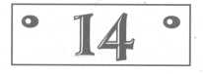

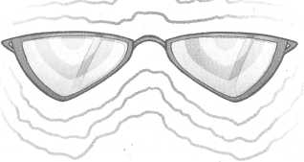

A
ch, ano, jste chytří. Všimli jste si jedné komplikace.
. V poslední kapitole jsme já, Sing a Bastille utekli z naší kobky a okamžitě se vydali zachránit dědu Smedry - ho. Jenže problém samozřejmě byl, že dědu Smedryho právě mučil ten samý člověk, který mě, Singa a Bastille uvěznil. To znamená, že jsme byli v podstatě ve stejné pozici jako předtím. Jak bychom se mohli vůbec pokusit porazit mistra okulátora - temného, mocného muže, který měl víc zkušeností než my všichni dohromady? Inu, odpověď je jednoduchá.
Během našeho pobytu v cele jsme se duchovně posunuli. Dosáhli jsme vyššího porozumění světu, který nás obklopuje, a pochopili jsme svou roli vněm. Rozšířili jsme svůj vhled do záležitostí týkajících se...
No dobře. Nikdo z nás se ani na vteřinu nezastavil a neuvažoval nad tím, co to vlastně děláme. Na naši obranu bych mohl uvést jen to, že jsme v danou chvíli byli poněkud ve stresu. Navíc dva z nás byli Smedryovi.
Což by mělo jako vysvětlení stačit.
„Tudy,“ ukázal jsem do hradní chodby, kudy procházely stopy dědy Smedryho. Rozběhli jsme se po nich, když mě najednou něco napadlo. (Ne, nešlo o to, že jsme opět pronásledovali chlapa, který nás už jednou velice snadno chytil. Šlo o něco jiného.)
„Ta chodba se mi zdá povědomá,“ řekl jsem.
„Nejspíš proto, že všechny chodby tady vypadají stejně,“ opáčila Bastille.
„Ne, tím to není,“ namítl jsem. „Držák téhle lampy vypadá jako ananasový meloun.“
„Všechny napodobují nějaký druh ovoce,“ nevzdávala se Bastille.
„Ale my jsme kolem tohohle už šli.“
„Myslíš, že se pohybujeme v kruzích?“ zarazila se.
„Ne,“ zavrtěl jsem hlavou. „Šli jsme okolo tehdy, když jsme poprvé pronásledovali Blackburna. U téhle lucerny jsem se té ptal na elektřinu. To znamená -“
Sing zakopl.
Na okamžik jsem zůstal stát. A potom jsem padl k zemi. Sing se ani nepokusil chytit rovnováhu a žuchnul na zem jako podťatý. Bastille se na podlahu vrhla s vervou, jako bychom soutěžili, kdo se na kamenech rozplácne jako první. Vypadali jsme jako skupinka patologických mučedníků snažících se zalehnout hozený granát.
Nic se nestalo.
„No?“ zeptal jsem se a rozhlížel se.
„Nic nevidím,“ zašeptala Bastille. „Singu?“
„Asi budu mít modřinu,“ postěžoval si Sing a třel si bok. „Jedna z těch pistolí mě dloubla do břicha.“
Odfrkl jsem si. „Buď rád, že nespustila. Proč jsi zakopl?“
„Protože jsem o něco zavadil nohou,“ řekl Sing. „Tak to obvykle funguje, Alcatrazi.“
„Tady na chodbě ale není nic, o co bys mohl zavadit!“ upozornil jsem ho. „Podlaha je dokonale rovná.“
Sing kývl. „Na něco takového musíš mít talent.“
„Což nás vrací k původní otázce,“ řekl jsem. „Je nějaký důvod, proč bychom tu měli ležet? Ta podlaha není právě nejpohodlnější.“
„To už tak podlahy bývají,“ pronesl Sing hloubavě.
„Sklapněte!“ okřikla nás Bastille. „Myslím, že jsem něco zaslechla.“
Na chvilku jsme zmlkli. Nakonec Sing pokrčil rameny. „Někdy je zakopnutí prostě jen zakopnutí. Možná jsem
Zeď explodovala.
Jakože opravdu vybuchla. Kameny se rozlétly chodbou, stěnu přímo nade mnou pokropily ostré úlomky. Vykřikl jsem a kryl si hlavu rukama, zatímco na mě pršelo rozbité zdivo.
Exploze otevřela obrovskou díru do stěny po mé levici. Viděl jsem skrze ni do prostoru, kde se v rozvířeném prachu tyčil mohutný stín.
„Oživený!“ zaječela Bastille a škrábala se na nohy.
Vstal jsem, ze záhybů oblečení mi padaly kamínky a prach. Stvoření ve vedlejší místnosti rozhodně nebylo
lidského původu. Mělo divný tvar - jeho paže byly příliš dlouhé a drželo je daleko od těla, navíc výhrůžně pozvednuté. Horní polovina jeho těla připomínala obrovské písmeno M, ačkoli přiznávám, že jsem málokdy viděl, aby nějaké písmeno abecedy vypadalo tak nebezpečně.
Když se prach usadil, všiml jsem si, že celá ta věc je bledá, bílá, se šedými a černými vzory na zvrásněné kůži. Jako kdyby byla...
„Papír?“ zeptal jsem se. „Je to udělané ze zmuchlaných kusů papíru?“
Bastille zaklela, popadla mě za rameno a postrčila dál do chodby. „Utíkej!“ vykřikla.
Naléhavost v jejím hlase mě přiměla poslechnout a rozběhl jsem se. Sing běžel za mnou, zatímco Bastille pozpátku ustupovala od pobořené zdi, ostražitě sledovala, jak si těžkopádné papírové monstrum razí cestu otvorem do chodby.
„Bastille!“ křikl jsem na ni.
„Běž, Alcatrazi!“ ozval se za mnou Sing. „Obyčejní oživení jsou dost nebezpeční - ale kodexiani... ti jsou nejsilnější ze všech.“
„Ale Bastille tam pořád je!“
„Dožene nás. Jen nám dopřála náskok!“
Znovu jsem se rozběhl, pořád jsem se ale ohlížel přes rameno, abych věděl, co je s Bastille. Několikrát se musela přikrčit, když po ní oživené monstrum máchlo rukama, a pak se konečně otočila a dala se do běhu.
A běžela vážně rychle.
Jestliže žijete v Tišinách, zřejmě jste nikdy neměli možnost vidět rytířku z Krystálie využívající svých schopností na maximum. Lidé jako Bastille strávili roky výcvikem na hradě, trénovali své fyzické schopnosti, sžívali se se svými meči, učili se používat bojové brýle a na konci byli zasvěceni s pomocí magického krystalu. (Obyvatelé Svobodných království tohle opět považují spíž za technologii než kouzlo.) Jen ti nejlepší si zaslouží nosit titul rytíře. Dodnes nikdo nepřekonal rekord Bastille, která titulu dosáhla v bezkonkurenčně nejnižším věku.
Všechen ten trénink a speciální příprava znamenají, že když se Krystin rozhodne běžet, pak tedy opravdu běží. S otevřenou pusou jsem sledoval, jak za námi Bastille vystartovala rychlostí, která by kdejakého olympijského sprintera přiměla vzdát se kariéry a stát se účetním.
Sing náhle vyjekl a prudce zabrzdil. Naneštěstí jsem běžel těsně za ním, a když jsem se otočil, setkal jsem se s jeho masivními mokianskými zády. Sing sice nebyl Krystin, ale alespoň měl bojové brýle, díky čemuž nejspíš dokázal udržet balanc, když jsem se od něj odrazil a spadl na zadek.
„Singu?“ vyhrkl jsem. „Co to
Rozměrný antropolog sáhl k pasu a vytáhl pistole. A pak - stylem muže, který zhlédl příliš mnoho akčních filmů - začal pálit na něco o kus dál v chodbě. Překulil jsem se do strany a uviděl dalšího oživeného - stejně jako ten první byl vyrobený z papíru -, který se urputně potácel směrem k nám.
Singovy střely na papírového obra nijak výrazně neza- působily. Z těla oživeného odletovaly kusy papíru v místech, kde jím prošly kulky. Každý zásah jako by ho trošku zpomalil, stále se však vrávoravě sunul proti Singovi.
Doběhla ke mně Bastille. „U roztříštěného skla,“ zaklela a otočila se. Oživený za námi se rychle blížil. „Asi bys měl něco udělat, Smedry,“ řekla, zatímco sundávala kabelku z ramene. „Nevím, jestli obě ty věci zvládnu sama.“
S tím ponořila ruku do kabelky a nahmatala cosi uvnitř. Potom ruku vytáhla, přičemž odhodila kabelku, z níž vyklouzl křišťálový meč.
Zamrkal jsem. Ano, věc, kterou Bastille vytáhla z kabelky, byla nesporně meč. Byl skoro tak dlouhý jako Bastille, jeho čepel jiskřila ve světle luceren a odrážela do chodby duhově zbarvené odlesky.
Do kabelky se něco tak velkého samozřejmě nemohlo vejít. Nicméně pokud je vytažení meče z kabelky právě to,
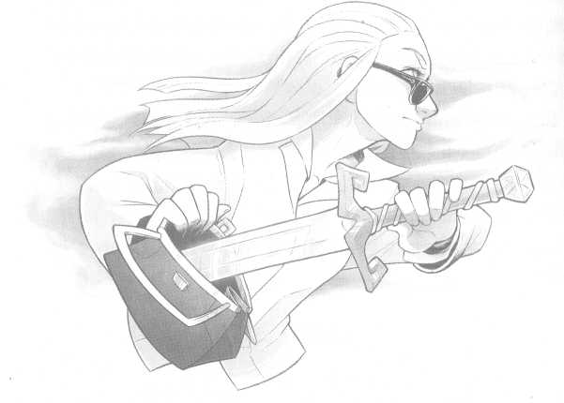
co vás na tomto příběhu zarazí, pak byste zřejmě potřebovali terapii. Mohl bych vám doporučit dobrého psychologa. Samozřejmě podléhá vlivu knihovníků. Ale to všichni psychologové.
Je to záležitost jejich odborů.
Bastille vyrazila vpřed, meč se zaleskl, když jím ťala po oživeném. Rozpřáhl se na ni, ona uskočila, lehce se sehnula a přesekla monstru paži.
Ruka odpadla, zmačkané stránky se vyrovnaly a rozlétly se do vzduchu - jako když vytrhnete knihu z vazby. Třepotaly se a snášely se k zemi. Zdálo se, že oživenému ztráta končetiny nijak nevadí - a já brzy zjistil proč. Z jeho těla vypučely další kusy papíru a zformovaly novou končetinu, která nahradila tu, již mu Bastille amputovala.
Konečně jsem se otřepal, přestal omráčeně zírat a vyhrabal se na nohy. Sing za mnou mezitím vyměnil pistole za párek samopalů. Poklekl se zbraněmi v masitých rukách a vzápětí se chodbou rozezněla jejich palba. Jeho oživený na okamžik překvapeně zaváhal, potom se ale šinul dál bez ohledu na déšť kulek.
„Alcatrazi!“ zařval Sing do rachotu střelby. „Udělej něco!“
Přiskočil jsem ke stěně a strhl z ní lucernu. Držák ve tvaru ananasového melounu se díky mému talentu snadno zlomil a já se otočil a mrsknul lucernu po oživeném právě ve chvíli, kdy Singovi došly náboje.
Lucerna dopadla na oživeného a neškodně se od něj odrazila. Monstrum navzdory mému očekávání nevzplálo.
„Tohle ne!“ křikl na mě Sing, zatímco znovu nabíjel samopaly. „Nikdo by nevytvořil oživeného z papíru, aniž by se ujistil, že odolá trošce ohně!“
Sing zvedl samopaly a vypálil další dávku. Monstrum zpomalilo, ale nenechalo se odradit, pokračovalo ve svém pomalém pochodu.
Pokud byste někdy psali podobný příběh, měli byste něco vědět. Nikdy nepřerušujte průběh dobré akční scény zařazením naprosto zbytečného vysvětlování. Jednou jsem to udělal, ve čtrnácté kapitole velmi napínavého příběhu, a dodnes toho lituji.
A pokud na vás někdy zaútočí nezastavitelná monstra stvořená ze špatných románů, měli byste udělat přesně to, co jsem udělal já: rychle sáhnout do kapsy a vytáhnout odtamtud ohněstrůjné brýle.
Odolají trošce ohně, jo? pomyslel jsem si, když jsem rozvazoval tkaničky sametového pouzdra. A co takhle trošku víc ohně?
Nedočkavými prsty jsem zalovil v sáčku a prudce vytáhl brýle - stejně jako poprvé však zafungovala moje nezkušenost v jejich používání a příliš mocný talent. Brýle se aktivovaly, sotva jsem se jich dotkl.
Začaly nebezpečně žhnout.
„Gak!“ řekl jsem. Pokusil jsem se brýle otočit, přičemž mi však málem vypadly z ruky, a jak jsem se je snažil zachytit, namířil jsem je na sebe.
V ten okamžik zakročil můj talent a rozbil obrubu brýlí dřív, než mi mohly ublížit. Obě skla spadla na podlahu.
Jedno se rozbilo, druhé se odkutálelo a nakonec zůstalo ležet vnější stranou dolů. Vzápětí vypálilo žhavý paprsek koncentrovaného světla do kamene pod sebou.
„Alcatrazi!“ vykřikl Sing naléhavě, protože mu opět docházela munice. Odhodil samopaly a sundal ze zad brokovnici. Výstřel z ní provázela hlasitá rána. Hruď oživeného vybuchla a do okolí se rozlétly cáry papíru jako konfety.
Monstrum se zakymácelo, a když ho Sing zasáhl podruhé, málem upadlo. Podařilo se mu však pád zastavit a pokračovalo ve svém rozvážném pohybu vpřed.
Chtěl jsem sebrat nepoškozenou čočku z ohněstrůj- ných brýlí, ale ucukl jsem před horkem. Sklo samotné horké samozřejmě nebylo - to by poněkud znesnadňovalo použití brýlí, když byste je měli na obličeji. Rozpálené však byly kameny kolem, a to tak moc, že jsem se nemohl přiblížit.
Otočil jsem se, abych se podíval, jak je na tom Bastille, a stihl jsem to právě včas, abych zahlédl, jak zarazila čepel meče až po rukojeť do hrudi svého protivníka. Oživený ji udeřil svou obří prackou a odhodil ji dozadu. Meč mu zůstal trčet z hrudníku, zatímco Bastille narazila do kamenné stěny a zhroutila se na podlahu.
„Bastille!“ vykřikl jsem.
Nehýbala se. Papírové stvoření se nad ní vztyčilo.
Už jsem se vám pokoušel vysvětlit, že jsem nikdy nebyl nijak odvážný. Udělat něco odvážného je podle mých zkušeností přibližně stejné jako říct něco hloupého.
Málokdy plánujete, že se to stane.
Vrhl jsem se k oživenému. Monstrum se ke mně otočilo, ustoupilo přitom od Bastille, a rozmáchlo se po mně. Kdoví jak jsem se zvládl jeho pažím vyhnout. Trochu jsem klopýtl, ale přesto jsem se natáhl a chytil rukojeť meče, který mu trčel z hrudi. A vytáhl jsem ho.
Tedy spíš jsem vytáhl jílec.
Škobrtl jsem nazad, zvedl rukojeť nad hlavu, abych provedl výpad, a teprve pak si všiml, že zbytek meče zůstal vězet tam, kde byl.
Někde za mnou naprázdno zacvakala Singova brokovnice, když mu došly náboje i v ní.
Spustil jsem ruku a civěl na jílec. Můj talent, nepředvídatelný jako vždycky, meč rozbil. Dlouhou chvíli jsem tam jen tak stál - příliš dlouho, než bych vzhledem k okolnostem nepochybně měl. Sevřel jsem rukojeť v dlani.
Cítil jsem, jak ve mně roste vztek.
Po celý život mě můj talent ovládal. Předstíral jsem, že to tak není, že jsem to já, kdo tu velí, ale byla to lež. Úmyslně jsem se snažil od sebe odehnat své pěstouny, protože jsem věděl, že to jinak dříve či později za mě udělá můj talent - bez ohledu na to, co bych chtěl já.
Byl mým pánem. Určoval, kým jsem. Nemohl jsem být sám sebou - ať už to bylo cokoli -, protože mi zabralo příliš mnoho času zadělávat si na problémy rozbíjením věcí.
Děda Smedry i ostatní nazývali můj talent požehnáním. Já jsem to tak ale vidět nedokázal. Dokonce i během
infiltrace to vypadalo, že se můj talent projevil jako užitečný pouze náhodou. Moc bez kontroly byla k ničemu.
Oživený vykročil vpřed. Vzhlédl jsem se zuby zaťatými marností a vztekem. Stiskl jsem jílec meče silněji.
Nechci to, běželo mi hlavou. Nikdy jsem nic z toho nechtěl! Bastille se chtěla stát okulátorem... ale já chtěl vždycky jen jedno.
Být normální!
Rukojeť se začala v mé dlani drolit, kdysi pečlivě slité kousky oceli odpadávaly jeden po druhém a cinkaly o podlahu. „Chceš zažít opravdové rozbíjení?“ zařval jsem na oživeného. „Chceš ničení?“
Příšera po mně hmátla a já vykřikl a udeřil dlaní do podlahy. Nápor talentu elektrizoval mé tělo, soustředil se v hrudi a odtekl paží do země. Takový výboj energie jsem ještě nikdy nezažil.
Podlaha se rozbila. Nebo by možná bylo přesnější říct, že se roztříštila. Fungovalo by i explodovala, ale to už jsem použil o pár odstavců dřív.
Kamenné bloky se prudce otřásly. Oživený zakolísal, podlaha kolem něj se zmítala jako vlnobití v oceánu. Potom se kameny propadly. Přímo přede mnou se rozlomily a zřítily se o patro níž. Regály s knihami ve velkém skladu pod námi rozdrtila kamenná lavina, kterou završilo obrovské papírové monstrum.
Oživený dopadl s ošklivým rachotem a už se nezvedl.
Prudce jsem se otočil a odhodil zbytky jílce.
Sing právě zuřivě nabíjel brokovnici. Proběhl jsem kolem něj a postavil se proti druhému oživenému. Sklonil jsem se k zemi, ale příšera uskočila, snažila se klidit z mého dosahu. Očividně byla dost chytrá, aby si všimla, co jsem provedl s jejím druhem.
Zvedl jsem ruku a přitiskl ji oživenému na hruď. Potom jsem do něj vyslal sílu svého talentu.
Vzápětí jsem ucítil zvláštní bezprostřední odpor - jako když baseballovou pálkou zasáhnete něco pevného. Odhodilo mě to dozadu, do paže mi vystřelila ostrá bolest.
Oživený zakopl a zarazil se. Na okamžik zůstal stát, jen se kymácel dopředu a dozadu. Potom vybuchl. Tisíce kousků papíru se rozletělo chodbou s hlasitým „vhůůůš“.
Chvíli jsem jen seděl a zíral před sebe. Pak jsem několikrát zamrkal a s úšklebkem zvedl bolavou ruku. Chodba byla plná papíru, jehož útržky kolem nás poletovaly.
„Páni,“ řekl Sing, když vstal. Otočil se a prohlédl si mohutný kráter, který jsem vytvořil v podlaze. „Páni.“
„Já... jsem to neudělal záměrně,“ řekl jsem. „Jen jsem uvolnil sílu svého talentu a tohle se stalo.“
„To není špatné,“ řekl Sing a pověsil si brokovnici na rameno.
Postavil jsem se a zahýbal rukou. Vypadalo to, že není zlomená.
„Bastille,“ uvědomil jsem si a doklopýtal k ní. Viděl jsem, jak se pohnula, zasténala, když jsem k ní dorazil, a pokusila se posadit.
Její stříbrná bunda vypadala... rozbitě. Jako přední sklo auta, které se srazilo s velkým tučňákem.
Zatraceně velkým tučňákem.
Chtěl jsem Bastille pomoct vstát, ale naštvaně mi odstrčila ruku. Když konečně stála, trochu zakolísala, potom si sundala bundu a prohlížela si síť prasklinek. „No, tak ta už je teď asi k ničemu.“
„Nejspíš ti zachránila život,“ podotkl Sing.
Bastille trhla rameny a upustila bundu na zem. Znělo to, jako kdyby na kameny spadlo sklo.
„Copak i tvoje bunda byla skleněná?“ zeptal jsem se.
„Samozřejmě,“ odpověděla. „Skleněná textilie. Tvoje není?“
„Ehm... ne.“
„Tak proč něco tak hnusného nosíš?“ řekla. Přešla k díře v podlaze. „To jsi udělal ty?“ zeptala se a ohlédla se na mě.
Kývl jsem.
„A... támhle dole v té hromadě knih je můj meč, rozbitý na kusy?“
„Obávám se, že ano,“ přiznal jsem.
„Paráda,“ zamumlala.
„Snažil jsem se ti pomoct, Bastille,“ podotkl jsem. „Což, jak bych rád poznamenal, se mi podařilo.“
„Jo, jenom u toho příště nezdemoluj půlku budovy, buď tak hodný.“
Ale když to říkala, všiml jsem si na jejích rtech náznaku úsměvu.
Kapitola
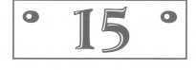

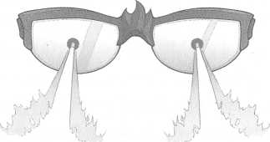

P
itomci.
Podle svých zkušeností usuzuji, že většinu problémů v životě způsobuje nedostatek informací. Spousta lidí zkrátka neví to, co by potřebovala vědět. Někteří pravdu ignorují; jiní ji nikdy nepochopí.
Když se dva přátelé pohádají, obvykle je to proto, že nemají dostatek informací o tom, jak se ten druhý cítí. Američané nemají dostatek informací o tom, že knihovníci ovládají jejich vládu. Lidé, kteří v knihkupectví projdou kolem této knihy, aniž by si ji koupili, nemají dostatek informací o tom, jak úžasná, vzrušující a užitečná ve skutečnosti je.
Nebo si například vezměte slovo, jímž jsem začal tuto kapitolu. Ve chvíli, kdy jste si ho přečetli, vám chyběly zásadní informace. Pravděpodobně jste si mysleli, že vám nadávám. Jenže to jste si mysleli špatně. I když... Slovo pitomec původně totiž označovalo domácí zvíře, které si člověk ochočil a krmil ho pící. (Ano, pitomec pochází
od slova píce. Ovšem vztáhneme-li to na informace, pak si dávejte pozor, čím vás kdo krmí, abyste taky nebyli za pitomce. V případě informací pocházejících od knihovníků to platí obzvlášť.)
Informace. Možná vás urazilo, když jste si přečetli, jak Bastille a ostatní říkali o pistolích a samopalech, že jsou „zastaralé“. Nebo jste si jednoduše pomysleli, že je tenhle text hloupý. V obou případech byste možná měli svůj názor přehodnotit.
Obyvatelé Svobodných království se používání zbraní vzdali již před mnoha staletími. Zbraně byly nepraktické z mnoha důvodů - některé z nich vám jsou jisté po přečtení tohoto vyprávění zřejmé. Talenty Smedryů a schopnosti okulátorů nejsou jediné zvláštní síly, s nimiž se můžete setkat ve Svobodných královstvích, ale většina z nich rozhodně mnohem lépe účinkuje na zařízení s pohyblivými součástkami nebo částmi, jež se mohou snadno pokazit. Proto je použití zbraně na Smedryho nebo kohokoli oplývajícího obdobným nadáním obvykle špatný nápad.
(Efekt je přímo úměrný pravděpodobnosti. Čili čím víc se toho může rozbít, tím víc se toho taky rozbije. Můj počítač - když jsem ho tedy ještě používal - byl vždycky pouhý klik od naprostého zamrznutí. Oproti tomu je moje tužka zcela virovzdorná.)
A tak se spousta vojáků a bojovníků vzdala pistolí a pušek a zvolila si místo nich zbraně, jako jsou meče a dýky, a zbroj vytvořenou z okulátorských písků nebo s pomocí
silimatické technologie. Ty ovšem nespojují s jejich starodávnými předchůdci - lidé ze Svobodných království se nedostali dál než k mušketám, když začali používat zbraně na bázi okulátorských písků -, proto se domnívají, že všechny střelné zbraně jsou primitivní. Dává to smysl, pokud se na to podíváte z jejich úhlu pohledu.
A ten, kdo není ochotný zkusit jinou perspektivu než svou vlastní... nu, ten by se nejspíš mohl nazývat pitomcem. Ať už ho nakrmil kdokoli čímkoli.
„Dej ty starodávné šmejdy pryč, Singu!“ štěkla Bastille, když odstoupila od kráteru v chodbě. „Ty zatracené věci jsou tak hlasité, že tvoji střelbu musela slyšet půlka knihovny!“
„Ale pořád jsou účinné,“ bránil se Sing a spokojeně vyměňoval zásobníky v pistolích. „Zdržely oživeného dost dlouho na to, aby ho Alcatraz mohl dostat. Nevšiml jsem si, že by se tobě s mečem vedlo líp.“
Bastille něco zavrčela, ale potom se se zamračením zarazila. „Proč je tady takové horko?“
Zaklel jsem a otočil se k místu, kde leželo sklíčko z ohněstrůjných brýlí. Kameny kolem něj rudě žhnuly a stoupala z nich pára. Podlaha vypadala, že se ocitla nebezpečně blízko roztavení.
„Pořád nemůžu uvěřit, že ti starý Smedry dal ohněstrůj- né brýle,“ zakroutila hlavou Bastille. „Je to jako.
„Jako dát čtyřletému dítěti bazuku?“ napověděl jsem jí. Přiblížil jsem se k čočce tak blízko, jak mi to žár dovolil. „Tak nějak jsem se cítil, když jsem si tu věc vzal... “
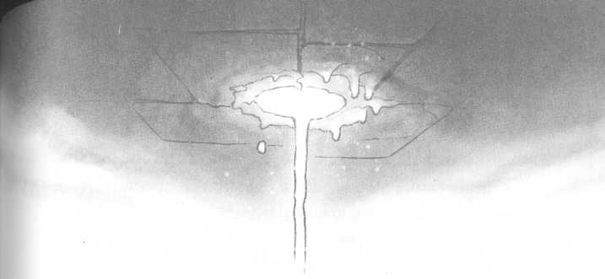
„Vypni to sklo!“ řekla Bastille. „Rychle! Jestli byla střelba ze Singových zbraní hlasitá, pak použít okulátorské brýle s takovou mocí přiláká pozornost Blackburna na sto procent. Čím déle budou zapnuté, tím větší hluk nadělají!“
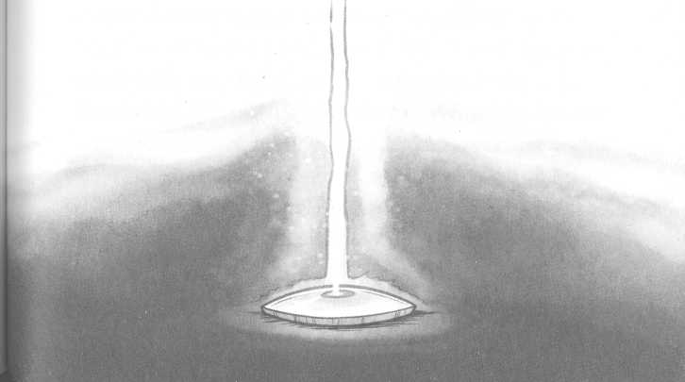
Tento odkaz na hlasitost nejspíš nebude dávat smysl někomu, kdo není znalý okulátorských termínů. Brýle ani sklo žádný zvuk nevydávají. Nicméně zatímco jsem se snažil přijít na způsob, jak ohněstrůjnou čočku vypnout, uvědomil jsem si, že ji cítím. I když jsem se se svými okulátor- skými schopnostmi seznámil teprve nedávno, naladil jsem se na ně už natolik, že jsem byl schopný vnímat, pokud se v mém okolí vyskytovala zapnutá nějaká silná čočka.
Důležité ale je, že Bastille měla pravdu. Musel jsem čočku co nejrychleji deaktivovat. Pokud Blackbum nezaslechl střelbu, pak zcela jistě zaznamená „hluk“ vydávaný čočkou.
„Singu, podej mi prosím tu brokovnici,“ požádal jsem ho a naléhavě na něj mával rukou.
Sing se zbraně neochotně vzdal. Jakmile jsem se jí dotkl, upadla jí hlaveň - ale na to jsem byl připravený. Vzal jsem ocelovou trubku a obrátil s ní ohněstrůjnou čočku. Sklo mělo konvexní tvar, to znamená, že bylo na jedné straně vypouklé - a nyní zíralo vzhůru ze země jako průhledné oko. Stále ze svého středu vysílalo superhorký paprsek světla, jenom tentokrát mířil do stropu.
Hlavní brokovnice jsem sklo odstrkal z rozpáleného místa podlahy a potom se pro ně opatrně natáhl. Zatnul jsem zuby - čekal jsem, že se popálím - a dotkl se hrany čočky.
Kupodivu (jak jsem zmínil už výše) sklo nebylo zahřáté. Jakmile jsem na čočku sáhl, vypnula se a světelný paprsek zhasl. Vstal jsem, překvapený tím, jak se najednou chodba zdála tmavá a studená.
„Moje brokovnice,“ zafňukal Sing sklíčeně, když jsem mu vrátil hlaveň. „Byl to sběratelský kousek!“
To se stává, když jsi se mnou, Singu, pomyslel jsem si s povzdechem. Věci, které máš rád, se rozbijí. I když to nedělám naschvál.
„Ach, dej pokoj, Singu,“ řekla Bastille. „Já přišla o meč - nemůžeš ani pochopit, jaké potíže kvůli tomu budu mít. Už jsem se s tou prokletou věcí sžila, a teď budu muset celým
procesem projít znovu, pokud mě tedy vůbec nechají. Vedle toho je ztráta tvojí flinty úplné nic.“
Sing si povzdechl, ale přikývl. Bastille sáhla do kabelky a vyndala odtamtud velkou křišťálovou dýku. Mimochodem, možná jste si všimli podobnosti mezi slovem Krystin a zbraněmi vyrobenými z křišťálu, které Bastille používala. Jenže jde vlastně o naprostou náhodu. Krystin je totiž ven- dardský výraz pro „nakrknutý“, což je typický znak všech rytířek Krystálie. A myslím, že...
Ale ne, jasně že si dělám legraci. Své jméno dostaly právě kvůli křišťálovým mečům. Navíc obývají veliký hrad nazývaný Krystálie a postavený - můžete hádat - ano, z křišťálu. Je to jasné? Křišťálově jasné?
Ehm.
„Taky mi došly náboje do samopalů,“ postěžoval si Sing, když prohledal svou tašku. „Takže nám nejspíš zbyly jen pistole, hádám.“
Klekl jsem si a opatrně strčil do čočky z ohněstrůjných brýlí - pořád jsem se obával ji zvednout. Okamžitě začala zářit. Kruci! lekl jsem se a honem se jí dotkl podruhé. Záře zmizela.
„Zkus se chovat jako trouba,“ navrhla Bastille.
„Prosím?“ zamračil jsem se.
„Mysli na nějakou hloupost,“ řekla. „Anebo se pokus nemyslet vůbec. Sklo reaguje na informace a inteligenci. Proto se s ním zachází líp, když není poblíž ani jedno z toho.“
Zarazil jsem se. Potom jsem se podíval na sklíčko a snažil se... no, vypnout mozek. Musím podotknout, že je to složitější, než by se na první pohled zdálo. Zvlášť pro někoho, jako jsem já, kdo bývá obvykle (už jsem to zmínil?) celkem chytrý.
Nejen že je proti přirosené lické nátuře snažit se sám sebe přesvědčit, že jsme hloupjejší, než si myslíme, že jsme, ale navíc je opravdu složité přinutit se na nic nemyslet, když se to po nás chce. Jen skutečně ti nej génijálňejší lydé dokážou hloupost zkutečňe úspješňe přetstírad.
aLe dáá seto svlátnoud
Zavřel jsem oči a pokusil se vyprázdnit mysl. Potom jsem se natáhl pro čočku. Opět začala zářit. Zamračil jsem se a poklepal na ni dřív, než mohla spustit.
„Možná bychom to tu měli prostě nechat,“ řekl Sing nervózně, „než nás někdo uvidí.“
„Pozdě,“ poznamenala Bastille a kývla ke konci chodby, kde se právě zpoza rohu vynořila skupinka ohábitova- ných knihovníků. Vypadali vcelku poplašeně, takže Bastille měla nejspíš pravdu, když si před chvílí stěžovala, že střelbu mohl někdo slyšet.
Bastille si je změřila přes sluneční brýle, nadhodila si nůž v ruce a chystala se ho po nich mrštit.
„Ne!“ křikl jsem. „Počkej!“
Poslušně se zarazila uprostřed pohybu. Knihovníci se dali na útěk, většina z nich zmizela zpátky tam, odkud přišli.
„Proč jsi mě zastavil?“ zeptala se Bastille nedůtklivě.
„To nebyly papírové příšery, Bastille,“ řekl jsem, „ale neozbrojení lidé. Nemůžeme je zabít.“
„Jsme ve válce, Alcatrazi. Ti lidé jsou naši nepřátelé. Navíc nejspíš poběží upozornit Blackburna!“
Pokrčil jsem rameny. „Prostě mi to nepřipadalo správné. Kromě toho jich bylo příliš mnoho, než abys je dokázala zlikvidovat všechny. Náš útěk z cely už neutajíme.“
Bastille si opovržlivě odfrkla, ale mlčela. Já už ovšem neměl čas chovat se hloupě. Vzal jsem čočku - začala zářit - a rychle ji schoval do jejího sametového pouzdra. Potom jsem dovnitř strčil prst a poklepal na ni. Zatáhl jsem šňůrku, sáček uzavřel a schoval ho do kapsy.
„Tak jdeme,“ řekl jsem.
Bastille přikývla. Sing se nicméně vydal ke hromadě zmačkaného, potrhaného papíru - pozůstatkům oživeného. „Alcatrazi,“ řekl, „tohle bys měl asi vidět.“
„Co tam je?“ zeptal jsem se a spěchal za ním. Když jsem se dostal dostatečně blízko, všiml jsem si, že ve středu hromady Sing našel kousek oživeného, který byl pořád... ehm, oživený.
Přiblížil jsem se a ono se to posadilo, což Singa přimělo rychle na to namířit pistoli. Stvoření teď bylo o hodně menší, zato získalo mnohem lidštější tvary. Pořád bylo celé z papíru, ale teď zblízka jsem si všiml skleněných korálkovitých očí.
S nakrčeným obočím jsem se podíval na Singa. „O co jde?“ „Netuším,“ zavrtěl Sing hlavou. „O oživování toho samozřejmě moc nevím. Je to temné okulátorství.“
„Proč?“ zeptal jsem se a podezíravě pozoroval metr vysokého papírového trpaslíka.
„Přivést neživou věc k životu tímhle způsobem je čiré zlo,“ řekla Bastille. „Aby to dokázal, musí se okulátor vzdát části své lidskosti a vložit ji do oživovacího skla. Z něj jsou ty oči. Zastřel to, Singu. Když to trefíš do oka, měl bys to zabít.“
Papírová příšerka zvedla hlavu a tázavě se zadívala do hlavně pistole.
Otočil jsem se na Bastille. „Co to znamená, že se vzdají části své lidskosti?“
„Dovolí sklu, aby z nich něco vysálo,“ vysvětlila Bastille.
„Něco? Mohla bys to upřesnit?“
Ze strany jsem viděl, jak Bastille za slunečními brýlemi přimhouřila oči a podezřívavě si prohlížela maličkého oživeného.
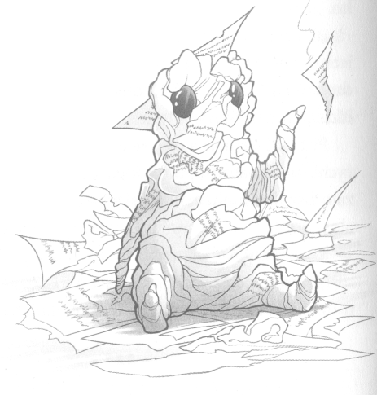
„Něco lidského, Alcatrazi. Něco jako schopnost milovat, chránit ostatní a mít slitování. Pokaždé, když okulátor stvoří oživeného, stane se sám míň lidským. Anebo se stane míň druhem člověka, se kterým bychom my ostatní chtěli mít něco společného.“
Sing přikývl. „Většina temných okulátorů se domnívá, že taková proměna je pro ně výhodou.“ Volnou rukou zvedl cár papíru, zatímco ve druhé držel pistoli stále namířenou na příšerku.
„Člověk by si myslel, že když se vzdá části své lidskosti,“ pokračoval antropolog, „vytvoří temný okulátor bytost, která bude schopná kladných emocí. Jenže takhle to nefunguje. Během procesu se ty dobré vlastnosti překroutí a vznikne stvoření, které v sobě má dostatek lidství, aby žilo, ale ne zase tolik, aby opravdu prožívalo a cítilo.“
Přijal jsem od Singa kousek papíru. Mohl jsem přečíst pár řádků, které na něm byly - ukázalo se, že jde o prózu. V horním rohu byl vytištěný název knihy: Vášnivý oheň plamenné vášně.
„Oživeného můžeš udělat prakticky z čehokoli,“ vyprávěl Sing, „ale materiály, které umí dobře nasávat emoce, jsou nejlepší. To je důvod, proč většina temných okulátorů dává přednost špatným romantickým románům, protože žánr obvykle ovlivňuje povahu oživeného.“
„Oživení z romantických slaďáků jsou hodně agresivní,“ řekla Bastille. „Ale co teprve ti ze zpravodajského oddělení.“
„To si umím představit,“ řekl jsem a odhodil papír na zem. Vzdají se části své lidskosti... A tohle monstrum teď drželo v zajetí mého dědu. „Pojďme,“ řekl jsem a vstal. „Už jsme ztratili až moc času.“
„A co s tímhle?“ chtěl vědět Sing.
Zastavil jsem se. Mrňous ke mně vzhlížel a nějak se mu podařilo na své papírové tváři vykouzlit zmatený výraz.
Asi... jsem to nějak rozbil, napadlo mě. Myslel jsem, že jsem to zabil - ale tak můj talent nepracuje. Neničím, dokonce ani když je můj talent v plné formě. Já prostě věci rozbíjím a transformuju v něco jiného. „Nech to být,“ rozhodl jsem se.
Sing se na mě překvapeně podíval.
„Radši se vyhneme dalšímu střílení,“ řekl jsem. „Jdeme.“
Sing pokrčil rameny. Bastille došla ke křižovatce chodeb a zkontrolovala odbočky. Rychle jsem vyměnil okulá- torské brýle za stopařské - stopy mého dědy naštěstí pořád jasně svítily.
To bych si nikdy nepomyslel, že ho znám tak dobře, uvědomil jsem si.
Na křižovatce jsem se zastavil u Bastille a ukázal do chodby vedoucí doprava. „Děda Smedry šel tudy.“
„Stejně jako knihovníci,“ připomněla nám, „když nás objevili.“
Přikývl jsem a rozhlédl se ještě na opačnou stranu. „Támhle jsou stopy slečny Fletcherově,“ ukázal jsem.
„Rozdělili se?“
„Ne,“ řekl jsem. „Ta sem s dědou Smedrym od kobky nešla. Její stopy, které odtud vidím, jsou ty původní, co jsme sledovali - které nás dovedly tam, kde nás chytili. Říkal jsem vám, že jsme blízko místa, kde jsme začali.“
Bastille se zamračila. „Jak dobře tuhle slečnu Fletche- rovou znáš?“
Pokrčil jsem rameny.
„Už jsou to celé hodiny,“ řekla Bastille. „Překvapuje mě, že její stopy ještě pořád dokážeš najít.“
Přikývl jsem a přitom jsem si všiml další podivnosti. (Pokud jste to ještě nezaznamenali, tohle je kapitola, kde se objevují samé podivné věci. Je tady jako protiváha kapitolám, v nichž naopak nic podivného nenajdete. O tom bych vám mohl vyprávět jeden příběh, ale protože zahrnuje i šlehané vaječné bílky, není vhodný pro děti a mladistvé.)
To, co mě zaujalo, vlastně vzhledem k ostatnímu dění nebylo ničím neobvyklé. Šlo o ten držák lucerny - ozdobný držák ve tvaru ananasového melounu, který jsem zlomil, když mě napadlo hodit lucernu po oživeném.
Tenhle konkrétní držák na lucernu se ničím nelišil od ostatních, tedy až na již zmíněný fakt, že měl tvar ananasového melounu. Co jsem tak věděl, držáky knihovních luceren ve tvaru ananasového melounu byly úplně normální. V paměti se mi však vynořila vzpomínka. Ananasový meloun, poletující papír uhýbá.
Ohlédl jsem se chodbou zpátky - na rozbořenou zeď, ještě víc rozbitou podlahu a hromady papíru všude kolem.
Nejspíš o nic nejde, pomyslel jsem si.
Vy už ale asi tušíte...
Kapitola
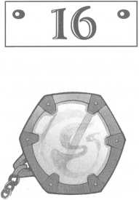

J
estli jste alespoň trochu jako já - inteligentní a nadmíru přitažliví milovníci kozího sýru pak jste nepochybně přečetli spoustu knih. A během čtení jste si nejspíš mnohokrát říkali, že jste chytřejší než postavy v těch příbězích.
To jste si ale jen mysleli.
Mluvím teď o předvídání (což je literární konvence, na kterou by Heisenberg byl nejspíš hrdý). Nicméně existují i další důvody, proč si jen myslíte, že jste chytřejší než hrdinové knihy.
Zaprvé nejspíš při čtení sedíte někde v pohodlí a bezpečí. Ať už jste ve třídě, ve svém pokoji, v akváriu, nebo dokonce v knihovně (to ale právě teď rozebírat nebudeme...), nemusíte se obávat žádných papírových monster, ozbrojených vojáků nebo Gaků, kteří se bojí slámy. Proto také můžete na text nahlížet klidným, nezaujatým pohledem. V takovém duševním rozpoložení snadno odhalíte chyby.
Zadruhé máte příběh před sebou ve formě knihy. Je to sepsané vyprávění, kterým můžete ve volném čase listovat. Můžete se vracet a číst si různé pasáže znovu a znovu (což jste vzhledem ke skvělému slohu této knihy již určitě mnohokrát udělali). Můžete také přeskočit i na úplný konec. a podívat se, co je napsáno na poslední straně. Vězte však, že pokud podlehnete pokušení a uděláte to, zneuctíte tím všechny svaté a vážené principy literatury známé člověku, uvrhnete vesmír do chaosu a způsobíte nesmírný zármutek milionů lidí.
Vaše volba.
Vracet se v textu nazpět máte každopádně povoleno, kdykoli se vám zachce, takže si nyní můžete najít přesně to místo, kde jsem poprvé slyšel o ananasových melounech. Užijte si svou výhodu, kdy si díky snadno dohledatelnému textu uvědomíte detaily, které mně a mým přátelům hned nedošly.
Třetí důvod, proč si myslíte, že jste chytřejší než knižní postavy, spočívá ve skutečnosti, že mě nutíte, abych vám některé věci vysvětloval, ačkoli to očividně nedokážete řádně ocenit. Snad postačí, když vám povím, že beze mě byste při čtení téhle knihy byli ještě zmatenější, než už jste. Vlastně byste beze mě byli hodně zmatení, když byste se tuhle knihu snažili číst.
Koneckonců by taky byla plná prázdných stránek.
V chodbě stáli dva vojáci. Povídali si spolu a především hlídali dveře, které se nacházely mezi nimi. Sing, Bastille a já jsme se krčili za rohem kousek od strážných, kteří si
nás zatím nevšimli. Dovedly nás sem stopy dědy Smedryho. Jeho otisky mizely právě za zmiňovanými dveřmi - čímž bylo jasně dáno, kudy bychom měli pokračovat.
Kývl jsem na Bastille. Tiše vyklouzla z našeho úkrytu, pohybovala se vpřed s ladností, která připomínala bruslaře na ledě. Stráže si jí všimly, když se objevila, ale protože byla tak rychlá, neměly čas ani vykřiknout. Bastille jednomu z mužů vrazila loktem do zubů a druhému bleskově nasadila kravatu a přiškrtila ho.
První strážný, který se s bolestivou grimasou držel za ústa, vzápětí schytal kopanec do hrudi. Upadl, přičemž se udeřil do hlavy a omdlel. O vteřinu později Bastille pustila na zem bezvládné tělo druhého vojáka, který ztratil vědomí nedostatkem kyslíku. Ani nepotřebovala dýku.
„Ty jsi v tomhle vážně dobrá,“ zašeptal jsem, když jsem se k ní připojil.
Bastille skromně pokrčila rameny. Potichu jsem přistoupil ke dveřím. Sing mě následoval, celou dobu se ale úzkostlivě ohlížel do chodby za námi.
Bylo mi jasné, že nebude trvat dlouho a v knihovně vyhlásí poplach. Nezbývalo nám moc času. Už mi bylo jedno, co se stane s pískem z Rashidu. Chtěl jsem jen osvobodit dědu Smedryho.
„Jeho stopy vedou do těch dveří,“ řekl jsem šeptem.
„Já vím,“ odpověděla mi Bastille stejně tiše a sehnula se, aby prasklinou ve dřevě nakoukla dovnitř. „Je tam.“
„Cože?“ řekl jsem a klekl si vedle ní.
„Alcatrazi!“ sykla. „Blackbum je tam taky.“
Naklonil jsem se blíž a nahlédl do místnosti dírou po vypadlém suku. To byla nesporná výhoda, která tyhle staromódní dřevěné dveře povyšovala nad jejich uhlazenou moderní americkou verzi. Bastille by k tomu nejspíš poznamenala, že tyhle dveře jsou „pokročilejší“ vzhledem k dírám, poskytujícím výhodu snadného špehování.
Naskytl se mi přesně ten pohled, jakého jsem se obával. Děda Smedry ležel připoutaný k velkému stolu, bez košile. Blackbum ve svém černém obleku stál vedle něj se zlým výrazem ve tváři. Trochu jsem se posunul, abych viděl do strany. Quentin tam byl taky, seděl přivázaný k židli. Malého, elegantně ustrojeného muže podle všeho zmlátili - tekla mu krev z nosu a vypadal, že není úplně při smyslech. Slyšel jsem ho mumlat. „Žvýkačka pro opičáka. Sláva vířivce. Měsíc na kamenech, prosím.“
Na stěnách místnosti viselo plno ohavných mučících nástrojů - věcí toho druhu, jaké můžete najít v zubařské ordinaci. Pokud by ten zubař byl šílený, sadistický temný okulátor.
Ale byly tam také... „Knihy?“ zašeptal jsem zmateně.
Bastille pokrčila rameny. „Říznutí o papír,“ řekla, „patří k nejhorším způsobům mučení.“
Ach, jistě, pomyslel jsem si.
„Alcatrazi,“ řekla Bastille, „měl bys odejít. Nebo Blackbum zase uvidí tvoji auru!“
„Ne, neuvidí,“ zavrtěl jsem s úsměvem hlavou.
„Jak to?“
„Protože udělal stejnou chybu jako předtím já,“ řekl jsem. „Nemá na oku okulátorský monokl.“
Samozřejmě že ho neměl. Na svém jediném oku neměl Blackbum nasazený okulátorský monokl. Místo toho, jak jsem předpokládal, si vzal mučitelskou čočku - dala se snadno poznat díky svému zelonočernému zabarvení.
Možná jsem přece jen nebyl tak hloupý, jak jste si mysleli.
„Ach,“ vydechla Bastille.
Blackbum se otočil, soustředil se na dědu Smedryho. I když jsem neměl okulátorské brýle, cítil jsem uvolněnou energii - temný okulátor aktivoval mučitelskou čočku. Ne! vykřikl jsem v duchu. Při vzpomínce na tu příšernou bolest mě zaplavil pocit bezmoci.
Děda Smedry ležel na stole s pokojným výrazem v obličeji.
„Napadlo mě,“ řekl, „jestli bych vás mohl poprosit o sklenici mléka, pokud by vás to neobtěžovalo? Začínám mít trochu žízeň.“
„Roláky vypadají dobře, když stromy nemají uši,“ dodal Quentin.
„Pche!“ odfrkl si Blackbum. „Odpověz na mé otázky, starý muži! Jak se vyhnu Strážnímu sklu v Ryshadiu? Jak mohu vypěstovat křišťál z Krystálie?“ Vyslal na dědu Smedryho další dávku mučivé síly.
„Opravdu už budu muset jít,“ pronesl děda Smedry zdvořile. „Mám zpoždění - co kdybychom to pro dnešek ukončili?“
Blackbum frustrovaně zařičel, strhl si z oka neučitelskou čočku a vztekle si ji prohlížel. „Ty!“ vyštěkl na strážného, který stál mimo můj dohled.
„Ech... ano, můj pane?“ zaslechl jsem hlas.
„Zůstaň, kde jsi,“ nařídil mu Blackbum a znovu si nasadil monokl. Ucítil jsem další výboj energie.
Strážný zaječel. Nemohl jsem vidět, jak se hroutí, ale slyšel jsem to - slyšel jsem bolest, nevyslovitelnou agónii, v hlase toho muže. Při tom strašném zvuku jsem ztuhl, zavřel oči a zaťal zuby, zatímco jsem ve vzpomínce znovu prožíval ten prchavý okamžik, kdy jsem na vlastní kůži zažil Blackburnovu zuřivost.
Dalo mi opravdu hodně práce, abych neutekl. Ale vydržel jsem to a zůstal na místě. Opět musím zdůraznit, že to při pohledu zpět nepovažuji za projev odvahy - ale hlouposti.
Strážný přestal křičet.
„Hm. Čočka funguje perfektně. Tvůj talent je silnější, než jsem čekal, starče,“ podivil se Blackbum. „Ale nebude tě chránit navždy! Už brzy poznáš bolest!“
Bastille mě popadla za paži - pořád dřepěla vedle mě a dívala se dovnitř štěrbinou. „Dorazí příliš pozdě, aby cítil bolest!“ zašeptala vzrušeně. „Neuvěřitelná síla... když dokáže oddálit abstraktní pocit. To je úžasné.“
Všiml jsem si výrazu úlevy vjejí tváři. Záleží jí na něm, uvědomil jsem si. Navzdory všemu jejímu reptání, navzdory veškerému stěžování. Opravdu o něj měla starost.
„Co se děje?“ chtěl vědět Sing. Byl příliš velký, než aby se dokázal skrčit u dveří vedle nás.
„Starý Smedry zvládá mučení s přehledem,“ řekla Bastille. „Ale Quentin na tom asi bude o dost hůř.“
„Blábolí?“ zeptal se Sing.
Bastille přisvědčila.
„Tak to nejspíš přešel do anti-informačního režimu,“ uvažoval Sing. „Umí svůj talent přimět, aby všechno, co řekne, převedl do brebtání. Jenže to pak nedokáže vypnout, i kdyby chtěl - musí počkat, dokud to samo nevyprchá, obvykle tak za den.“
„Proto je tak dobrý špion,“ došlo mi. „Nemůže prozradit žádná tajemství, nedokážou ho přimět mluvit, ať se snaží sebevíc!“
Sing přikývl.
V místnosti za dveřmi dusal Blackbum kolem stolu. Z podnosu s mučícími nástroji vzal nůž a namířil ho na nohu dědy Smedryho.
Minul. Nůž jednoduše sjel ke straně a Blackbum naštvaně zaklel. Sevřel nůž pevněji, zklidnil ruku a znovu bodl.
Tentokrát dědu Smedryho zasáhl, zanořil nůž přímo do masa.
„U roztříštěného skla,“ zaklela Bastille. „Nůž je příliš pokročilá zbraň - dokáže překonat obranu talentu sta- rouše Smedryho.“
Vyděšeně jsem zíral na ránu na dědově noze. Netekla z ní naštěstí žádná krev.
„Dobré je, že nepotřebuji jít na záchod,“ oznámil děda Smedry vesele. „To by bylo poněkud trapné, že?“
„Musíme něco udělat,“ naléhala Bastille. „Je mocný, ale nedokáže odolávat bolesti - nebo ranám - věčně.“
„Jenže bojovat s temným okulátorem nedokážeme,“ namítl Sing. „Zvlášť ne, když jsme přišli o tvůj meč, Bastille.“
Vstal jsem. „Pak ho budeme muset přimět, aby dědu Smedryho nechal o samotě. Pojďte!“ Rozběhl jsem se chodbou. Bastille se Singem mě chvatně následovali.
„Alcatrazi!“ zavolala na mě Bastille hned, jak jsme se ocitli v bezpečné vzdálenosti od mučírny. „Co máš v plánu?“
„Potřebujeme odvést pozornost,“ řekl jsem. „Něco, co donutí Blackburna odejít pryč na dost dlouhou dobu, abychom stihli dědu osvobodit. A myslím, že o něčem vím.“
Bastille by ráda něco namítla, ale v ten okamžik Sing zakopl. Spolu s Bastille jsme oba uskočili do stínu těsně předtím, než se ze schodiště před námi vynořili dva knihovničtí vojáci s motýlky na krku a meči u pasu. Bastille zaklela a vrhla se proti nim rychlostí rytířky Krystálie.
Schody, po kterých dvojice vyšla, byly ty samé, po nichž jsme se sem před několika hodinami dostali i my. To znamenalo, že dveře, které jsem hledal, byly -
Opřel jsem se do nich a otevřel je do místnosti plné klecí s dinosaury.
„Dobrý den!“ řekl Charles. „Zdá se, že jste přeci jen neskončili mrtvi. Jaké příjemné překvapení!“
„Přinesli jste nám něco k jídlu?“ zeptal se tyranosaurus s nadějí v hlase.
„Něco lepšího,“ řekl jsem a vyrazil od klece ke kleci, u každé se dotkl zámku. Všechny se s cvaknutím otevřely, jakmile jsem na ně sáhl - komplikovaný mechanismus uvnitř můj talent snadno rozbil.
„Ach, jaký skvělý mladík!“ zaradoval se Charles a skupinka dvaceti jeho kolegů hlasitě zajásala.
„Osvobodil jsem vás,“ řekl jsem. „Ale za to bych od vás chtěl něco na oplátku. Zvládli byste o patro níž vyvolat pořádné pozdvižení?“
„Samozřejmě, náš milý mladý příteli!“ řekl Charles. „Způsobit pozdvižení dokážeme jistojistě bravurně, není-liž pravda, Georgi?“
„Rozhodně, rozhodně!“ souhlasil stegosaurus.
Ustoupil jsem stranou a posunkem naznačil, že mají volnou cestu, čímž jsem hodlal odstartovat divoký úprk stáda miniaturních dinosaurů. Oni ovšem opustili místnost velice spořádaně a důstojně - protože, jak všichni jistě vědí, klid a vybrané způsoby jsou pro Brity typické, a to platí, i když se jedná o dinosaury.
Vyšel jsem na chodbu za nimi a snažil se dinosaury popohnat - nebo v nich vzbudit alespoň minimální vzrušení.
„To je tvůj plán?“ zeptala se posměšně Bastille, stojící nad dvěma zpacifikovanými knihovníky.
„Způsobí dole pozdvižení,“ řekl jsem. „Jsou to přece dinosauři.“
Bastille se Singem si vyměnili pohledy.
„Co je? Myslíte, že to nebude fungovat?“
„O dinosaurech toho víš fakt hodně málo, Alcatrazi,“ řekla Bastille, zatímco průvod dinosaurů způsobně sestupoval po schodech do přízemí.
Čekali jsme. Čekali jsme celé bolestně dlouhé minuty, schovaní v pracovně překladatelů zapomenutého jazyka. Nezaslechli jsme ani náznak křiku nebo paniky. Žádné volání o pomoc. Žádné zvuky lidí pronásledovaných krvežíznivými, hladovými plazy.
„Ach, proboha!“ nevydržel jsem to a vyběhl z pracovny do chodby s probořenou podlahou. Spustil jsem se na všechny čtyři a nahlédl do otvoru, abych se podíval, co se děje dole.
Místo chaosu jsem uviděl, že se skupinka dinosaurů ro- zesadila do kruhu s knihami kolem sebe. Zdálo se, že jeden z nich - byl to stegosaurus - ostatním předčítá.
„Dinosauři,“ odfrkla si Bastille. „Jsou totálně k ničemu.“
„Snadno se nechají rozptýlit literaturou, Alcatrazi,“ poznamenal Sing. „Nemyslím si, že by nám nějak výrazně pomohli.“
„Hej!“ křikl jsem dolů podrážděně. „Charlesi!“
Malý pterodaktylus vzhlédl. „Ach, náš milý mladý přítel!“
„Co to pozdvižení?“
„Hotovo!“ hlásil Charles.
„Každý z nás vzal šest knih a přemístil je na jinou polici,“ zavolal stegosaurus George. „Zabere jim celé dny, než je najdou a vrátí zpátky!“
„Ale zařadili jsme je obráceně,“ podotkl Charles, „aby byly lépe viditelné. Nechtěli jsme jim to dělat příliš těžké.“
„Příliš těžké?“ zeptal jsem se omráčeně. „Charlesi, tohle jsou lidé, kteří se vás chystali zabít a zakopat vaše kosti pro archeology.“
„Jistě, ale to není důvod chovat se necivilizovaně,“ odvětil Charles.
„Přesně tak,“ souhlasil kachnozobý dinosaurus.
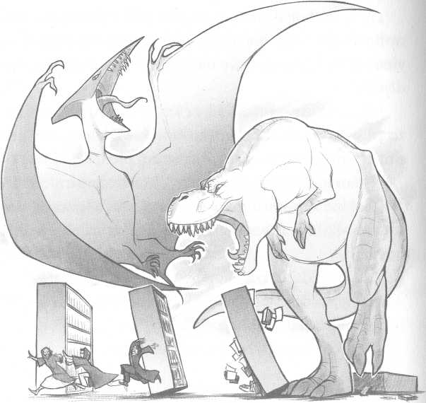
Nevěřícně jsem zamrkal.
„Dinosauři,“ zopakovala Bastille. „Totálně k ničemu.“
„Neboj se, náš okulátorský příteli!“ zavolal Charles. „Máme ještě jedno eso v rukávu! Nechali jsme Douglase zkonzumovat oddělení sci-fi!“
„Nu,“ připustil T. rex Douglas. „Snědl jsem pouze sekci ,C‘. Popravdě - jak může někdo tvrdit, že velocirapto- ři byli nej inteligentnějším druhem dinosaurů? Znal jsem jednoho velociraptora na univerzitě a ten propadl z chemie. A navíc vzkřísit v knize postavu jen proto, že nezemřela ve filmu? To je absurdní!“
Posadil jsem se. Bastille byla natolik ohleduplná, že si odpustila „já ti to říkala“. Anebo se jí to už nechtělo potřetí opakovat.
Potřebujeme jiný plán. Jiný plán. Nemůže to skončit nezdarem. Musíme přinutit temného okulátora odejít z mučírny. Potřebujeme...
Vstal jsem a sebral odvahu.
„Další nápad?“ zeptal se Sing, očividně lehce znepokojený.
Znovu jsem vyrazil. Sing s Bastille mě jen zdráhavě následovali, sami ale s lepším návrhem nepřišli. Můj neúspěch s dinosaury vycházel z toho, že jsem se spoléhal na mylné informace. Ve většině běžných knih by dva tucty řádících dinosaurů rozhodně přitáhly pozornost i samotného temného okulátora.
A to je taky důkaz, že většina knih nepopisuje skutečnost. Je mi líto, děcka.
Hnal jsem se zpátky k mučírně. Stráže pořád ještě ležely v bezvědomí tam, kde je Bastille nechala. Rychle jsem dírou po suku zkontroloval, co se děje uvnitř - Blackbum tam pořád byl a zřejmě se rozhodl rozmluvit dědu Smedryho fackami.
„Myslím, že půjdu na procházku...,“ hlásil děda Smedry vesele.
„Bytí není, co bytí je,“ dodal Quentin.
Sevřel jsem čelisti. Pak jsem z kapsy vyndal sametový sáček a nahlédl dovnitř.
„Alcatrazi,“ řekla Bastille opatrně, „nemůžeš ho porazit. Možná máš mocnou čočku, ale to ti nepomůže. Blackbum dokáže působení ohněstrůjné čočky odvrátit pomocí svého okulátorského monoklu.“
„Já vím,“ řekl jsem. „Singu, vezmi ty dva vojáky a schovej se s nimi v pracovně překladatelů zapomenutého jazyka.“
Můj velký bratranec otevřel pusu, aby něco namítl, ale pak ji zase zavřel. Nakonec přikývl. Snadno zvedl oba nehybné muže a nesl je chodbou pryč.
„Alcatrazi,“ zkusila to znovu Bastille, „chápu, že chceš chránit svého dědečka, ale tohle je sebevražda.“
Počkal jsem několik vteřin, aby měl Sing čas dokončit svůj úkol. Potom jsem poklekl a znovu nahlédl dírou po suku dovnitř. Blackbum zvedal palici, kterou se pravděpodobně chystal přerazit dědovi Smedrymu paži.
„Nedokážeš odolávat navždy, starý muži,“ zavrčel temný okulátor.
Aktivoval jsem ohněstrůjnou čočku.
Kapitola
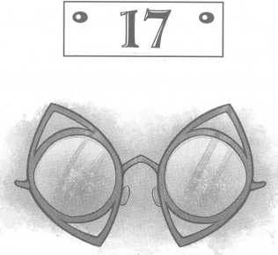

T
emný okulátor okamžitě vzhlédl. S úsměvem jsem pozoroval, jak se Blackbum se zmateným výrazem v obličeji otočil. Právě ucítil z chodby energii mocné čočky. Vykročil ke dveřím.
„Teď,“ sykl jsem. „Utíkej!“
Další pobídku Bastille nepotřebovala. Rozběhla se chodbou stejně jako já. Očividně neběžela naplno, aby mi neutekla.
Držel jsem ohněstrůjnou čočku před sebou - stále vysílala ničivý paprsek světla. Běžel jsem a mířil paprskem na stěnu chodby.
„Chceš ho odlákat!“ pochopila Bastille. „A nás používáš jako návnadu.“
„Snad budeme návnada, které se podaří upláchnout,“ řekl jsem, zabočil za roh a zastavil se. Ohněstrůjná čočka pálila dál.
Kus od nás bouchly dveře. „Smedry!“ zaburácel hlas. „Nemůžeš mi utéct! Nevšiml sis, že dokážu vycítit tvoji sílu?“
„Běž!“ řekl jsem a vyrazil. Během několika vteřin jsme se ocitli v části s probořenou podlahou.
„Charlesi,“ zakřičel jsem do díry. „Blíží se k vám potíže! Zdrhal bych, být vámi!“
A pak jsem ohněstrůjnou čočku hodil dolů. Odrazila se od několika knih, ale nakonec zůstala ležet na podlaze. Stále z ní vycházel žhavý paprsek světla, spaloval strop a hrozilo, že zapálí nejbližší police s knihami.
Drapl jsem Bastille za paži a postrčil ji za roh k pracovně překladatelů zapomenutého jazyka. Když jsme vrazili dovnitř, Sing nadskočil. Z nějakého důvodu, který mi nikdy nevysvětlil, oba omráčené muže usadil na židle u stolů. Antropologové jsou v tomhle ohledu vážně zvláštní.
Nyní bych rád využil příležitosti, abych zdůraznil, že jsem nevyužil příležitosti, abych cokoli zdůrazňoval na začátku této kapitoly. Žádný strach; své podnětné autorské poznámky jsem jednoduše jen o několik okamžiků odložil.
Jak jste si všimli, poslední kapitola skončila opravdu šíleným cliffhangerem. A teď je nejspíš temná noc, protože jste zůstali vzhůru, abyste si přečetli, jak to dopadne, ačkoli jste měli jít už dávno spát. Pokud tomu tak skutečně je, pak jste mi padli do pasti. Pro spisovatele neexistuje větší potěšení, než když ví, že čtenáři zůstávají vzhůru nezdravě dlouho jen proto, že si čtou jeho knihu. Jde o další důkaz, že literární autoři jsou příšerní lidé libující si v utrpení druhých. Navíc dostáváme provizi od zpracovatelů kávy a dalších výrobců kofeinových nápojů.
Navzdory své špatnosti bych se ale necítil příjemně - vzhledem k tomu, doják napínavé fáze děj právě dospěl -, kdybych na začátek této kapitoly zařadil svůj obvyklý komentář. A místo toho jsem se ho rozhodl dát sem.
Připravte se.
Bla, bla, bla, obětování, oltáře, dýky, žraloci. Bla, bla, nabubřelé nesmysly. Bla, bla, tuřín. Bla, bla, a něco dalšího, co stejně nedává smysl.
A teď zpátky k příběhu.
(A každý, kdo ukončí kapitolu cliffhangerem, by měl dostat přes prsty. Už je fakt pozdě a já bych opravdu měl jít do postele, místo abych dál psal.)
S Bastille a Singem jsme se v pracovně překladatelů přikrčili. Sundal jsem si okulátorské brýle, protože jsem doufal, že bez nich nebudu vyzařovat tak výraznou auru. Mezerou pode dveřmi jsme sledovali, jak nás míjí temný stín, a já jasně vnímal sílu aktivní okulátorské čočky nedaleko nás. (Zdálo se, že Blackbum naštěstí nemá k dispozici stepařský monokl.) Nezastavil se, aby zkontroloval pracovnu, a místo toho pokračoval dál ke schodům.
Obrátil jsem se k přátelům. „Nemáme moc času,“ řekl jsem.
Vyřítili jsme se na chodbu a hnali se zpátky k mučírně. Dorazil jsem k ní celý udýchaný. Ještě nikdy jsem nikoho před mučením nezachraňoval a nebyl jsem připravený na to, kolik to obnáší běhání. Ještě že ani Sing nebyl právě ve formě, takže jsem se nemusel cítit až tak mizerně, že mě Bastille nechala daleko za sebou.
Když jsem doběhl ke dveřím mučírny, Bastille už tam stála a lomcovala klikou. „Zamčeno,“ řekla.
„Pusť mě k tomu,“ vybídl jsem ji a přistoupil ke dveřím. Položil jsem dlaň na zámek a vyslal do něj vlnu energie mého talentu. Ale nic se nestalo.
„Skleněný zámek,“ povzdechl jsem si. Přesunul jsem ruku k dveřním pantům, jenže i ty odolaly.
Bastille zaklela. „Celé dveře jsou nejspíš zajištěné proti tvému talentu. Budeme se muset dovnitř vlámat ručně.“
Skepticky jsem se podíval na silné dřevěné dveře. Potom se za mnou ozvalo cvaknutí. Otočil jsem se a uviděl Singa, který právě nabíjel tu největší, nejzlověstnější pistoli, jakou jsem kdy viděl. Byl to ten typ zbraně, jaký většina lidí musí držet oběma rukama - ten typ, který se nabíjí tak obrovskými náboji, že by se daly použít jako těžítko.
Potom Sing vytáhl druhou zbraň, stejnou, jako byla ta první. Oběma zamířil na kliku dveří - která se nacházela přesně mezi mnou a Bastille.
„Ach bože, zase ty staré krámy!“ zavrčela Bastille. „Na tohle teď není čas - Gak!“
Ta poslední část přišla právě ve chvíli, kdy jsem ji popadl za rameno a stáhl ji vedle sebe do krytu za stůl.
Sing zmáčkl spouště.
Předsíní se rozlétly dřevěné třísky smísené se střepy černého skla. Burácivý zvuk výstřelů naplnil prostor - nebo přinejmenším burácivý zvuk tří výstřelů. Když Sing vystřelil počtvrté, byl jsem už úplně ohlušený a nemůžu
tedy tvrdit, jestli další výstřely rovněž způsobily nějaký hluk nebo ne.
Neslyšel bych, ani kdyby přímo vedle mě spadl strom.
Když bylo po všem, vystrčil jsem hlavu ze svého úkrytu. Bastille se dál krčila na zemi vedle mě. Dveře do mučírny byly zničené, roztříštěné, zbytky zámku s klikou smutně visely na svém místě obklopené dírami po kulkách. Jak jsem se na ně díval, rozbitý, kulkami poškozený zámek konečně odpadl na podlahu a dveře se s hladkým zhoupnutím otevřely - jako by kapitulovaly.
Po všech našich diskuzích ohledně „pokročilých“ zbraní a podobně jste nejspíš nečekali, že by pistole cokoli zmohly. Já jsem to tedy určitě nečekal. Ale je třeba si zapamatovat jednu věc: primitivní neznamená vždycky zbytečný. Stará křesadlové pistole možná není tak moderní jako ty současné, ale obě vás dokážou zabít. Právě teď a tady jsem pochopil, proč Sing trval na tom, že si s sebou zbraně vezme, a proč mu to děda Smedry dovolil.
Někdy se mi zdá, že lidé staré dobré tišinářské technologie zbytečně podceňují. Bylo příjemné vidět, že se něco pocházející z mého světa tak dobře osvědčilo. Zámky vyrobené z okulátorského skla bývají obvykle odolné vůči fyzickému poškození, ale rozhodně nejsou úplně nezničitelné.
„Pěkná střelba,“ pochválil jsem Singa.
Pokrčil rameny a taky něco řekl.
„Cože?“ zeptal jsem se - pořád ještě jsem nic neslyšel.
„Říkal jsem,“ přidal Sing na hlasitosti, „že i starožitnosti najdou čas od času své využití. Jdeme!“ Přikolébal se ke zbytkům dveří, strčil do nich a vešel do mučírny.
Bastille se postavila. „Mám pocit, jako kdyby mi v hlavě hřmělo. Opravdu tvoji lidé používají tyhle věci na bitevním poli?“
„Jen když musí,“ odpověděl jsem.
„Jak pak ale slyšíte, co říkají vaši velitelé?“ zeptala se.
„Uch... díky helmám?“ řekl jsem. Moje odpověď samozřejmě nedávala žádný smysl. O to jsem se ale v tu chvíli nezajímal. Vstal jsem ze země a pospíšil si za Singem.
Uvnitř jsme našli strážného, který byl pořád ještě v bezvědomí poté, co na něm Blackbum zkoušel mučitelskou čočku. Děda Smedry stále ležel připoutaný ke stolu, Quentin seděl svázaný na židli.
„Alcatrazi, chlapče!“ zvolal děda Smedry. „Jdeš pozdě!“
Usmál jsem se a vyrazil ke stolu. Bastille se sklonila ke Quentinovi a přeřízla provazy, které ho poutaly k židli.
„Okovy na mých zápěstích jsou vyrobené z posíleného skla, chlapče,“ řekl děda Smedry. „Nedokážeš je rozbít. Radši rychle odejděte! Temný okulátor cítil, že jste použili ohnéstrůjné brýle.“
„Já vím,“ řekl jsem. „To jsme měli v plánu. Odlákali jsme ho pomocí čočky a pak přišli sem pro tebe.“
„To ty?“ zeptal se děda Smedry. „U vykuleného výra, chlapče, to je brilantní!“
„Díky,“ řekl jsem a položil obě dlaně na desku stolu. Potom jsem zavřel oči a uvolnil do dřeva sílu svého talentu. Naštěstí nebylo zabezpečeno stejně jako dveře, na rozdíl od okovů. Hřebíky vyskočily z děr, prkna se rozestoupila a nohy upadly. Děda Smedry s překvapeným výkřikem skončil na zemi uprostřed trosek. Sing přispěchal, aby mu pomohl na nohy.
„U mručících mrožů,“ pronesl děda Smedry tiše s pohledem upřeným na zbytky stolu. Na zápěstích a kotnících měl stále okovy, od nich pak vedly řetězy ke kruhům zabudovaným do prken, jež ještě před chvilkou tvořila stůl. Potom děda Smedry vzhlédl ke mně. „To je neuvěřitelný talent, chlapče. Vážně neuvěřitelný...“
Přidal se k nám Quentin. Třel si zápěstí a na obličeji se mu začínalo vybarvovat několik modřin, ale jinak vypadal nezraněný. „Kostely,“ oznámil nám, „vedení, malé kamínky a uhýbat.“
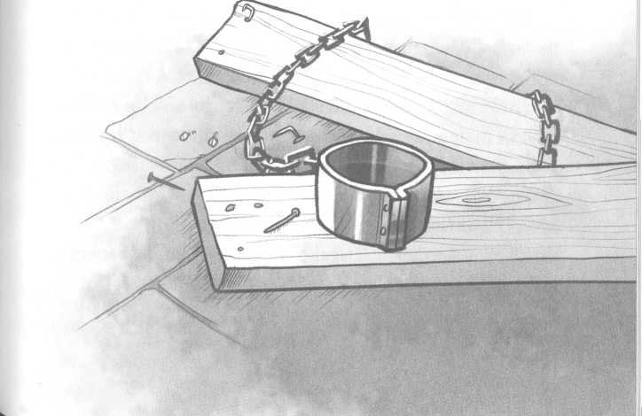
Zamračil jsem se.
„Ach, nebude schopný dostat ze sebe normální slovo po zbytek dne,“ řekl děda Smedry. „Singu, prosím, byl bys tak laskav a pomohl mi...“ Kývl dolů, ke své noze - v níž ještě pořád, jak jsem si teprve teď všiml, vězel zabodnutý nůž.
„Dědo!“ vyjekl jsem vyděšeně, když Sing opatrně sevřel rukojeť nože a vytáhl ho z rány.
Nevytekla žádná krev.
„Neboj se, chlapče,“ řekl děda Smedry. „Přišel jsem k té ráně pozdě.“
Svraštil jsem obočí. „Jak dlouho to dokážeš vydržet?“
„Jak kdy,“ řekl děda Smedry a vzal si od Singa svou košili. Oblékl si ji a začal si odspodu zapínat knoflíky. „Přijít ke zranění pozdě vyžaduje jisté úsilí - to spolu s odsouváním bolesti, kterou mi způsoboval Blackbum mučitelskou čočkou, je poměrně vyčerpávající. Ještě chvilku tomu zvládnu odolávat, ale brzy už budu muset nechat bolest dorazit.“
Děda Smedry působil v tuhle chvíli mnohem méně čile než ráno. Mučení ho sice nezlomilo, ale rozhodně si vybralo svou daň.
„Ach, nedívej se na mě tak,“ řekl. „Mohu si bolest dávkovat v malém, zvládnutelném množství, ale to až budeme volní. Bastille, drahá, našlas něco?“
Otočil jsem se. Bastille mezitím bleskově prozkoumala stoly a skříňky v místnosti. Vzhlédla od poslední a zavrtěla hlavou. „Jestli ti vzal brýle, pak je určitě nenechal tady, staříku.“
„Nu, dobrá,“ řekl děda Smedry. „Každopádně dobrá práce, drahoušku.“
„Jen jsem to tu prohledala,“ řekla a náhle udeřila do dveří, „protože jsem na tebe byla tak naštvaná, že ses nechal chytit! Měla jsem strach, že když místo toho půjdu pomoct tobě, skončí to tak, že tě praštím. A to by vzhledem k tvému stavu nebylo fér.“
Děda Smedry pozvedl ruku a zašeptal směrem ke mně: „Teď asi není vhodná doba jí připomínat, že ona se nechala chytit taky, co myslíš?“
„To, že chytili mě, byla chyba jiného Smedryho,“ odsekla lehce zardělá Bastille. „Ale na tom nezáleží. Musíme se odsud dostat, než se vrátí temný okulátor.“
„Souhlasím,“ řekl děda Smedry. „Následujte mě - vím, kudy se dostaneme nahoru.“
„Nahoru?“ nevěřila Bastille svým uším.
„Samozřejmě,“ odpověděl děda Smedry. „Přišli jsme sem pro písek z Rashidu - a bez něj neodejdeme!“
„Ale knihovníci už vědí, že tu jsme,“ namítla Bastille. „Celá knihovna je na nohou!“
„To ano,“ souhlasil děda Smedry, „ale my víme, kde ten písek je.“
„My to víme?“ podivil jsem se.
Děda Smedry přikývl. „Přece si nemyslíš, že jsme se s Quentinem nechali chytit jen tak pro nic za nic? Dostali jsme se k tomu písku blízko, chlapče, hodně blízko.“
„Ale?“ nadhodila Bastille a založila si paže na hrudi.
Děda Smedry se zatvářil zahanbeně. „Nástražné sklo. Blackbum kolem té místnosti položil tolik pastí, až se divím, že se tam sám nechytil pokaždé, když šel okolo.“
„A jak se chcete kolem těch pastí dostat, co?“ zeptala se Bastille.
„Och, to bude jednoduché,“ mávl rukou děda Smedry. „S Quentinem jsme nedokázali vymyslet způsob, jak je obejít, a tak jsme do nich jednoduše spadli. Ta místnost by teď už měla být úplně čistá. Každý čtverec nástražného skla může sklapnout jenom jednou!“
„Mohl jsi u toho umřít, staříku!“ dopálila se Bastille.
„Mohl, ale neumřel,“ odvětil. „A teď bychom měli jít! Máme zpoždění.“ S tím svižně opustil mučírnu.
Bastille se na mě podívala. „Příště ho tady necháme.“
Uchechtl jsem se a vydal se za ní ke dveřím. Potom ale něco zaujalo mou pozornost a já se zastavil.
„Singu?“ oslovil jsem velkého muže, který kolem mě právě procházel.
„Ano?“
Ukázal jsem na držák lucerny na stěně. „Co ti ten držák připomíná?“
Sing se postavil vedle mě a podrbal se na bradě. „Kokos?“
Kokos, pomyslel jsem si. „Pamatuješ si, co říkal Quentin dole v hale poté, co jsme přišli do knihovny?“
Sing zavrtěl hlavou. „Ne - co to bylo?“
„Nevybavuju si to přesně,“ odpověděl jsem. „Ale něco blábolil.“
„Ach,“ řekl Sing, „ano, Quentin občas blábolí jen tak. Je to vedlejší efekt jeho talentu - jako když já při leknutí zakopávám.“
Nebo já když rozbíjím věci, aniž bych chtěl, uvažoval jsem. Ale tohle bylo jiné. Kokosy, řekl Quentin. Kokosy... bolest nebolí. Takhle to bylo.
Ohlédl jsem se na rozbitý stůl. Děda Smedry necítil při mučení bolest.
„Tak pojď, Alcatrazi,“ zatahal mě Sing za paži. „Musíme jít.“
Nechal jsem se odvést na chodbu, ale předtím jsem se ještě jednou naposledy podíval na držák.
Měl jsem dojem, že mi uniká něco důležitého.

Kapitola
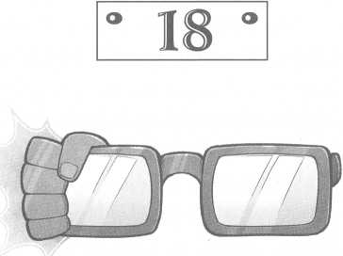

Kniha je téměř hotová.
Konec knihy je podle mé zkušenosti tou nejlepší a zároveň nejhorší částí při čtení. Protože konec často určí, jestli budete knihu milovat nebo nenávidět.
Oba pocity ovšem vedou ke zklamání. Jestliže je konec dobrý a kniha stála za to, abyste si ji přečetli, pak budete naštvaní a smutní, protože text nepokračuje. A naopak, pokud konec není nic moc, pak už je pozdě přestat číst. Potom jste naštvaní a smutní, protože jste vyplýtvali tolik času na knihu s hloupým koncem.
Z toho plyne, že čtení je evidentně k ničemu a měli byste se věnovat nějaké jiné, hodnotnější činnosti. Slyšel jsem, že prý algebra je v tomto směru nepřekonatelná. Naučí vás pokoře a k tomu trochu násobení.
Ať tak či tak, už brzy zjistíte, jestli mě máte nenávidět proto, že jsem toho nenapsal víc, anebo že jsem toho na
psal až moc. Veškeré pokusy o mou vraždu si ovšem radši naplánujte na pracovní dny, protože bych opravdu nerad zemřel v sobotu.
Není třeba kazit si víkend.
„Tady to je,“ řekl děda Smedry, když nás několika dalšími chodbami dovedl na místo. „Ty dveře na konci.“
Třetí patro vypadalo o něco okázaleji než druhé: místo strohých, nepříjemných kamenů a bezvýrazných stěn pokrývaly chodbu ve třetím patře strohé, nepříjemné koberce a na zdech visely bezvýrazné tapiserie. Dveře, ke kterým jsme mířili, měly uprostřed zasazený velký skleněný disk a na první pohled mi připadalo, jako by v něm svítila žárovka. Rozhodně dost výrazně zářil. Potom jsem si vzpomněl, že bych si mohl nasadit okulátorské brýle, a zjistil jsem, že se záře disku zmírnila.
V místnosti za dveřmi musely být čočky - a velmi mocné.
Děda Smedry sáhl po klice, ale Bastille ho chytila za rameno a ostře zavrtěla hlavou. Přiměla ho ustoupit, sama pak přistoupila ke dveřím a snažila se nahlédnout dovnitř skrze skleněný disk. Potom si připravila svou křišťálovou dýku a otevřela dveře.
Z místnosti vytrysklo světlo, jako kdyby dveře byly bránou do nebe. Vykřikl jsem a zavřel oči.
„Soustřeď se na své brýle, chlapče,“ slyšel jsem dědu Smedryho. „Dokážeš ten jas ztlumit, když se budeš koncentrovat.“
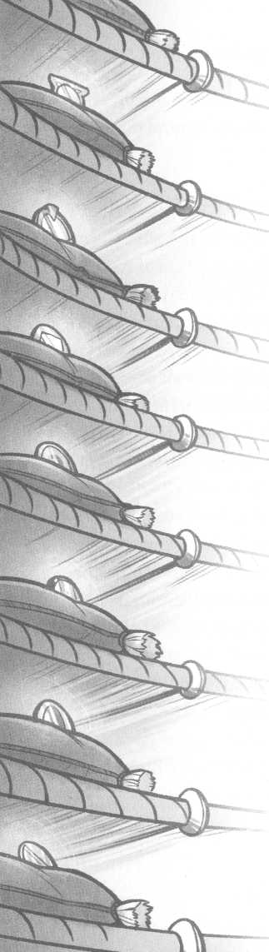
Přimhouřil jsem oči a upřel svou pozornost na zmírnění záře. S velkým úsilím se mi podařilo jas zeslabit a pak, když jsem se rozkoukal, jsem s úžasem prošel dveřmi.
To, co jsem v ten okamžik cítil, se popisuje jen těžko. Pro Bastille a mé bratrance místnost jednoduše představovala středně velký prostor kruhového půdorysu s malými poličkami zabudovanými do stěn. Na poličkách byly vystavené čočky - stovky čoček - a každá měla vlastní stojánek, na němž trůnila a leskla se ve světle. Byl to rozhodně impozantní pohled, ale vlastně nic světoborného.
Já ale místnost vnímal jinak.
Možná jste vlastnili nebo vlastníte něco, co ve vás vyvolává nezměrné potěšení. Například milovanou hračku. Nebo fotografie. Ocelovou lebku svého úhlavního nepřítele.
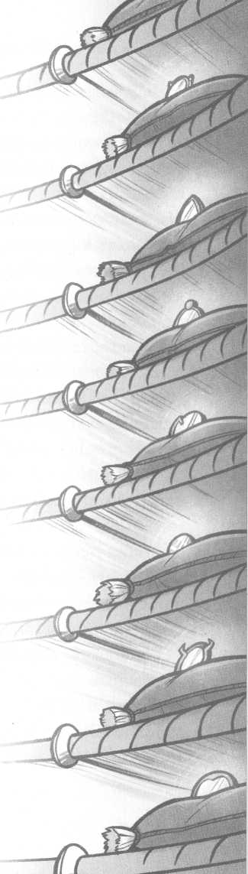
Nyní si představte, že jste si vlastně nikdy neuvědomili, jak důležitý pro vás ten předmět je. Představte si, že vás porozumění, co ta věc znamená - lásku, hrdost a uspokojení -, naplno zasáhne v jeden jediný okamžik.
Tak jsem se cítil já. Všechny ty čočky ve mně vyvolávaly pocit, že jsem tam správně. Nikdy předtím jsem v té místnosti nebyl, ale připadal jsem si tam jako doma. A kluk, který vystřídal tucty pěstounských rodin, neužívá slovo „domov“ lehkomyslně.
Sing, děda Smedry, Bastille i Quentin už byli uvnitř, ale já pořád ještě stál na prahu a užíval si krásu čoček. Z té místnosti dýchal zvláštní majestát. A teplo.
Pro tohle jsem se narodil, pomyslel jsem si. Pro tohle jsem byl předurčen.
„Pospěš si, chlapče!“ pobídl mě děda Smedry. „Musíš najít ten písek. Přišel jsem o své okulátorské
brýle! Pokusím se tady získat nové, ale ty musíš začít hledat písek sám.“
Přiměl jsem se k pohybu. Pořád nám hrozilo nebezpečí. Tohle nebyl můj domov - naopak, bylo to hnízdo našich nepřátel. Potřásl jsem hlavou, abych si připomněl realitu. Přesto si vzpomínku na tu chvíli v sobě ponesu už navždy - na okamžik, kdy jsem si poprvé s jistotou uvědomil, že chci být okulátorem. Budu ji střežit jako poklad.
„Všechno tady ale září,“ zaprotestoval jsem. „Jak mám najít ten písek?“
„Je tady,“ řekl děda Smedry, který se pustil do zuřivého pátrání po nových brýlích, „přísahám, že tu je!“
„Golf na křeče tučňáků!“ zvolal Quentin a ukázal na stůl v zadní části kruhové místnosti.
„Má pravdu!“ řekl děda Smedry. „Tam byl písek předtím. U aspirujícího aspirinu! Co s ním udělali?“
„Obvykle,“ ozval se nový hlas, „se písek používá k výrobě čoček.“
Prudce jsem se otočil. Ve dveřích za námi stál Blackbum. Z nějakého důvodu byla temná aura toho muže mnohem méně viditelná než dřív.
Moje okulátorské brýle, uvědomil jsem si. Ztlumil jsem je.
Blackbum se usmál. Doprovázela ho početná skupina knihovníků - ne těch hubených v hábitech, ale mohutných svalnatých týpků s motýlky a brýlemi proti slunci, a k tomu také několik žen v sukních a s vlasy svázanými v uzlu, které měly meče.
Blackbum něco držel v ruce. Byly to brýle. I se ztlumenými okulátorskými brýlemi jsem viděl, jak září mocnou energií s jasně bílým světlem.
„Běž dozadu, chlapče,“ řekl děda Smedry tiše.
Poslechl jsem a pomalu ustoupil do zadní části místnosti. Není tu žádný jiný východ, všiml jsem si. Jsme v pasti!
Bastille tiše zavrčela, pozvedla křišťálovou dýku a postavila se mezi dědu Smedryho a usmívajícího se Blackbur- na. Knihovničtí pořízci se nahrnuli do místnosti, aby nás obklíčili. Sing je ostražitě sledoval a připravoval si pistole.
„Máš tady opravdu krásnou kolekci, Blackburne,“ řekl děda Smedry. Procházel se po obvodu místnosti. „Mra- zotvorné brýle, cestovatelské brýle, pronásledovací brýle. .. Skutečně ohromující.“ Všiml jsem si záře vycházející z dědovy ruky.
„Obávám se, že mám slabost pro moc,“ řekl Blackbum.
Děda Smedry přikývl, jakoby sám pro sebe. „Ty brýle ve tvé ruce. Vyrobili jste je z písku z Rashidu?“
Blackbum se usmál.
„Proč celé brýle? Proč ne jen monokl?“ zeptal se děda Smedry.
„Pro případ, že bych se rozhodl je někomu půjčit. Na rozdíl ode mě bohužel ne všichni pochopili, jakou výhodu přináší soustředění síly do jediného oka.“
„Jak jste nás honili a to mučení...,“ řekl děda Smedry. „Obával jsem se, že to trvá příliš dlouho - že se nás jen snažíte dostatečně zdržet, abyste stihli ty čočky vyrobit.“
„Nebyl to jediný důvod,“ odpověděl Blackbum. „Opravdu jsem doufal, že tě mučením zlomím, starče, a zjistím tak, jaké tajemství se skrývá za smedryovskými talenty. Ale jinak máš pravdu. Předpokládal jsem, že s těmi čočkami tě porazím nadobro.“
Děda Smedry se pousmál. „Nemají takový účinek, v jaký jsi doufal, nemám pravdu?“
Blackbum trhl rameny.
Děda Smedry se konečné přestal procházet. Natáhl ruku a vzal z poličky čočku a schoval ji do dlaně k ostatním, které si nakradl za pochodu. Pak se zpříma zahleděl na Blackburna. „Tak tedy můžeme?“
Blackburnův úsměv se rozšířil. „Bude mi potěšením.“
Děda Smedry zvedl ruku a nasadil si něco na oko - okulátorskou čočku. Blackbum také zvedl ruku a umístil další monokl před ten, který už měl.
Sing samozřejmě zakopl.
„U roztříštěného skla!“ zaklela Bastille, chytila mě za ruku a odtáhla mě stranou. Knihovníci se v očekávání přikrčili.
Vzduch se náhle zachvěl náporem energie. Zježily se mi konečky vlasů a při každém kroku jsem ucítil výboj statické elektřiny.
„Co se to děje?“ křikl jsem na Bastille.
„Okulátorský souboj!“ odpověděla.
Všiml jsem si, jak si děda Smedry nasadil další čočku. Levé oko měl zavřené, takže obě čočky umístil pouze na pravé. První čočka, kterou použil - červenorůžový
okulátorský monokl zůstala na místě a vznášela se přímo před dědovou zorničkou.
Blackbum přidal třetí monokl k předchozím dvěma. Místnost zaplavila energie jako přílivová vlna tsunami a čočky na poličkách se začaly chvět. Poznal jsem čočku, kterou si Blackbum nyní vybral - byla to mučitelská čočka. Cítil jsem, když ji aktivoval, zdálo se však, že na dědu Smedryho její moc nepůsobí.
„Okulátorské brýle, které máš,“ snažila se Bastille přehlušit hluk, „jsou ty nejzákladnější - a z dobrého důvodu. Dobře vycvičený okulátor jimi dokáže vyrušit útoky nepřítele.“
Děda Smedry pomalu zdvihl třetí čočku. Všechny se nyní vznášely před jeho pravým okem, hezky v řadě jedna za druhou. Ta poslední po aktivování začala vydávat pištivý zvuk, který bolel do uší, ačkoli hlavní nápor podle všeho mířil na Blackburna.
„Proč používají víc čoček najednou?“ zeptal jsem se Bastille, když Blackbum přidal čtvrtý monokl. V místnosti se výrazně ochladilo a z čočky náhle vyrazil proti dědovi Smedrymu paprsek ledu.
Bastille se skrčila. Kruhovou místností zasvištěl vítr, cuchal mi vlasy a nadouval bundu.
„Přidáváním čoček tak odpovídají na útoky toho druhého,“ řekla Bastille. „S každou čočkou je ale pořád těžší a těžší do nich soustředit svou sílu. Ten první, kdo nad čočkami ztratí kontrolu - nebo nedokáže vykrýt útok soupeře -, prohrál.“
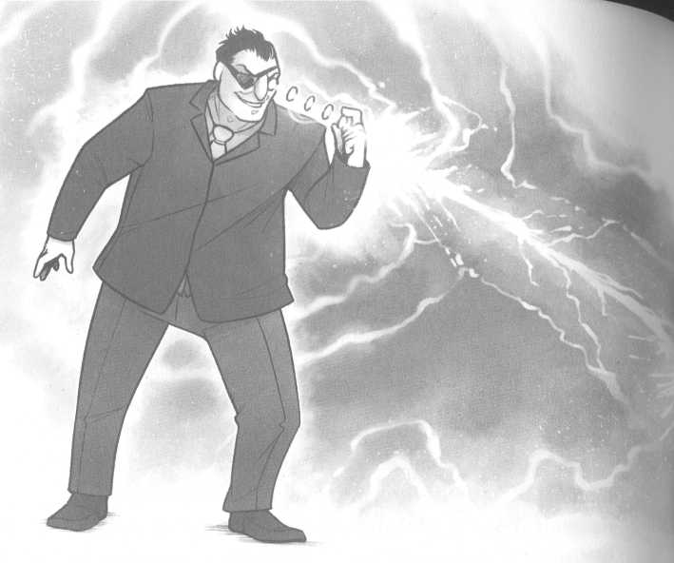

Děda Smedry zvedl čtvrtou čočku. Všiml jsem si, jak se mu přitom třese ruka. Zvětšující se řada čoček před jeho obličejem se chvěla v náporech větru. Děda Smedry se už neusmíval - dokonce se musel jednou rukou opřít o stěnu, aby se udržel na nohou.
Blackbum přidal pátou čočku - a i tu jsem poznal. Na rozdíl od jeho ostatních monoklů neměla tenký rámeček, zato jsem si v jejím středu všiml rudé tečky.
Je to čočka z mých ohněstrůjných brýlí! pochopil jsem. Musel ji opravit.
Jako kdyby mě chtěla ujistit, že mám pravdu, z čočky vystřelila dávka horkého světla. Žhavá linka následovala ledový proud, stejně jako on se však rozprskla a zmizela v prázdnu kus před dědou Smedrym, jako kdyby narazila do neviditelného štítu. Přesto děda Smedry při zásahu námahou hekl.
Zahlédl jsem Singa, jak kousek ode mě poklekl. Velký Mokian zvedl zbraň a vypálil na Blackburna. Přes hukot vichru jsem výstřely sotva slyšel.
Z Blackburnova těla vyrazily záblesky světla. Proletěly místností tak rychle, že jsem je nestihl sledovat. Nejsem si jistý, co se s kulkami, které vypálil Sing, stalo, ale očividně
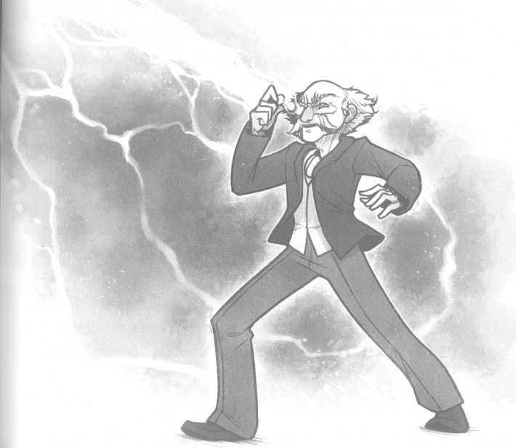
nikdy nezasáhly svůj cíl. Vzápětí jsem už viděl, jak Sing sedí na zemi a drží se za popálenou ruku, zatímco jeho kouřící pistole ležela opodál.
Děda Smedry konečně zvládl přidat pátou čočku. Zapraskalo mi v uších a měl jsem pocit, jako kdyby se kolem nás zvýšil tlak vzduchu - jako kdyby z dědy Smedryho vyvěrala síla napřená z velké části proti Blackburnovi.
Temný okulátor námahou zafuněl a zakolísal. Jenže pak jsem si všiml rudé skvrny na kalhotech dědy Smedryho v místě rány po noži a loužičky krve, která se začínala tvořit vedle něj na podlaze.
Otevřelo se mu zranění z mučírny, došlo mi. Je příliš unavený, než aby dokázal dál zadržovat bolest. „Musíme něco udělat!“ vykřikl jsem do větru. Čočky padaly ze stojánků, některé ležely rozbité na zemi, a cáry papíru hnané vichřicí vířily po místnosti.
Bastille zavrtěla hlavou. „Nemůžeme do toho zasahovat!“
„Proč?“ zeptal jsem se. „To je nějaký pitomý kodex cti?“
„Ne! Pokud se příliš přiblížíme ke kterémukoli z nich, energie nás vcucne!“
O-ou, pomyslel jsem si.
Blackbum, kterému se už také začínaly třást ruce námahou, zvedl šestou čočku. V druhé dlani stále ještě držel brýle, které nechal vyrobit z písku z Rashidu. Proč nepoužije je? napadlo mě. Nechává si to nejlepší na konec?
Dovlekl se k nám rozrušený Sing. „Lord Leavenworth nemůže tenhle zápas vyhrát, Bastille! Musí používat pouze
jednotlivé čočky, zatímco Blackbum je na to trénovaný - vždyť si nechal odstranit oko, aby do druhého soustředil svou sílu. Ale Leavenworth je zvyklý používat klasické brýle. Nemůže -“
Děda Smedry náhle vzdorovitě vykřikl a ztuhlými prsty zvedl šestou čočku. Ruka se mu rozklepala.
Pak čočku upustil.
Oslnivě se zablesklo a výbuch síly nás odmrštil. Vyjekl jsem, když jsem pozadu spadl na podlahu.
Vítr ustal.
Za zvuku smíchu jsem otevřel oči. Přetočil jsem se a zoufale se rozhlížel po dědovi. Starý muž ležel na zemi a skoro se nehýbal. I Blackburna výbuch odhodil, ten se však zvedl bez větších obtíží.
„Takže takhle to skončí?“ zeptal se Blackbum a oprašoval si oblek. S úsměvem shlížel na dědu Smedryho svým jediným okem - okem, které nyní nekryla žádná čočka. Všechny spadly na zem u jeho nohou. „Sotva jsme začali bojovat, starý muži.“
Sing sáhl po druhé pistoli, okamžité se ho však zezadu chopili dva masití knihovníci. Bastille skočila po první zbrani - a za ní se vrhlo šest dalších knihovnických vojáků.
Blackbum se dál spokojeně smál. Pomalu kráčel místností, pod botami mu křupaly rozbité čočky. „Uvědomuješ si vůbec, kolik práce dá posbírat všechny ty rozbité čočky, roztřídit jejich střepy a pak z nich vytvořit nové? Mým knihovníkům bude trvat celé měsíce, než dají sbírku znovu dohromady!“
Musím něco udělat, přemýšlel jsem horečně. Bastille se pořád ještě bránila, ale obklopovalo ji čím dál víc knihovníků. Singa s Quentinem už zajali. Zdálo se však, že mě si nikdo nevšímá. Možná mě nepovažovali za hrozbu, když jsem pořád ještě seděl na zemi.
Rozhlédl jsem se po místnosti. Jen kousek od sebe jsem je uviděl - brýle vytvořené z písku z Rashidu. Ležely vábivě na kopečku střepů. Spadly na zem při závěrečném výbuchu energie spolu s dalšími čočkami, které Blackbum držel v ruce během souboje.
Zaťal jsem zuby.
Musím použít rashidské brýle, umanul jsem si a začal se pomalu sunout vpřed. Musím -
Moment. Chtěl bych, abyste pro mě něco udělali. Snažte se vzpomenout si na úplný začátek mého příběhu. Bylo to v první kapitole, ještě předtím, než jsem vám vůbec řekl své jméno. Tehdy jsem hovořil o okamžicích na hraně mezi životem a smrtí a o tom, jak nutí lidi myslet na podivné věci. Představa blížící se smrti - nebo v tomhle případě pohled na někoho, koho máte rádi a kdo zřejmě brzy zemře - provede s vaší myslí zvláštní věci. Přiměje vás přemýšlet v jiných dimenzích.
Donutí vás vybavit si vzpomínky, které by vám jinak připadaly nedůležité.
Děda Smedry zemře. Bastille zemře. Sing zemře. A v tom okamžiku jsem si všiml lucerny stojící na sloupku uprostřed kruhové místnosti. Držák lampy vypadal... vypadal trochu jako tuřín.
Tuřín, pomyslel jsem si. To slovo jsem už slyšel. Tuřín... oheň místo dědictví!
Vyrazil jsem vpřed. Blackbum se otočil. Vrhl jsem se po rashidských brýlích - ale nevzal jsem je. Popadl jsem čočku vedle nich.
Čočku z ohněstrůjných brýlí.
Blackbum mi botou přišlápl ruku. Vykřikl jsem, pustil čočku a vzápětí mě chytil párek knihovnických vojáků. Vytáhli mě na nohy a strhli zpátky, každý mě držel za jednu paži.
Blackbum zavrtěl hlavou. Koutkem oka jsem zahlédl, jak jeden z knihovníků konečně zpacifikoval Bastille. Zuřivě sebou škubala, ale to už ji popadli tři další muži.
„No, no, no,“ zamlaskal Blackbum, „tak jsme vás tedy opět dostali.“ Podíval se na dědu Smedryho, který už však očividně nepředstavoval žádné nebezpečí. Seděl omámeně na zemi, noha mu krvácela a na tváři mu vyrazily modřiny, které nejspíš utržil během mučení.
Blackbum se sehnul a zvedl ohněstrůjnou čočku. „Ohně- strůjná čočka,“ řekl. „Měl jsi víc přemýšlet, než ses ji rozhodl na mě použít, hochu. Jsem mnohem mocnější než ty.“
Otáčel čočkou v prstech. „Ale jsem nicméně rád, žes mi ji přinesl. Ve své sbírce jsem žádnou neměl - jsou poměrně vzácné.“ Potom zvedl rashidské brýle. „Tohle jsou pravděpodobně nejmocnější brýle, jaké kdy kdo vyrobil. Nestrávil snad tvůj syn celý svůj život sbíráním písku, ze kterého jsou, starý muži?“
Děda Smedry neodpověděl.
„Jaká ztráta času,“ potřásl Blackbum hlavou. Potom si zvedl ohněstrůjnou čočku k oku. „Teď začneme tam, kde jsme přestali. Budeš odpovídat na mé otázky, starče. Povíš mi všechna tajemství svého řádu a pomůžeš mi porazit zbytek Svobodných království.“
Blackbum se usmál. „A pokud ne, zabiju všechny tvé přátele.“
Rozhlédl se po místnosti. Mé společníky drželi knihovníci. Jen Bastille stále vzdorovala - Sing s Quentinem vypadali, že schytali pár ran na žaludek, což je umlčelo.
„Ne,“ řekl Blackbum, „zatím žádného Smedryho. Ty vaše proklaté talenty vás až příliš chrání. Začneme s tou holkou.“ Usmál se a zaměřil se pohledem svého jediného oka na Bastille.
„Ne,“ vykřikl děda Smedry. „Ptej se, zrůdo!“
„Ještě ne,“ řekl Blackbum. „Víš, musím nejdřív jednoho z vás zabít. Abyste pochopili, jak vážné tohle všechno je.“
Ohněstrůjná čočka začala zářit.
„NE!“ zaječel děda Smedry.
Z ohněstrůjné čočky vyrazil paprsek...
... zpátky do Blackburnova oka.
Využil jsem příležitosti, prudce jsem se vzepřel, zvedl ruce a dlaně položil na paže mých věznitelů. Vyslal jsem do nich sílu svého talentu a ucítil, jak se jim pod mými prsty lámou kosti. Muži vykřikli, odskočili a zděšeně si ohmatávali zlomené končetiny.
Blackbum upustil rashidské brýle a padl na kolena. Ohněstrůjná čočka cinkla o zem a odkutálela se. Zanechala po sobě v okulátorově tváři vypálený oční důlek. Blackbum kvílel bolestí.
Přistoupil jsem k temnému okulátorovi, nyní zcela bezmocnému. „Když jsem vzal ohněstrůjnou čočku, Black- burne, nebylo to proto, abych ji na vás použil,“ řekl jsem. „Víte, stačilo mi, abych se jí na okamžik dotkl - jen na tak dlouho, abych ji rozbil... Teď vysílá paprsek obráceně.“
Kapitola
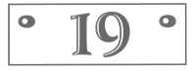

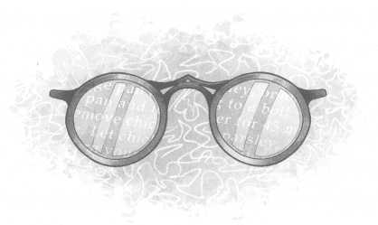

O
mlouvám se za poslední kapitolu. Byla příliš hlubokomyslné a nezáživná. Tímhle stylem nebude trvat dlouho a přestaneme se tu bavit o ďábelských knihovnících, místo toho se příběh promění v příšerně nudnou rozprávku o právníkovi, který hájí nespravedlivě obviněné zemědělské dělníky.
Vážně ale nechápu, co s tím mají společného drozdi?
Vzal jsem ohněstrůjnou čočku a otočil se ke dvěma pořízkům, kteří drželi mého dědu. Knihovníci se podívali na poraženého okulátora a potom zpátky na mě. Zvedl jsem čočku.
Oba se dali na úprk. V zápalu boje jsem si ani nevšiml, že jsem konečně schopný zvednout čočku, aniž bych ji aktivoval.
Děda Smedry se vyčerpaně opřel o zeď. Přesto se na mě dokázal usmát. „Výborně, chlapče. Výborně. Ty jsi tedy rozhodně pravý Smedry!“
Zbývající vojáci začali ustupovat ke dveřím a svá rukojmí vlekli s sebou.
Děda Smedry se napřímil. „Teď jsme tady dva,“ řekl a přísně se na knihovníky zadíval, „a váš okulátor je bezmocný. Vážné nás chcete naštvat?“
Na okamžik zaváhali a Bastille toho využila. Zapřela se a vší silou kopla knihovníka, který stál před ní, do zad. Potom se svým překvapeným věznitelům vytrhla.
Vojáci, kteří zadržovali Quentina se Singem, oba mé bratrance pustili a vzali nohy na ramena. Bastille vyrazila za nimi, klela a s gustem nakopla posledního, co se hrnul ze dveří. Nechala ho však jít, jen si pro sebe potichu nadávala, když se přesvědčovala, zda jsou Sing a Quentin v pořádku. Oba víceméně byli.
Blackbum zasténal. Děda Smedry se na něj podíval a zavrtěl hlavou.
„Měli bychom... s ním něco udělat?“ zeptal jsem se.
„Už nepředstavuje žádnou hrozbu, chlapče,“ řekl děda Smedry. „Slepý okulátor je nebezpečný asi jako malá holka.“
„Prosím?“ naježila se Bastille. Právě překulila jednoho z knihovníků, které omráčila při úvodní bitce, aby mu mohla rozepnout opasek s mečem. Sundala mu ho a připnula ho ke svému pasu.
„Omlouvám se, drahoušku,“ řekl děda Smedry unaveně. „To byl jen takový slovní obrat. Singu, byl bys prosím tak laskav?“
Sing k němu přispěchal a podepřel ho. „Ano, to je lepší,“ řekl děda Smedry. „Quentine, seber prosím všechny nerozbité čočky, které najdeš. Bastille, buď tak hodná a hlídej u dveří, kdyby se blížilo nějaké nebezpečí - v téhle knihovně jsou lidé, kteří se nenechají tak snadno zastrašit jako ti vojáci.“
„A já?“ ozval jsem se.
Děda Smedry se usmál. „Ty by sis měl převzít své dědictví.“
Otočil jsem se. Brýle s čočkami z písku z Rashidu stále ležely na zemi. Došel jsem k nim a zvedl je. „Vypadalo to, že Blackburna zklamaly.“
„Blackbum se vždycky zajímal pouze o jeden druh síly,“ odvětil děda Smedry. „Na muže, jehož moc spočívala ve schopnosti vidět, byl poněkud krátkozraký.“
„A... co tedy ty brýle umí?“ zeptal jsem se.
„Zkus si je,“ navrhl děda Smedry.
Sundal jsem si okulátorské brýle a nasadil si místo nich rashidské. Neviděl jsem žádnou změnu - žádná síla se neaktivovala, žádná báječná odhalení se nekonala.
„Na co bych se měl zaměřit?“ zeptal jsem se.
„Quentine,“ oslovil děda Smedry malého muže, „co si o tom myslíš?“
„To bych rád věděl,“ odpověděl Quentin. „Legendy si v tomhle směru dost protiřečí.“
Vykulil jsem oči. „Hej! Já mu rozumím!“
„To je nemožné,“ odmítl Quentin a dál sbíral popadané čočky ze země. „Můj talent pracuje na plné obrátky. Budu říkat nesmysly ještě celý den.“
„Ve skutečnosti neříkáš nesmysly,“ řekl jsem. „A neříkal jsi nesmysly ani předtím. Věděl jsi, že tvůj talent dokáže předpovídat budoucnost?“
Quentinovi spadla brada. „Ty mi rozumíš?“
„Jak říkám. A mimochodem, díky za to upozornění na tuřín.“
Quentin se podíval na dědu Smedryho, který se usmíval. „Ne, Quentine,“ řekl. „Já ti pořád nerozumím.“
Zůstal jsem šokovaně stát. Co to pro všechno na světě... ?
Otočil jsem se a rozběhl se k Singově tašce, která ležela u stěny místnosti. Rozepnul jsem ji a přehraboval se v munici, dokud jsem nenašel jeden určitý předmět: knihu, kterou jsem vzal z pracovny překladatelů.
Otevřel jsem ji na první straně. Postup výroby pravdy- hledačských čoček je velice složitý, četl jsem, avšak ten, kdo si dopřeje dostatek času na důkladné studium, jej dokáže pochopit.
Vzhlédl jsem a podíval se na dědu Smedryho. Starý pán se usmíval. „Známe mnoho různých teorií o tom, co písek z Rashidu dokáže, chlapče. Tvůj otec nicméně věřil v jednu určitou myšlenku. S překladatelskými brýlemi, jak byly kdysi nazvány, získáš schopnost číst a rozumět jakékoli řeči, jazyku nebo kódu.“
Podíval jsem se zpátky do knihy.
„Ach ano,“ pronesl děda Smedry vyčerpaně. „Jen počkej, až ty brýle ukážeme tvému otci - pokud ho tedy najdeme.“
Otočil jsem se. „Takže si opravdu myslíš, že je naživu?“
„Doufám,“ řekl děda Smedry. „Doufám. Ted, když máme ty brýle, to snad zjistíme určitě. Kéž bych znal způsob, jak na to přijít dřív. Kdybych s jistotou věděl, jestli zemřel nebo ne, myslíš, že bych tě nechal vyrůstat u pěstounů?“
Zarazil jsem se. Žádné brýle na světě mi očividně nepomohou porozumět dědovi Smedrymu.
Otevřel jsem pusu, ale než jsem stihl cokoli říct, přerušila mě Bastille. „Potíže na obzoru! Knihovnice - ta blonďatá.“
Vyšel jsem se podívat na chodbu a uviděl slečnu Flet- cherovou pochodující k nám v čele nejméně padesátičlen- né skupiny bojovníků. Muži a ženy byli tentokrát vyzbrojení lesklými hrudními pláty. V pozadí se kymácelo několik oživených.
„Myslím, že je čas jít,“ řekl jsem a postrčil Bastille zpátky do místnosti. Potom jsem udeřil rukou do podlahy.
Podlaha přede mnou se propadla, kamenné bloky se zřítily do patra pod námi. S Bastille jsme odstoupili od okraje zející propasti.
„Moc chytré, Alcatrazi,“ ušklíbla se slečna Fletcherová z opačné strany kráteru. „Sami jste si odřízli cestu.“
S úsměvem jsem pozvedl obočí a přitiskl dlaň na zadní stěnu pokoje. Malta popraskala, cihly pukly. Přišel Sing a mocně se do zdi opřel, až se skácela do vedlejší místnosti.
Mrkl jsem na slečnu Fletcherovou, potom jsem se sehnul, abych vytáhl meč z pochvy omráčeného vojáka ležícího na zemi. Slečna Fletcherová stála s rukama založenýma na hrudi a s kyselým výrazem pozorovala Blackburna. Sehnul jsem se, abych prošel dírou v rozbité stěně za Sin- gem, který nesl dědu Smedryho.
„A ted rychle,“ zavelel děda Smedry. „Jdeme pozdě!“
„Kam?“ zeptal jsem se už za běhu, bok po boku vedle Singa a Quentina. Bastille jako obvykle běžela v čele a vyhlížela hrozící nebezpečí.
„Přece na náš dramatický odchod!“ řekl děda Smedry. V jeho hlase byla stále znát značná únava. „Slečna Nevrlá se nám pokusí odříznout cestu u hlavního vchodu do knihovny.“
„Tak nám jednoduše vyrobím jiné dveře,“ řekl jsem. „Rozbijeme zadní stranu knihovny.“
„Ach, chlapče,“ zavrtěl děda Smedry hlavou. „Copak sis toho nevšiml? Celá tahle budova se nachází uvnitř krabice z roztažitelného skla - stejně jako naše útočiště na čerpací stanici. Roztažitelné sklo je velmi nesnadné rozbít, a to dokonce i s talentem. Kromě toho bychom skončili rozdrcení, protože celý vnitřek knihovny by se pak vyhrnul ven dírou, kterou bys udělal.“
„Aha,“ řekl jsem, právě když jsme doběhli ke schodišti. „V tom případě mám tedy jiný nápad.“
„Jaký?“ zeptal se děda Smedry.
S úsměvem jsem zalovil v kapse a vytáhl ven malý bílý obdélníček: zaměstnaneckou kartičku knihovny, kterou Bastille vzala strážci v kobce.
* * *
V hlavní hale knihovny bylo nezvykle živo na večer všedního dne. Hemžilo se to tu lidmi nesoucími v náručí stohy knih, jež si dychtili přečíst - a nikdo z nich samozřejmě netušil, že všechno, na čem jejich zrak spočine, tvoří pouze a jedině knihovnické výmysly.
Nevěděli nic o oživených, o knihovnických kultech, o Smedryových nebo okulátorských čočkách. Chtěli jen nějakou dobrou knihu, kterou by si mohli přečíst. (Nikdo z nich naneštěstí nedostal příležitost přečíst si tento text. Ne proto, že by byl zakázaný - což je -, ale jednoduše proto, že jsem ho ještě nenapsal. Ti ubozí lidé vůbec nevědí, o jak úžasnou zábavu přišli.)
Malé děti si prohlížely obrázkové knížky. Jejich rodiče pátrali po nejnovějších thrillerech. Rebelové, kteří rádi působili rozruch, hledali oblíbené autory v oddělení fantasy. Několik nešťastných děcek skončilo s populárně-naučnými svazky o dysfunkčních rodinách.
Jen několik málo návštěvníků zaznamenalo přítomnost nezvykle vysokého počtu knihovníků, kteří se srocovali u výpůjčního pultu. A jenom pár z nich si všimlo, jak nezvykle svalnatí tihle knihovníci jsou. Nikdo ale nevěděl o zbraních, které
měli ukryté pod pultem. V čele oddílu knihovnických vojáků stála slečna Fletcherová. Velmi ráda by se vyhnula nějakému veřejnému incidentu - ale když by nebylo vyhnutí, pak by se nedalo nic dělat. Jednání se Smedryovými bylo vždy složité.
Navzdory ozbrojenému oddílu knihovníků se většina lidí v místnosti věnovala tomu, co se obvykle v knihovnách dělává, a v hale panoval klid a mír - radost a prosté uspokojení pramenící z pobytu mezi knihami, ať už byly knihovníky schválené, či ne.
Poklidná atmosféra vzala za své v okamžiku, kdy se vzadu v místnosti prudce rozletěly dveře a do haly se nahrnula skupinka dinosaurů.
Nezáleželo na tom, že si ti dinosauři nesli knihy. A nezáleželo ani na tom, že byli menší, než by jeden čekal. A ani na tom, že byli oblečení. Byli to dinosauři - a vypadali velmi, velmi realisticky.
O vteřinu později nastala panika.
Matky popadly svoje děti. Muži kleli a dožadovali se vysvětlení, co je to „sakra za vtip“. Knihovníci jen stáli a šokovaně zírali. Díky jejich váhání během pár vteřin vypukl v místnosti chaos.
V té chvíli jsem vrazil do dveří já s mečem v ruce (což bylo něco, jak si pořád myslím, co jsem měl mít od začátku). Následovala mě rytířka Krystálie Bastille, oblečená ve stylové stříbrné a černé.
Další v pořadí byl Quentin v tmavém obleku se Sin- govou taškou, nyní plnou okulátorských čoček. Poslední
šel Sing v modrém kimonu, který nesl vyčerpaného dědu Smedryho.
Dinosauři spěchali před námi a neúmyslně tak nahnali návštěvníky ke knihovnímu pultu. Davem se protlačilo několik vojáků, zbytek však zůstal uvězněný za pultem, zablokovaný hordou vyděšených lidí a rozrušených dinosaurů.
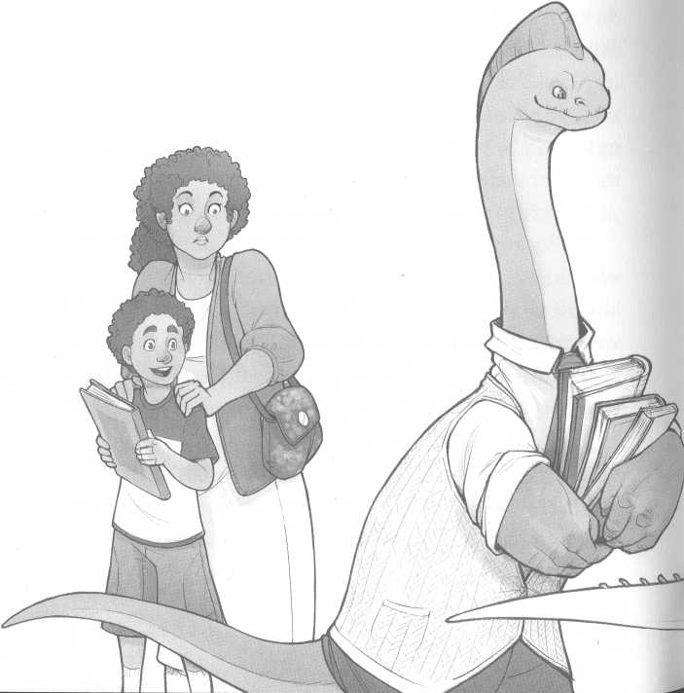
Bastille se střetla s prvním knihovnickým vojákem. Podběhla mu pod napřaženým mečem, pak ho prudce odstrčila. Upadl a ona ho přeskočila a mávala mečem směrem k davu. Vyděšení lidé před ní zmateně ustupovali.
Knihovník za pultem pozvedl kuši.
To je novinka, pomyslel jsem si a postavil se mezi muže a Bastille.
Díval jsem se na špičku šipky založené v kuši a myslel na to, jak moc je nebezpečná. Účelem samozřejmě bylo, abych o tom přesvědčil sám sebe. Začínal jsem totiž přicházet na kloub svému talentu. Na dálku fungoval, jen když -
Tětiva kuše praskla a vystřelila šipku neškodně do vzduchu. Knihovník na to ohromeně zíral a já s úsměvem nechal Bastille, aby dál zastrašovala lidi - čímž udržovala knihovníky za živým zátarasem. Pospíchal jsem otevřít hlavní vchod knihovny.
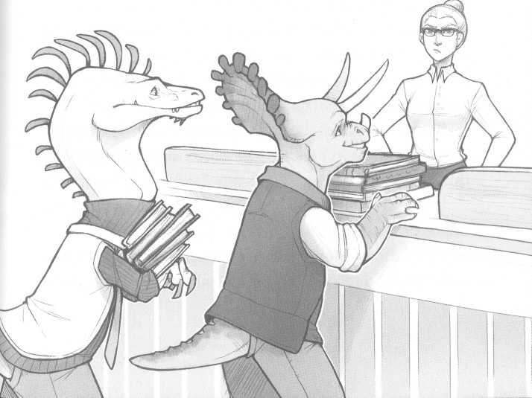
Podržel jsem dveře Singovi s Quentinem, potom prošla Bastille, ale já se na okamžik zdržel, otočil jsem se a zazubil se na přecpanou halu. Jeden z dinosaurů - triceratops - se konečně prodral ke knihovnímu pultu. Vyskládal na něj balík knih a navrch položil čtenářskou kartičku.
„Rád bych si je vypůjčil, prosím!“ oznámil dychtivě.
Slečna Fletcherová stála bez hnutí a s rukama založenýma ve své typické póze sledovala, jak se vojáci snaží protlačit panikařícím chumlem. Zachytila můj pohled a já z jejích očí vyčetl pochopení, že byla poražena.
Pozvedl jsem na rozloučenou meč, moje gesto však pokazilo ostří, které se náhle ulomilo a spadlo na zem. Chvilku jsem na něj nevěřícně koukal. Cože? Myslel jsem, že konečně začínám svůj talent ovládat!
Slečna Fletcherová se na mě udiveně podívala, jako kdyby ji mé gesto zmátlo. Povzdechl jsem si a odhodil zlomený jílec do haly. Potom jsem vyšel na chodník. Sing (pořád s mým dědou v náruči) a Quentin se vydali napřed k malému černému vozítku dědy Smedryho, které stálo na svém místě, zaparkované u chodníku.
Bastille na mě čekala před vchodem. Podívali jsme se na sebe. „No jo, no jo,“ řekla. „S těmi dinosaury jsi měl pravdu. Tentokrát.“
Ustoupil jsem, když se na ulici za námi vyhrnulo prvních několik odvážných návštěvníků knihovny.
„Tvoji dinosauři kamarádi ale nejspíš opět skončí v klecích,“ podotkla Bastille.
„Charles říkal, že se je během zmatku pokusí dostat ven,“ řekl jsem a společně jsme se rozběhli přes ulici. „Víc už udělat nemůžeme.“
A byla to pravda. Upřímně, neumíte si představit, jak těžko se spolupracuje s dinosaury. Není divu, že knihovníci rozšířili mýtus o jejich vyhynutí - obávám se, že naprostá většina obyvatel by si přála, aby to tak skutečně bylo.
Sing usadil dědu Smedryho na sedadlo spolujezdce a Quentin nastoupil dozadu. Sing zaujal místo řidiče - držel zbytečný volant, zatímco se auto samo dalo do pohybu. O pár vteřin později před námi zastavil stříbrný sporťák patřící Bastille. Nastoupila, ale já nemohl. Na mojí straně chyběla klika u dveří. Bastille poklepala na palubní desku, aby mi otevřela. „Není tu klika,“ poznamenala zamračeně.
„To je opravdu zvláštní,“ poznamenal jsem ironicky. „Můžeme jet?“
Ušklíbla se a dupla na plyn. Otočil jsem se a zadíval se na okno knihovny, vyzařující temnou auru.
Za námi si knihovníci konečně probojovali cestu ven z budovy. Zděšeně sledovali, jak jim s Bastille mizíme z dosahu.
Spokojeně jsem se obrátil zpátky a uvelebil se. „Předpokládám, že je nějaký způsob, jak zařídit, aby na nás knihovníci neposlali policii?“
„Takhle to u nich nefunguje,“ řekla Bastille. „Knihovníci se za každou cenu snaží, aby skutečnou pravdu znalo jen minimum lidí. Většina vlád si ani neuvědomuje, jak s nimi
manipulují. Když jsme se dostali z knihovnické základny, budeme si moct chvíli oddechnout. Zvlášť potom, co se nám podařilo neutralizovat jejich okulátora.“
Přikývl jsem a pohodlně se opřel. „To vážně rád slyším. Myslím, že pro jeden den mám plížení, utíkání a dalších podivností až po krk.“
Bastille se usmála a vybrala ostrou zatáčku. „Víš, Alca- trazi, vlastně nejsi až tak otravný jako ostatní Smedryové.“
Usmál jsem se taky. „Tak to asi budu muset víc cvičit.“
Kapitola
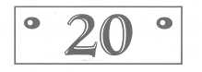

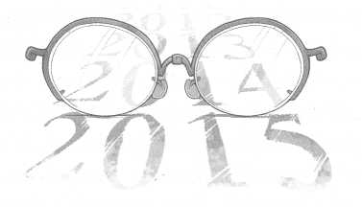

N
o dobře. Je to tak. Lhal jsem vám.
Teď už jste bezpochyby pochopili, že v téhle knize žádný oltář z vyřazených encyklopedií nenajdete, stejně jako nedojde na onu hrozivou situaci, v níž budu spoutaný čekat na obětování. Taky se neobjeví žádný knihovník vyzbrojený dýkou, který by se mě chystal podříznout a prolít mou krev, aby dokončil temný rituál. Žádní žraloci, žádný kotel bublající kyselinové lávy.
To všechno přijde v dalším dílu. Přece jste si nemysleli, že bych byl schopný vypovědět celý svůj příběh v jediné knize, že ne?
Auto dědy Smedryho poklidně projíždělo ulicemi. Venku už byla tma - po úniku z knihovny jsme evakuovali čerpací stanici a celou noc a následující den strávili v bezpečném domě týmu (byla to napodobenina stánku s hamburgery s velkým nápisem hlásajícím „Pískoburgery“), kde jsme se zotavovali.
„Dědo?“ zeptal jsem se během jízdy.
„Ano, chlapče?“
„Co bude dál?“
Děda Smedry chvíli neodpovídal, jen bezmyšlenkovitě kroutil volantem. Po několikahodinovém odpočinku vypadal už mnohem lépe - vrátil se mu dostatek sil na to, aby dokázal nechat svou bolest čekat, než k ní dorazí, a připouštěl si ji pouze v neškodných dávkách. Zdál se už skoro stejně svěží jako před infiltrací.
„Inu,“ řekl konečně, „čeká nás velký úkol. Svobodná království prohrávají válku s knihovníky. Právě teď největší boje probíhají v Mokii, ačkoli to, co se odehrává mimo hlavní scénu v dalších zemích, je stejně hrozivé.“
„Co se stane, pokud Mokie padne?“ zeptal jsem se.
„Knihovníci ji připojí ke svému impériu,“ odpověděl děda Smedry. „Zabere jednu až dvě dekády, než úplně splyne se systémem. Knihovníci nejprve začnou měnit učebnice dějepisu a vytvoří pro oblast novou historii.“
Přikývl jsem. „A... moji rodiče jsou součástí téhle války?“
„Velice významnou součástí,“ potvrdil děda. „Jsou to velmi důležití lidé.“
„Tak důležití,“ zeptal jsem se tiše, „že neměli čas, aby se o mě starali?“
Děda Smedry zavrtěl hlavou. „Ne, chlapče. Tak to není.“
„Tak jak to je?“ chtěl jsem vědět. „O čem tohle celé bylo? Proč mě nechali u knihovníků?“
„Dává to smysl, synku, když se nad tím zamyslíš.“
„Asi se mi o tom v tuhle chvíli přemýšlet nechce,“ ušklíbl jsem se trpce.
Děda Smedry se usmál. „Informace, Alcatrazi. Šlo o informace. Nejspíš sis všiml, že my ostatní do tvého světa tak docela nezapadáme.“
Přikývl jsem.
„Ty máš informace, chlapče,“ řekl děda Smedry. „Zásadní informace. Rozumíš lžím, které knihovníci šíří, a chápeš jejich kulturu. Proto jsi důležitý. Velmi důležitý.“
„Takže moji rodiče se mě vzdali, aby se ze mě mohl stát vyzvědač?“
„Bylo to velmi těžké rozhodnutí, můj hochu,“ přiznal děda Smedry potichu. „A neučinili ho s lehkým srdcem. Ale i když jsi byl malé dítě, věděli, že se dokážeš postavit té velké výzvě. Vždyť jsi Smedry.“
„To opravdu nebyla žádná jiná možnost?“ vyptával jsem se.
„Vím, že je těžké tomu porozumět, chlapče. A abych řekl pravdu, často jsem jejich rozhodnutí zpochybňoval. Ale... nu, kolik znáš lidí pocházejících z ciziny, kteří by uměli dokonale hovořit tvým jazykem?“
„Moc ne.“
„Čím odlišnější je jejich řeč od té tvé,“ pokračoval děda Smedry, „tím obtížnější je se jí naučit mluvit jako rodilý mluvčí. Jsem přesvědčený, že u některých jazyků je to zhola nemožné. Rozdíl mezi naším světem a tím tvým je stejný jak u jazyka, tak v případě pochopení zvyklostí a kultu
ry. Vím, že sem tak úplně nezapadám, ale nechápu proč. A pro ostatní naše agenty platí to samé. Potřebujeme někoho zevnitř - někoho, kdo rozumí tomu, jak knihovníci přemýšlejí, jak žijí.“
Nějakou dobu jsem seděl mlčky. „No,“ začal jsem po chvíli, „proč tady vlastně moji rodiče nejsou? Proč jsi mě musel vyzvednout ty?“
„Na to ti opravdu neumím odpovědět, Alcatrazi. Víš, že stopu tvého otce jsme ztratili už před lety, brzy potom, co ses narodil. Trochu jsem doufal, že ho tady najdu, že přijde na tvé třinácté narozeniny, aby ti sám předal dědictví. Ale to se očividně nestalo.“
„Takže netušíš, kde je?“
Děda Smedry potřásl hlavou. „Je to dobrý člověk - a dobrý okulátor. Můj instinkt mi napovídá, že žije, ale skutečný důkaz nemám. Musí být na stopě nějakému zásadnímu objevu, ale za nic na světě nedokážu říct, co by to mohlo být!“
„A moje matka?“ zeptal jsem se.
Děda Smedry neodpovídal. Proto jsem začal přemýšlet nahlas - o něčem, co ve mně už nějakou dobu hlodalo. „Když jsem v té knihovně použil stopařské brýle, mohl jsem sledovat tvoje otisky opravdu hodně dlouhou dobu.“
„Ano, to mě nepřekvapuje,“ souhlasil děda Smedry.
„A předtím,“ pokračoval jsem, „když jsi poprvé přišel do domu mých pěstounů, dokázal jsi pomocí stopařských brýlí zjistit, který pokoj je můj, protože jsi viděl hodně
stop, které do něj vedly. Jenže já ten den z pokoje vyšel jenom jednou. Takže ty ostatní stopy musely být hodiny - možná celé dny - staré.“
„To je pravda,“ přisvědčil děda Smedry.
„Myslím,“ řekl jsem, „že stopařské brýle fungují trochu jinak, pokud jde o rodinu.“
„Nefungují jinak,“ řekl děda Smedry. „Členové tvé rodiny jsou jako součást tebe samotného, takže jsou vlastně součástí někoho, koho znáš vůbec nejlépe. Jejich stopy proto zůstávají viditelné po dlouhou dobu, bez ohledu na to, jak málo si myslíš, že je znáš.“
Tiše jsem seděl na sedadle. „Stopy slečny Fletcherově jsem viděl, i když tam prošla před mnoha hodinami,“ řekl jsem po chvíli.
„Ani to mě nepřekvapuje.“
Zavřel jsem oči. „Proč se s mým otcem rozešli?“
„Zamiloval se do knihovnice, chlapče,“ řekl děda Smedry. „Vzít si ji nebyl nejlepší nápad, jaký kdy dostal. Asi si mysleli, že by to mohlo fungovat.“
„A mýlili se?“
„Zjevně ano,“ řekl děda Smedry. „Tvůj otec v ní něco viděl - něco, co já nikdy vidět nedokázal. Nepatří zrovna k nejloajálnějším knihovníkům a tvůj otec si myslel, že by ji mohl přimět přejít na naši stranu. Já si ale myslím, že se vždycky zajímala jen o sebe. Tvého otce si vzala pro jeho talent, o tom jsem přesvědčený. Každopádně ale podle mě byla dalším důvodem, proč tvůj otec souhlasil, abys vyrůstal
v oblasti ovládané knihovníky. Tak tě tvoje matka mohla vídat. Obávám se, že ji pořád miluje. Nejspíš to tak bude - ubohý hlupák.“
Zavřel jsem oči. Prodala písek z Rashidu Blackburno- vi. Celoživotní práci mého otce, moje dědictví. A... Blackbum naznačil, že by prodala i mě. Nevěděl jsem, jak mluvit o tom, co jsem cítil. Z nějakého prazvláštního důvodu mi všechno to nebezpečí - všechny hrozby, jimiž jsem v posledních dnech prošel - nepřipadalo tak znepokojivé jako vědomí, že moje matka žije.
A že patří k nesprávné straně.
Vozítko dědy Smedryho zastavilo. Otevřel jsem oči, podíval se z okna a strnul. Poznal jsem ulici, v níž jsme stáli. Joan a Roy Sheldonovi - moji poslední pěstouni, jejichž kuchyň jsem podpálil - žili jen o několik domů dál.
„Proč jsme tady?“ zeptal jsem se.
„Pamatuješ, jak jsem ti poprvé dal okulátorské brýle, chlapče?“
„Jistě.“
„Tehdy jsem se tě na něco zeptal,“ pokračoval děda Smedry. „Ptal jsem se, proč jsi podpálil kuchyň svých pěstounů. Neodpověděl jsi mi.“
„Přemýšlel jsem o tom,“ řekl jsem. „Na pár věcí už jsem přišel. A taky už líp ovládám svůj talent.“
„Alcatrazi, chlapče,“ přerušil mě děda Smedry a položil mi ruku na rameno, „ta otázka se netýkala pouze tvého talentu. Ptal ses na svoje rodiče, na to, proč byli ochotní tě
opustit. Ale napadlo tě někdy pozastavit se nad tím, proč jsi ty opustil tolik rodin?“
„Ano, napadlo mě to,“ kývl jsem. „Uvažoval jsem o tom vlastně docela nedávno. A možná jsem na ně byl trochu tvrdý. Ale nebyla to jen moje vina. Nedokázali přijmout to, že jsem rozbíjel věci.“
„Možná někteří z nich,“ řekl děda Smedry, „ale kolika z nich jsi skutečně dal šanci?“
Samozřejmě jsem věděl, že má pravdu. Ale vědět něco není to samé jako skutečně to cítit. A v ten okamžik jsem prožíval stejné emoce jako pokaždé, když se mě moji pěstouni vzdali.
Cítil jsem, jak mi těžkne žaludek. Dělo se to znovu, a tentokrát to nebyla moje vina. Snažil jsem se. Snažil jsem se od sebe dědu Smedryho neodehnat. Ale stejně se to dělo znovu.
„Chceš se mě zbavit,“ zašeptal jsem.
Děda Smedry zavrtěl hlavou. „Informace, synku! Všechno je to o informacích. Myslel sis, že tě ty rodiny nebudou chtít, a tak ses rozhodl jednat jako první. Vlastně jsi je přinutil, aby se tě zbavili. Jenže jsi neměl správné informace.“
Znovu zavrtěl hlavou. „Nesnažím se tě opustit. Máme před sebou spousty práce, ty a já. Každopádně by ses ale měl vrátit k těm, kteří tě měli rádi, a strávit s nimi ještě trochu času. Měl by ses s nimi usmířit, jestliže chceš porozumět sám sobě natolik, abys nám pomohl vyhrát válku s knihovníky.“
„Blackbum si nemyslel, že by informace byly až tak moc důležité,“ odpověděl jsem příkře.
„A jak skončil?“ kontroval děda s úsměvem.
„Ale porazil tě,“ vedl jsem si dál svou, „v okulátorském duelu. Byl silnější.“
„Ano, to byl,“ řekl děda Smedry. „Velmi tvrdě pracoval na tom, aby byl schopen porazit někoho, jako jsem já, v souboji, jako byl ten náš. Obětoval své oko, aby dokázal lépe ovládat okulátorské čočky během boje, a sbíral ty, které by mu umožnily bojovat efektivněji.“
Vážně se na mě zadíval. „Při tom všem se však vzdal schopnosti vidět skutečnost. Alcatrazi, všechno, co děláme, je spojené se schopností viděti Kdyby viděl jen o trochu lépe, musel by si všimnout tvého triku. Pokud by viděl o trochu lépe, uvědomil by si, že když si nechal odstranit jedno oko, aby mohl lépe soustředit svou moc a vyhrávat bitvy, zároveň sám sebe omezil v mnoha dalších a důležitějších směrech. A možná, pokud by viděl o trochu lépe, pochopil by, že překladatelské brýle, které máš, jsou mnohem mocnější než jakákoli ohněstrůjná čočka.“
Opřel jsem se a snažil se utřídit si myšlenky - a emoce. Bylo těžké soustředit se jen na jeden konkrétní pocit - lítost, strach, hněv, zmatek. Pořád jsem nemohl uvěřit, že děda Smedry chce, abych zůstal s Joan a Royem. Podíval jsem se na dům. „Ta díra ve zdi zmizela!“
„Knihovníci ji nechali opravit, než tvoji pěstouni přišli domů,“ odhadl děda Smedry. „Snaží se takové věci udržet
pod pokličkou, pracují tajně - něco takového jako díra ve zdi by přitáhlo příliš mnoho pozornosti k tomu domu a tím i k tobě.“
„Nebude pro mě nebezpečné, když tam půjdu?“ zeptal jsem se.
„Nejspíš ano,“ odtušil děda Smedry. „Ale pro tebe bude nebezpečné, ať půjdeš kamkoli. Kromě toho máme určité... prostředky, jak ti tu zajistit bezpečí, alespoň na chvíli.“
Pomalu jsem přikývl.
„Budou rádi, že tě vidí, chlapče,“ řekl děda Smedry.
„Tím si nejsem zrovna jistý,“ opáčil jsem. „Podpálil jsem jim kuchyň.“
„Zkus to a uvidíš.“
Zavrtěl jsem hlavou. „Pořád to nedokážu pořádně ovládat - svůj talent. Myslel jsem si, že jsem tomu přišel na kloub, ale stejně stále něco rozbíjím - věci, které rozbít nechci.“
Děda Smedry se usmál. „To je možné. Ale pokud se to počítá, pak jsi ohněstrůjnou čočku rozbil přesně tím správným způsobem. Nezpůsobil jsi, že by přestala pracovat nebo že by se rozbila na kousky. Dokázal jsi, aby pracovala špatně - ale správně pro tebe. To je opravdu slibný výsledek, chlapče.“
Znovu jsem se zadíval k domu Sheldonových. „A ty... přijdeš pro mě, že ano?“
„Jistěže ano, synku!“
Zhluboka jsem se nadechl. „Tak dobře. Chceš si vzít překladatelské brýle?“
„To je tvoje dědictví, chlapče. Nebylo by to správné. Nech si je u sebe.“
Přikývl jsem. Děda Smedry se ke mně naklonil a objal mě. Objal jsem ho také - nejspíš silněji, než jsem zamýšlel. Děda, bratranci, snad i můj otec..., pomyslel jsem si. Mám rodinu.
Konečně jsem ho pustil a vystoupil z auta. Vždycky jsem měl rodinu, pomyslel jsem si s pohledem upřeným na dům. Nebyli to jenom Sheldonovi, ale vždycky se někdo našel. Lidé, kteří byli ochotní poskytnout mi domov. Myslím, že je načase, abych si to přiznal.
Zabouchl jsem dveře auta a pak nahlédl do okénka.
„Nic nerozbij,“ zavolal za mnou děda Smedry.
„Hlavně pro mě přijď,“ odpověděl jsem. „A nezpozdi se!“
„Já?“ zeptal se děda. „Zpozdit se?“
Zaklepal na palubní desku a auto nastartovalo. Díval jsem se za ním, jak se odlepilo od chodníku, až dokud nezmizelo. Potom jsem ulicí zamířil k domu. Na schodech vedoucích ke vchodu jsem zaváhal. Pořád tu byl ještě trochu cítit kouř.
Zaklepal jsem na dveře. Otevřel mi Roy. Zůstal ohromeně stát, chvíli trvalo, než se vzpamatoval. Pak vykřikl překvapením a přitáhl si mě do náruče.
„Joan!“ zavolal.
Objevila se za rohem. „Alcatrazi?“
Roy mě k ní postrčil a ona mě stiskla v objetí.
„Když nám zavolala ta žena ze sociálky,“ řekl Roy, „a ptala se, kam jsi zmizel... no, mysleli jsme, že jsi utekl nadobro.“
„Nedostal ses do žádných problémů, že ne?“ zeptala se Joan a přísně se na mě zadívala.
Pokrčil jsem rameny. „Nevím. Udělal jsem pár děr do podlahy, jednu do zdi a několik do dveří. Takže asi nic vážného.“
Joan s Royem si vyměnili pohledy, potom se usmáli a vzali mě dovnitř. O několik hodin později, potom, co jsem si vymyslel několik přijatelných lží o tom, kde jsem vlastně byl, po výborné večeři a poté, co jsem vyslyšel jejich naléhavé žádosti, abych s nimi ještě nějakou dobu zůstal, jsem odešel nahoru do svého pokoje. Posadil jsem
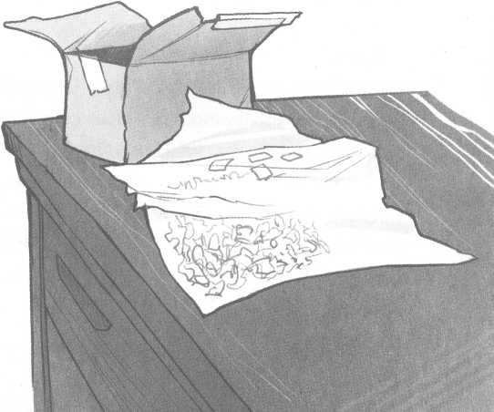
se na postel a snažil se urovnat si v hlavě vzpomínky na všechno, co se mi přihodilo.
Kupodivu mi ze všech těch událostí knihovníci, oživení ani nejrůznější mocné čočky nepřipadali jako to nejzvláštnější. Nejpodivnější byly změny, které se odehrály v mé duši a mysli.
Začalo mi na ostatních záležet. A způsobil to malý balíček, který mi přišel poštou...
Prudce jsem zvedl hlavu. Prázdnou krabici jsem uviděl na svém stole, hned vedle ní ležel hnědý balicí papír. Vstal jsem a došel ke stolu. Rozložil jsem balicí papír, znovu si prohlédl známky, které jsem zkoumal, i čmáranici na okraji. Tu, již jsem považoval za něčí snahu rozepsat zaschlé pero.
Třesoucí se rukou jsem sáhl do kapsy a vytáhl překladatelské brýle - brýle, jejichž čočky byly vyrobeny z písku z Rashidu. Nasadil jsem si je. Čmáranice se okamžitě proměnila v čitelná slova.
Synku,
gratuluji! Jestliže dokážeš tohle přečíst, pak se ti podařilo
vyrobit z písku z Rashidu, který jsem ti poslal, čočky.
Věděl jsem, že to zvládneš!
Bohužel musím přiznat, že mám strach. Bojím se, že jsem se přiblížil mocnému objevu - něčemu mnohem důležitějšímu a mnohem nebezpečnějšímu, než kdokoli z nás očekával. Čočky z písku z Rashidu jsou jen začátek!
Zapomenutý jazyk nás dovedl k indiciím, přiběhům, legendám o talentech Smedryu a -
Nemohu teď napsat víc. Než tento balíček dostaneš, uběhne hodně času. Třináct let. Snad do té doby problém vyřeším, ale obávám se, že spíš ne. Brýle, díky kterým jsem zjistil kde budeš žít, až ti bude třináct let, mě také varovaly, že tehdy ještě nebude můj úkol splněn. Zatím však nemám k dispozici úplně přesný pohled do budoucnosti - věštecké brýle mají zatím k dokonalosti daleko! Avšak to, co jsem schopen vidět, mě děsí ještě víc.
Jakmile budu s jistotou vědět, že tento balíček nepadl do nepovolaných rukou a skutecně jsi ho dostal, pošlu ti další informace. Vyrobil jsem si také jedny překladatelské brýle - díky nim mohu psát v zapomenutém jazyce a jenom ty budeš schopen moje zprávy přečíst.
Teď už chci říct pouze to, že jsem na tebe hrdý a že tě mám rád.
S láskou
tvůj otec Attica Smedry
Ohromeně jsem papír odložil. A v ten okamžik jsem zaslechl, jak někdo zaťukal na okno. Místo havrana na parapetu jsem však venku za sklem zahlédl ježatý knírek dědy Smedryho.
Zamračil jsem se a přistoupil k oknu. Děda Smedry stál na žebříku, který se očividně vysunul z kufru jeho černého vozítka.
„Dědo? Co tu děláš?“ divil jsem se.
„Jak to myslíš?“ zeptal se. „Přišel jsem pro tebe, jak jsem slíbil.“
„Jak jsi slíbil? Ale to bylo před několika hodinami!“
„Ano, ano,“ řekl děda Smedry. „Vím, že jdu pozdě. Tak honem, chlapče! Čeká nás práce. Už máš zabaleno?“
Začal slézat po žebříku dolů.
„Počkej,“ vykřikl jsem a vystrčil hlavu z okna. „Proč bych měl mít zabaleno? Myslel jsem, že zůstávám tady s Joan a Royem!“
„Co?“ vyhrkl děda Smedry a vzhlédl ke mně. „U jalových jelimanů, kluku! Tohle město se hemží knihovníky. Bylo nebezpečné už jen nechat tě sem jít a dát ti možnost, aby ses rozloučil!“
„Ale říkal jsi, že s nimi chvíli zůstanu!“
„Ano, pár hodin,“ řekl děda Smedry, „aby ses omluvil za všechny ty nepříjemnosti, které jsi jim způsobil. Co jiného jsi čekal? Že tě tu nechám přes léto, aby všichni naši nepřátelé věděli, kde tě hledat? S lidmi, kteří nejsou tvoje rodina? Na místě, kde se ti nelíbí a které je tak smutně normální oproti světu, který sis už zamiloval? Nezní ti to trochu hloupě a dramaticky nesmyslně?“
Zvedl jsem ruku a podrbal se ve vlasech. „Jo,“ poznamenal jsem, „teď, když jsi to zmínil, tak ano - kdo by udělal něco tak hloupého? Počkej, než si zabalím pár věcí a napíšu vzkaz Joan a Royovi. Ach, a musíš se podívat, co stojí na tom balíčku!“
Chvatně jsem otevřel skříň, vytáhl tašku a začal do ní házet věci. Zvenku jsem zaslechl, jak auto dědy Smedryho nastartovalo.
Usmál jsem se. Všechno najednou zapadlo na své místo. Bylo to divné, ale bylo to správně.
Už bylo načase.
Doslov autora
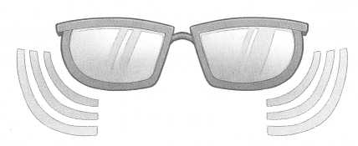

Takže takhle to začalo. Nic velkolepého, jak někteří tvrdí, ale v té době se m1 to rozhodně zdálo neuvěřitelné. Musím připustit, že těch několik prvních dnů na mě mělo zásadní vliv, otřáslo mou se- bestřednou rebelií, v níž jsem si liboval. Stále ovšem platí, že kdybych se mohl do toho podivného, nešťastného dne vrátit, poradil bych sám sobě, abych s dědou Smedrym neodcházel.
To, co jsem se naučil během naší první infiltrace - věci jako důvěra v ostatní, sebevědomí, odvaha -, se může na první pohled zdát správné. Změny, které jsem tehdy zažil, mě však ve skutečnosti pouze vyslaly na cestu k mému konečnému pádu. Však uvidíte, co myslím.
Pro teď však doufám, že vám tento příběh postačí jako důkaz, že i takzvaní hrdinové mají své chyby. Považujte ho za varování - nejsem ten člověk, za jakého mě máte. Jen počkejte.
S lítostí
Alcatraz Smedry
A nespočetné miliony vykřikly v bolestech a pak náhle umlkly. Doufám, že jste spokojení.
(Tyto řádky jsou zde pro všechny, kteří nevydrželi a nalistovali si poslední stránku knihy. A vy ostatní - vy, kteří jste až sem dočetli hezky popořádku stranu po straně, kapitolu po kapitole, úctu si zasluhujícím a Smedryovými schváleným způsobem - vaší cti ty nespočetné miliony právě teď tleskají a provolávají slávu.
Možná vám uspořádají oslavu.)

PODĚKOVÁNÍ
Děkuji mým agentům Joshuovi Bilmesovi (který vlastnoručně přetvořil rukopis z podoby rozmarného nápadu do plnohodnotného superprojektu), Stevu Mancinovi a Eddiemu Schneiderovi, který naprosto překonal moje očekávání, když mé knize našel domov.
A když mluvíme o domově... Anica Rissi - první editorka Alcatraze - věnovala knize fantastickou péči a pomohla z ní udělat tu nejlepší knihu, jak jen bylo možné. Velmi si vážím její oddané práce.
U nového vydání patří velké díky Susan Changové, mé editorce u Starscapu, která vydání zrealizovala. Fantastické ilustrace nakreslila Hayley Lazo pod vedením uměleckého ředitele Dragonsteel Books Isaaca Stewarta, který také vytvořil mapu. Obálka Scotta Brundage je ta nejlepší, jakou jsem na knize o ďábelských knihovnících viděl. I uvnitř kniha vypadá skvěle, za což patří dík Heather Saundersové a rovněž Westchester Publishing Services. Na produkci neúnavně pracovali Megan Kiddoo, Nathan Weaver a Karl Gold, korektury zajistili Joseph Brosnan a Lauren Hougen.
Děkuji rovněž mým alfa-čtenářům, jimiž jsou Stacy Whitmanová, Heather Kirbyová, Kristina Kuglerová, Peter
a Karen Ahlstromovi, Kaylynn ZoBellová, Isaac Thegn Skarstedt, Ethan Skarstedt, Leif Ethan Skarstedt, Benjamin R. Olsen, Matisse Hales, Lauren Sandersonová, Alan Layton, Janette Laytonová, Nathan Hatfield, Krista Olsenová, C. Lee Player, Eric J. Ehlers a Emily Sandersonová.
Speciální dík patří mé babičce Beth Sandersonové, která mi tento nápad vnukla.
Mimořádné poděkování si zaslouží rovněž Janci Patterson, který neúnavě pronásledoval všechny typografické démony, kteří napadli můj rukopis. (Ne že bych se nepokusil později do textu ještě nějaké propašovat, s těmi si ale poradil neohrožený Peter Ahlstrom.)
A konečně bych chtěl poděkovat všem ďábelským knihovníkům. Je částečně jejich vina, že jsem se stal spisovatelem místo toho, abych si zvolil nějaké užitečné povolání, jako je například instalatér nebo opravář mlžných sirén. Je až poeticky spravedlivé, že jsem svůj talent využil k odhalování pravdy o tom, jací ve skutečnosti jste.
Brandon Sanderson
Přečtěte si úryvek z vyprávění
o Alcatrazových dalších dobrodružstvích.
Legie
Zakladatelových
kostí
routil jsem se v křesle uprostřed ponuré letištní haly a nepřítomně jsem chroupal staré bramborové lupínky.
To asi není začátek, jaký byste čekali, co? Nejspíš jste si mysleli, že novou knihu začnu nějakým akčnějším způsobem. Třeba scénkou zahrnující ďábelské knihovníky - případně oltáře, oživená papírová monstra a alespoň pár samopalů.
Je mi líto, že jsem vás zklamal. Není to poprvé, co jsem něco takového udělal. Ale věřte, že to bylo pro vaše dobro. Rozhodl jsem se totiž, že se změním. Moje poslední kniha byla příšerně nefér - začal jsem ji velmi intenzivní, děsivou akcí. Jenže pak jsem slibně rozběhnutý děj utnul a nechal vás, čtenáře, tápat v nejistotě.
Slibuji, že už na vás takové triky ve svých příbězích zkoušet nebudu. Nebudu používat cliffhangery, abych vás přiměl číst dál. Budu s vámi jednat s respektem, rozvahou a na rovinu.
Ach, a mimochodem, zmínil jsem se, že jsem se během toho čekání na letišti ocitl zřejmě v největším nebezpečí za celý svůj dosavadní život?
Snědl jsem další bramborový lupínek.
Kdybyste mě v tu chvíli viděli, mysleli byste si, že jsem úplně obyčejný americký kluk. Bylo mi třináct a měl jsem tmavě hnědé vlasy. Oblékl jsem si džíny se širokými nohavicemi, zelenou bundu a bílé tenisky. Za posledních pár měsíců jsem trochu vyrostl, ale pořád jsem svou výškou patřil mezi dětmi mého věku k průměru.
Vlastně jediné, co se na mně vymykalo normálu, byly brýle s modře zabarvenými skly, které mi seděly na nose. Nebyly to běžné brýle proti sluníčku - vypadaly jako brýle na čtení vašeho dědy, akorát s něžně modrými čočkami. (Tenhle aspekt svého nového života pořád považuji za neskutečně nespravedlivý. Bůhvíproč platí, že čím mocnější okulátorské brýle máte, tím hloupěji vypadají. Vytvořil jsem teorii, která se tímto jevem zabývá - nazývám ji „Zákon neúměrné ubohosti“.)
Sežvýkal jsem další brambůrek. No tak, kde jsi? přemýšlel jsem nervózně.
Můj děda měl jako obvykle zpoždění. Pravda, tak docela za to nemohl. Leavenworth Smedry je koneckonců přece jen Smedry. (Příjmení samo o sobě mluvilo za vše.) Stejně jako mnoho dalších příslušníků rodiny Smedryových i on disponoval magickým talentem. Jeho nadání spočívalo v tom, že se na veškeré schůzky dostavoval s větším či menším zpožděním.
Spousta lidí by to nejspíš považovala za otravnou nepříjemnost, my Smedryovi však víme, jak naše dary využít ve svůj prospěch. A tak děda Smedry pravidelně přicházel pozdě do cesty kulkám i všem dalším život ohrožujícím událostem. Jeho talent mu už nesčetněkrát zachránil krk.
Naneštěstí ovšem míval zpoždění i v okamžicích, kdy už to tak výhodné nebylo. Podezříval jsem ho, že svůj talent dost často také využíval jako výmluvu a sváděl na něj kdeco; zkusil jsem si s ním o tom už několikrát promluvit, ale neuspěl jsem. K naší debatě opět jednoduše dorazil pozdě, takže ho zvuk mých slov minul. (Kromě toho je podle názoru dědy Smedryho i taková debata nebezpečím, jemuž je třeba se vyhnout.)
Nahrbil jsem se v křesle o něco víc, abych vypadal co nejméně nápadně. Problém byl, že ten, kdo věděl, co hledat, by si všiml, že mám okulátorské brýle. V tomto případě šlo konkrétně o brýle komunikátorské, což je poměrně běžný typ brýlí, který dvěma okulátorům umožňuje komunikaci na kratší vzdálenost. S dědou jsme je v posledních měsících několikrát použili, když jsme utíkali a skrývali se před knihovnickými agenty.
V Tišinách znala moc a význam okulátorských brýlí jen určitá skupina lidí. Většina těch, kteří se pohybovali letištní halou, neměla ani potuchy o okulátorech, silimatické technologii a sektě ďábelských knihovníků, kteří potajmu vládnou světu.
Ano. Je to skutečně tak. Svět ovládají ďábelští knihovníci. Ostatní udržují v nevědomosti tím, že jim místo sku
tečnosti předkládají lži - vymysleli si vlastní historii, geografii i politická fakta tak, aby jim hrály do karet. Dokázali to, protože ovládají informace, které vkládají do knih - do knih, podle kterých se jmenují...
Ale podle mě by se jim mělo říkat spíš lživníci.
Dává to smysl, že? Jestli teď máte chuť mlátit hlavou do něčeho tvrdého a hlasitě přitom nadávat, prosím, poslužte si. Já počkám.
Snědl jsem další brambůrek. Děda Smedry mě měl pomocí komunikátorských brýlí kontaktovat už před více než dvěma hodinami. Takové zpoždění už bylo moc i na něj. Nenápadně jsem se rozhlížel a snažil se v davu cestujících odhalit případné knihovnické agenty.
Žádného jsem si zatím nevšiml, ale to nemuselo znamenat vůbec nic. Ne vždycky dokážete knihovníka odhalit na první pohled. Ženy obvykle nosí brýle s kostěnými obroučkami a muži motýlky a oblekové vesty, ale pak se vyskytují i takoví, kteří umí dokonale splynout s běžnou populací Tišinářů. Jsou nebezpeční - a prakticky neviditelní. (Podobně jako potížisti, kteří čtou fantasy.)
Musel jsem učinit nesnadné rozhodnutí. Buď si nechám nasazené komunikátorské brýle, což ze mě pro knihovnické agenty dělá snadný cíl... Nebo je sundám, ale pak si zřejmě nevšimnu zprávy dědy Smedryho, kterou mi pošle, až se dostane dostatečně blízko, aby mě mohl kontaktovat.
Jestli se dostane dostatečně blízko, aby mě mohl kontaktovat.
Kolem místa, kde jsem seděl, prošla skupinka lidí. Táhli kufry na kolečkách podél řady sedadel a probírali odlet odložený kvůli mlze. S napětím jsem uvažoval, jestli to náhodou nejsou knihovníci. Po třech měsících na útěku ve mně už natrvalo zapustila kořeny úzkost.
S utíkáním byl ale konec. Už brzy opustím Tišiny a konečně se podívám do země, odkud pocházela moje rodina: do Nalhally.
Nalhalla byla součástí Svobodných království. Běžní Ti- šináři ani netušili, že existuje, ačkoli šlo o rozlehlý kontinent spočívající uprostřed Tichého oceánu mezi Severní Amerikou a Asií. Nikdy jsem tam nebyl, ale znal jsem ji z vyprávění a už jsem se setkal s technologiemi, které jsou ve Svobodných královstvích běžné. S auty, která se řídí sama, přesýpacími hodinami, v nichž se písek sype stále stejně, i když je postavíte vzhůru nohama. Toužil jsem se do Nalhally podívat - a ještě víc jsem se toužil dostat z území ovládaného knihovníky.
Děda Smedry mi nevysvětlil, jak přesně mě hodlá dostat přes hranice ani proč se vlastně máme setkat na letišti. Těžko se dalo předpokládat, že bychom jen tak prostě nastoupili na letadlo mířící do Svobodných království. Ať už jsme ale měli uniknout jakýmkoli způsobem, jedno bylo jasné - nebude to snadné.
Naštěstí jsem nebyl úplně bezbranný. Zaprvé jsem byl okulátor a měl jsem přístup k některým velmi mocným brýlím. Zadruhé tu byl můj děda, který byl expert na úniky před knihovnickými agenty. Zatřetí jsem věděl, že se
knihovníci snaží za každou cenu nevyvolávat rozruch, a to přesto, že tajně ovládali většinu světa. Nejspíš jsem se tedy nemusel bát policie nebo letištní ochranky - knihovníci se je snažili do svých věcí nezatahovat, protože by tak riskovali prozrazení svého spiknutí lidem, kteří v jejich žebříčku zaujímali příliš nízké postavení.
A taky jsem měl svůj talent. Ale... no, pořád jsem si nebyl úplně jistý, jestli jde o výhodu, nebo ne. Je to -
Ztuhl jsem. U vedlejší brány stál nějaký muž v obleku a tmavých brýlích. Předstíral, že čeká na odlet, ale přitom zíral přímo na mé. Když si všiml, že se na něj dívám, až příliš nonšalantně se odvrátil.
Jeho sluneční brýle byly pravděpodobné brýle bojov- nické - jedny z mála, které mohli používat i lidé, kteří nevládli okulátorskou mocí. Napřímil jsem se; vypadalo to, jako by si muž sám pro sebe něco mumlal.
Anebo mluvil do vysílačky.
U roztříštěného skla! zaklel jsem v duchu a hodil si batoh na záda. Vnořil jsem se do davu a vzdaloval se od brány. Už už jsem si chtěl sundat komunikátorské brýle. Jenže... co když se mě děda Smedry pokusí kontaktovat? V přecpané odletové hale neměl šanci mě najít. Musel jsem si ty brýle nechat.
Myslím, že právě teď je vhodná doba, abych přerušil vyprávění a varoval vás, že občas vkládám do děje vsuvky týkající se nejrůznějších naprosto nedůležitých věcí. Je to jeden z mých zlozvyků, který - společně s nošením ponožek, které k sobě nepatří - na mně lidi dost štve. Ale čestně, není to moje vina.
Podle mě za to může společnost. (Tedy za ty neladící ponožky. Ta záležitost s přerušováním děje jde jen a jen na moje triko.)
Nechal jsem si brýle na nose, zpomalil a sklonil hlavu. Nedošel jsem daleko, když jsem si všiml skupiny mužů v tmavých oblecích a s růžovými motýlky na krku, kteří se vezli na pohyblivém letištním chodníku kousek přede mnou. S sebou měli několik uniformovaných členů letištní ochranky.
Ztuhl jsem. Znovu. A pak že nemusím mít obavy z policie. .. Snažil jsem se překonat paniku, pomalu se otočil - tak nenápadně, jak to jen šlo - a chvatně se vydal jiným směrem.
Měl jsem si uvědomit, že se pravidla začínají měnit. Knihovníci strávili tři měsíce tím, že se mě a dědu Smedryho snažili polapit. Možná se jim nelíbilo, že by do toho měli zapojit oficiální představitele zákona, ale ještě mnohem míň se jim líbila představa, že by nás nechytili.
Proti mně přicházela další skupina knihovnických agentů. Tentokrát šlo o dobrý tucet vojáků vyzbrojených bojovnickými brýlemi, skleněnými meči a dalšími vyspělými zbraněmi. Zbývalo mi jediné...
Zahnul jsem na toalety.
Uvnitř několik lidí dělalo to, co se tak obvykle na záchodech dělá. Přiběhl jsem k zadní stěně místnosti. Nechal jsem batoh spadnout na zem a přiložil obě dlaně na vy- kachlíčkovanou zeď.
Několik mužů se na mě udiveně podívalo, ale na to už jsem si zvykl. Lidé se na mé tak dívali po většinu mého života - co jiného byste taky čekali u kluka, který běžně roz
biji věci, co se obvykle nijak snadno rozbít nedají? (Jednou, když mi bylo sedm, se můj talent rozhodl rozbít betonový chodník, po kterém jsem právě šel. Zůstala za mnou řádka rozlámaných dlaždic, jako usvědčující stopa jakéhosi příšerného vraždícího robota - který nosí boty velikosti šest.)
Zavřel jsem oči, abych se mohl lépe soustředit. Dřív mě můj talent plně ovládal. Nevěděl jsem, že by to mohlo být naopak - dokonce jsem dlouho ani nevěřil, že je to skutečné. A pak, když se před třemi měsíci objevil děda Smedry, se všechno změnilo. Zatímco jsme společně pronikli do místní veřejné knihovny, kde jsme pátrali po ukradeném písku z Rashidu, naučil mě, jak můžu svůj talent skutečné používat, spíš než abych podléhal jeho rozmarům.
Okamžik jsem se soustředil a vzápětí se mi z hrudi přes paže a do dlaní rozlila vlna energie. Kachličky začaly odpadá- vat a rozbíjely se o zem jako rampouchy utržené z plotu. Nepřestával jsem se koncentrovat. Lidé za mnou začali křičet.
Knihovníci tu budou každou chvíli.
Zeď spadla, vyvalila se ven, směrem ode mě. Do vzduchu vystříkl proud vody z porušeného potrubí. Nezdržoval jsem se ohlížením po křičících mužích a místo toho jsem hmátl po batohu.
V ruce mi zůstal utržený popruh. Tiše jsem zaklel a popadl druhý. Utrhl se také.
To byl můj talent. Požehnání a prokletí zároveň. Už nebyl mým pánem - ale zároveň jsem stále nebyl schopný plně ho ovládat. Bylo to, jako kdybychom s mým talentem
měli můj život ve střídavé péči: mně připadl každý druhý víkend a o některých prázdninách.
Nechal jsem batoh batohem - po kapsách bundy jsem měl poschovávané svoje brýle, a to byly jediné opravdu hodnotné věci, které jsem vlastnil. Protáhl jsem se dírou, přelezl rozpadlé zdivo a ponořil se do útrob letiště. (Hm. Z toalet do útrob - většinou to probíhá opačně.)
Ocitl jsem se v nějaké servisní chodbě nebo tunelu. Prostor byl jen spoře osvětlený a očividně stejně sporadicky uklízený. Běžel jsem tunelem několik dlouhých minut, až jsem si začínal myslet, že už jsem snad nechal terminál za sebou a brzy se vynořím v jiné budově, kam mě průchod dovede.
Tunel končil několika schody vedoucími k velkým dveřím. Zaslechl jsem za sebou výkřiky a riskl krátký pohled dozadu do chodby. Rychle se ke mně blížila skupina mužů.
Otočil jsem se zpět a popadl kliku. Bylo zamčeno, ale dveře byly vždycky něco jako moje specialita. Klika odpadla; odhodil jsem ji za sebe. Potom jsem kopl do dveří a vpadl do obrovského hangáru. Nade mnou se tyčila monumentální letadla, jejich kokpity však byly tmavé a prázdné. Na okamžik jsem zaváhal, ohromený obřími trupy dopravních prostředků podobných monstrózním příšerám, vedle nichž jsem si připadal jako trpaslík.
Potřásl jsem hlavou ve snaze probrat se z omámení. Knihovníci mi byli v patách. Naštěstí se zdálo, že v hangáru nejsou žádní lidé. Zabouchl jsem dveře a přiložil dlaň k zámku. S pomocí svého talentu jsem ho rozbil, aby ne
šel otevřít. Přeskočil jsem hrazení a přistál na schodech, po kterých jsem seběhl na plochu, kde parkovala letadla.
Moje nohy zanechávaly v prachu na podlaze zřetelné stopy. Zamířit na ranvej by zřejmě byl nejjistější způsob, jak se nechat chytit, zvlášť vzhledem k tomu, že knihovníci zapojili do akce letištní ochranku. Schovávat se však mohlo být stejně riskantní.
Celá ta situace může posloužit jako skvělá metafora pro můj život. Podle všeho ať jsem dělal cokoli, vždycky jsem skončil v ještě větším nebezpečí, než jsem byl na začátku. Také by se to dalo popsat starým přirovnáním „z deště pod okap“, jež Tišináři pořád rádi používají.
(Rád bych poznamenal, že tišinářská pořekadla, přirovnání a přísloví nejsou nijak zvlášť kreativní. Osobně bych například zmíněné rčení vylepšil následovně: „z deště rovnou do bazénu se žraloky vyzbrojenými motorovými pilami a osedlanými vražednými koťátky“. Ale pochybuju, že by se to uchytilo.)
Na dveře za mnou zabušily pěsti. Ohlédl jsem se a potom jsem se rozhodl. Zkusím se schovat.
Doběhl jsem k malým dvířkům ve stěně hangáru. Kolem jejich hran prosvítalo světlo. Předpokládal jsem, že bych se tudy dostal na ranvej. Dal jsem si záležet, aby po mně na podlaze zbyly zřetelné otisky. Jakmile jsem svou falešnou cestičku dokončil, vyskočil jsem na krabice, které tam stály, přelezl je a na druhé straně skočil na zem.
Dveře se otřásaly, jak se je muži snažili vyrazit. Už nevydrží dlouho. Smykem jsem vklouzl za obří kolo Boeingu
747 a sundal si komunikátorské brýle. Potom jsem sáhl do bundy. Nechal jsem si dovnitř našít kapsičky vystlané vrstvou speciálního materiálu pocházejícího ze Svobodných království, jež chránila brýle před poškrábáním. Vybral jsem si brýle se zelenkavými skly a nasadil si je.
Dveře povolily.
Nevěnoval jsem okolnímu dění pozornost a místo toho se soustředil na podlahu hangáru. Potom jsem aktivoval brýle. Okamžitě se zvedl poryv větru, foukal směrem od mého obličeje a smetal některé ze stop, co jsem zanechal na podlaze. Větrotvorné brýle mi daroval děda Smedry několik týdnů po naší „návštěvě“ knihovny.
Když se nadávající knihovníci konečně probili skrze dveře, zbývaly už jen ty stopy, které jsem chtěl, aby zůstaly viditelné. Skrčil jsem se za kolem, zadržel dech a snažil se zklidnit rozbouřený tep, zatímco jsem poslouchal, jak kroky vojáků a ochranky duní na schodech.
Tehdy jsem si vzpomněl na své ohněstrůjné brýle.
Vykoukl jsem zpoza kola boeingu. Knihovníci mi skočili na špek a blížili se ke dveřím vedoucím ven. Nepohybovali se však tak rychle, jak bych si býval přál, a někteří se podezřívavě rozhlíželi po hangáru.
Schoval jsem hlavu dřív, než si mě mohli všimnout. Pod prsty jsem ucítil ohněstrůjnou čočku - zbyla mi jen jedna - a váhavě jsem ji vyjmul z ochranného váčku. Byla čirá, pouze v jejím středu se nacházela malá červená tečka. Pokud ji aktivujete, vystřelí z ní superhorký paprsek energie,
trochu jako u laseru. Mohl bych ji použít na knihovníky. Koneckonců pokusili se mě zabít už při několika různých příležitostech. Zasloužili by si to.
Chvíli jsem jen tak seděl a potom jsem čočku zase tiše uklidil a znovu si nasadil komunikátorské brýle. Jestliže jste si přečetli předchozí svazek mé autobiografie, tak už znáte můj velmi specifický názor na hrdinství. Hrdina zcela jistě nebyl člověk, který by vypálil smrtící paprsek světla do zad skupiny vojáků, zvlášť když se mezi nimi vyskytovali nevinní členové ochranky.
Takový sentiment by mě mohl snadno dostat do problémů. Pravděpodobně si pamatujete, jak skončím; zmiňoval jsem to v první knize. Knihovníci z Řádu roztříštěné čočky mě přivážou na oltář sestavený ze starých encyklopedií, aby mohli prolít mou okulátorskou krev v jakémsi temném obřadu.
Na obětní oltář mě přivedlo právě hrdinství. Ironií však je, že ten den na letišti mi zachránilo život. Kdybych si totiž komunikátorské brýle nenasadil, dost možná by nedošlo k tomu, co následovalo.
Alcatrazi? ozvalo se mi najednou v hlavě.
Když jsem ten hlas uslyšel, málem jsem vyjekl překvapením.
Ehm, Alcatrazi? Haló? Slyší mě někdo?
Hlas zněl zastřeně a vzdáleně, a nebyl to můj děda. Nicméně vycházel z mých komunikátorských brýlí.
Ach jo, to je opruz! postěžoval si hlas. Hm. S komuniká- torskými brýlemi mi to nikdy moc nešlo.
Zvuk zesiloval a zase se vytrácel, jako kdyby někdo mluvil skrze rádio s opravdu mizerným signálem. Nebyl to sice děda Smedry, v tu chvíli jsem ale byl ochoten využít jakoukoli pomoc.
Aktivoval jsem brýle. „Jsem tady!“ zašeptal jsem.
Před očima se mi pomalu zhmotnil rozostřený obraz tváře. Vznášel se přede mnou jako hologram. Patřil mladé dívce s opálenou pletí a černými vlasy.
Haló? zeptala se znovu. Je tam někdo? Můžeš mluvit hlasitěji nebo tak?
„Vlastně moc ne,“ zasyčel jsem a podíval se opatrně po knihovnících. Většina jich už vyšla z hangáru ven, několik mužů však zůstalo uvnitř - očividně měli za úkol prohledat hangár. Většinou šlo o příslušníky ochranky.
Ehm, dobře, řekl hlas. Kdo je to?
„Kdo myslíš, že to je?“ zavrčel jsem podrážděně. „Přece Alcatraz. Kdo jsi ty?“
Och, jsem - obraz zmizel a zvuk na chvilku vypadl - poslali, abych tě vyzvedla. Omlouvám se! Ehm, kde vlastně jsi?
„V hangáru,“ odpověděl jsem.
Jeden z členů ochranky sebou trhl a vytáhl z pouzdra zbraň. Namířil ji mým směrem. Slyšel mě. „U roztříštěného skla!“ sykl jsem a sklonil hlavu níž.
Opravdu bys neměl tak nadávat, víš... řekla ta dívka.
„Díky,“ odsekl jsem tak tiše, jak to jen šlo. „Kdo jsi a jak mě odsud chceš dostat?“
Chvilku bylo ticho. Příšerné, hrozné, dlouhé, otravné, frustrující, mrtvolné, nervy drásající, neuvěřitelně rozvláčné ticho.
Já... vlastně nevím, řekla dívka. Já... počkej chvilku. Bastille říká, že bys měl jít na nějaké otevřené místo a pak nám poslat signál. Je tam dole moc velká mlha. Moc toho nevidíme.
Tam dole? pomyslel jsem si. Ale jestli je s tou holkou Bastille, pak to vypadá nadějně. I když mi pak nejspíš dá sežrat, že jsem se namočil do takových potíží, její řešení náročných situací bývala obvykle velmi efektivní. Snad to bude platit i v případě mé záchrany.
„Hej!“ vykřikl někdo. Otočil jsem se a díval se přímo na jednoho ze sekuriťáků. „Někoho jsem našel!“
Nastal čas něco rozbít, pomyslel jsem si a zhluboka se nadechl. Potom jsem vyslal energii své síly do kola boeingu.
Uhnul jsem před uvolněnými maticemi a vyskočil na nohy. Muž z ochranky zvedl zbraň, ale nevystřelil.
„Tak střílej!“ pobídl ho muž v černém obleku, knihovník, který akci velel.
„Nebudu střílet na dítě,“ zavrtěl sekuriťák hlavou. „Kde jsou ti teroristi, o kterých jste mluvili?“
Dobrák, pomyslel jsem si, když jsem vyrazil k přední části hangáru. V ten okamžik kolo boeingu definitivně upadlo, celý čumák letadla poklesl a zhroutil se na zem. Muži překvapeně vykřikli a sekuriťák uskočil do bezpečí.
Knihovník v černém obleku sebral jednomu ze zmatených členů ochranky pistoli a namířil na mě. Jen jsem se usmál.
Zbraň se samozřejmě rozpadla, jakmile stiskl spoušť. Můj talent mě chránil, jak nejlépe dovedl - a čím složitější mechanismus zbraň obsahovala, tím snadněji ji rozbil.
Vrazil jsem ramenem do mohutných vrat hangáru a vyslal do nich výboj energie. Šrouby a matice se kolem mě rozlétly a pokropily zem jako déšť. Za krabicemi se vynořilo několik hlav ohromených sekuriťáků.
Odpadla celá vrata. Vyklopila se směrem ode mě a dopadla na plochu před hangárem s ohlušujícím prásknutím. Na okamžik jsem zaváhal. I mě překvapilo, co se stalo, ačkoli jsem přesně tohle chtěl. Do hangáru se začaly vkrádat kroutící se prsty mlhy.
Zdálo se, jako by můj talent postupně sílil. Dřív jsem rozbíjel věci, jako jsou hrnce a nádobí, a jen výjimečně i něco většího jako v případě betonového chodníku, když mi bylo sedm. Oproti tomu, co se mi podařilo nyní - utrhnout kolo letadla a vyrazit vrata od hangáru -, to nebylo nic. Ne poprvé mě napadlo, kolik bych toho dokázal rozbít, kdybych to opravdu potřeboval. A kolik by toho dokázal rozbít můj talent, pokud by chtěl.
Neměl jsem ovšem čas o tom rozjímat, protože knihovníci venku před hangárem zaznamenali rachot, zastavili se a otočili se ke mně. Jejich nehybné temné postavy se rýsovaly proti mlhavému pozadí. Poté, co opustili hangár, vytvořili rojnici a rozprostřeli se do stran, a mně teď zbývala jediná cesta - přímo vpřed.
Vyrazil jsem na vlhkou vyasfaltovanou plochu před hangárem a běžel jako o život. Doslova. Knihovníci začali křičet a někteří se pokusili - naprosto bezvýsledně - po mně střílet. Měli by mě už znát lépe. Na jejich obranu však musím říct, že jen málo lidí - i knihovníků - mělo někdy co dělat s tak mocným Smedrym, jako jsem byl já. Na některé z nás by snad byli schopní pár kulek vypálit, než by se jejich zbraně pokazily. Pušky a pistole ze Svobodných království nejsou zas až tak úplně k ničemu, ale pořád jsou prokazatelně méně účinné.
Střelba - nebo spíš to, že k ní nedošlo - mi koupila pár vteřin k dobru. Naneštěstí se mi dva z knihovníků rozhodli postavit do cesty.
„Připravte se!“ vykřikl jsem do komunikátorských brýlí. Pak jsem je strhl a místo nich si nasadil větrotvorné brýle. Zkoncentroval jsem se a vyslal před sebe prudký poryv vichřice. Oba knihovničtí agenti padli k zemi. Přeskočil jsem je a pokračoval v běhu.
Slyšel jsem za sebou výkřiky zbývajících mužů, kteří se za mnou rozběhli k ranveji. S fúněním jsem sáhl do kapsy pro ohněstrůjnou čočku. Zastavil jsem se, otočil se a aktivoval ji.
Čočka se rozzářila. Knihovníci se zarazili. Poznali čočku a věděli, co umí. Zvedl jsem ji nad hlavu a namířil ji do vzduchu. Paprsek červeného světla vystřelil vzhůru a prořízl mlhu.
To snad bude jako signál stačit, pomyslel jsem si.
Knihovníci se shlukli na jednom místě. Pravděpodobně se chystali zaútočit čočka nečočka. Připravil jsem si větrotvor- né brýle; doufal jsem, že s jejich pomocí dokážu knihovníky udržet dostatečně daleko, než mě Bastille stihne zachránit.
Knihovníci se však nehýbali. Na co čekají? přemýšlel jsem s úzkostí, zatímco čočka v mé ruce dál vysílala rudý paprsek vzhůru k nebi.
Skupina knihovníků se rozestoupila a z jejího středu se vynořila temná postava - v mlze to byla jen silueta. Neviděl jsem ji moc zřetelně, ale něco na ní rozhodně bylo špatně. Byla podstatně vyšší než ostatní. Jedna z jejích končetin byla o hodně delší. Hlava té bytosti měla podivný tvar. Ani náhodou nešlo o člověka. Každopádně to ale bylo nebezpečné.
Zachvěl jsem se a mimovolně ustoupil o krok zpět. Temná postava zvedla svou kostnatou ruku, jako kdyby na mě mířila pistolí.
Budu v pořádku, uklidňoval jsem se v duchu. Zbraně mi nemohou ublížit.
Ozvala se rána a potom mi v prstech explodovala ohněstrůjná čočka, kterou trefila kulka vypálená podivnou bytostí. Vyjekl jsem a uskočil.
Střílelo to radši na čočku než na mě. Ta věc je chytřejší než knihovníci.
Temná figura se dala do pohybu. Jakási zvrácená zvědavost mě nutila počkat, abych zjistil, jak ta zvláštní paže a hlava vypadají zblízka. Zbytek mého já byl prostě vyděšený k smrti. Potom se monstrum rozběhlo a mě rázem
veškerá zvědavost přešla. Chytře (čas od času se mi něco chytrého podaří) jsem se dal na útěk.
Jenže najednou jako by mě něco táhlo zpátky. V uších mí hvízdal vítr a každý krok mi dal víc práce, než by měl. Začal jsem se potit. Brzy mi činila potíže i obyčejná chůze.
Tohle nebylo vůbec dobře. Snažil jsem se postupovat vpřed i navzdory zvláštní síle, jež mě táhla dozadu, a najednou mi připadalo, že cítím tu temnou věc za svými zády. Vnímal jsem ji, děsivou a odpornou, jak se ke mně blíží. Už jsem se skoro nemohl hýbat. Každý. Krok. Byl. Těžší. A. Těžší.
Jen kousíček přede mnou pleskl o asfalt konec provazového žebříku. Vykřikl jsem úlevou, skočil jsem po něm a pevně se ho chytil. Moje váha musela těm nahoře prozradit, že už jsem na palubě, protože najednou to se mnou škublo vzhůru a vzápětí pominula i síla, která mě před chvilkou držela a pohlcovala. Cítil jsem, jak se uvolnil tlak, a pak už jsem si dovolil úlevně vydechnout.
Podíval jsem se pod sebe. Podivnou postavu jsem zahlédl jen několik metrů od místa, odkud mě žebřík vyzvedl. Hleděla za mnou, zatímco jsem jí unikal z dosahu. Za chvilku se rozplynula v mlze - ona i plocha letiště.
Vyčerpaně jsem si opřel hlavu o lano. O několik okamžiků později mě žebřík vytáhl z mlhy do otevřeného prostoru. Rozhlédl jsem se.
Naskytl se mi nejspíš ten nejúžasnější pohled, jaký jsem v životě viděl.

O AUTOROVI
„Brandon Sanderson“ je pseudonym Alcatraze Smedryho. K jeho použití jej přinutil redaktor z Tišin, který Alcatra- zovy paměti nechal vyjít jako fikci.
Alcatraz ve skutečnosti zná osobu jménem Brandon Sanderson. Tento muž píše fantasy, a je tudíž zcela nepoužitelný k odhalování lží a klamu v literatuře. Alcatraz má zprávy z dobrého zdroje, že Brandon Sanderson je ve skutečnosti zcela negramotný a své obsáhlé, příliš dlouhé fantastické výplody diktuje rostlině v květináči jménem Hrabě Duku.
Má se za to, že Brandon před několika lety definitivně zešílel, ale jen několik lidí to může skutečně potvrdit, neboť jeho styl psaní je všeobecně velmi zvláštní. Čas tráví sledováním filmů z žánru sci-fi, pojídáním popcornu a kozího sýra (nikoli dohromady) a snahou varovat lidstvo před Velkou kočičí konspirací.
Tvrdí se, že čtenářská kartička mu byla zabavena při sedmnácti různých příležitostech.

BRANDON SANDERSON
patří k nej prodávanějším autorům podle New York Times. Americká knihovnická asociace vybrala jeho romány Ritmatik a Ocelové srdce do žebříčku deseti nejlepších knih pro teenagery, a podobně dopadl i Výhled na hvězdy a Cytonic. Napsal také mnoho populárních a cenami ověnčených knih pro dospělé. Více o něm se dozvíte na brandonsanderson.com.

HAYLEY LAZO
je dvorní ilustrátorkou knih o Alcatrazovi. Spolupracuje se studiem Dragonsteel Entertainment. Více z její tvorby objevíte na stránkách studiozealot.com.

